ỦY BAN NHÂN DÂN TỈNH BẾN TRE
BAN QLDA ĐẦU TƯ XÂY DỰNG CÁC CÔNG TRÌNH NN & PTNT
--------------o0o--------------

DỰ ÁN CHỐNG CHỊU KHÍ HẬU TỔNG HỢP VÀ SINH KẾ BỀN VỮNG ĐỒNG BẰNG SÔNG CỬU LONG (MD-ICRSL)

TIỂU DỰ ÁN 5: ĐẦU TƯ XÂY DỰNG CƠ SỞ HẠ TẦNG CẢI THIỆN SINH KẾ CHO NGƯỜI DÂN KHU VỰC BẮC THẠNH PHÚ, NHẰM THÍCH ỨNG VỚI BIẾN ĐỔI KHÍ HẬU

KẾ HOẠCH QUẢN LÝ MÔI TRƯỜNG
Bến Tre, tháng 3/2021

MỤC LỤC
1. XUẤT XỨ CỦA TIỂU DỰ ÁN 11
1.1 Thông tin chung về tiểu dự án 11
1.2 Nội dung của tiểu dự án 11
1.3 Mối quan hệ của dự án với các dự án khác và quy hoạch phát triển do cơ quan quản lý nhà nước có thẩm quyền phê duyệt 11
2. CƠ SỞ PHÁP LÝ 12
2.1 Cơ sở Pháp lý của Việt Nam 12
2.2 Chính sách an toàn của Ngân hàng Thế giới 15
2.3 Tổ chức lập ESMP 16
3. PHƯƠNG PHÁP ĐÁNH GIÁ TÁC ĐỘNG MÔI TRƯỜNG 17
3.1 Phương pháp đánh giá môi trường 17
3.2 Phương pháp Đánh giá Xã hội 18
3.3 Các phương pháp khác 18
3.4 Tổ chức thực hiện 19
3.5 Nguồn vốn, Tiến độ thực hiện 19
CHƯƠNG 1 : MÔ TẢ TÓM TẮT TIỂU DỰ ÁN 20
1.1 THÔNG TIN CHUNG 20
1.2 MỤC TIÊU CỦA TIỂU DỰ ÁN 20
1.3 PHẠM VI ĐẦU TƯ 20
1.4 MÔ TẢ CÁC HẠNG MỤC ĐẦU TƯ 23
1.5 BIỆN PHÁP THI CÔNG 29
1.5.1 Hạng mục đê sông 29
1.5.1.1 Biện pháp thi công hạng mục đê sông Cổ Chiên 29
1.5.1.2 Biện pháp thi công hạng mục đê sông Băng Cung 29
1.5.1.3 Biện pháp thi công gia cố hạng mục đê biển 30
1.5.2 Đối với hạng mục cầu giao thông 30
1.6 Danh mục máy móc, thiết bị dự kiến 31
1.6.1 Danh mục máy móc, thiết bị tối thiểu thi công cho một tuyến đê 31
1.6.2 Danh mục máy móc, thiết bị tối thiểu để thi công cho một cầu 31
1.7 Khối lượng đào đắp 32
1.8 Nguyên, nhiên, vật liệu sử dụng 32
1.9 Tuyến vận chuyển vật liệu 34
1.10 Bãi đổ thải và tuyến vận chuyển 36
1.11 Nguồn cung cấp điện, nước 37
1.12 Công nghệ quản lý - vận hành 37
1.13 Thời gian thực hiện 37
CHƯƠNG 2 : ĐIỀU KIỆN TỰ NHIÊN, KINH TẾ - XÃ HỘI VÀ HIỆN TRẠNG MÔI TRƯỜNG 38
2.1 ĐIỀU KIỆN TỰ NHIÊN 38
2.1.1 Điều kiện về địa lý, địa chất 38
2.1.2 Điều kiện về khí hậu, khí tượng 40
2.1.3 Đặc điểm Thủy văn – hải văn 42
2.1.4 Diễn biến Xâm nhập mặn 43
2.1.5 Các hiện tượng thời tiết cực đoan 43
2.2 HIỆN TRẠNG CHẤT LƯỢNG MÔI TRƯỜNG VÀ TÀI NGUYÊN SINH VẬT 45
2.3 ĐIỀU KIỆN KINH TẾ - XÃ HỘI 52
2.4 THỰC HÀNH NUÔI TRỒNG THỦY SẢN 62
CHƯƠNG 3 : ĐÁNH GIÁ, DỰ BÁO CÁC TÁC ĐỘNG MÔI TRƯỜNG VÀ XÃ HỘI 64
3.1 ĐÁNH GIÁ TÍNH PHÙ HỢP CỦA VỊ TRÍ DỰ ÁN VỚI ĐIỀU KIỆN MÔI TRƯỜNG TỰ NHIÊN VÀ KINH TẾ - XÃ HỘI KHU VỰC THỰC HIỆN DỰ ÁN 65
3.2 ĐÁNH GIÁ TÁC ĐỘNG GIAI ĐOẠN TIỀN THI CÔNG 66
3.2.1 Thu hồi đất 66
3.2.2 Rủi ro mất an toàn liên quan đến bom mìn, vật liệu nổ (UXO) 67
3.3 ĐÁNH GIÁ, DỰ BÁO TÁC ĐỘNG TRONG GIAI ĐOẠN THI CÔNG 67
3.3.1 Đánh giá các tác động liên quan đến chất thải 67
3.3.2 Đánh giá các tác động không liên quan đến chất thải 77
3.4 TÁC ĐỘNG MÔI TRƯỜNG TRONG GIAI ĐOẠN VẬN HÀNH 85
3.5 ĐÁNH GIÁ TÁC ĐỘNG HẠNG MỤC PHI CÔNG TRÌNH 85
3.6 NHẬN XÉT VỀ MỨC ĐỘ CHI TIẾT, ĐỘ TIN CẬY CỦA CÁC KẾT QUẢ ĐÁNH GIÁ, DỰ BÁO 87
3.6.1 Mức độ chi tiết của các đánh giá, dự báo 87
3.6.2 Mức độ tin cậy của các đánh giá 88
CHƯƠNG 4: BIỆN PHÁP GIẢM THIỂU CÁC TÁC ĐỘNG MÔI TRƯỜNG 90
4.1 Biện pháp Giảm thiểu tác động trong giai đoạn tiền thi công 90
4.1.1 Biện pháp giảm thiểu thu hồi đất 90
4.1.2. Giảm thiểu tác động do bom mìn và vật liệu chưa nổ 90
4.2 Giảm thiểu trong giai đoạn thi công 91
4.3 Biện pháp giảm thiểu giai đoạn vận hành 131
4.4 Các biện pháp, công trình bảo vệ môi trường hạng mục phi công trình 131
4.4.1 Biện pháp giảm thiểu trong san lấp mặt bằng thiết kế trồng rừng 131
4.4.2 Thiết kế ao nuôi 132
4.4.3 Giảm thiểu ô nhiễm 132
4.4.4 Giảm thiểu các tác động của hóa chất 134
4.4.5 Năng lượng và quản lý nhiên liệu 135
4.4.6 Quản lý vệ sinh môi trường trang trại 136
4.4.7 Quản lý lao động 136
4.4.8 Khắc phục sự cố rủi ro môi trường 137
CHƯƠNG 5: CHƯƠNG TRÌNH QUẢN LÝ VÀ GIÁM SÁT MÔI TRƯỜNG 138
5.1. Chương trình quan trắc và giám sát môi trường 138
5.1.1. Giám sát việc tuân thủ chính sách an toàn của nhà thầu 138
5.1.2. Chương trình quan trắc môi trường 138
5.1.3. Giám sát cộng đồng 140
5.2. VAI TRÒ VÀ TRÁCH NHIỆM TRONG VIỆC THỰC HIỆN ESMP 141
5.2.1. Tổ chức thực hiện 141
5.2.2. Khung tuân thủ môi trường 143
5.2.3. Đề xuất chương trình đào tạo 147
5.3. Dự toán kinh phí 148
5.4. Cơ chế giải quyết khiếu nại (GRM) 149
CHƯƠNG 6 THAM VẤN CỘNG ĐỒNG, CÔNG KHAI THÔNG TIN 152
6.1 TÓM TẮT QUÁ TRÌNH TỔ CHỨC THỰC HIỆN THAM VẤN CỘNG ĐỒNG 152
6.2 PHỔ BIẾN THÔNG TIN 154
PHỤ LỤC 1: QUYẾT ĐỊNH PHÊ DUYỆT ĐTM 160
PHỤ LỤC 2: Sơ đồ lấy mẫu giám sát môi trường 164
PHỤ LỤC 3: Một số Biên bản tham vấn và thỏa thuận đổ thải 165
PHỤ LỤC 4: Kết quả quan trắc môi trường các hạng mục công trình của TDA 177
PHỤ LỤC 5: Mội số hình ảnh họp tham vấn cộng đồng 183
PHỤ LỤC 6: VỊ TRÍ LẤY MẪU MÔI TRƯỜNG NỀN 184
PHỤ LỤC 7: KẾ HOẠCH QUẢN LÝ DỊCH HẠI TỔNG HỢP (IPM) 185
PHỤ LỤC 8: KẾT QUẢ THỬ NGHIỆM NƯỚC CẤP 190

DANH MỤC CÁC TỪ VÀ CÁC KÝ HIỆU VIẾT TẮT

BOD | : | Nhu cầu oxy sinh hóa (Biochemical Oxygen Demand)
BB | : | Biên bản
BAH | : | Bị ảnh hưởng
BCH | : | Ban chỉ huy
BTCT | : | Bê tông cốt thép
CHXHCN | : | Cộng hòa xã hội chủ nghĩa
COD | : | Nhu cầu oxy hóa học (Chemical Oxygen Demand)
ESMP | : | Kế hoạch Quản lý môi trường và xã hội
ĐBSCL | : | Đồng bằng sông cứu long
ĐTM | : | Đánh giá tác động môi trường
ĐDSH | : | Đa dạng sinh học
GĐ | : | Giai đoạn
GHCP | : | Giới hạn cho phép
GPMB | : | Giải phóng mặt bằng
ICRSL | : | Dự án chống chịu khí hậu tổng hợp và sinh kế bền vững Đồng bằng sông cửu long
IOL | : | Kiểm đếm sơ bộ
PCCC | : | Phòng cháy chữa cháy
PTNT | : | Phát triển nông thôn
QCVN | : | Quy chuẩn Việt Nam
QĐ | : | Quyết định
QLDA | : | Quản lý dự án
TT | : | Thông tư
TCVN | : | Tiêu chuẩn Việt Nam
TDA | : | Tiểu dự án
UBND | : | Ủy ban Nhân dân
UBMTTQ | : | Ủy ban mặt trận Tổ Quốc
XDCT | : | Xây dựng công trình
SKH & ĐT | : | Sở Kế hoạch và đầu tư
WHO | : | Tổ chức Y tế Thế giới

DANH MỤC BẢNG
Bảng 1 - 1: Bảng tổng hợp các hạng mục công trình 20
Bảng 1 - 2: Các hoạt động đầu tư phi công trình 20
Bảng 1 - 3: Tọa độ dự kiến và vị trí xây dựng của các hạng mục công trình 22
Bảng 1 - 4: Tổng hợp quy mô xây dựng các hạng mục công trình của tiểu dự án 24
Bảng 1 - 5: Danh sách một số máy móc, thiết bị chính cần thi công cho 1 tuyến đê bao 31
Bảng 1 - 6: Danh sách một số máy móc, thiết bị chính cần thi công cho 01 cầu 32
Bảng 1 - 7: Khối lượng đào đắp của các hạng mục 32
Bảng 1 - 8: Khối lượng nguyên vật liệu thi công công trình 32
Bảng 1 - 9: Danh sách các mỏ vật liệu được sử dụng cho các hạng mục công trình 33
Bảng 1 - 10: Tuyến đường thủy dự kiến vận chuyển nguyên vật liệu đến các công trình 34
Bảng 1 - 11: Tuyến đường bộ dự kiến vận chuyển nguyên vật liệu đến các công trình 35
Bảng 1 - 12: Bãi đổ đất thải 36

Bảng 2 - 1: Nhiệt độ không khí 41
Bảng 2 - 2: Số giờ nắng trung bình cả ngày của tháng (giờ/ngày) 41
Bảng 2 - 3: Bảng độ ẩm không khí trung bình tháng 41
Bảng 2 - 4: Bảng bốc hơi trung bình tháng (mm/7 ngày) 41
Bảng 2 - 5: Lượng mưa trung bình tháng (mm) 41
Bảng 2 - 6: Số ngày mưa trung bình trong các tháng (ngày) 42
Bảng 2 - 7: Mực nước trung bình tháng tại một số trạm thủy văn trong khu vực 42
Bảng 2 - 8: Tổng hợp số cơn bão và ấp thấp nhiệt đới từ năm 2011 - 2014 43
Bảng 2 - 9: Tổng hợp thiệt hại do triều cường gây ra từ năm 2011 - 2014 44
Bảng 2 - 10: Tổng hợp thiệt hại do sét đánh và lốc xoáy gây ra từ năm 2011 - 2014 44
Bảng 2 - 11: Thông tin vị trí lấy mẫu không khí 45
Bảng 2 - 12: Kết quả quan trắc chất lượng không khí 46
Bảng 2 - 13: Thông tin vị trí lấy mẫu nước mặt 46
Bảng 2 - 14: Kết quả phân tích chất lượng nước mặt 46
Bảng 2 - 15: Kết quả phân tích dư lượng thuốc bảo vệ thực vật trong mẫu nước mặt 47
Bảng 2 - 16: Kết quả phân tích nước sinh hoạt 48
Bảng 2 - 17: Thông tin vị trí lấy mẫu nước ngầm 48
Bảng 2 - 18: Kết quả phân tích chất lượng nước ngầm 48
Bảng 2 - 19: Kết quả phân tích dư lượng thuốc bảo vệ thực vật trong mẫu nước ngầm 49
Bảng 2 - 20: Thông tin vị trí lấy mẫu đất 50
Bảng 2 - 21: Kết quả quan trắc các thông số chất lượng đất 50
Bảng 2 - 22: Kết quả phân tích dư lượng thuốc bảo vệ thực vật trong mẫu đất 50
Bảng 2 - 23: Thông tin lấy mẫu thủy sinh vật 52
Bảng 2 - 24: Hiện trạng sử dụng đất 58
Bảng 2 - 25: Thống kê hiện trạng sử dụng đất tại khu vực thiết kế trồng rừng 58
Bảng 2 - 26: Ảnh hiện trạng trên tuyến 59
Bảng 2 - 27: Hiện trạng các bãi đổ thải 60
Bảng 2 - 28: Các công trình nhạy cảm trong khu vực Dự án 61
Bảng 3 - 1: Tổng hợp mức độ ảnh hưởng thu hồi đất vĩnh viễn của tiểu dự án 65
Bảng 3 - 2: Số hộ bị ảnh hưởng bởi Tiểu dự án 65
Bảng 3 - 3: Hệ số phát thải bụi từ hoạt động thi công 67
Bảng 3 - 4: Lượng phát thải bụi phát tán do đào đắp cho từng công trình 67
Bảng 3 - 5: Hệ số phát thải ô nhiễm không khí của động cơ Diesel 68
Bảng 3 - 6: Tải lượng các chất ô nhiễm từ các phương tiện thi công 68
Bảng 3 - 7: Nồng độ khí thải của các phương tiện, máy móc phục vụ thi công 69
Bảng 3 - 8: Tải lượng các chất ô nhiễm trong quá trình hàn 70
Bảng 3 - 9: Lượng nước thải sinh hoạt phát sinh trong giai đoạn xây dựng 71
Bảng 3 - 10: Tải lượng các chất ô nhiễm trong nước thải sinh hoạt (chưa xử lý) 71
Bảng 3 - 11: Nồng độ các chất ô nhiễm trong nước thải sinh hoạt (chưa qua xử lý) 72
Bảng 3 - 12: Diện tích khu vực thi công các hạng mục của dự án 73
Bảng 3 - 13: Cường độ mưa tính toán tại khu vực dự án 73
Bảng 3 - 14: Nước mưa chảy tràn qua khu vực công trường thi công dự án 73
Bảng 3 - 15: Chất thải nguy hại dự kiến phát sinh tại công trường thi công 75
Bảng 3 - 16: Mức ồn từ các phương tiện, máy móc thiết bị thi công 76
Bảng 3 - 17: Ước tính mức tác động tiếng ồn theo khoảng cách trong giai đoạn thi công 77
Bảng 3 - 21: Đặc điểm của nước thải nuôi tôm so với nước thải sinh hoạt (mg/l) 85
Bảng 3 - 22: Sự thay đổi trong chất lượng nước thải từ mô hình tương tự ở miền nam Thái Lan 86
Bảng 4 - 1: Chi phí dự kiến cho Kế hoạch Hành động Tái định cư của tiểu dự án Bến Tre 89
Bảng 4 - 2: Biện pháp giảm thiểu chung 91
Bảng 4 - 3: Tác động và biện pháp giảm thiểu tác động đặc thù 107

Bảng 5 - 1: Chương trình quan trắc môi trường của TDA 138
Bảng 5 - 2: Kinh phí quan trắc môi trường của TDA 139
Bảng 5 - 3: Vai trò và trách nhiệm của các tổ chức quản lý môi trường 141
Bảng 5 - 4: Yêu cầu Báo cáo 146
Bảng 5 - 5: Chương trình nâng cao năng lực quản lý và giám sát môi trường và xã hội 148
Bảng 5 - 6: Chi phí dự tính thực hiện EMP trong toàn bộ tiểu dự án 149
Bảng 5 - 7: Các cuộc tham vấn cộng đồng 153
Bảng 5 - 8: Kết quả tham vấn và ý kiến của Chủ dự án 153

Hình 1-1: Bản đồ vị trí các hạng mục công trình 21
Hình 1 - 2: Bản đồ phân vùng các hạng mục phi công trình 22
Hình 1 - 3: Tuyến vận chuyển đổ thải 36
Hình 2 - 1: Bản đồ hệ thống sống ngòi và vị trí công trình 41
Hình 2 - 2: Vị trí lấy mẫu quan trắc môi trường nền 44
Hình 2 - 3: Vị trí đo đạc và lấy mẫu thủy sinh vật trong vùng tiểu dự án 51
Hình 2 - 4: Hình ảnh thực địa phía đê bao bờ sông Băng Cung 55
Hình 2 - 5: Một số hình ảnh hiện trạng môi trường bờ bao sông Cổ Chiên 56
Hình 2 - 6: Một số hình ảnh thực tế tại công trình 56
Hình 2 - 7: Vị trí thiết kế trồng rừng tại xã An Điền, huyện Thạnh Phú 57
Hình 2 - 8: Bản đồ Thiết kế trồng rừng Đước đôi 57

TÓM TẮT BÁO CÁO
Tiểu dự án 5: “Đầu tư xây dựng cơ sở hạ tầng cải thiện sinh kế cho người dân Bắc Thạnh Phú, tỉnh Bến Tre” (viết tắt là TDA 5) thuộc hợp phần 3 của dự án “Chống chịu khí hậu tổng hợp và sinh kế bền vững Đồng bằng sông Cửu Long” bằng nguồn vốn vay của Ngân hàng thế giới. TDA 5 bao gồm các hạng mục đầu tư công trình và phi công trình như sau:
- Xây dựng bổ sung và gia cố cứng hóa mặt đê biển đoạn từ rạch Khâu Băng kết nối đường qua cầu cồn Dài với chiều dài 2.266 km;
- Xây dựng 9.699 km bờ bao kết hợp giao thông nông thôn (gồm 2.948 km đường cấp V đồng bằng và 6.751 km đường GTNT cấp A) phục vụ sản xuất nông nghiệp và trực tiếp bảo vệ cho 8,000 ha đất tạo sinh kế bền vững cho người dân tập trung chủ yếu xã An Quy, An Thuận, An Thạnh, An Điền, An Nhơn và Mỹ An của huyện Thạnh Phú;
- Xây dựng, cải tạo tổng cộng 20 cầu giao thông nông thôn;
- trồng mới và trồng bổ sung 150 ha rừng ngập mặn;
- Đầu tư mạng lưới cấp nước sạch tới 7,400 hộ dân đang thiếu nước sinh hoạt thuộc 13 xã và 1 thị trấn, nước nguồn lấy từ 03 nhà máy nước Thạnh Phú, Thới Thạnh và Hoà Lợi;
- Tổ chức các lớp đào tạo nghề, tập huấn kỹ thuật và các mô hình sinh kế hỗ trợ chuyển đổi, phát triển sinh kế;
- Nâng cao nhận thức của cộng đồng về trong việc bảo vệ và sử dụng hợp lý tài nguyên thiên nhiên, đặc biệt là nguồn lợi thủy sản vùng biển ven bờ và nâng cao năng lực ứng phó với BĐKH cho nông dân địa phương.

Các tác động, rủi ro chính:
Giai đoạn tiền thi công: Tác động do việc thu hồi đất (Tổng diện tích đất bị thu hồi vĩnh viễn để triển khai dự án là 56.372 m². Trong đó diện tích đất lúa BAH là 51.812 m²; diện tích đất nuôi trồng thủy sản BAH là là 4.560 m²) và rủi ro mất an toàn liên quan đến bom mìn, vật liệu nổ (UXO)
Giai đoạn thi công: bao gồm tác động chung và tác động đặc thù
Tác động chung: các hoạt động thi công sẽ gây ra các tác động tiêu cực chung khác như phát sinh tiếng ồn, rung chấn, bụi, khí thải, gây ô nhiễm nước và chất thải rắn do hoạt động thi công và sinh hoạt của công nhân; sạt lở đất và bồi lắng; rủi ro xảy ra xung đột xã hội do dòng lao động từ nơi khác đến; mất thảm thực vật; xáo trộn giao thông; rủi ro tai nạn... Tuy nhiên, tiểu dự án sẽ không gây ra nhiều tác động tiêu cực do vị trí các hạng mục nằm phân tán; thời gian thi công ngắn từ 6 - 18 tháng; loại hình và quy mô nhỏ. Những tác động này được đánh giá ở mức độ từ thấp đến trung bình và đều mang tính tạm thời, có thể giảm thiểu được.
Tác động đặc thù khi thi công đê sông Cổ Chiên bao gồm các tác động chính là các tác động làm suy giảm chất lượng nước, tác động đến hoạt động giao thông thủy trên sông Cổ Chiên (gia tăng mật độ phương tiện, nguy cơ tai nạn giao thông), tác động đến các đối tượng nằm dọc theo tuyến đê sông Cổ Chiên như trường mẫu giáo An Thuận, trường tiểu học Khung An Ninh, chợ ấp An Ninh A…(gây mất trật tự do tập trung công nhân, có thể xảy ra xung đột giữa công nhân và người dân địa phương do va chạm giao thông, ngôn ngữ, hành vi không phù hợp của công nhân có thể ảnh hưởng tới học sinh...), tác động đến an toàn của cộng đồng.
Tác động đặc thù khi thi công đê sông Băng Cung bao gồm các tác động chính là các tác động làm suy giảm chất lượng môi trường đất, nước, tác động đến hoạt động giao thông thủy (tăng mật độ các phương tiện, tăng nguy cơ xảy ra tai nạn giao thông), tác động trong việc gây gián đoạn các hoạt động kinh doanh của các hộ nằm trên tuyến đường vận chuyển, tác động đến các đối tượng nằm dọc theo tuyến đê sông Băng Cung (chợ Bến Vinh, bến đò ngang An Thạnh, UBND xã An Thạnh, đình An Thạnh, Trung tâm y tế xã An Thạnh), tác động đến an toàn của cộng đồng trong quá trình thi công.
Tác động đặc thù khi thi công đê biển Khâu Băng bao gồm các tác động chính là các tác động làm suy giảm chất lượng môi trường đất, nước, gây xáo trộn cộng đồng dân cư, gây gián đoạn giao thông; vật liệu đắp đê, nước rỉ có thể bị tràn xuống ao nuôi gây hư hại cho cây trồng hoặc ảnh hưởng tới năng suất nuôi trồng thủy sản (các vuông tôm của người dân ấp Thạnh Lộc, xã Thạnh Phong, cách điểm đầu tuyến đê bao 400m).
Tác động đặc thù của các mô hình sinh kế bao gồm các tác động chính là nguy cơ phát triển dịch bệnh do việc lựa chọn con giống, phát sinh chất thải rắn như chai lọ, bao bì đựng thức ăn gia súc, bao bì phân bón, thuốc khử trùng có dính vật liệu gây ô nhiễm đến môi trường, nước thải phát sinh từ các mô hình thí điểm gây mùi hôi, ô nhiễm, nước thải nuôi trồng thủy sản có thể làm mặn hóa đất nông nghiệp và nước ngầm….
Giai đoạn vận hành: gồm (i) tác động do tôn các tuyến đê, bờ bao có thể gây ảnh hưởng đến việc đi lại của khoảng 85 hộ dân sinh sống dọc theo tuyến đường ở tuyến công trình bờ bao Băng Cung cũng như gây ảnh hưởng đến quá trình tiêu thoát nước từ phía bên phải sang phía sông theo hướng tuyến đường; (ii) Các mô hình sinh kế có thể phát sinh các tác động đến môi trường như: hiện tượng phú dưỡng hồ do thức ăn và các sản phẩm từ quá trình nuôi tôm; hóa chất sử dụng một cách bừa bãi trong nuôi trồng gây ảnh hưởng đến môi trường đất, nước và sức khỏe con người; tác động từ dịch bệnh khi nuôi tôm; tác động đến nguồn nước ngọt và cuộc sống hàng ngày của các hộ gia đình sống trong khu vực do nước thải từ hoạt động nuôi trồng; bùn thải phát sinh từ quá trình vệ sinh ruộng nuôi tôm chứa các chất hữu cơ, dinh dưỡng, kim loại nặng, các thành phần khoáng và vi sinh vật nếu không được xử lý đúng gây ô nhiễm môi trường đất nước, không khí và lan truyền dịch bệnh.

Biện pháp giảm thiểu:
Các biện pháp giảm thiểu cụ thể được đưa ra bao gồm các biện pháp giảm thiểu tác động xây dựng chung (ECOPs), các biện pháp giảm thiểu cụ thể tại chỗ, và các biện pháp giảm thiểu tác động đối với các công trình nhạy cảm, cũng như các biện pháp giảm thiểu tác động xã hội.
Các biện pháp giảm thiểu tác động đặc thù chính trong giai đoạn xây dựng cho các hạng mục công trình như sau: (i) Thông báo cho đơn vị quản lý trường học về các hoạt động xây dựng và các tác động tiềm ẩn của chúng như chất thải, bụi và tiếng ồn, giao thông và tiến độ thi công, ít nhất hai tuần trước khi khởi công; (ii) Đường phục vụ thi công phải được tưới nước để giảm bụi trong những ngày khô và có gió ít nhất hai lần một ngày; (iii) Hạn chế vận chuyển vật liệu vào giờ cao điểm khi học sinh đến và rời trường (6h30 - 7h30, 11h - 12h, 13h - 14h, và 16h30 - 17h30); (iv) Sắp xếp công nhân hướng dẫn giao thông trong quá trình vận chuyển vật liệu xây dựng và chất thải; (v) Lắp đặt các biển cảnh báo, đặc biệt là các biển báo giới hạn tốc độ; (vi) Tạo mương thoát nước mưa, hố lắng bùn đất và duy trì theo định kỳ để đảm bảo rằng hầu hết các chất rắn có trong dòng chảy bề mặt được giữ lại trước khi xả vào các nguồn nước xung quanh khu vực; (vii) Không tập hợp vật liệu xây dựng cũng như máy móc, thiết bị gần bờ sông; (viii) Tàu thuyền, sà lan phải đảm bảo đầy đủ các yêu cầu kỹ thuật an toàn, phải có giấy kiểm định của cơ quan chức năng mới được phép đưa vào sử dụng. Khi hoạt động, chủ phương tiện phải tuân thủ đúng luật giao thông, khi vào trong khu vực dự án phải tuân theo hướng dẫn của nhân viên điều hành về hướng đi, vị trí đỗ, nhận tải v.v...;
Các biện pháp giảm thiểu tác động đặc thù chính trong giai đoạn xây dựng cho các mô hình sinh kế như sau: áp dụng các các tiêu chuẩn trong trồng trọt như Vietgap, quản lý dịch hại tổng hợp; lựa chọn con giống phù hợp; quản lý thức ăn; nước, nhiên liệu; quản lý lao động, quản lý vệ sinh môi trường trang trại; giảm thiểu các tác động của hóa chất…
Các biện pháp giảm thiểu tác động cụ thể trong giai đoạn vận hành bao gồm:
Đối với các hạng mục công trình: đơn vị quản lý vận hành công trình là Công ty TNHH MTV Khai thác công trình Thủy lợi Bến Tre phải tổ chức tập huấn an toàn lao động trong công tác kiểm tra, quan trắc và bảo trì, bảo dưỡng công trình cho các cán bộ, nhân viên tham gia bảo dưỡng; trang bị đầy đủ trang thiết bị bảo hộ lao động: quần áo bảo hộ, nón bảo hộ, mang giầy, áo phản quang khi thực hiện công tác quan trắc, sửa chữa, bảo trì, bảo dưỡng tại các cầu, tuyến đê bao…
Đối với các mô hình sinh kế: Sử dụng các giống tôm, nghêu kháng bệnh, lựa chọn hệ thống và mùa canh tác thích hợp; Thiết kế ao nuôi gồm thiết kế riêng hệ thống cấp nước và thoát nước; Giảm thiểu ô nhiễm hữu cơ trong ao nuôi từ việc quản lý thức ăn, quản lý chất lượng nước; Giảm thiểu các tác động hóa chất theo quy tắc sử dụng đúng và tối thiểu thông qua hình thức phổ biến thông tin hiệu quả, truyền thông bao gồm cả khuyến nông và đào tạo khác; Quản lý vệ sinh môi trường trang trại nuôi trồng một cách hiệu quả qua các công tác như: lưu giữ riêng từng loại rác thải, bảo quản nguyên liệu đầu vào đúng quy cách, lót thành ao, đê bao làm giảm sự xâm nhập mặn cho ao nuôi,…

Kế hoạch quản lý Môi trường và Xã hội
Kế hoạch ESMP của tiểu dự án Bến Tre bao gồm các biện pháp giảm thiểu tác động tiêu cực, vai trò và trách nhiệm đối với việc thực hiện ESMP, chuyên viên giám sát, khung tuân thủ về môi trường, tổ chức báo cáo, chương trình giám sát môi trường, chương trình xây dựng năng lực, và chi phí thực hiện ESMP. Trong đó, chi phí quan trắc chất lượng môi trường là khoảng 471,1 triệu đồng và chi phí tăng cường năng lực là 160 triệu đồng và chi phí cho tư vấn giám sát môi trường của tiểu dự án là 750 triệu đồng.
Trong quá trình xây dựng, ESMP yêu cầu sự tham gia của một số bên liên quan và các cơ quan hữu quan, mỗi bên đều có một vai trò và trách nhiệm riêng, gồm có BQLDA tỉnh, Sở Tài nguyên & Môi trường tỉnh Bến Tre, Nhà thầu, Tư vấn giám sát xây dựng (CSC) và cư dân địa phương. BQLDA tỉnh sẽ chịu trách nhiệm giám sát tổng thể quá trình thực hiện tiểu dự án, bao gồm việc tuân thủ các quy định về môi trường đối với tiểu dự án, và sẽ giao cho Cán bộ Môi trường (ES) tiến hành hỗ trợ các vấn đề liên quan đến môi trường của tiểu dự án. CSC sẽ cử Cán bộ Môi trường và Xã hội chịu trách nhiệm giám sát và kiếm soát tất cả hoạt động xây dựng và đảm bảo rằng Nhà thầu tuân thủ đúng các quy định của hợp đồng, ECOPs và các biện pháp giảm thiểu. CSC cũng sẽ hỗ trợ BQLDA tỉnh trong việc báo cáo và duy trì sự phối hợp chặt chẽ với cộng đồng địa phương. Dựa vào các giá trị môi trường đã thống nhất (ECOP) trong hồ sơ dự thầu và hợp đồng, Nhà thầu sẽ chịu trách nhiệm lập ESMP của nhà thầu (C-EMP) đối với từng địa bàn thi công, nộp bản kế hoạch cho BQLDA tỉnh và CSC xem xét và phê duyệt trước khi bắt đầu thi công. Người dân có quyền và nghĩa vụ đều đặn giám sát việc tuân thủ các quy định môi trường trong quá trình xây dựng để đảm bảo quyền, và sự an toàn của họ được bảo vệ, và các biện pháp giảm thiểu đã được nhà thầu và BQLDA tỉnh triển khai hiệu quả. Giám sát quá trình triển khai tiểu dự án theo đề xuất của Sở Tài nguyên & Môi trường tỉnh Bến Tre và BQLDA tỉnh để đảm bảo sự tuân thủ chính sách và các quy định luật pháp. Sở Tài nguyên & Môi trường tỉnh Bến Tre có trách nhiệm giám sát việc tuân thủ các quy định về môi trường theo luật.

MỞ ĐẦU

- XUẤT XỨ CỦA TIỂU DỰ ÁN
  - Thông tin chung về tiểu dự án
Báo cáo nghiên cứu khả thi Dự án “Chống chịu khí hậu tổng hợp và sinh kế bền vững Đồng bằng sông Cửu Long” (tên viết tắt tiếng Anh là ICRSL) được Bộ Nông nghiệp và Phát triển nông thôn phê duyệt theo Quyết định số 1693/QĐ-BNN-HTQT ngày 09 tháng 5 năm 2016. Dự án gồm 05 hợp phần: a) Hợp phần 1: Tăng cường công tác giám sát, phân tích và hệ thống cơ sở dữ liệu; b) Hợp phần 2: Quản lý lũ vùng thượng nguồn; c) Hợp phần 3: Thích ứng với chuyển đổi độ mặn vùng cửa sông ven biển; d) Hợp phần 4: Bảo vệ khu vực bờ biển vùng bán đảo; e) Hợp phần 5: Hỗ trợ quản lý và thực hiện dự án. Địa điểm thực hiện dự án: Dự án được thực hiện 9 tỉnh thuộc ba vùng sau: vùng chịu ảnh hưởng lũ (An Giang, Đồng Tháp), vùng cửa sông (Bến Tre, Trà Vinh, Vĩnh Long, Sóc Trăng), vùng ven biển Bán đảo Cà Mau (BĐCM) (Cà Mau, Bạc Liêu, Kiên Giang).
Tiểu dự án 5: “Đầu tư xây dựng cơ sở hạ tầng cải thiện sinh kế cho người dân Bắc Thạnh Phú, tỉnh Bến Tre” (viết tắt là TDA 5) thuộc hợp phần 3 của ICRSL được thực hiện bằng nguồn vốn vay của Ngân hàng thế giới và vốn đối ứng của Chính phủ Việt Nam.
  - Nội dung của tiểu dự án
TDA 5 bao gồm các hoạt động đầu tư sau:
- Xây dựng bổ sung và gia cố cứng hóa mặt đê biển đoạn từ rạch Khâu Băng kết nối đường qua cầu cồn Dài với chiều dài 2.266 km;
- Xây dựng 9.699 km bờ bao kết hợp giao thông nông thôn (gồm 2.948 km đường cấp V đồng bằng và 6.751 km đường GTNT cấp A) phục vụ sản xuất nông nghiệp và trực tiếp bảo vệ cho 8,000 ha đất tạo sinh kế bền vững cho người dân tập trung chủ yếu xã An Quy, An Thuận, An Thạnh, An Điền, An Nhơn và Mỹ An của huyện Thạnh Phú;
- Xây dựng, cải tạo tổng cộng 20 cầu giao thông nông thôn;
- Trồng mới và trồng bổ sung 150 ha rừng ngập mặn;
- Đầu tư mạng lưới cấp nước sạch tới 7,400 hộ dân đang thiếu nước sinh hoạt thuộc 13 xã và 1 thị trấn, nước nguồn lấy từ 03 nhà máy nước Thạnh Phú, Thới Thạnh và Hoà Lợi;
- Tổ chức các lớp đào tạo nghề, tập huấn kỹ thuật và các mô hình sinh kế hỗ trợ chuyển đổi, phát triển sinh kế;
- Nâng cao nhận thức của cộng đồng về trong việc bảo vệ và sử dụng hợp lý tài nguyên thiên nhiên, đặc biệt là nguồn lợi thủy sản vùng biển ven bờ và nâng cao năng lực ứng phó với BĐKH cho nông dân địa phương.
  - Mối quan hệ của dự án với các dự án khác và quy hoạch phát triển do cơ quan quản lý nhà nước có thẩm quyền phê duyệt
Mối liên hệ với các dự án đầu tư trong khu vực:
a. Dự án chống chịu khí hậu tổng hợp và sinh kế bền vững đồng bằng sông Cửu Long (WB 9)
- Khu vực dự án bao gồm các các tỉnh An Giang, Đồng Tháp, Bạc Liêu, Trà Vinh, Vĩnh Long, Sóc Trăng, Bến Tre, Cà Mau, Kiên Giang và Long An . Mục tiêu chính của Dự án: Lập ra các công cụ nhằm giảm nhẹ tác động thiên tai, tạo điều kiện phát triển bền vững khu vực. Nguồn vốn của dự án: Vốn vay WB và vốn đối ứng chính phủ Việt Nam.
b. Các dự án đang triển khai:
Dự án xây đê biển Ba Tri, các dự án nạo vét kênh trục bao gồm 12 tuyến kênh Ngang, cống Đá, Tám Trung, Mương Đào, kênh Giữa, Cái Bông, kênh Đùi, kênh Ấp 4, Kênh 6, Ba Sưa, Vú Nàng, kênh N2) và 3 vùng kênh nội đồng. Dự án xây dựng hệ thống thủy lợi phục vụ nuôi trồng thủy sản tại 3 tiểu vùng (Bảo Thạnh - Tân Xuân; Bảo Thuận - Tân Thủy - An Thủy; An Hòa Tây - Vĩnh An - An Đức - Cồn Đất).
Dự án xây Hệ thống Thủy lợi Nam Bến Tre (giai đoạn 1) khi dự án hoàn thành sẽ đưa vào hoạt động tổng cộng là 13 cống bao gồm cống Tàng Dù, cống Cả Ráng Dòng, cống Cái Cá, cống Nhà Thờ, cống Giồng Luông, cầu Cái Cá (cầu Đ3), cầu Nhà Thờ, cống Tân Ngãi, cống Tân Tập (Cầu Đất), cống Xẻo Ngang, cồng Cả Ráng Giữa, cống Bến Luông và 1 cây cầu Bến Luông. Mục tiêu là nâng cấp hệ thống công trình thủy lợi đáp ứng yêu cầu phòng chống thiên tai (hạn, úng ngập), kiểm soát mặn để bảo vệ an toàn sản xuất, phục vụ dân sinh, cải tạo đất, cải thiện môi trường, ổn định đời sống dân cư trong khu vực.
c. Các dự án sẽ triển khai trong thời gian tới
Mở rộng diện tích rừng ngập mặn phòng hộ, bảo vệ và phát triển thảm thực vật trong khu bảo tồn thiên nhiên Vàm Hồ, khu sinh thái Lạc Địa, tập trung trồng mới cây phân tán.
- Sự phù hợp với quy hoạch phát triển của tiểu dự án với quy hoạch phát triển của Tỉnh.
- Nghị quyết số 14/2016/NQ-HĐND ngày 03/8/2016 của Hội đồng nhân dân Tỉnh Bến Tre khóa IX, kỳ họp thứ 2 về nhiệm vụ phát triển kinh tế - xã hội 5 năm 2016-2020.
- Quyết định số 1397/QĐ-TTg ngày 25/9/2012 của Thủ tướng Chính phủ phê duyệt vể Quy hoạch thuỷ lợi Đồng bằng sông Cửu Long giai đoạn 2012 - 2020 và định hướng đến năm 2050 trong điều kiện biến đổi khí hậu, nước biển dâng.
- Quyết định số 2884/QĐ-UB ngày 27/12/2010 về Quy hoạch phát triển giao thông vận tải đường bộ Tỉnh Bến Tre đến năm 2020 và tầm nhìn sau năm 2020.
- Quyết định số 1973/QĐ-UBND ngày 16 tháng 10 năm 2012 của Ủy ban nhân dân Tỉnh Bến Tre về việc phê duyệt Quy hoạch phát triển cây ăn quả đặc sản an toàn Tỉnh Bến Tre đến năm 2020.
- Báo cáo Quy hoạch tổng thể phát triển kinh tế - xã hội Tỉnh Bến Tre đến năm 2020, tầm nhìn đến năm 2030.
- Báo cáo Quy hoạch thủy lợi Tỉnh Bến Tre đến năm 2020, tầm nhìn đến năm 2030 do Viện Quy hoạch thủy lợi Miền Nam thực hiện.
- Báo cáo tình hình thiệt hại do thiên tai các năm 2012 đến 2019 do Phòng Nông Nghiệp PTNT huyện Thạnh Phú cung cấp.
- Quy hoạch sử dụng đất tỉnh Bến Tre đến năm 2020.
- Đề án Tái cơ cấu ngành Nông nghiệp theo hướng nâng cao giá trị gia tăng và phát triển bền vững Tỉnh Bến Tre giai đoạn 2013-2015 và hướng đến năm 2020 của Ủy ban nhân dân Tỉnh Bến Tre.

- CƠ SỞ PHÁP LÝ
  - Cơ sở Pháp lý của Việt Nam
    - Luật, Nghị Định
- Luật bảo vệ môi trường số 55/2014/QH13 của Quốc Hội nước CHXHCN Việt Nam khóa XIII, thông qua ngày 23 tháng 06 năm 2014 có hiệu lực từ ngày 01/01/2015.
- Luật xây dựng số 50/2014/QH13 được Quốc Hội nước CHXHCN Việt Nam khóa XIII, thông qua ngày 18 tháng 06 năm 2014.
- Luật Tài nguyên nước số 17/2012/QH13 do Quốc hội nước CHXHCN Việt Nam ban hành ngày 21/06/2012 có hiệu lực ngày 01/01/2013.
- Luật đa dạng sinh học số 20/2008/QH12 của Quốc Hội nước CHXHCN Việt Nam khóa XII, thông qua ngày 13/11/2008 và có hiệu lực từ ngày 01/07/2009.
- Luật thủy sản số 18/2017/QH14 được Quốc Hội nước CHXHCN Việt Nam khóa XIV, thông qua ngày 21/11/2017 có hiệu lực từ ngày 01/01/2019.
- Luật Đê điều số 79/2006/QH11 được Quốc Hội nước CHXHCN Việt Nam khóa XI, thông qua ngày 29 tháng 11 năm 2006.
- Luật sửa đổi, bổ sung một số điều của Luật phòng cháy và chữa cháy số 40/2013/QH13 được Quốc hội nước CHXHCN Việt Nam khóa XIII, kỳ họp thứ 6 thông qua ngày 22/11/2013 và có hiệu lực từ ngày 01/7/2014.
- Luật Phòng chống thiên tai số 33/2013/QH13 do Quốc hội nước CHXHCN Việt Nam ban hành ngày 19/6/2013 có hiệu lực ngày 01/5/2014.
- Nghị định 67/2014/NĐ-CP ngày 7/7/2014 của Chính Phủ về một số chính sách phát triển thủy sản.
- Nghị định số 38/2015/NĐ-CP ngày 24/4/2015 của Chính phủ về quản lý chất thải và phế liệu và phế liệu.
- Nghị định số 80/2014/NĐ-CP ngày 06/8/2014 của Chính phủ về thoát nước và xử lý nước thải.
- Nghị định 18/2015/NĐ-CP ngày 14/02/2015 của Chính phủ quy định về quy hoạch bảo vệ môi trường, đánh giá môi trường chiến lược, đánh giá tác động môi trường và kế hoạch bảo vệ môi trường.
- Nghị định số 40/2019/NĐ-CP ngày 13 tháng 5 năm 2019 của Chính phủ sửa đổi, bổ sung một số điều của các nghị định quy định chi tiết, hướng dẫn thi hành Luật bảo vệ môi trường và quy định quản lý hoạt động dịch vụ quan trắc môi trường.
- Nghị định số 201/2013/NĐ-CP ngày 27/11/2013 của Chính phủ quy định chi tiết và hướng dẫn thi hành một số điều của Luật Tài nguyên nước.
- Nghị định số 79/2014/NĐ-CP ngày 31/7/2014 của Chính phủ quy định chi tiết thi hành một số điều Luật Phòng cháy và chữa cháy và Luật sửa đổi bổ sung một số điều của Luật Phòng cháy và chữa cháy.
- Nghị định số 155/2016/NĐ-CP ngày 18/11/2016 của Chính phủ quy định xử phạt vi phạm hành chính trong lĩnh vực bảo vệ môi trường.
- Nghị định số 43/2015/NĐ-CP ngày 06/05/2015 của Chính phủ về Quy định lập, quản lý hành lang bảo vệ nguồn nước.
- Thông tư số 25/2019/TT-BTNMT ngày 31/12/2019 của Bộ Tài nguyên và Môi trường về Quy định chi tiết thi hành một số điều của Nghị định số 40/2019/NĐ-CP ngày 13 tháng 5 năm 2019 của Chính phủ sửa đổi, bổ sung một số điều của các nghị định quy định chi tiết, hướng dẫn thi hành Luật bảo vệ môi trường và quy định quản lý hoạt động dịch vụ quan trắc môi trường.
- Thông tư số 36/2015/TT-BTNMT ngày 30/6/2015 của Bộ Tài nguyên môi trường quy định về quản lý chất thải nguy hại.
- Thông tư 32/2015/TT-BGTVT ngày 24/07/2015 của Bộ Giao thông Vận tải quy định về bảo vệ môi trường trong phát triển kết cấu hạ tầng giao thông.
- Thông tư 20/2017/TT-BGTVT ngày 21/06/2017 của Bộ Giao thông Vận tải về việc sửa đổi, bổ sung một số điều của thông tư số 32/2015/TT-BGTVT ngày 24/07/2015 của Bộ trưởng Bộ Giao thông Vận tải quy định về bảo vệ môi trường trong phát triển kết cấu hạ tầng giao thông.
- Quyết định số 02/2013/QĐ-TTg ngày 14/01/2013 của Thủ tướng Chính phủ ban hành Quy chế hoạt động ứng phó sự cố tràn dầu;
- Quyết định 05/2018/QĐ-UBND tỉnh Bến Tre về việc ban hành quy chế thực hiện dân chủ trong công tác thu hồi đất; bồi thường, hỗ trợ, tái định cư trên địa bàn tỉnh Bến Tre;
- Quyết định 05/2019/QĐ-UBND tỉnh Bến Tre về việc ban hành quy chế phối hợp trong quản lý nhà nước về bảo vệ môi trường trên địa bàn tỉnh Bến Tre;
- Quyết định 21/2017/QĐ-UBND tỉnh Bến Tre ban hành quy định phân vùng môi trường các nguồn nước tiếp nhận nước thải trên địa bàn tỉnh Bến Tre;
- Quyết định 47/2019/QĐ-UBND tỉnh Bến Tre ban hành quy định bảng giá các loại đất trên địa bàn tỉnh Bến Tre giai đoạn 2020 – 2024;
- Quyết định số 63/2014/QĐ-TTg của Thủ tướng Chính phủ sửa đổi, bổ sung một số điều của Quy chế hoạt động ứng phó sự cố tràn dầu ban hành kèm theo Quyết định số 02/2013/QĐ-TTg ngày 14/01/2013 của Thủ tướng Chính phủ.
    - Các quy chuẩn, tiêu chuẩn và hướng dẫn kỹ thuật về môi trường
- Các quy chuẩn Việt Nam liên quan đến chất lượng không khí, tiếng ồn và độ rung
- QCVN 05:2013/BTNMT: Quy chuẩn kỹ thuật Quốc gia về chất lượng không khí xung quanh.
- QCVN 19:2009/BTNMT: Quy chuẩn kỹ thuật Quốc gia về khí thải công nghiệp đối với bụi và các chất vô cơ.
- QCVN 06:2009/BTNMT: Quy chuẩn kỹ thuật Quốc gia về một số chất độc hại trong không khí xung quanh.
- QCVN 26:2010/BTNMT: Quy chuẩn kỹ thuật Quốc gia về tiếng ồn.
- QCVN 27:2010/BTNMT: Quy chuẩn kỹ thuật Quốc gia về độ rung.
- Các quy chuẩn Việt Nam liên quan đến chất lượng nước
- QCVN 08-MT:2015/BTNMT: Quy chuẩn kỹ thuật Quốc gia về chất lượng nước mặt.
- QCVN 09-MT:2015/BTNMT: Quy chuẩn kỹ thuật Quốc gia về chất lượng nước dưới đất.
- QCVN 14-MT:2015/BTNMT: Quy chuẩn kỹ thuật Quốc gia về nước thải sinh hoạt.
- QCVN 01:2009/BYT: Quy chuẩn kỹ thuật quốc gia về chất lượng nước ăn uống.
- QCVN 02 - 19: 2014/BNNPTNT: Quy chuẩn kỹ thuật quốc gia về Cơ sở nuôi tôm nước lợ - Điều kiện bảo đảm vệ sinh thú y, bảo vệ môi trường và an toàn thực phẩm.
- Các quy chuẩn Việt Nam liên quan đến chất lượng đất và trầm tích
- QCVN 03-MT:2015/BTNMT: Quy chuẩn kỹ thuật Quốc gia về giới hạn cho phép của kim loại nặng trong đất.
- QCVN 50:2013/BTNMT: Quy chuẩn kỹ thuật Quốc gia về ngưỡng nguy hại với bùn thải từ quá trình xử lý nước.
- QCVN 43:2017/BTNMT: Quy chuẩn kỹ thuật Quốc gia về chất lượng trầm tích.
- QCVN 15:2008/BTNMT: Quy chuẩn kỹ thuật Quốc gia về dư lượng hóa chất bảo vệ thực vật trong đất.
    - Các văn bản pháp lý, quyết định liên quan đến dự án
Công văn số 1571/UBND-TCĐT ngày 11 tháng 4 năm 2019 của UBND tỉnh về việc phê duyệt chủ trương khảo sát, lập báo cáo nghiên cứu khả thi của Dự án;
    - Các tài liệu, dữ liệu do chủ tiểu dự án tự tạo lập được sử dụng trong quá trình thực hiện ESMP
- Báo cáo NCKT của TDA 5 do Viện Khoa học Thủy lợi Miền Nam, Viện Khoa học Lâm nghiệp Nam Bộ phối hợp cùng công ty Nam Thiêng lập năm 2020.
- Các bản vẽ thiết kế cơ sở của các hạng mục bờ bao gồm bờ bao cặp sông Cổ Chiên (xã Bình Thạnh và xã An Thuận) và bờ bao cặp sông Băng Cung (xã An Thạnh và xã An Quy), gia cố cứng hóa bề mặt Đê Biển (xã Thạnh Phong) và thiết kế bản vẽ thiết kế 20 cây cầu trong tiểu dự án.
  - Chính sách an toàn của Ngân hàng Thế giới
Các chính sách an toàn của Ngân hàng Thế giới được áp dụng đối với TDA bao gồm: OP 4.01, Đánh giá Môi trường, Môi trường sống tự nhiên (OP 4.04), Người bản địa (OP 4.10). Tái định cư bắt buộc (OP4.12), và Rừng (OP4.36).
- Đánh giá môi trường (OP/ BP 4.01)
Mục tiêu đánh giá môi trường nhằm đảm bảo rằng các dự án do Ngân hàng tài trợ phải đảm bảo về vấn đề môi trường và bền vững, và các quyết định được cải thiện thông qua phân tích phù hợp các hành động và tác động môi trường tiềm ẩn có thể xảy ra.
Tiểu dự án Bến Tre bao gồm các hạng mục công trình và phi công trình, Quá trình thực hiện sẽ gây ra những tác động tiêu cực đến môi trường và đời sống của người dân(như phát sinh bụi, tiếng ồn gia tăng, cản trở việc đi lại và sinh hoạt của cộng đồng…) trong giai đoạn thi công. Ngoài ra còn có những rủi ro về môi trường, ví dụ ô nhiễm nước liên quan đến việc hình thành một khu vực nuôi trồng thủy sản, sản xuất nông nghiệp trong giai đoạn vận hành. Những tác động tiềm tàng này ở mức từ thấp đến trung bình và có thể giảm nhẹ được qua các giải pháp thiết kế, thi công và vận hành. Theo OP 4.01, Kế hoạch quản lý môi trường và xã hội (ESMP) đã được chuẩn bị cho tất cả các công trình này. Bản chính thức ESMP của tiểu dự án sẽ được công bố tại UBND các xã trong khu vực tiểu dự án và Ban QLDA Bến Tre dự kiến vào đầu tháng 03/2021.
Nội dung chính của ESMP bao gồm tóm tắt các tác động của tiểu dự án, các biện pháp giảm thiểu, giám sát, và tổ chức thực hiện trong quá trình thi công và vận hành của tiểu dự án. Bản báo cáo ESMP này cũng nhấn mạnh vai trò của các bên liên quan, trình tự báo cáo, nâng cao năng lực, và ngân sách. Các phần liên quan của ESMP này về thực hiện và giám sát sẽ được tóm tắt trong hồ sơ mời thầu và hợp đồng.
OP 4.04 (Môi trường sống tự nhiên)
Tiểu dự án sẽ được thực hiện tại các khu vực ven biển và các cửa sông (vùng nước lợ). Đánh giá môi trường của Tiểu dự án sẽ tiến hành sàng lọc sự hiện diện của những loài quý hiếm/có nguy cơ tuyệt chủng tại từng khu vực. Tiểu dự án này sẽ không cho phép thực hiện việc chuyển đổi đất có mục đích sử dụng khác thành các ao nuôi mới.
Tài sản Văn hóa Vật thể (OP/BP 4.11)
Các khu vực tiểu dự án đã được sàng lọc về Tài sản Văn hóa Vật thể (PCR). Do quá trình xây dựng có khối lượng đào đắp đất đáng kể nên có thể xảy ra trường hợp hiện vật khảo cổ phát lộ khi thi công nên OP4.11 được kích hoạt cho tiểu dự án..
- Quản lý dịch hại (OP/BP 4.09)
Việc thực hiện các mô hình sinh kế sẽ có khả năng dẫn đến việc mua hoặc sử dụng thuốc trừ sâu hoặc hóa chất trong nông nghiệp. Dự án MD-ICRSL đã kích hoạt chính sách quản lý dịch hại và đã được các tỉnh dự án đồng thuận. Do đó, chính sách này cũng được kích hoạt cho tiểu dự án. Kế hoạch quản lý dịch hại đã được lồng ghép vào ESMP của Tiểu Dự án.
- Rừng (OP/BP 4.36)
Chính sách về Rừng nhằm hỗ trợ quản lý, khai thác rừng theo định hướng bảo tồn và bền vững. Một số hoạt động sinh kế sẽ được tiến hành trong khu vực Rừng ngập mặn của Thạnh Phú và trong tiểu Dự án có hoạt động trồng rừng. Theo OP4.36, Kế hoạch quản lý rừng sẽ được xây dựng cho hoạt động trồng rừng của tiểu dự án.
- Tái định cư không tự nguyện (OP/BP 4.12)
Chính sách này được áp dụng đối với các dự án có thu hồi đất, cho dù người bị ảnh hưởng có phải tái định cư hay không.
Kết quả khảo sát cho thấy, tiểu dự án sẽ ảnh hưởng đến170 hộ gia đình trên địa bàn 05 xã của huyện Thạnh Phú. Số hộ BAH đất vĩnh viễn là 59 hộ, với tổng diện tích đất bị thu hồi là 56.372m²
Kế hoạch TĐC của TDA5 được chuẩn bị và trình NHTG để phê duyệt. Sau đó UBND Tỉnh (PPC) sẽ thông qua Kế hoạch TĐC. Toàn bộ các hoạt động đền bù, hỗ trợ và tái định cư phải được hoàn thành trước khi khởi công các công trình dân dụng.
- Hướng dẫn chung về Môi trường, Sức khỏe và An toàn (EHS)
Hướng dẫn này là các tài liệu tham khảo về kỹ thuật với các ví dụ chung và các ví dụ đặc trưng ngành trong Hệ thống thực hành quốc tế tốt nhất.
  - Tổ chức lập ESMP
Chủ đầu tư của TDA5 là Sở Nông nghiệp và PTNT tỉnh Bến Tre. Sở Nông nghiệp và PTNT ủy thác cho Ban Quản lý Dự Án Đầu tư xây dựng các công trình Nông nghiệp & PTNT tỉnh Bến Tre là đại diện chủ đầu tư để thực hiện và quản lý TDA5. Ban QLDA đã hợp đồng thuê đơn vị tư vấn là Công ty TNHH Đầu tư và Phát triển Bền vững Việt Nam lập Kế hoạch quản lý môi trường xã hội (ESMP) cho TDA5. Dưới đây là thông tin về đơn vị tư vấn:
- Người đại diện: Đỗ Thị Thúy Nga Chức vụ: Giám Đốc
- Địa chỉ: Tầng 21, tòa nhà Capital Tower, số 109 Trần Hưng Đạo, phường Cửa Nam, quận Hoàn Kiếm, thành phố Hà Nội
- Số điện thoại: (+84) 24 6251 0258 Email: visudvn@gmail.com
Bảng 1. Danh sách các thành viên lập ESMP
TT | Họ và tên | Chuyên môn | Nhiệm vụ
Đại diện chủ dự án
1 | Cao Quang Liêm | P.GĐ Ban QLDA | Quản lý chỉ đạo quá trình thực hiện
2 | Lê Minh Khoa | Cán bộ kỹ thuật | Cung cấp tài liệu kỹ thuật và các văn bản pháp lý về tiểu dự án kỹ thuật.
Tư vấn
1 | Phùng Tấn Dũng | Kỹ sư Thủy văn Môi trường  Thạc sỹ Công trình thủy | Chủ nhiệm lập báo cáo ESMP - Tổng hợp báo cáo
2 | Nguyễn Thị Diệu Tú | Ths Khoa học Môi trường | Đánh giá tác động môi trường xã hội và biện pháp giảm thiểu tác động, rủi ro
3 | Nguyễn Thị Bích Ngọc | Thạc sỹ Biến đổi Khí hậu | Đánh giá tác động môi trường xã hội và biện pháp giảm thiểu tác động, rủi ro
4 | Phạm Sơn Tùng | Cử nhân Xã hội học | Đánh giá tác động môi trường xã hội và biện pháp giảm thiểu tác động, rủi ro và lập kế hoạch quản lý môi trường và xã hội
5 | Hà Thị Liên | Thạc sỹ Môi trường | Đánh giá điều kiện tự nhiên, kinh tế - xã hội; Tham vấn cộng đồng, công khai thông tin
6 | Nguyễn Thị Thanh Thảo | Hóa phân tích | Phân tích mẫu
7 | Huỳnh Duy Tân | Kỹ Thuật Môi trường | Đánh giá tác động môi trường xã hội và biện pháp giảm thiểu tác động, rủi ro

- PHƯƠNG PHÁP ĐÁNH GIÁ TÁC ĐỘNG MÔI TRƯỜNG
  - Phương pháp đánh giá môi trường
Phương pháp lập bảng liệt kê và phương pháp ma trận: Bảng liệt kê và ma trận được sử dụng để lập mối quan hệ giữa các hoạt động của dự án và các đánh giá tác động môi trường. Phương pháp được áp dụng ở Chương 1 dùng để mô tả hạng mục công trình xây dựng, hạng mục phi công trình. Phương pháp này cũng được áp dụng trong Chương 3 để đánh giá, dự báo tác động môi trường của dự án và Chương 4 đề xuất các biện pháp, công trình bảo vệ môi trường, ứng phó sự cố môi trường tối ưu nhất cho hiện trạng công trình nhờ vào tính chất ma trận.
Phương pháp danh mục – kiểm tra: Đây là một trong các phương pháp cơ bản của đánh giá tác động môi trường, khái quát được tất cả các vấn đề môi trường của dự án, cho phép đánh giá sơ bộ mức độ tác động và định hướng được các tác động cơ bản nhất. Phương pháp được áp dụng ở Chương 3 nhằm xác định các nguyên vật liệu đầu vào và từ đó đánh giá, dự báo tác động môi trường của dự án và đề xuất các biện pháp, công trình bảo vệ môi trường, ứng phó sự cố môi trường.
Phương pháp đánh giá nhanh do Tổ chức WHO đề xuất: Phương pháp này do WHO ban hành năm 1993. Cơ sở của phương pháp là dựa vào bản chất của nguyên vật liệu và công nghệ để ước tính nhanh tải lượng, lưu lượng và đánh giá nồng độ của các chất gây ô nhiễm nhằm đánh giá khả năng gây ô nhiễm từ khí thải và nước thải trong quá trình thực hiện dự án và đánh giá hiệu quả cùa các biện pháp giảm thiểu ô nhiễm. Phương pháp được áp dụng ở Chương 3 dựa vào nguyên vật liệu đầu vào để đơn vị tư vấn có thể đánh giá, dự báo tác động trong giai đoạn thi công, vận hành. Từ đó, đơn vị cũng đề xuất biện pháp giảm thiểu tác động liên quan đến chất thải từ những đánh giá dự báo trên.
Phương pháp dự báo và chuyên gia :Phương pháp được sử dụng để tham khảo các kinh nghiệm đánh giá tác động môi trường của các dự án đầu tư tương tự nhằm sàng lọc, loại bỏ các phương án đánh giá tác động ít khả thi. Từ các kết quả dự báo, đề xuất các biện pháp khống chế, giảm thiểu các tác động môi trường quan trọng của dự án một cách khả thi và hiệu quả. Phương pháp được sử dụng xuyên suốt trong báo cáo ESMP và thể hiện rõ nhất trong Chương 1 mô tả tóm tắt các tác động của tiểu dự án và Chương 3 nhằm dự báo các tác động có thể xảy ra trong tiểu dự án.
  - Phương pháp Đánh giá Xã hội
Phương pháp nghiên cứu tài liệu: thu thập, xem xét, nghiên cứu và phân tích/đánh giá các tài liệu liên quan đến bồi thường, hỗ trợ và tái định cư của tiểu dự án gồm: (i) Hồ sơ dự án (thuyết minh và bản vẽ thiết kế các hạng mục dự án; khung chính sách tái định cư của tiểu dự án;...); (ii) Các bản đồ giải thửa, trích lục bản đồ và các báo cáo Kinh tế - xã hội; (iii) Các chính sách liên quan đến việc bồi thường, hỗ trợ của WB, Chính phủ Việt Nam và UBND tỉnh Bến Tre.
Phương pháp nghiên cứu định tính: Các cuộc tham vấn, thảo luận nhóm đã được tổ chức tại các xã thuộc tiểu dự án với sự tham gia của các hộ bị ảnh hưởng, các hộ không bị ảnh hưởng sống gần nơi công trình xây lắp, đại diện chính quyền địa phương. Việc tổ chức tham vấn cộng đồng nhằm mục đích thảo luận và tham vấn với cộng đồng, đặc biệt người bị ảnh hưởng về phạm vi và mức độ tác động, quyền được hưởng, tiến độ thực hiện dự kiến, và các thông tin về giải quyết thắc mắc các khiếu nại. Ngoài ra, việc thảo luận nhóm tập trung sẽ mang lại cơ hội cho hộ bị ảnh hưởng hiểu và chia sẻ ý kiến, nguyện vọng của họ về dự án.
Phương pháp nghiên cứu định lượng: Từ cuối tháng 4 năm 2020. Đơn vị tư vấn đã tiến hành khảo sát SES đối với 79 hộ bị ảnh hưởng bởi dự án bao gồm các hộ BAH về đất nông nghiệp. Tổng số hộ gia đình BAH được khảo sát là 79 hộ. Thống kê tài sản bị ảnh hưởng (IOL) được thực hiện với 100% các hộ bị ảnh hưởng. Các thông tin thu thập được từ giám sát thực địa sẽ được xử lý trên các phần mềm chuyên dụng như SPSS (định lượng) và NVIVO (định tính).
Phương pháp điều tra xã hội học: Phương pháp được thực hiện trên cơ sở gặp gỡ phỏng vấn các cấp lãnh đạo UBND xã và họp trực tiếp lấy ý kiến đóng góp của các hộ dân cư trong khu vực dự án. Phương pháp áp dụng ở Chương 5: Tham vấn ý kiến cộng đồng
  - Các phương pháp khác
Phương pháp thống kê và xử lý số liệu: Phương pháp sử dụng để thu thập, phân tích và xử lý các số liệu về điều kiện tự nhiên, khí tượng thủy văn và kinh tế - xã hội,... tại khu vực dự án và các vị trí lân cận nhằm phục vụ cho đánh giá dự báo các tác động của dự án. Phương pháp được áp dụng ở Chương 2 nhằm thống kê các điều kiện về kinh tế xã hội có chọn lọc, thống kê các điều kiện về địa lý, địa chất; Điều kiện về khí hậu/ khí tượng; Điều kiện về thủy văn/ hải văn. Phương pháp cũng được áp dụng ở Chương 3 dùng để liệt kê các nguyên nhiên liệu được sử dụng nhằm đánh giá khả năng ô nhiễm có thể xảy ra trong quá trình thực hiện tiểu dự án.
Phương pháp đánh giá so sánh: Phương pháp sử dụng để đánh giá mức độ tác động và tình trạng ô nhiễm môi trường hiện tại trên cơ sở so sánh các kết quả đo đạc, phân tích và tính toán với các tiêu chuẩn, quy chuẩn môi trường Việt Nam phù hợp. Phương pháp được áp dụng ở Chương 2 nhằm đánh giá hiện trạng môi trường nền của tiểu dự án. Phương pháp này cũng được sử dụng ở Chương 3 nhằm so sánh các kết quả đánh giá nhanh với các quy chuẩn hiện hành mà dự báo tác động có thể xảy ra trong tiểu dự án, từ đó có thể đề xuất kết quả theo điều kiện thực tế.
Phương pháp khảo sát thực địa, đo đạc lấy mẫu phân tích ngoài hiện trường và phân tích trong phòng thí nghiệm: Phương pháp được sử dụng nhằm xác định các thành phần môi trường như không khí, nước mặt, nước ngầm, nước thải, môi trường đất, trầm tích đáy, môi trường thủy sinh và đa dạng sinh học tại khu vực thực hiện dự án để phục vụ cho việc đánh giá hiện trạng môi trường nền, đánh giá dự báo các tác động cộng hưởng trong quá trình thực hiện dự án, xây dựng các chương trình quản lý và giám sát môi trường. Phương pháp được áp dụng ở Chương 2 nhằm xác định hiện trạng môi trường nền của khu vực dự án và Chương 5: Chương trình quản lý và giám sát môi trường.
  - Tổ chức thực hiện
Đơn vị chủ quản dự án (cấp quyết định đầu tư): UBND tỉnh Bến Tre.
Địa chỉ: Số 7 Cách Mạng Tháng 8, Phường 3, Thành phố Bến Tre, Tỉnh Bến Tre. Điện thoại: 0275 3822 115
Đơn vị thực hiện dự án: Ban Quản lý Dự án Đầu tư Xây dựng các công trình Nông nghiệp và Phát triển Nông thôn tỉnh Bến Tre.
Địa chỉ: 14C1 Đại lộ Đồng Khởi, phường Phú Khương, Thành phố Bến Tre, Tỉnh Bến Tre. Điện thoại: 02753 816 703
Đơn vị vận hành công trình bờ bao, cầu giao thông: UBND huyện Thạnh Phú. Điện thoại: 0275.3870943. Đơn vị vận hành và quản lý rừng: Ban Quản lý rừng Bến Tre
  - Nguồn vốn, Tiến độ thực hiện
Tổng mức đầu tư của dự án là 381,433 tỷ đồng, được thực hiện bằng nguồn vốn vay từ Ngân hàng thế giới và vốn đối ứng của Chính phủ Việt Nam.
Bảng 2. Tiến độ thực hiện dự án
Stt | Nội dung công việc | Thời gian thực hiện
A | PHẦN CÔNG TRÌNH
I | Chuẩn bị thi công | Từ tháng 03/2021-9/2021
1 | Rà phá bom mìn | Từ tháng 03/2021-9/2021
2 | Đền bù giải phóng mặt bằng | Từ tháng 03/2021-9/2021
II | Thực hiện các gói thầu xây lắp | Từ tháng 9/2021-12/2022
II.1 | Gói thầu thi công: Bờ bao sông Cổ Chiên (2 gói Bờ Bao và Cầu) | Từ tháng 9/2021-12/2022
II.2 | Gói thầu thi công: Bờ bao sông Băng Cung (4 gói (Bờ Bao 2) và (Cầu 2)) | Từ tháng 9/2021-12/2022
II.3 | Gói thầu thi công: Cứng hóa mặt đê Biển (1 gói) | Từ tháng 9/2021-12/2022
B | PHẦN PHI CÔNG TRÌNH VÀ CÁC HOẠT ĐỘNG SINH KẾ
IV | Trồng rừng | Từ tháng 03/2021-12/2022
1 | Khảo sát và lập thiết kế chi tiết trồng rừng | Từ tháng 03/2021-06/2021
2 | Phê duyệt các cấp | Từ tháng 06/2021-09/2021
3 | Trồng rừng và chăm sóc | Từ tháng 09/2021-12/2022
V | Các hoạt động sinh kế | Từ tháng 09/2021-12/2022

: MÔ TẢ TÓM TẮT TIỂU DỰ ÁN
  - THÔNG TIN CHUNG
Tên Tiểu dự án: Đầu tư xây dựng cơ sở hạ tầng cải thiện sinh kế cho người dân khu vực Bắc Thạnh Phú, nhằm thích ứng với Biến đổi Khí hậu”.
Chủ đầu tư: Sở Nông nghiệp và Phát triển Nông thôn tỉnh Bến Tre.
Địa chỉ: 26 đường 3 Tháng 2, Phường 3, Thành phố Bến Tre. Điện thoại: 0275 3822 101
  - MỤC TIÊU CỦA TIỂU DỰ ÁN
Mục tiêu dài hạn: Kiểm soát triều cường, phòng chống xói lở bờ biển tạo điều kiện khôi phục đai rừng phòng hộ, giảm nhẹ thiên tai nhằm ổn định sinh kế, nâng cao đời sống cho cộng đồng dân cư góp phần phát triển bền vững khu vực ven biển trong điều kiện biến đổi khí hậu dựa trên việc phát huy lợi thế tổng hợp của ĐBSCL.
Mục tiêu cụ thể: Đầu tư tiểu dự án phục vụ mô hình sản xuất đáp ứng yêu cầu tái cơ cấu sản xuất ngành nông nghiệp, phù hợp với điều kiện sinh thái, thích ứng với biến đổi khí hậu, ổn định sinh kế và nâng cao chất lượng cuộc sống cho người dân khu vực Bắc Thạnh phú, tỉnh Bến Tre dựa trên phát huy những lợi thế, tiềm năng của khu vực.
  - PHẠM VI ĐẦU TƯ
Theo báo cáo Nghiên cứu Khả thi, TDA 5 gồm có các hạng mục công trình và phi công trình. Các hạng mục đó được liệt kê tóm tắt trong Bảng 1-1 và 1-2 dưới đây:
Bảng 1 - 1: Bảng tổng hợp các hạng mục công trình
TT | Hạng mục | Đơn vị | Tổng số
1 | Bờ bao kết hợp giao thông (tuyến dọc theo sông Cổ Chiên dài 2,948m và sông Băng Cung dài 6,751m) | m | 9,699
2 | Công trình cầu giao thông trên bờ bao | cái | 20
3 | Gia cố cứng hóa mặt đê biển đoạn từ rạch Khâu Băng kết nối đường qua cầu cồn Dài | m | 2,266
4 | Hạ tầng cơ sở nhỏ phục vụ dân sinh (hệ thống đường ống cấp nước sạch) | m | 187,219

Bảng 1 - 2: Các hoạt động đầu tư phi công trình
STT | Vùng/Hoạt động | Xã/Huyện | Quy mô (ha)
I | Vùng 1: xã Thạnh Hải, Thạnh Phong và xã An Điền
1.1 | Trồng mới rừng ngập mặn trong ao tôm | xã An Điền | 150 ha
1.2 | Phát triển sinh kế nuôi tôm rừng sinh thái | xã An Điền, Thạnh Phong, Thạnh Hải | 100 ha  nhân rộng 200ha
1.3 | Phát triển sinh kế nuôi nghêu thương phẩm |  | 80 ha  nhân rộng 500ha
1.3.1 | Mô hình nuôi nghêu thương phẩm cỡ lớn | Thạnh Phong, Thạnh Hải
1.3.2 | Xây dựng thương hiệu và chỉ dẫn địa lý cho nghêu | Thạnh Phong, Thạnh Hải
1.4 | Thành lập và kiện toàn, nâng cao năng lực cho các tổ hợp tác | Thạnh Phong, Thạnh Hải, An Điền | 12 tổ hợp tác
II | Vùng 2: xã An Nhơn, An Điền, Giao Thạnh, Thạnh Phong và xã Thạnh Hải
2.1 | Mô hình nuôi tôm thẻ chân trắng theo hướng an toàn sinh học và bền vững | Giao Thạnh, Thạnh Phong | 5ha  nhân rộng 700ha
2.2 | Mô hình nuôi thủy sản quảng canh cải tiến (tôm sú) tăng năng suất | Thạnh Phong, Thạnh Hải | 50 ha  nhân rộng 5000ha
2.3 | Phát triển sinh kế nuôi tôm càng xanh toàn đực xen lúa | An Điền | 60 ha  nhân rộng 2000ha
2.4 | Chứng nhận VietGAP cho xoài | Thạnh Phong, Thạnh Hải, huyện Thạnh Phú | 120ha
2.5 | Kiểm soát dịch bệnh thủy sản và quan trắc môi trường định kỳ | An Điền, Giao Thạnh, Thạnh Phong, Thạnh Hải | 500ha được “kiểm soát mầm bệnh”
2.6 | Thành lập và kiện toàn, nâng cao năng lực cho các tổ hợp tác | Thạnh Phong, Thạnh Hải, huyện Thạnh Phú | 30 tổ hợp tác
III | Vùng 3: xã An Quy, An Thuận, An Thạnh, An Điền, An Nhơn và Mỹ An
3.1 | Phát triển sinh kế nuôi tôm càng xanh toàn đực xen lúa | An Quy, An Thuận, Mỹ An | 80 ha  nhân rộng 2,100ha
3.2 | Kiểm soát dịch bệnh thủy sản và quan trắc môi trường định kỳ | An Quy, An Thuận, An Thạnh, An Điền | 200 ha được “kiểm soát mầm bệnh”
3.3 | Thành lập và kiện toàn, nâng cao năng lực cho các tổ hợp tác | An Quy, An Thuận, An Thạnh, An Điền, An Nhơn và Mỹ An | 12 tổ hợp tác
IV | Vùng 4: xã Bình Thạnh, Mỹ Hưng, Hoà Lợi, Quới Điền, Đại Điền, Tân Phong, Thới Thạnh, Phú Khánh và Thị trấn Thạnh Phú
4.1 | Chuyển đổi trồng mía và lúa sang dừa | xã Bình Thạnh, Mỹ Hưng và Quới Điền | 2 ha  nhân rộng 283ha
4.2 | Phát triển sinh kế nuôi tôm càng xanh trong vườn dừa | Thới Thạnh | 1 ha  nhân rộng 300ha
4.3 | Nâng cao năng lực canh tác, sản xuất cho người dân theo hướng an toàn sinh học, bền vững |  | (với diện tích chuyển đổi, nâng cao năng lực khoảng 3,595ha)
4.3.1 | Sản xuất lúa theo hướng an toàn | Bình Thạnh, Qưới Điền, Hòa Lợi, Mỹ Hưng, Tân Phong, Phú Khánh | 375ha
4.3.2 | Lúa - thủy sản ngọt (chuyển đổi từ nuôi tôm thẻ chân trắng ngoài quy hoạch) | Quới Điền, Hòa Lợi, Mỹ Hưng | 100ha
4.3.3 | Sản xuất dừa theo hướng an toàn sinh học | Thới Thạnh, Tân Phong, Đại Điền, Quới Điền, Hòa Lợi, Phú Khánh | 3,120ha
Tổng diện tích được dự án hỗ trợ chuyển đổi sinh kế là 15.648 ha

Tiểu Dự án sẽ được thực hiện tại huyện Thạnh Phú, tỉnh Bến Tre. Bản đồ vị trí vùng dự án được thể hiện trên Hình 1-1. Vùng tiểu dự án giáp sông Hàm Luông về phía Đông bắc, giáp sông Cổ Chiên về phía Tây Nam, giáp huyện Mỏ Cày Nam về phía Bắc và Tây Bắc, giáp biển Đông về phía Đông và Đông Nam.
Các công trình trong tiểu dự án sẽ được xây dựng tại 5 xã thuộc huyện Thạnh Phú gồm Bình Thạnh, An Thuận, An Quy, An Thạnh và Thạnh Phong. Bản đồ vị trí các hạng mục công trình được thể hiện trong Hình 1-1 và tọa độ dự kiến được thể hiện trong Bảng 1-3.
Hình 1-1: Bản đồ vị trí các hạng mục công trình
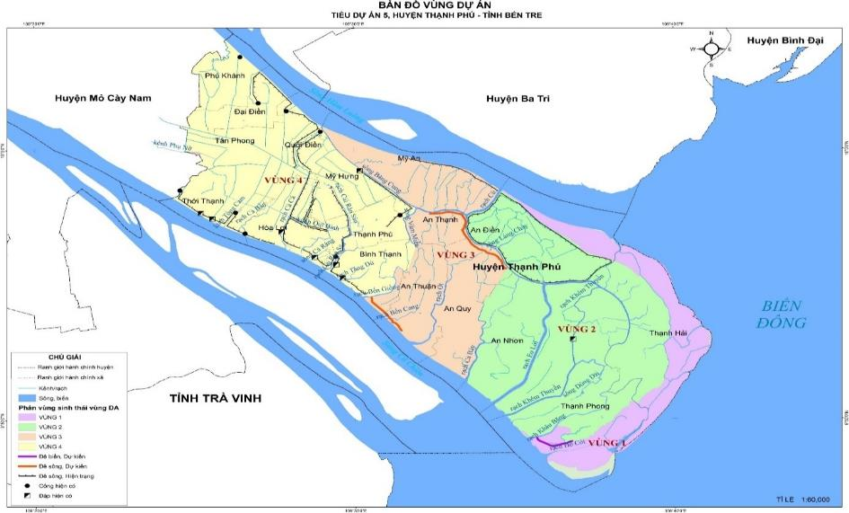

Bảng 1 - 3: Tọa độ dự kiến và vị trí xây dựng của các hạng mục công trình
Tọa độ VN2000 múi chiếu 3⁰ kinh tuyến trục 105⁰45’
TT | Hạng mục | Tọa độ hệ VN2000 |  | Vị trí xây dựng
 |  | X (m) | Y (m)
I | Phía sông Cổ Chiên
 | Bờ bao cặp sông Cổ Chiên
1 | Điểm đầu: Rạch Bến Giồng (K0+00) | 584911.680671 | 1093493.48668 | Bình Thạnh, An Thuận
2 | Điểm cuối: DH.27, K2+948) | 583210.798316 | 1095734.82909
 | Cầu giao thông trên tuyến
1 | Cầu kênh Đất Đỏ (K0+750) | 584247.44 | 1094340.00 | xã Bình Thạnh
2 | Cầu rạch Cống Đá (K1+300) | 583953.35 | 1094734.86 | xã An Thuận
3 | Cầu rạch Bến Giăng (K1+800) | 583559.59 | 1095128.77 | xã An Thuận
 | Phía sông Băng Cung
 | Bờ bao cặp sông Băng Cung
1 | Điểm đầu: UBND xã An Thạnh (K0) | 588663.95988 | 1099837.50472 | An Thạnh, An Quy
2 | Điểm cuối: DH.29 (Cầu Dây Văng) (K7) | 586560.454621 | 1101477.87699
 | Cầu giao thông trên tuyến
4 | Cầu rạch Nhà Thờ | 583569.84 | 1093377.51 | xã An Thạnh
5 | Cầu kênh Phụ Nữ | 588415.38 | 1100335.83 | xã An Thạnh
6 | Cầu rạch Nhà | 588502.89 | 1100116.63 | xã An Thạnh
7 | Cầu rạch Chùm Giuột | 588353.57 | 1101427.20 | xã An Thạnh
8 | Cầu rạch Ông Hùng | 587809.57 | 1101562.12 | xã An Thạnh
9 | Cầu rạch Rô | 587297.71 | 1101520.35 | xã An Thạnh
10 | Cầu rạch Bà Phó | 587130.29 | 1101496.32 | xã An Thạnh
11 | Cầu rạch Ông Phương | 587560.66 | 1101583.69 | xã An Thạnh
12 | Cầu rạch Rạch Rét | 586680.87 | 1101467.80 | Xã An Quy
13 | Cầu rạch Ông Nồm | 588922.32 | 1099416.65 | Xã An Quy
14 | Cầu rạch Lái Củi | 589171.80 | 1099184.08 | Xã An Quy
15 | Cầu rạch Bến Giá | 589533.36 | 1098981.26 | Xã An Quy
16 | Cầu rạch Bà Cần | 589881.90 | 1098772.46 | Xã An Quy
17 | Cầu rạch An Quy | 590601.51 | 1098302.99 | Xã An Quy
18 | Cầu rạch Giao Phay lớn | 590776.22 | 1097916.04 | Xã An Quy
19 | Cầu rạch Giao Phay bé | 588866.76 | 1098282.74 | Xã An Quy
20 | Cầu rạch Bến Giá | 593343.03 | 1085714.20 | Xã An Quy
II | Gia cố cứng hóa mặt Đê Biển
1 | Điểm đầu: rạch Khâu Băng, K0+00 | 592651.185842 | 1086150.09544 | Xã Thạnh Phong
2 | Điểm cuối: DH.DK53, K7+000 | 594657.919474 | 1085928.55236
Các hạng mục phi công trình sẽ được thực hiện tại thị trấn Thạnh Phú và toàn bộ 17 xã của huyện Thạnh Phú, bao gồm 17 An Điền, An Nhơn, An Quy, An Thạnh, An Thuận, Bình Thạnh, Đại Điền, Giao Thạnh, Hòa Lợi, Mỹ An, Mỹ Hưng, Phú Khánh, Quới Điền, Tân Phong, Thạnh Hải, Thạnh Phong, Thới Thạnh. Bản đồ vị trí các hạng mục phi công trình được thể hiện trong hình dưới đây.
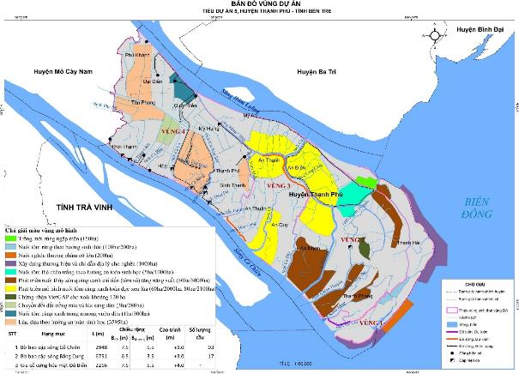
Hình 1 - 2: Bản đồ phân vùng các hạng mục phi công trình
Diện tích hưởng lợi từ tiểu dự án là 426.548 ha với 127.700 người thụ hưởng trực tiếp.
  - MÔ TẢ CÁC HẠNG MỤC ĐẦU TƯ
Tiểu dự án sẽ xây dựng 3 bờ bao sông, xây hoặc cải tạo 20 cây cầu và 1 gia cố đê biển. Chi tiết được trình bày trong Bảng 1-4.
Bảng 1 - 4: Tổng hợp quy mô xây dựng các hạng mục công trình của tiểu dự án
Hạng mục | Hiện trạng | Quy mô đầu tư | Hình ảnh hiện trạng
I. Hạng mục các công trình cơ sở hạ tầng
1. Hạng mục 1:  Nâng cấp Bờ bao cặp sông Cổ ChiênCải tạo và xây dựng mới 03 cầu trên tuyến đê bao,, tổng chiều dài tuyến 2.948 m)  Địa điểm: xã An Thuận và Bình Thạnh | - Đường đất rộng 4 - 6 m;  - Cao trình mặt bờ bao +2,3 - +2,6 m;  - Trên tuyến có kênh Đất Đỏ (Km0+750), rạch Cống Đá (Km1+300), rạch Bến Găng (Km1+800) là các chi lưu nhỏ của sông Cổ Chiên; hiện trạng không có cầu qua các kênh, rạch này; | - Hạng mục bờ bao: Nâng cấp tuyến đê bao L = 2.948 m; kết hợp làm đường giao thông cấp V đồng bằng ; mặt đường tráng nhựa,; W mặt đường: 5,5 m; W lề đường: 2x1 m; W nền đường: 7,5 m. Cao trình đê +3,00 m, hệ số mái dốc phía sông m=2.0, phía đồng m=2.0.  - Hạng mục cầu: Cầu BTCT dự ứng lực, tải trọng HL.93, nhịp giản đơn, móng cọc BTCT 40x40 cm; thống kê chi tiết trong bảng sau:  Hạng mục Đia điểm Quy mô TKCS  Vị trí Xã B_{mặt} (m) Cao trình B Nhịp (m) Tổng  Cầu Kênh Đất đỏ K0+750 Bình Thạnh B_{cầu} = 9.0 B_{xe.chạy} = 8.0 +3.00 24.54 25.24  Cầu Rạch Cống Đá K1+300 An Thuận +3.00 24.54 25.24  Cầu Rạch Bến Giăng K1+800 An Thuận +3.50 24.54-24.54-24.54 74.42  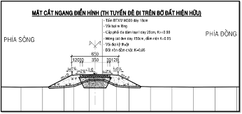 | 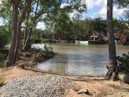  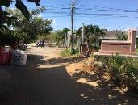  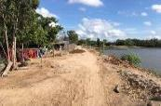
2. Hạng mục 2: Làm mới, nâng cấpờ bao cặp sông Băng Cung, cCải tạo 11 cầu, xây mới 06 cầu, tổng chiều dài tuyến 7. 000 m), trong đó làm mới hoàn toàn 1 đoạn bờ bao từ cầu Lái Củi (K4+535) đến K6+000;  Địa điểm: xã An Thạnh và An Qui | - Gần 2 km là đường bê tông rộng 1 - 2 m đã xuống cấp thuộc địa bàn xã An Thạnh; Tuyến dọc sông qua xã An Quy là đường đất và các bờ vuông tôm, đầm nuôi tôm.  - Cao trình mặt bờ bao +2,2 - +2,4 m;  - Trên tuyến có 18 kênh, rạch nhỏ là chi lưu của sông Băng Cung cắt qua; hiện trạng có 11 cầu bê tông qua các kênh, rạch này. | Hạng mục bờ bao: Nâng cấp tuyến đê bao L = 7.000 m trong đó bao gồm 1 đoạn đê bao mới từ cầu Lái Củi (K4+535) đến K6+000 ; kết hợp làm đường GTNT loại A; Bê tông M300, dày 18 cm. W mặt đường: 3,5 m; W lề đường: 2x1,5 m. W nền đường: 6,5 m. Cao trình thiết kế +3,00 m, hệ số mái dốc phía sông m=2.0, phía đồng m=2.0.  Hạng mục cầu: Cầu BTCT dự ứng lực, tải trọng 0,65HL.93, hệ cọc BTCT 35x35 cm. Chiều dài các cầu từ 18,7 - 45,8 m, được thống kê như sau:  STT Cầu Đia điểm Quy mô TKCS  Vị trí Xã B_{mặt} (m) Cao trình Nhịp cầu (m) Tổng  1 Rạch Nhà Thờ K0+120 An Thạnh B_{cầu} = 4.1 -= B_{xe chạy} = 3.5 +2.50 18 18.7  2 Kênh Phụ Nữ K0+570 +3.00 9-9-9 27.8  3 Rạch Nhà K0+730 +3.00 9-9-9 27.8  4 Rạch Chùm Giuột K1+010 +2.50 18 18.7  5 Rạch Ông Hùng K1+265 +3.00 9-9-9 27.8  6 Rạch Rô K1+8 0 +3.00 9-9-9 27.8  7 Rạch Bà Phó K3+130 +3.00 9-9-9 27.8  8 Rạch Ông Phương K3+370 +3.00 9-9-9 27.8  9 Rạch Rạch Rét K3+ 00 An Quy +3.00 15-15-15 45.8  10 Rạch Ông Nồm K4+200 +3.00 18 18.7  11 Rạch Lái Củi K4+535 +3.00 9-9-9 27.8  12 Cầu Rạch Bến Giá K4+950 +3.50 12-15-12 39.8  13 Rạch Bà Cần K5+375 +3.50 15-15-15 45.8  14 Rạch An Quy K5+800 +3.00 9-9-9 27.8  15 Rạch Giao Phaylớn K6+300 +3.00 15-15-15 45.8  16 Rạch Giao Phay bé K6+700 +3.00 15-1 -15 45.8  17 Rạch Bến Giá DH.28 B_{cầu} =6.1 B_{xe chạy} = 5.5 +3.50 12-15- 39.8  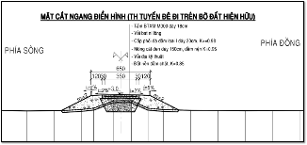 | 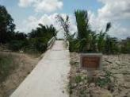  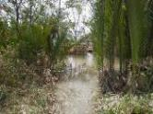  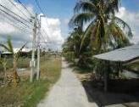  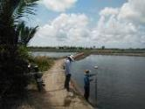
3. Hạng mục 3: Gia cố cứng hóa mặt đê biển với tổng chiều dài tuyến 2.265 m;  Địa điểm: xã Thạnh Phong | - Hiện trạng mặt đê biển bằng đất rộng 7,5 m, xung quanh là ao thủy sản nuôi tôm và đất nông nghiệp trồng xoài;  - Cao trình mặt đê +4,0 - +4,2 m; | - L = 2.265 m;  - Đường cấp V Đồng bằng, BTCT M300, dày 18 cm;  W mặt đường: 5.5 m; W lề đường: 2x1.0 m; W nền đường: 7.5 m.  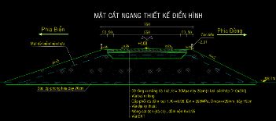  - Cao trình thiết kế +4,00 m. | 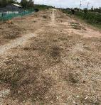  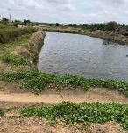  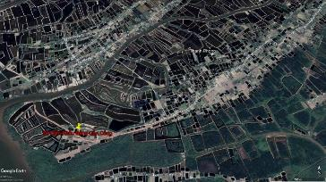
Hạ tầng cơ sở nhỏ phục vụ sinh kế | - Huyện Thạnh Phú hiện có 05 nhà máy cấp nước sạch, trong đó có 01 nhà máy nước tư nhân và 04 nhà máy nước trực thuộc Trung tâm Nước sạch và Vệ sinh môi trường nông thôn. Tổng công suất các nhà máy nước trên địa bàn là 570m3/h, cung cấp nước cho 15.241 hộ, chiếm tỉ lệ 38,6% | - Xây dựng bổ sung mạng lưới đường ống cấp nước sạchSố hộ dân được hưởng lợi từ dự án dự kiến khoảng 6.611 hộ.  - Khối lượng thực hiện: khoảng 163.683 mét ống PVC (đường kính từ D60-D315mm), phạm vi mở rộng tuyến ống thuộc 13 xã và 1 thị trấn: Thạnh Hải, Giao Thạnh, An Điền, Bình Thạnh, Thị Trấn Thạnh Phú, Mỹ An, Mỹ Hưng, Quới Điền, An Nhơn, An Thuận, An Thạnh, An Qui, Hoà Lợi, Thới Thạnh. | 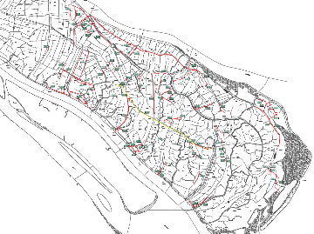  Sơ đồ mạng lưới đường ống bổ sung
II. Hạng mục phi công trình của tiểu dự án
1. Hạng mục 4: Vùng 1: Vùng sinh thái rừng ngập mặn, diện tích khoảng 4.000 ha.  Địa điểm: xã Thạnh Hải, Thạnh Phong và xã An Điền. | - Suy giảm rừng ngập mặn, xói lở bờ biển;  - Sản xuất trong vùng còn nhỏ lẻ, manh mún, chưa liên kết được nông dân với thị trường;  - Tập quán canh tác, sản xuất chủ yếu theo kinh nghiệm, mô hình sản xuất hiện tại năng suất chưa cao, chất lượng, giá trị sản phẩm còn thấp. | - Trồng mới 150 ha rừng ngập mặn (An Điền);  - Xây dựng mô hình trình diễn nuôi tôm rừng sinh thái 100 ha và nhân rộng dự kiến khoảng 200 ha (Thạnh Phong, Thạnh Hải);  - Xây dựng mô hình trình diễn nuôi nghêu thương phẩm cỡ lớn quy mô 80 ha và nhân rộng dự kiến khoảng 500 ha (Thạnh Phong, Thạnh Hải);  - Xây dựng thương hiệu và chỉ dẫn địa lý cho nghêu (Thạnh Phong, Thạnh Hải);  Bảng thiết kế các hạng mục trồng rừng  TT Hạng mục thiết kế trồng rừng Diện tích (ha) Chiều cao trung bình bờ vuông (Htb_m) Chiều sâu trung bình mặt nước (m) DT sử dụng cho kênh bao quanh bờ bao rộng 10m, sâu 2m DT sử dụng để thiết kế líp trồng rừng (ha)  I Khu 1 - Vuông tôm quảng canh 216.23 1.50 1.50 6.93 151.60  2 Bờ vuông quảng canh 76.55 1.5 0.75 1000  3 Diện tích mặt nước 130.96 1.5 5.54  4 Bờ bao nội vùng 7.37 0.59  5 Bần, dừa nước, mắm tái sinh 1.35 0.05  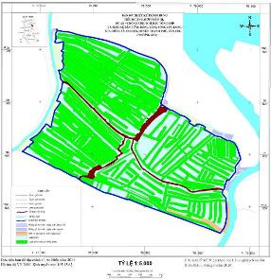  Bản đồ thiết kế trồng rừng tại An Điền | 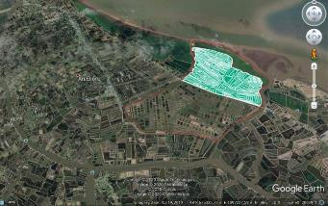  Vị trí thiết kế trồng rừng tại xã An Điền  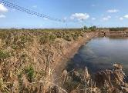  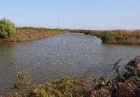  Hiện trạng các vuông tôm: công nghiệp (trái); Quảng canh
2. Hạng mục 5: Vùng 2: Vùng sinh thái mặn, diện tích khoảng 14.000 ha.  Địa điểm: xã An Nhơn, An Điền, Giao Thạnh, Thạnh Phong và xã Thạnh Hải | - Ô nhiễm môi trường nước, dịch bệnh phát sinh, công nghệ nuôi ít cải tiến; các mô hình nuôi đan xen khó cho công tác quản lý. | - Xây dựng mô hình trình diễn nuôi tôm thẻ chân trắng theo hướng an toàn sinh học 5 ha, nhân rộng mô hình khoảng 700 ha (Giao Thạnh, Thạnh Phong);  - Xây dựng mô hình trình diễn nuôi thủy sản quảng canh cải tiến (tôm sú) tăng năng suất qui mô 50 ha nhân rộng mô hình 5.000 ha (Thạnh Phong, Thạnh Hải);  - Xây dựng mô hình trình diễn nuôi tôm càng xanh toàn đực xen lúa qui mô 60 ha và nhân rộng dự kiến khoảng 2.000 ha (An Điền);  - Chứng nhận VietGAP cho 120ha xoài (Thạnh Phong và Thạnh Hải);  - Kiểm soát dịch bệnh thủy sản và quan trắc môi trường định kỳ;
3. Hạng mục 6: Vùng 3: Vùng sinh thái lợ, diện tích khoảng 8.000 ha.  Địa điểm: xã An Quy, An Thuận, An Thạnh, An Điền, An Nhơn và Mỹ An | - Chịu tác động của thủy triều biển Đông và dòng chảy thượng nguồn. xâm nhập mặn hàng năm có nhiều thay đổi, đặc biệt là vào mùa khô.  - Xu hướng trong tương lai mặn sẽ nhiều lên.  - Phần lớn hệ thống kênh trục chính bị bồi lắng, khả năng cấp thoát nước giảm. ô nhiễm nguồn nước ảnh hưởng nghiêm trọng đến chất lượng và sản lượng nuôi trồng thủy sản. | - Xây dựng mô hình trình diễn 80ha và nhận rộng mô hình tôm càng xanh toàn đực xen lúa khoảng 2.100 ha (An Qui, An Thuận, Mỹ An);  - Kiểm soát dịch bệnh thủy sản và quan trắc môi trường định kỳ (An Qui, An Thuận, An Thạnh, An Điền);
4. Hạng mục 7: Vùng 4: Vùng sinh thái ngọt, diện tích khoảng 12.000 ha.  Địa điểm: xã Bình Thạnh, Mỹ Hưng, Hoà Lợi, Quới Điền, Đại Điền, Tân Phong, Thới Thạnh, Phú Khánh và thị trấn Thạnh Phú. | - Diện tích canh tác mía của khu vực mang lại hiệu quả kinh tế thấp.  - Nhận thức của người dân khu vực này về biến đổi khí hậu còn hạn chế, công tác quản lý chất lượng nguồn nước, kỹ thuật canh tác các mô hình sinh thái ngọt chưa hiệu quả. | - Chuyển đổi đất trồng mía và lúa sang cây dừa với mô hình trình diễn khoảng 3 ha và nhân rộng khoảng 200 ha (Bình Thạnh, Mỹ Hưng và Quới Điền);  - Xây dựng mô hình trình diễn nuôi tôm càng xanh trong vườn dừa quy mô 1 ha và nhân rộng 300 ha (Thới Thạnh);

  - BIỆN PHÁP THI CÔNG

1.5.1 Hạng mục đê sông
      - Biện pháp thi công hạng mục đê sông Cổ Chiên
- Bước 1: Phát quang mặt bằng, bóc lớp hữu cơ dày 20cm bằng máy đào kết hợp thủ công.
- Bước 2: Dùng xáng lớn có cần dài 21-25m, gầu có dung tích = 1,25m³, khi quăng đất lên hạn chế ném xa tránh làm phá vỡ kết cấu của lớp 1a, làm đất chìm. Trình tự đào đất như sau: Dùng 2 xáng đào đất ở khoang đào đổ vào vị trí xây dựng công trình và phần đất lưu không, không đổ tập trung quá cao, tránh phá vỡ kết cấu lớp đất 1a, vừa để đất thoát nước nhanh, xáng cứ rải đều hết lớp trong đến lớp ngoài sau, rồi lại vòng lại đổ từ đầu. Cứ lần lượt như vậy cho đến hết khoang đào theo độ sâu thiết kế. Lưu ý: Xáng đào đổ đất cách mép kênh tối thiểu là 3m để tránh sạt trượt mái kênh. Thời gian thi công thích hợp từ T7-T8 âm lịch.
- Bước 3: Chuyển đất vào thân bờ bao: Khi đất đã phơi ráo, dùng máy đào KOBELCO dung tích gầu 0,8m³, vừa cuốc đào lòng nền đường đổ sang hai bên vai bờ bao và cuốc đất ở dưới chân bờ bao vào thân bờ bao, vừa cuốc vừa san, san đắp 2 bên vai bờ bao, đắp từng lớp dày 30 ÷ 40cm, đầm chặt K = 0,85. Đào lòng đường tạo mái m=0,5.
- Bước 4: Sau khi đắp thân đê và vai đê xong tiến hành san ủi, lu lèn, đầm chặt rồi tiến hành trải vải địa kỹ thuật theo thiết kế sau đó bơm cát gia cố nền đường, lớp cát đầm chặt K = 0,95, cho đến cao trình thiết kế là + 2,67m, gấp mép vải địa kỹ thuật lại. Lưu ý: Vải đại kỹ thuật dự trù đủ để gấp chồng mí là 0,5m.
- Bước 5: Tiếp tục dùng máy đào Kobe san ủi đất để đắp vai đê đến cao trình thiết kế với b = 1,2m, độ dốc ngang 4%, đầm nện K =0,85. Sau đó tiến hành trải cấp phối đá dăm loại I dày 15cm, độ dốc mặt đường 3%, tưới nước đầm chặt, hệ số đầm K = 0,98 đến cao trình +2,82m.
- Bước 6: Tiếp tục bù lún, lu lèn đầm chặt đến cao trình +2,82m rồi tiến hành trải lớp vải bạt ni lông rộng 3,5m.
- Bước 7: Tiến hành lắp đặt ván khuôn, làm khe co giãn và đổ bê tông M300, dày 18cm.
- Bước 8: Dùng thủ công chỉnh sửa, hoàn thiện lề đường b = 1,2m và mái đê theo thiết kế mái phía sông m=2, mái phía đồng m=2. Mặt đường hoàn chỉnh đạt cao độ +3,00m.
      - Biện pháp thi công hạng mục đê sông Băng Cung
- Bước 1: phát quang mặt bằng, bóc lớp hữu cơ bằng máy kết hợp thủ công.
- Bước 2: dùng nhân công đan phên tràm kết hợp với trải vải địa kỹ thuật gia cố nền đê;
- Bước 3: dùng tổ hợp xáng cạp kết hợp máy đào (Kobe) đào đất lòng bờ bao kết hợp đất ven bờ bao những vị trí thiếu đất vị trí và phơi đất đến độ ẩm thiết kế.
- Bước 4: dùng máy đào đào đất đã được phơi đắp áp trúc đê từng lớp dày 50cm cho tới khi đạt cao trình +2.0m thì dừng lại đợi nền cố kết trong khoảng thời gian 12 tháng;
- Bước 5: dùng máy đào đào đất đã được phơi đắp áp trúc đê từng lớp dày 50cm từ cao trình +2.0m đến cao trình đê chờ lún +2.75m
- Bước 6: dùng máy đào đào khuôn đường rộng 5.5m rồi tiến hành san ủi, lu lèn, đầm chặt nền đường đến cao trình +1.665m. Đất đào lên được đắp qua 2 bên vai đê đến cao trình +2.85m. Sau đó trải lớp vải địa kỹ thuật theo thiết kế, rồi đổ cát. Lớp cát thứ nhất đổ dày 0,4m đầm chặt K ≥ 0.95 , Eyc = 40MPa, tiếp theo đổ lớp cát thứ 2 dày 0.5m đầm chặt K ≥ 0.98, cho đến cao trình thiết kế là +2.565m.
- Bước 7: trải cấp phối đá dăm loại II dày 25cm, tưới nước đầm chặt, hệ số đầm K ≥ 0.98, Etk = 250MPa. Kế tiếp làm móng cấp phối đá dăm loại I dày 15cm, đầm chặt K ≥ 0.98, Etk = 300MPa đến cao trình +2.965m.
- Bước 8: tiến hành trải lớp nhựa lót tiêu chuẩn 1kg/cm2, sau đó láng nhựa 3 lớp theo tiêu chuẩn 4.5kg/m2 dày 3.5cm đến cao trình đỉnh đường thiết kế +3.0m.
- Bước 9: dùng máy đào kết hợp thủ công chỉnh sửa, hoàn thiện mặt lề đường b =1m và mái đê theo thiết kế mái phía biển m=2, mái phía đồng m=2.
- Bước 10: đắp bờ bao ngăn cách các khu vực sinh hoạt và sản xuất của dân với khoang đào phía đồng để trữ nước ngọt cho dân sản xuất, sinh hoạt.
      - Biện pháp thi công gia cố hạng mục đê biển
- Bước 1: Tiếp tục bù lún, lu lèn đầm chặt, bơm gạt mặt đường đến cao trình +4.00m rồi tiến hành trải lớp vải bạt ni lông rộng 3,5m.
- Bước 2: Tiến hành lắp đặt ván khuôn lót thép, làm khe co giãn và đổ bê tông M300, dày 18cm.
- Bước 3: Dùng thủ công chỉnh sửa, hoàn thiện lề đường b = 1,2m và mái đê theo thiết kế mái phía sông m=3, mái phía đồng m=2. Mặt đường hoàn chỉnh đạt cao độ +4,00m.
    - Đối với hạng mục cầu giao thông
      - Thi công cầu
- Tập kết vật tư, thiết bị, nhân lực, xây dựng lán trại, nhà kho;
- Phát hoang, chuẩn bị mặt bằng; Định vị tim tuyến công trình;
- Đắp đất bãi đúc cọc và xây dựng lán trại;
- Cọc bê tông ly tâm được mua tại nhà máy và vận chuyển đến chân công trình;
- Định vị tim mố, trụ; đóng cọc thử mố, trụ cầu; gia công cốt thép và đổ bê tông cọc;
- Đập đầu cọc bê tông cốt thép; Gia công cốt thép mố, trụ; Đổ bêtông mố, trụ;
- Lao phóng các dầm vào vị trí bằng phương pháp lao ngang (hoặc cẩu lắp);
- Gia công cốt thép và đổ bê tông dầm ngang, mặt cầu và gờ cầu;
- Thi công lắp ghép trụ lan can và thanh lan can.
      - Thi công đường dẫn
(1) Biện pháp thi công gia cố đường vào cầu
Việc thi công nền đường theo tiêu chuẩn quốc gia thi công và nghiệm thu công tác đất TCVN 4447:2012, thi công lớp móng tuân thủ theo TCVN 8859:2011, Thi công lớp móng trên đá 4x6 chèn đá dăm tuân thủ theo TCVN 9504:2012, thi công và nghiệm thu mặt đường láng nhựa theo TCVN 8863: 2011.
(2) Thi công lớp móng dưới cấp phối đá dăm
Thi công lớp móng cấp phối đá dăm tuân thủ theo TCVN 8859:2011 Lớp móng cấp phối đá dăm trong kết cấu áo đường ô tô - Vật liệu, thi công và nghiệm thu.
(3) Biện pháp thi công lớp móng trên cấp phối đá dăm
Thi công lớp móng trên đá 4x6 chèn đá dăm tuân thủ theo TCVN 9504:2012 Lớp kết cấu áo đường đá dăm nước - Thi công và nghiệm thu.
(4) Thi công mặt đường láng nhựa
- Dùng nhựa nóng, trước khi láng nhựa phải làm sạch mặt đường, làm cho lộ hết kẻ đá.
(5) Thi công mặt đường bê tông xi măng
  - Danh mục máy móc, thiết bị dự kiến
    - Danh mục máy móc, thiết bị tối thiểu thi công cho một tuyến đê
Trong quá trình thi công, các trang thiết bị được tập kết tại vị trí nhất định trên công trường cho từng đê bao. Nhà thầu thi công phải bố trí chuẩn bị phương tiện và trang thiết bị để thi công cùng để đảm bảo tiến độ thi công của tiểu dự án. Trong quá trình thi công, có thể chia ra từng nhóm thi công và hạng mục thi công nhằm hạn chế tác động cộng hưởng của các thiết bị (tiếng ồn, độ rung).
Bảng 1 - 5: Danh sách một số máy móc, thiết bị chính cần thi công cho 1 tuyến đê bao
TT | Loại thiết bị | Đặc tính
I | Công tác đào đắp đất - cát
1 | Máy ủi | 110 CV
2 | Máy đào | 0,6 m³
3 | Máy đầm | 9T
4 | Máy đầm cóc | -
5 | Xáng cạp | (0,7÷1,1) m³
II | Công tác cốt thép, ván khuôn
1 | Máy uốn sắt | 5 KW
2 | Máy cắt sắt | -
3 | Cần trục | 5T
4 | Máy hàn điện | 50 KW
5 | Máy biến thế hàn | 50 KW
III | Công tác xử lý nền móng
1 | Máy đóng cọc | -
2 | Sà lan hỗ trợ | 200T tàu kéo 180CV
IV | Công tác thi công bê tông
1 | Máy trộn bê tông | 750L
2 | Trạm trộn BT cố định | 30m³/h
3 | Băng chuyền vật liệu | -
4 | Trạm lạnh | -
5 | Ủi | 110 CV
6 | Máy bơm Bê Tông | -
7 | Cần trục bánh xích | -
8 | Máy đầm dùi | 1.5kW
9 | Máy đầm bàn | 1.5kW
10 | Búa đục xờm Bê Tông | -
11 | Máy khoan Bê Tông | f 32 mm
V | Các thiết bị khác
1 | Máy kiểm tra cường độ Bê Tông | -
2 | Nhiệt kế đo nhiệt độ Bê Tông | -
3 | Máy bơm rửa xe | -
4 | Máy phát điện | 200 KVA
5 | Tời điện | 5T
6 | Bình cứu hỏa | -
    - Danh mục máy móc, thiết bị tối thiểu để thi công cho một cầu
Các loại máy móc và thiết bị chính được lựa chọn sử dụng trong quá trình thực hiện thi công cho 01 cầu. Mỗi cầu cần có các thiết bị thi công như bảng dưới đây.
Bảng 1 - 6: Danh sách một số máy móc, thiết bị chính cần thi công cho 01 cầu
STT | Thiết bị thi công | Đặc điểm | Tình trạng
1 | Xà lan + cẩu | 250T + 25T | 90%
2 | Máy bơm hút đất |  | 90%
3 | Máy đào gàu nghịch cần dài |  | 90%
4 | Máy đào gàu nghịch | 0,8 m³ | 90%
5 | Búa đóng cọc | 1,8÷2,5T | 90%
6 | Máy ủi | 108CV | 90%
7 | Máy đầm | 9T | 90%
8 | Máy đầm cóc |  | 90%
9 | Ô tô | 8T | 90%
10 | Máy tưới nhựa |  | 90%
11 | Máy trộn bê tông | 500 lít | 90%
12 | Đầm dùi |  | 90%
13 | Đầm bàm |  | 90%
14 | Máy bơm bê tông |  | 90%
15 | Máy bơm nước | 30 m³/h | 90%
16 | Máy hàn |  | 90%
17 | Hệ dàn tiêu chuẩn |  | 90%
18 | Máy kinh vĩ |  | 90%
19 | Máy thủy chuẩn |  | 90%
Các trang thiết bị sẽ được tập kết và thi công đối với từng cầu giao thông và cho công tác thi công và phục vụ cho sinh hoạt, chiếu sáng.
Để triển khai thi công các hạng mục công trình, số lượng công nhân dự kiến được bố trí là 20 công nhân trên một hạng mục công trình.

  - Khối lượng đào đắp
Bảng 1 - 7: Khối lượng đào đắp của các hạng mục
TT | Nội dung | Đất đào  (m³) | Tái sử dụng để  đắp (m³) | Đổ thải  (m³) | Tổng nhu cầu đất đắp (m³) | Đất đắp cần bổ sung (m³)
1 | Hạng mục 1 | 16965 | 15268 | 1697 | 21327 | 6059
2 | Hạng mục 2 | 16228 | 14605 | 1623 | 53460 | 38855
3 | Hạng mục 3 | 5463 | 4917 | 546 | 7746 | 2829
4 | Hạng mục cấp nước sinh hoạt | 32909 | 29618 | 3291 | 25443 | -
 | Tổng | 71565 | 64408 | 7157 | 107976 | 43568

  - Nguyên, nhiên, vật liệu sử dụng
Các vật liệu xây dựng chính chủ yếu phục vụ cho các hạng mục của tiểu dự án gồm: đất đắp, Cát, đá, gạch, xi măng, thép, vật liệu chế tạo sẵn như: Cống bê tông đúc sẵn, bê tông nhựa, cọc bê tông …. Khối lượng các nguyên vật liệu phục vụ thi công các công trình trong bảng sau:
Bảng 1 - 8: Khối lượng nguyên vật liệu thi công công trình
Hạng mục công trình | Khối lượng
 | Xi măng (tấn) | Cát vàng | Đá | Đá hộc xếp khan | Đá hộc đổ chân kè
 |  | (m³) | (m³) | (m³) | (m³)
Hạng mục 1 | 8.286.047 | 56.361 | 14.461 | 32 | 19.908
Hạng mục 2 | 1.260.639 | 2.792 | 2.240 | 2.011 | 57
Hạng mục 3 | 452.664 | 1.300 | 972 | 48 | 66
Tổng | 9.999.350 | 60.453 | 17.673 | 2.091 | 20.031

Đất đắp, xi măng, cát, đá, thép... có sẵn ở tỉnh Bến Tre và các vùng lân cận. Vật liệu xây dựng được mua tại các nhà cung cấp vật liệu xây dựng, mỏ đá, mỏ cát đã được cấp giấy phép khai thác, cụ thể:
- Đá mua tại tỉnh Đồng Nai cát vàng mua tại thành phố Long Xuyên và tỉnh An Giang với cự ly vận chuyển tới chân công trình khoảng 120km.
- Xi măng, cát sông mua tại các đại lí cấp1 tại Bến Tre với khoảng cách vận chuyển theo đường sông khoảng 20 km.
- Vải địa kỹ thuật, rọ đá mua tại Tiền Giang, Long An vận chuyển tới chân công trình khoảng 60 km. Cừ tràm mua trực tiếp từ tại vựa ở Bến Tre hoặc từ Long An, Tiền Giang với khoảng cách vận chuyển 60 km.
- Nhiên liệu (xăng, dầu,...) mua từ các đại lý trong tỉnh Bến Tre.
- Thép: thép mua tại các nhà máy trên địa bàn Bến Tre, Tp.Hồ Chí Minh.
- Nguồn đất đắp đê chủ yếu khai thác tại chỗ theo biện pháp thi công (đất được đào từ trong lõi sang hai bên để đảm bảo bề rộng nền đường và mái đường, cát được bơm vào trong lõi đường để đạt được độ chặt). Phần đất còn thiếu sẽ được khai thác dọc 2 bên các tuyến bờ bao (không khai thác tại điểm tập trung) và đắp cát bù. Các vị trí đào đất dọc hai bên bờ bao chủ yếu thuộc hạng mục bờ bao sông Băng Cung, vị trí đào là đất xây dựng vuông tôm của người dân, hiện người dân chưa có điều kiện tài chính để thuê đào nên rất ủng hộ phương án đào của dự án. Chiều sâu đào trung bình là 1.0-1.2m và chiều rộng trung bình là 20-25m tùy theo nhu cầu về đất đắp của từng đoạn. Thông tin chi tiết về vị trí và khối lượng đào ở Bảng 1-14 và Hình 1-20.
Danh mục các mỏ vật liệu được sử dụng cho các hạng mục công trình ở bảng sau.
Bảng 1 - 9: Danh sách các mỏ vật liệu được sử dụng cho các hạng mục công trình
Nguồn | Giấy phép khai thác của UBND tỉnh Bến Tre | Mô tả
 |  | Diện tích (ha) | Trữ lượng  (triệu m³)
I. Mỏ đá
Mỏ Thiện Tân 10, xã Thiện Tân, huyện Vĩnh Cửu và xã Hố Nai 3, huyện Trảng Bom, tỉnh Đồng Nai | Quyết định số 1849/UBND-CNN ngày 27/2/2018 | 75,438 | 0,9
Sok Lu 1 - Gia Kiệm, huyện Thống Nhất, Đồng Nai | Nghị quyết số 184/2015/NQ-HDND ngày 11/12/2015 | 30,5 | 1,25
II. Mỏ cát
Mỏ cát trên sông Hậu, xã Mỹ Hòa Hưng, thành phố Long Xuyên và xã An Thạnh Trung, xã Hòa Bình, huyện Chợ Mới, tỉnh An Giang. | Giấy phép số 603/GP-UBND ngày 30/9/2019 | 27,264 | 0,65
Công ty cổ phần vật liệu xây dựng Bến Tre – TP Bến Tre  Vật liệu xây dựng Đại Lợi – TP Bến Tre  Công Ty TNHH một thành viên sản xuất bê tông đúc sẵn và vật liệu xây dựng Liên Phước Thành – TP Bến Tre | Nhà cung cấp vật liệu (trước khi triển khai các hoạt động ký hợp đồng, cung cấp vật liệu cho nhà thầu, nhà cung cấp cần phải xuất trình đầy đủ giấy phép theo quy định.

  - Tuyến vận chuyển vật liệu
- Vận chuyển vật liệu
- Vận chuyển vật tư chủ yếu bằng đường thủy trên sông Cổ Chiên, Băng Cung và qua các tuyến rạch cắt ngang hệ thống đê bao của TDA.
- Đối với tuyến bờ bao dọc sông Cổ Chiên: việc vận chuyển vật tư thiết bị đến chân công trình hoàn toàn bằng đường thủy do trên tuyến có các rạch nhánh của sông Cổ Chiên, cách sông không quá 200 m, có bề rộng hơn 15 m cho phép sà lan trên 400 tấn vận chuyển vật tư dễ dàng.
- Đối với tuyến bờ bao dọc sông Băng Cung: công tác vận chuyển vật tư thiết bị bằng đường thủy khá thuận lợi qua các rạch nhánh của sông Băng Cung, cách sông không quá 200 m và có bề rộng hơn 10 m cho phép sà lan trên 200 tấn chở vật tư di chuyển.
Các loại vật liệu xây dựng chủ yếu được mua từ các mỏ vật liệu, đại lý phân phối nguyên vật liệu ở Bến Tre, TP. Hồ Chí Minh và các tỉnh lân cận, thuận tiện vận chuyển qua đường thủy đến tận chân công trình. Các xà lan chở vật liệu đến tập kết ở các bãi trữ vật liệu được bố trí tại khu vực thi công cầu (với bờ bao sông Cổ Chiên và Băng Cung) và đê biển. Các loại vật liệu nhỏ, không cồng kềnh cũng có thể sử dụng xe mô tô, xe gắn máy và các loại xe tải cỡ nhỏ vận chuyển đến công trình. Tuyến đường vận chuyển đường bộ dự kiến tại địa phương chủ yếu là đường nhựa và bê tông liên ấp, liên xã nên trong quá trình tham vấn người dân và chính quyền địa phương của chủ dự án thì các loại xe tải từ 2 - 5 tấn được phép vận chuyển trên tuyến đường này do đảm bảo tải trọng không gây ra hư hỏng cho hạ tầng giao thông của địa phương.
Vị trí và khoảng cách vận chuyển của vật liệu được trình bày trong Bảng 1-10 và Bảng 1-11.
Bảng 1 - 10: Tuyến đường thủy dự kiến vận chuyển nguyên vật liệu đến các công trình
Hạng mục | Vật liệu | Tuyến đường vận chuyển chính | Khoảng cách đến khu vực dự án (km)
Hạng mục 1 | Vải địa kỹ thuật cừ tràm, rọ đá | Nhà cung cấp (Tiến Giang, Long An, Bến Tre) sông Cổ Chiên Công trình | 60 km
 | Đá | Mỏ đá (Đồng Nai) sông Đồng Nai sông Xoài Rạp sông Tiền Giang đường biển sông Cổ Chiên công trình | 120 km
 | Cát vàng | Mỏ cát (Chợ Mới, tỉnh An Giang) sông Mê Kông sông Cổ Chiên công trình | 120 km
 | Cát sông, xi măng | Đại lý (Bến Tre) sông Cổ Chiên Công trình | 20 km
 | Thép | Nhà máy (Bến Tre) sông Cổ Chiên công trình | 20 km
Hạng mục 2 | Vải địa kỹ thuật cừ tràm, rọ đá | Nhà cung cấp (Tiến Giang, Long An, Bến Tre) sông Hàm Luông sông Băng Cung Công trình | 60 km
 | Đá | Mỏ đá (Đồng Nai) sông Đồng Nai sông Xoài Rạp sông Tiền Giang đường biển sông Hàm Luông sông Băng Cung công trình | 120 km
 | Cát vàng | Mỏ cát (Chợ Mới, tỉnh An Giang) sông Mê Kông sông Hàm Luông sông Băng Cung công trình | 120 km
 | Cát sông, xi măng | Đại lý (Bến Tre) sông Hàm Luông sông Băng Cung Công trình | 20 km
 | Thép | Nhà máy (T.P Hồ Chí Minh) sông Hàm Luông sông Băng Cung Công trình | 70
Hạng mục 3 | Vải địa kỹ thuật cừ tràm, rọ đá | Nhà cung cấp (Tiến Giang, Long An, Bến Tre) sông Cổ Chiên Công trình | 60 km
 | Đá | Mỏ đá (Đồng Nai) sông Đồng Nai sông Xoài Rạp sông Tiền Giang đường biển sông Cổ Chiên công trình | 120 m
 | Cát vàng | Mỏ cát (Mỹ Hòa Hưng, Long Xuyên) sông Hậu Giang đường biển sông Cổ Chiên công trình | 120 m
 | Cát sông, xi măng | Đại lý (Bến Tre) sông Cổ Chiên Công trình | 20 km
Bảng 1 - 11: Tuyến đường bộ dự kiến vận chuyển nguyên vật liệu đến các công trình
Hạng mục | Tuyến đường vận chuyển chính | Khoảng cách đến khu vực dự án (km)
Hạng mục 1 | QL57 HL25/27 các tuyến đường liên xã, liên ấp Công trình | 2 -16 km
Hạng mục 2 | HL25/27 các tuyến đường liên xã, liên ấp Công trình | 0,7 -12 km
Hạng mục 1, 2 | QL1A HL25/27 các tuyến đường liên xã, liên ấp Công trình | 10 - 13 km
Hạng mục 3 | QL57 HL25/27 các tuyến đường liên xã, liên ấp Công trình | - - 10 km

Tuyến vận chuyển nguyên vật liệu đến các khu vực công trình được thể hiện trên Hình 1-3
  - Bãi đổ thải và tuyến vận chuyển
Các loại đất dư thừa sau khi đã tận dụng để đắp bờ bao, san lấp mặt bằng và các mục đích khác, 7157m³ đất bóc phong hóa không thể tái sử dụng sẽ được vận chuyển đến các bãi đổ thải đã được sự cho phép của chính quyền địa phương các xã Bình Thạnh, An Thuận, An Quy, An Thạnh và Thạnh Phong.
Danh sách các bãi đổ thải được liệt kê dưới đây
Bảng 1 - 12: Bãi đổ đất thải

Công trình | Bãi đổ đất bóc phong hóa dự kiến | Tuyến đường vận chuyển | Khoảng cách | Thông tin
Hạng mục 1: Bờ bao xã Bình Thạnh | Tận dụng san lấp tuyến đường trung tâm từ ấp Thạnh An đến thị trấn Thạnh Phú. | Công trình đường bê tông liên ấp Bãi đổ thải | 3 - 5 km | Địa điểm: xã Bình Thạnh;  Diện tích: 0,5 ha;  Trữ lượng: 5.000 - 7.000 m³;  Loại đất giao thông do UBND xã Quản lý
Hạng mục 1: Bờ bao xã An Thuận | Tận dụng san lấp tạo mặt bằng cho trụ sở nhà văn hóa ấp An Khương, xã An Thuận. | Công trình Huyện lộ (HL) 27 Bãi đổ thải | 2 km | Địa điểm: xã An Thuận;  Diện tích: 0,15 ha;  Trữ lượng: 3.000 - 4.600 m³;  Loại đất trống do UBND xã Quản lý
Hạng mục 2: Bờ bao xã An Quy | Tận dụng san lấp tạo mặt bằng cho trụ sở mới của UBND xã An Qui tại ấp An Phú. | Công trình HL 28/29 đường bê tông liên ấp Bãi đổ thải | 5 - 7 km | Địa điểm: ấp An Phú, xã An Quy;  Diện tích: 3.000 m²;  Trữ lượng: 15.000 m³;  Loại đất trống do UBND xã Quản lý.
Hạng mục 2: Bờ bao xã An Thạnh | Tận dụng san lấp tạo mặt bằng tại ấp An Thạnh, đối diện Đình An Thạnh | Công trình đường bê tông liên xã ĐX04 bãi đổ thải | 500 m từ chân công trình | Địa điểm: ấp An Thạnh;  Diện tích: 1500 m²;  Trữ lượng: 3.000 m³;  Loại đất bằng chưa sử dụng do UBND xã Quản lý.
Hạng mục 3 | Tận dụng san lấp tạo mặt bằng trụ sở ấp Thạnh Lộc | Công trình đường bê tông liên ấp bãi đổ thải | Cách 1 km từ chân công trình | Địa điểm: ấp Thạnh Lộc;  Diện tích: 5.000 m²;  Trữ lượng: 15.000 m³;  Loại đất bằng chưa sử dụng quy hoạch trụ sở của ấp, đất do UBND xã Quản lý.

Vị trí các tuyến đường vận chuyển từ công trường đến các bãi thải ở hình dưới đây.
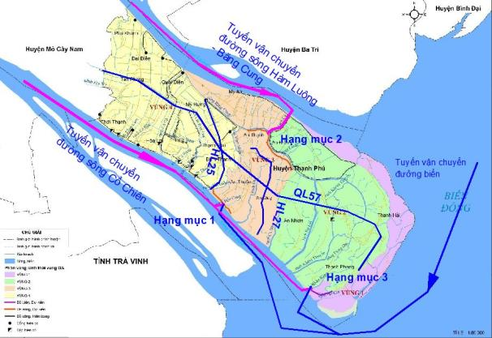
Hình 1 - 3: Tuyến vận chuyển đổ thải

  - Nguồn cung cấp điện, nước
Nguồn cung cấp điện phục vụ thi công chính là lưới điện quốc gia đi qua khu vực xây công trình. Nước ngọt để phục vụ sinh hoạt và thi công được sử dụng từ nguồn nước sạch được cung cấp trên địa bàn và lấy từ nguồn nước giếng hoặc dưới các sông rạch hiện hữu.
  - Công nghệ quản lý - vận hành
Đối với hệ thống cầu giao thông và tuyến đê biển, đê ven sông Hàm Luông và Cổ Chiên, quy trình vận hành các cống chủ yếu là theo dõi, kiểm tra tình trạng hoạt động để đảm bảo tình trạng hoạt động tốt của công trình. Đối với các tuyến cống qua đê kiểm tra tình trạng các cống qua đê và vận hành theo lịch vận hành.
  - Thời gian thực hiện
Tiểu dự án sẽ được thực hiện trong 24 tháng cho cả hạng mục công trình và phi công trình
UBND huyện Thạnh Phú là đơn vị quản lý vận hành công trình.

: ĐIỀU KIỆN TỰ NHIÊN, KINH TẾ - XÃ HỘI VÀ HIỆN TRẠNG
MÔI TRƯỜNG
  - ĐIỀU KIỆN TỰ NHIÊN
    - Điều kiện về địa lý, địa chất
      - Địa hình
Địa hình trong khu vực tương đối bằng phẳng, giồng cát là nơi cao nhất chạy song song với bờ biển. Cao độ mặt đất tự nhiên 0,8 - 1,2 m. Đặc điểm địa hình huyện Thạnh Phú có 4 dạng chính:
- Đồng bằng châu thổ nhiễm lợ: Từ ranh huyện Mỏ Cày Nam đến xã Mỹ Hưng - Bình Thạnh, địa hình tương đối bằng phẳng với nhiều vùng trũng cục bộ tại Thới Thạnh, Quới Điền, Đại Điền, Hòa Lợi, TT Thạnh Phú. Đất biến thiên phù sa nhiễm mặn ít đến phù sa nhiễm mặn trung bình, thành phần cơ giới nặng.
- Đồng bằng châu thổ sông nhiễm mặn: Từ Mỹ Hưng - Bình Thạnh đến Thạnh Phong - Thạnh Hải, địa hình tương đối bằng phẳng nhưng có sự chênh lệch giữa vùng ven lạch triều và vùng trũng xa sông do mức độ bồi lắng không đồng đều, độ chia cắt lớn với hệ thống sông ngòi chằng chịt, ảnh hưởng triều gần như tức thời; phần cuối của đồng bằng là một đầm lầy mặn được phủ rừng ngập mặn.
- Giồng cát: Bao gồm giồng cát cổ đã phân hóa trắc diện tại Đại Điền - Phú Khánh đến các giồng cát chưa phân hóa trắc diện vùng bãi triều cao ven biển. Cao trình giồng cát cao dần và mật độ giồng dày dần ra hướng biển. Có nhiều giồng cát cao trình > 5m.
- Bãi triều cao: Bờ biển Thạnh Phú được bồi lắng rất mạnh hình thành một bãi triều cao rộng lớn tại khu vực bờ Đông Nam với các cồn cát trên bãi triều (các cồn Cao, Dài, Ông Mười, Đâm, Lợi, Ngầm, Lớn, Bửng, Bình Tự, Dĩa, Mút, Tra ).
Địa hình các tuyến đê bao, hợp phần công trình chủ yếu thuộc vùng đồng bằng châu thổ nhiễm lợ và châu thổ sông nhiễm mặn. Các hạng mục thuộc hợp phần phi công trình được thực hiện trên địa bàn tất cả 18 xã, thị trấn của huyện Thạnh Phú nên địa hình sẽ có tính chất của 4 dạng chính trên.
      - Địa chất – Thổ nhưỡng
Địa tầng chung tại khu vực công trình được đánh giá như sau:
- Lớp D: đất đắp, thành phần sét xán đen xanh, xám nâu đen lẫn ít cát, sạn và rễ thực vật. Trạng thái dẻo mềm - dẻo cứng.
- Lớp 1b: Sét bùn lòng sông, màu xám đen-xám nâu đen. Trạng thái chảy.
- Lớp 1: Trầm tích đầm lầy cửa sông hạt mịn, thành phần sét - sét cát xen ít á sét nặng, màu xám xanh đen-xám nâu đen, kẹp thấu kính cát mịn mỏng, đôi chỗ ít vỏ sò nhỏ vỡ vụn và mùn thực vật. Trạng thái dẻo chày-chảy.
- Lớp 1a: Nguồn gốc tương tự lớp 1 nhưng mật độ hạt cát chứa trong sét tăng cao cục bộ tạo thành phần á sét nặng-sét cát. Trạng thái dẻo chảy, đôi chỗ dẻo rất mềm-dẻo mềm. Lớp còn tồn tại trong lớp 1 ở dạng thấu kính không có ranh phân biệt khiến hàm lượng hạt mịn, độ ẩm cùng tính dẻo giảm cục bộ.
- Lớp 1c: thành phần chủ yếu á cát mịn - vừa xen kẹp ổ vỉa sét - á sét tạo thành phần á cát - á sét nhẹ ít trung, màu xám-xám phót vàng-nâu nhạt. Kết cấu kém chặt, được coi như lớp đánh dấu với hàm lượng vỏ sò hến tăng đáng kể. Ngoài ra, lớp còn tồn tại dạng thấu kính trong lớp 1 và 1a.
- Lớp 1d: là lớp 1 có mật độ thấu kính cát mịn xen kẹp tăng cao cho thành phần á sét trung - nặng, độ sệt cao cho trạng thái chảy. Lớp 1d có tồn tại xen kẹp trong lớp 1 ở dạng thấu kính khi tập trung mật độ đáng kể các thấu kính cát mịn độc lập có trữ nước phân tử làm tăng hàm lượng hạt thô cùng độ sệt cục bộ.
- Lớp 2: Trầm tích biển Đệ tứ muộn với thành phần sét cát - sét trung, sáng màu từ vàng-nâu nhạt đến loang trắng xanh nhạt. Trạng thái cứng - nửa cứng.
- Lớp 2a: Trầm tích biển Đệ tứ muộn với thành phần á sét nặng - sét cát, sáng màu từ vàng-nâu nhạt đến loang trắng xanh nhạt. Trạng thái dẻo cứng - nửa cứng.
- Trong lớp 1c đôi khi cũng gặp các lớp 1d và 1a, do tập trung các thấu kính và ổ bùn mỏng tạo thành.
- Đặc tính cơ lý của bờ bao sông Băng Cung
Theo báo cáo FS, đặc trưng cơ lý của đất nền trong phạm vi khảo sát, điều kiện địa chất khu vực dự án gồm các lớp như sau:
Lớp 1a: Sét, màu xám nâu, nâu đen, trạng thái dẻo mềm đến dẻo cứng: Lớp đất này xuất hiện từ độ sâu 0.0 m đến 1.4 m, từ cao độ +1.7 đến -0.1, bề dày lớp đất từ 1.2m đến 1.4m.
Lớp 1: Bùn sét, bùn sét kẹp cát, màu xám nâu, xám đen: Lớp đất này xuất hiện từ độ sâu 1.2 m đến 5.0 m, từ cao độ +0.5 đến -3.9, bề dày lớp đất từ 3.6m đến 3.8m, khi khoan đến hết độ sâu 5.0m vẫn chưa phát hiện đáy lớp.
- Đặc tính cơ lý của bờ bao sông Cổ Chiên
Lớp 1a: Đất mặt, lớp đất này xuất hiện từ độ sâu 0.0 m đến 0.3 m, từ cao độ +1.9 đến +1.6, bề dày lớp đất khoảng 0.3m, chỉ xuất hiện tại hố khoan CC1.
Lớp 1b: Sét pha, màu nâu vàng, trạng thái dẻo mềm đến dẻo cứng. Lớp đất này xuất hiện từ độ sâu 0.0 m đến 1.8 m, từ cao độ +2.1 đến -0.02, bề dày lớp đất từ 1.4m đến 1.7m.
Lớp 1: Bùn sét, bùn sét kẹp cát, màu xám nâu, xám đen. Lớp đất này xuất hiện từ độ sâu 1.4 m đến 5.0 m, từ cao độ +0.5 đến -3.5, bề dày lớp đất từ 3.2m đến 3.6m, khi khoan đến hết độ sâu 5.0m vẫn chưa phát hiện đáy lớp.
- Đặc tính cơ lý của đê biển Khâu Băng
Lớp 1a: Đất mặt, lớp đất này xuất hiện từ độ sâu 0.0 m đến 0.5 m, từ cao độ +4.6 đến +4.1, bề dày lớp đất khoảng 0.5m, chỉ xuất hiện tại hố khoan KT2.
Lớp 1b: Sét pha, màu nâu vàng, trạng thái dẻo mềm đến dẻo cứng. Lớp đất này xuất hiện từ độ sâu 0.0 m đến 2.3 m, từ cao độ +4.1 đến +0.3, bề dày lớp đất từ 1.3m đến 1.8m.
Lớp 1c: Cát pha, màu xám đen, trạng thái kém chặt. Lớp đất này xuất hiện từ độ sâu 1.7 m đến 5.0 m, từ cao độ +2.3 đến -3.0, bề dày lớp đất từ 1.8m đến 3.3m, chỉ xuất hiện tại hố khoan KT1, KT2 và khi khoan hố khoan KT1 đến hết độ sâu 5.0m vẫn chưa phát hiện đáy lớp.
Lớp 1: Bùn sét, màu xám nâu đen. Lớp đất này xuất hiện từ độ sâu 1.3 m đến 5.0 m, từ cao độ +1.0 đến -2.7, bề dày lớp đất từ 0.9m đến 3.7m, chỉ xuất hiện tại hố khoan KT2, KT3 và khi khoan đến hết độ sâu 5.0m vẫn chưa phát hiện đáy lớp.
Đặc điểm thổ nhưỡng:
Trên địa bàn huyện Thạnh Phú có các 03 nhóm đất chính bao gồm nhóm đất phù sa nhiễm mặn, nhóm đất phèn và nhóm đất giồng
Nhóm đất phù sa nhiễm mặn: Diện tích 29,000 ha, tỉ trọng 85.8%, là nhóm đất chủ đạo trên địa bàn huyện, bao gồm các loại đất sau:
- Đất phù sa nhiễm mặn ít (Mi), diện tích 7,501 ha, tỉ trọng 22.2%, là loại đất có độ phì khá nhất tại địa bàn thích nghi cho việc khai thác nông nghiệp, khá giàu mùn, đạm, ka li, lân từ trung bình đến nghèo, dung tích hấp thu khá cao, thành phần cơ giới nặng; trong điều kiện bao đê ngăn mặn, tầng mặt được ngọt hóa hoàn toàn, thủy cấp nhiễm lợ mặn theo mùa. Nhóm đất này phân bố tại vùng trung tâm từ ranh huyện Mỏ Cày Nam đến xã An Thuận. Thích nghi canh tác lúa tăng vụ cao sản hoặc luân canh lúa - màu.
- Đất phù sa nhiễm mặn trung bình (M), diện tích 6,518 ha, tỉ trọng 18.3%, có đặc điểm tương tự đất phù sa nhiễm mặn ít nhưng thời gian nhiễm mặn và độ mặn cao hơn, trong điều kiện bao đê ngăn mặn, thời gian cải tạo cũng lâu hơn. Nhóm đất này phân bố tại vùng ven sông từ ranh huyện Mỏ Cày Nam đến xã An Quy. Thích nghi canh tác lúa tăng vụ cao sản, luân canh lúa - màu. Trong điều kiện có độ mặn ổn định thích hợp, cũng có thể nuôi tôm - lúa.
- Đất phù sa nhiễm mặn nhiều (Mn), diện tích 8,249 ha, tỉ trọng 24.4%, phân bố từ An Thạnh - An Quy đến ranh rừng ngập mặn Thạnh Phong - Thạnh Hải, thời gian nhiễm mặn trên 8 tháng/năm, đất chưa thuần thục, khá giàu mùn, đạm, ka li, nghèo lân, dung tích hấp thu cao nhưng mất cân đối, thành phần cơ giới nặng; khó cải tạo để sản xuất nông nghiệp và tăng vụ có hiệu quả. Nhóm đất này thích nghi nuôi trồng luân canh lúa - tôm hoặc nuôi chuyên tôm trong những điều kiện thích hợp. Trên các vùng có trắc diện tầng sâu nghèo hữu cơ, độ mặn ổn định, có thể phát triển một số diện tích nuôi tôm ở mức độ bán thâm canh, thâm canh.
- Đất phù sa nhiễm mặn thường xuyên dưới rừng ngập mặn (Mm), diện tích 7,048 ha, tỉ trọng 20.8%, phân bố gần như trùng với ranh rừng ngập mặn Thạnh Phong - Thạnh Hải, thời gian nhiễm mặn gần như quanh năm, ảnh hưởng triều tức thời, đất không thuần thục, giàu mùn, đạm, kali, nghèo lân, dung tích hấp thu mất cân đối, thành phần cơ giới nặng. Nhóm đất này thích nghi cho việc khôi phục rừng ngập mặn hoặc có thể khai thác nuôi tôm dưới dạng quãng canh cải tiến, nuôi tôm trong lâm phần,… Khả năng nuôi ở mức độ bán thâm canh, thâm canh kém do trắc diện giàu hữu cơ.
Nhóm đất phèn: Chỉ có một loại đất là đất phèn tiềm tàng nhiễm mặn, tầng sinh phèn sâu hơn 50 cm (SpM), phân bố chủ yếu tại xã Mỹ An và An Điền, diện tích 1,094 ha, tỉ trọng 3.2%, đất nhiễm mặn > 8tháng/năm, tầng mặt không thuần thục, giàu mùn, đạm, ka li, nghèo lân, dung tích hấp thu trung bình nhưng rất mất cân đối, thành phần cơ giới nặng.
Nhóm đất này thích nghi nuôi trồng luân canh lúa một vụ - tôm hoặc nuôi chuyên tôm trong những điều kiện thích hợp. Khả năng nuôi ở mức độ bán thâm canh, thâm canh kém do trắc diện giàu hữu cơ, đất kém thuần thục và khả năng sinh phèn khá cao khi đào ao vuông.
Nhóm đất giồng: Chỉ có một loại đất là đất cát giồng đã phân hóa phẫu diện (Cz), diện tích 3,723 ha, tỉ trọng 11.0%, là loại đất có độ phì kém nhưng phổ thích nghi rộng cho các loại cây trồng cạn, nghèo mùn, đạm, lân, kali, dung tích hấp thu thấp, thành phần cơ giới nhẹ, thích nghi cho thổ canh và các cây trồng cạn, rau màu.
Nhóm đất này phân bố trên khắp địa bàn thành các giồng hình cánh cung song song với đường bờ biển; có thể nói Thạnh Phú là huyện có tỉ trọng đất giồng nhiều nhất tỉnh Bến Tre. Ngoài ra, trên vùng bãi triều cao có khoảng trên 1,500 ha đất giồng chưa phân hóa phẫu diện và đang phát triển thành giồng cát.
    - Điều kiện về khí hậu, khí tượng
Khí hậu vùng dự án mang đặc điểm khí hậu nhiệt đới gió mùa, nhiệt độ trung bình tháng khoảng 28.5⁰C. Mùa mưa thường bắt đầu từ tháng 5 đến tháng 10, mùa khô từ tháng 12 đến tháng 4 năm sau. Tuy nhiên, trong thời gian gần đây do ảnh hưởng sự biến đổi khí hậu trong vùng có sự thay đổi đáng kể gây nhiều khó khăn cho sản xuất. Các số liệu dưới đây lấy theo tài liệu của trạm Ba Tri và Giồng Trôm nằm trong vùng dự án.
- Nhiệt độ và ánh sáng
Nhiệt độ trung bình hàng tháng khá cao (26,8 - 27,3ºC) và tương đối ổn định trong năm, tháng I, II nhiệt dộ thấp nhất trong năm cũng bình quân 25,2 - 25,5ºC. Chi tiết trong Bảng 2-1.
Bảng 2 - 1: Nhiệt độ không khí
Trạm | Tháng |  |  |  |  |  |  |  |  |  |  |  | TB cả
 | 1 | 2 | 3 | 4 | 5 | 6 | 7 | 8 | 9 | 10 | 11 | 12 | năm
Ba Tri | 25.2 | 25.9 | 27.1 | 28.6 | 28.5 | 27.6 | 27.2 | 27 | 26.9 | 26.8 | 26.4 | 25.5 | 26.8
Nguồn: Niên giám thống kê huyện Thạnh Phú, 2019
Số giờ nắng biến động từ 6.2 - 9.3 giờ/ngày, trung bình năm: 7.18 giờ/ngày (các tháng mùa khô: 231 - 278 giờ/tháng).
Bảng 2 - 2: Số giờ nắng trung bình cả ngày của tháng (giờ/ngày)
Trạm | Tháng |  |  |  |  |  |  |  |  |  |  |  | TB cả
 | 1 | 2 | 3 | 4 | 5 | 6 | 7 | 8 | 9 | 10 | 11 | 12 | Năm
Ba Tri | 8.52 | 9.29 | 9.29 | 8.4 | 6.81 | 6.2 | 6.19 | 6.19 | 5.3 | 6.0 | 7.0 | 7.71 | 7.18
Nguồn: Niên giám thống kê huyện Thạnh Phú, 2019
- Độ ẩm
Độ ẩm không khí có liên quan mật thiết đến chế độ mưa.
- Mùa mưa từ tháng 5 đến tháng 10 là mùa ẩn ướt độ ẩm trung bình từ 83-86%.
- Mùa khô từ tháng 12 đến tháng 4, độ ẩm trung bình 76-80%, thấp nhất là tháng 2 đến tháng 4 độ ẩm trung bình là 77%.
Bảng 2 - 3: Bảng độ ẩm không khí trung bình tháng
Trạm | Tháng |  |  |  |  |  |  |  |  |  |  |  | TB cả
 | 1 | 2 | 3 | 4 | 5 | 6 | 7 | 8 | 9 | 10 | 11 | 12 | Năm
Ba Tri | 81 | 81 | 80 | 80 | 83 | 85 | 86 | 86 | 88 | 88 | 86 | 82 | 84
Nguồn: Niên giám thống kê huyện Thạnh Phú, 2019
- Bốc hơi
Tổng lượng bốc hơi trong toàn năm từ 959 mm đến 1126 mm, mùa mưa bốc hơi ít, lượng bốc hơi trung bình mỗi tháng từ 55 - 90 mm. Mùa khô bốc hơi nhiều, hầu hết các tháng mùa khô lượng bốc hơi trung bình mỗi tháng lớn hơn 100 mm. Lượng bốc hơi trung bình ngày 2.9 mm. Lượng bốc hơi trung bình ngày của tháng lớn nhất 4.2 mm.
- Tháng bốc hơi lớn nhất: tháng 2, tháng bốc hơi ít nhất: tháng 10.
Bảng 2 - 4: Bảng bốc hơi trung bình tháng (mm/7 ngày)
Trạm | Tháng |  |  |  |  |  |  |  |  |  |  |  | TB cả
 | 1 | 2 | 3 | 4 | 5 | 6 | 7 | 8 | 9 | 10 | 11 | 12 | Năm
Ba Tri | 3.7 | 4.2 | 4.0 | 4.1 | 3.0 | 3.0 | 2.7 | 2.5 | 2.3 | 2.2 | 2.6 | 3.1 | 2.9
Nguồn: Niên giám thống kê huyện Thạnh Phú, 2019
- Lượng mưa
Lượng mưa trung bình năm ở vùng dự án là 1404 mm/năm, xếp vào loại thấp ở ĐBSCL.
Phân bố mưa theo mùa là một đặc trưng của Nam bộ nói chung và vùng dự án nói riêng. Mùa mưa thực sự bắt đầu từ tháng V, kết thúc tháng X. Tổng số ngày mưa trong mùa mưa thực sự: 156 - 164 ngày; song lượng mưa đã chiếm đến 75 - 82% tổng lượng mưa cả năm.
Bảng 2 - 5: Lượng mưa trung bình tháng (mm)
Trạm | Tháng |  |  |  |  |  |  |  |  |  |  |  | TB cả
 | 1 | 2 | 3 | 4 | 5 | 6 | 7 | 8 | 9 | 10 | 11 | 12 | Năm
Ba Tri | 0.4 | 0.7 | 4.4 | 38.5 | 157 | 207 | 174 | 174 | 286 | 278 | 93 | 9.9 | 1404
Bến Tre | 3.0 | 0.0 | 5.0 | 25 | 169 | 190 | 180 | 198 | 206 | 299 | 90 | 26 | 1389
Bảng 2 - 6: Số ngày mưa trung bình trong các tháng (ngày)
Trạm | Tháng |  |  |  |  |  |  |  |  |  |  |  | TB cả
 | 1 | 2 | 3 | 4 | 5 | 6 | 7 | 8 | 9 | 10 | 11 | 12 | Năm
Ba Tri | 2 | 1 | 1 | 4 | 15 | 20 | 20 | 20 | 20 | 19 | 11 | 4 | 132
Nguồn: Niên giám thống kê huyện Thạnh Phú, 2019
Trong mùa mưa đôi khi cũng thường xảy ra hạn, các đợt hạn này kéo dài từ 5 - 10 ngày trong các tháng 5, 6, 7 nhân dân địa phương thường gọi là hạn Bà Chằng.
    - Đặc điểm Thủy văn – hải văn
Hệ thống sông ngòi trong vùng tiểu dự án nằm giữa 02 con sông chính:
- Sông Hàm Luông: nằm về phía Bắc của vùng tiểu dự án, có chiều dài khoảng 71 km, là con sông lớn nằm trọn vẹn trong địa giới tỉnh Bến Tre, lòng sông rộng và sâu, lưu lượng lớn nhất vào mùa lũ khoảng 3.360 m³/s, mùa kiệt khoảng 828 m³/s.
- Sông Cổ Chiên: nằm về phía Nam của vùng tiểu dự án, có chiều dài khoảng 82km, là ranh giới tự nhiên giữa Bến Tre với các tỉnh Trà Vinh, Vĩnh Long. Lưu lượng mùa lũ khoảng 6.000m³/s; mùa kiệt khoảng 1.480m³/s.
Thủy triều biển Đông tác động mạnh mẽ vào vùng tiểu dự án thông qua 02 con sông này và hình thành nên một mạng lưới sông rạch chằng chịt vắt qua vùng tiểu dự án theo hướng Bắc – Nam như Sông Mỏ Cày – Vàm Nước Trong, sông Mương Điều, sông Cầu Sập, sông Tân Hương, kênh Tổng Cang, rạch Cái Cá, rạch Cái Bần, rạch Giồng Luông, rạch Cả Ráng Dòng, rạch Tàng Dù, rạch Xẻo Vườn, rạch Nhà Thờ,....
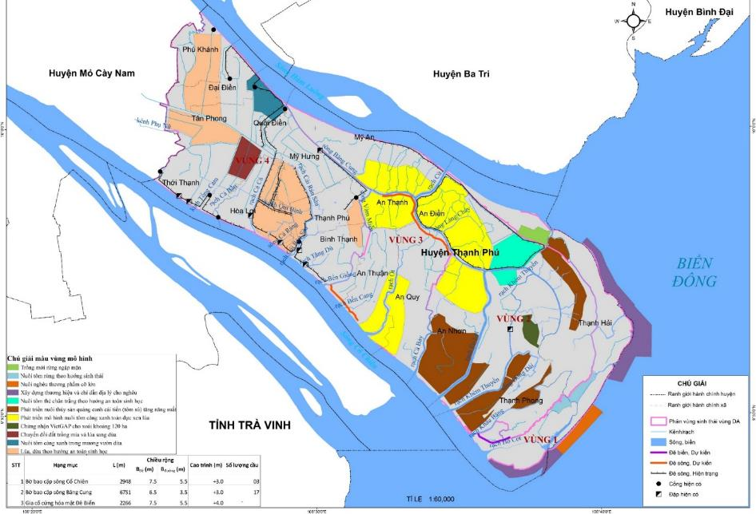
Hình 2 - 1: Bản đồ hệ thống sống ngòi và vị trí công trình
Do ở hạ lưu hai con sông lớn là sông Hàm Luông và sông Cổ Chiên thông ra biển Đông nên lãnh thổ huyện Thạnh Phú chịu tác động của bán nhật triều không đều của biển Đông; thuận lợi cho việc cấp thoát nước tự chảy nhờ thủy triều.
Theo tài liệu thực đo tại các trạm lân cận mực nước đỉnh triều cao nhất đạt 1,68m, thấp nhất đạt 0,6m. Mực nước chân triều cao nhất đạt 0,50m, thấp nhất đạt -2,32m. Chi tiết thể hiện trong bảng dưới.
Bảng 2 - 7: Mực nước trung bình tháng tại một số trạm thủy văn trong khu vực
TT | Trạm | Đặc  trưng | Tháng
 |  |  | I | II | III | IV | V | VI | VII | VIII | IX | X | XI | XII
1 | Bến  Trại | Max | 1,83 | 1,72 | 1,59 | 1,42 | 1,39 | 1,26 | 1,34 | 1,46 | 1,68 | 1,88 | 1,90 | 1,83
 |  | Min | -2,29 | -2,22 | -2,08 | -2,15 | -2,40 | -2,51 | -2,58 | -2,50 | -2,35 | -2,11 | -2,30 | -2,18
2 | An  Thuận | Max | 1,50 | 1,42 | 1,35 | 1,26 | 1,12 | 1,02 | 1,05 | 1,14 | 1,35 | 1,52 | 1,53 | 1,49
 |  | Min | -1,84 | -1,82 | -1,67 | -1,82 | -2,04 | -2,15 | -2,16 | -2,14 | -1,97 | -1,66 | -1,78 | -1,85
(Nguồn: Đài KTTV Nam Bộ)
    - Diễn biến Xâm nhập mặn
Nguồn xâm nhập mặn từ biển Đông vào vùng dự án theo hai hướng từ sông Hàm Luông và sông Cổ Chiên. Mức độ xâm nhập mặn tuỳ thuộc vào chế độ triều, lưu lượng dòng chảy trên các sông Hàm Luông, Cổ Chiên, tuỳ thuộc vào mùa, tình hình mưa, gió…Thời gian mặn kéo dài từ 6 – 10 tháng tuỳ theo khoảng cách đến biển. Vào mùa nước kiệt khi lượng nước sông đổ ra giảm xuống, quá trình xâm nhập mặn lấn sâu vào nội đồng. Địa bàn có vị trí xa biển nhất như Phú Khánh, Thới Thạnh cũng có thời gian mặn kéo dài 2-4 tháng/năm (tùy năm). Nhìn chung, vào các tháng mùa khô, toàn bộ diện tích của huyện bị mặn bao bọc. Trong những năm gần đây, do khai thác phát triển thượng lưu, thời tiết dị thường, triều biển có xu thế gia tăng nên diễn biến mặn xâm nhập ngày càng gay gắt và tác động mạnh mẽ đến cơ cấu mùa vụ, sinh kế vùng dự án.
Vùng tiểu dự án nằm giữa 2 sông lớn là Cổ Chiên và Hàm Luông, sự xâm nhập mặn vào sâu nội đồng mỗi năm khoảng 5 đến 6 tháng với nồng độ mặn từ 10‰ đến 25‰ phía sông và từ 1‰ đến 6‰ phía đồng (trong đê). Xâm nhập mặn đã ảnh hưởng nghiêm trọng đến sinh trưởng của cây trồng, đặc biệt là khu vực Mỏ Cày một số cây ăn trái có khả năng chịu mặn rất kém. Theo báo cáo từ Phòng Nông nghiệp và phát triển Nông thôn của huyện Thạnh Phú, toàn bộ diện tích sản xuất nông nghiệp trong vùng tiểu dự án (27.000ha) trên địa bàn huyện đã bị nhiễm mặn (trong đó nhiễm mặn 2 - 4‰ là 10.000ha). Điển hình, tổng thiệt hại về lúa trong đợt hạn mặn 2016 tại Thạnh Phú là 1.404,96ha; trong đó thiệt hại 100% là 656,76ha, thiệt hại 50 - 70% là 404,83ha, thiệt hại 30-50% là 251,3ha, thiệt hại 30% là 92,07ha. Thiệt hại xảy ra tại các xã Đại Điền, Thới Thạnh, Hòa Lợi, Quới Điền, Mỹ Hưng, Bình Thạnh và thị trấn Thạnh Phú.

    - Các hiện tượng thời tiết cực đoan

a. Mưa, bão
Theo thống kê từ ban chỉ huy Phòng chống lụt bão và Tìm kiếm cứu nạn tỉnh Bến Tre, trong giai đoạn từ năm 2011 - 2014, xuất hiện 39 cơn bão và 14 ATNĐ hoạt động trên biển Đông, trong đó có 05 cơn bão và 01 ATNĐ đổ bộ vào và ảnh hưởng trực tiếp đến nước ta. Đặt biệt, cơn bão số 1 (PAKHAR) vào tháng 3 năm 2012, gây ảnh hưởng trực tiếp đến các tỉnh ven biển từ Bình Thuận đến Bà Rịa – Vũng Tàu và ATNĐ số 6 hoạt động từ ngày 12 đến ngày 15 tháng 11 năm 2012 đã ảnh hưởng trực tiếp đến khu vực gần bờ biển của tỉnh Bến Tre.
Bảng 2 - 8: Tổng hợp số cơn bão và ấp thấp nhiệt đới từ năm 2011 - 2014
 | 2011 | 2012 | 2013 | 2014
Số cơn bão | 08 | 10 | 15 | 06
Ấp thấp nhiệt đới | 06 | 02 | 04 | 02
(Nguồn: Báo cáo tổng kết công tác PCLB và TKCN năm 2011, 2012, 2013, 2014)

b. Lũ và nước dâng
Lũ ở Bến Tre chủ yếu là do lũ thượng nguồn đổ về và nước dâng là do những ngày triều cường kết hợp với lũ thượng nguồn đổ về, hoặc kết hợp do mưa bão, ATNĐ, làm cho việc tiêu thoát nước chậm gây ngập úng. Do địa hình của Bến Tre có nhiều sông rạch nên phạm vi ảnh hưởng của lũ và nước dâng là tương đối lớn như các xã đầu nguồn của huyện Chợ Lách và Châu Thành, nhất là các cồn trên sông; lũ và nước dâng gây ngập úng cục bộ, sạt lở đê bao, hư hỏng đường giao thông, thiệt hại cho sản xuất nông nghiệp (đặc biệt vườn cây ăn trái) và nhiều công trình khác. Các năm qua, tuy bão và ATNĐ không ảnh hưởng trực tiếp đến tỉnh nhưng cũng gián tiếp gây ra những trận mưa lớn, kết hợp triều cường, lũ thượng nguồn đổ về, gây ngập lụt cục bộ, sạt lở đê bao, hư hỏng đường giao thông, thiệt hại cho sản xuất nông nghiệp và nhiều công trình khác.
Bảng 2 - 9: Tổng hợp thiệt hại do triều cường gây ra từ năm 2011 - 2014
Năm | Thiệt hại do bão, giông lốc
2011 | - Diện tích hoa màu bị hư hại: 351,39 ha  - Diện tích cây ăn trái bị thiệt hại: 14.495 ha  - Diện tích lúa bị thiệt hại: 539,6 ha  - Số lượng gia cầm, vật nuôi chết: 6.320 con  - Ước thiệt hại: 84.492.370.000 triệu đồng
2012 | - Gây sạt lở 3.573 m đê bao  - Gây ngập 92.045 m đường giao thông nông thôn  - Gây ngập úng 4.470 ha đất nông nghiệp  - Gây thiệt hại 70 ha vườn cây ăn trái, hoa màu  - Ước thiệt hại: 1.153,87 triệu đồng
2013 | - Chiều dài đê bao bị tràn, sạt lở: 6.616 m  - Chiều dài đường giao thông nông thôn bị ngập: 2.400 m  - 02 vị trí đập và 01 vị trí cống bị nước tràn gây sạt lở  - Ước thiệt hại: 15,6 tỷ đồng
2014 | - Chiều dài đường giao thông nông thôn bị ngập: 66.177 m  - Diện tích đất ven biển bị sạt lở: 4,5 ha  - Chiều dài đê bao bị tràn, sạt lở: 1.120 m  - Ước thiệt hại: 17,9 tỷ đồng
(Nguồn: Báo cáo tổng kết công tác PCLB và TKCN năm 2011, 2012, 2013, 2014)
c. Sạt lở đất
Hiện tượng sạt lở, xói lở tại khu vực ven sông, rạch là hiện tượng diễn ra khá phức tạp, khó có thể chế ngự được. Hiện tượng này vẫn tiếp tục diễn ra tại các điểm tồn tại từ thời gian trước, đồng thời xuất hiện thêm nhiều vụ tại các khu vực khác dọc theo các nhánh sông lớn. Nguyên nhân chủ yếu là do ảnh hưởng bởi hoạt động ghe thuyền qua lại và tình trạng khai thác cát sông trái phép. Vẫn còn tồn tại những hiện tượng khai thác trái phép, khai thác quá giới hạn cho phép gây ảnh hưởng đến kết cấu đất, giảm sự ổn định của đất, gây sạt lở tại các khu vực ven sông. Theo khảo sát từ năm 2012 đến 2014 tình hình sạt lở đã tăng lên so với các năm trước và xảy ra trên nhiều huyện gây ảnh hưởng trực tiếp đến đời sống người dân trong khu vực và thiệt hại lớn về kinh tế.
Năm 2012, tình hình sạt lở gây ảnh hưởng đến 05 hộ dân trên địa bàn tỉnh với diện tích sạt lở khoảng 1.303 m². Năm 2013, đã xảy ra sạt lở nghiêm trọng trên địa bàn các huyện Bình Đại, Châu Thành, Chợ Lách và Giồng Trôm. Gây thiệt hại ước tính khoảng 20,3 tỷ đồng. Năm 2014, do tác động của sự biến động dòng chảy kết hợp với triều cường dâng cao và sóng đã gây sạt lở khoảng 3.405m đê bao làm ảnh hưởng đến 63 căn nhà và đất sản xuất của người dân. Ước tính tổng thiệt hại 2,4 tỷ đồng.
d. Sét đánh và lốc xoáy
Trong những năm qua, mưa lớn kèm theo lốc xoáy và sét trên địa bàn tỉnh Bến Tre, đã gây thiệt hại về nhà cửa và nhiều hạng mục công trình như:
Bảng 2 - 10: Tổng hợp thiệt hại do sét đánh và lốc xoáy gây ra từ năm 2011 - 2014
Năm | Thiệt hại do sét đánh và lốc xoáy
2011 | - Số người chết: 3 người  - 01 cơ sở chế biến bị tốc mái, diện tích khoảng 100 m²
2012 | - Số người chết: 1 người  - Số người bị thương: 43 người  - Số nhà bị sập hoàn toàn: 82 căn  - Số nhà bị hư hỏng, tốc mái: 783 căn  - Ước thiệt hại: 31.173 triệu đồng
2013 | - Số người chết: 1 người  - Số người bị thương: 1 người  - Số nhà bị sập hoàn toàn: 03 căn  - Số nhà bị hư hỏng, tốc mái: 10 căn
2014 | - Số nhà bị sập hoàn toàn: 02 căn  - Số nhà bị hư hỏng, tốc mái: 15 căn  - Chiều dài đê bao bị tràn, sạt lở: 1.120 m  - Ước thiệt hại: 419 triệu đồng
(Nguồn: Báo cáo tổng kết công tác PCLB và TKCN năm 2011, 2012, 2013, 2014)

  - HIỆN TRẠNG CHẤT LƯỢNG MÔI TRƯỜNG VÀ TÀI NGUYÊN SINH VẬT
Ban QLDA Bến Tre cùng Viện kỹ thuật biển - Viện Khoa học Thủy lợi Việt Nam đã tiến hành lấy mẫu đất, nước và không khí, vị trí các mẫu quan trắc được thể hiện như hình dưới đây.
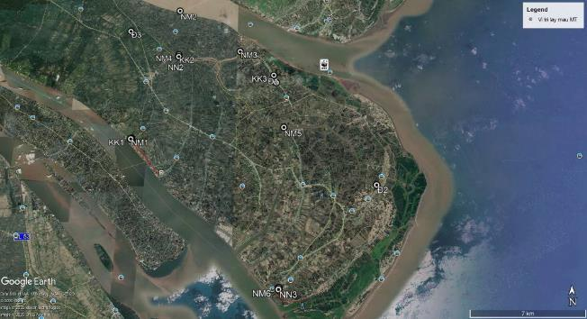
Hình 2 - 2: Vị trí lấy mẫu quan trắc môi trường nền
    - Chất lượng môi trường không khí
Nồng độ các chất ô nhiễm trong không khí tại 04 điểm quan trắc trong vùng tiểu dự án đều nằm trong giới hạn cho phép của quy chuẩn QCVN 05:2013/BTNMT. Hàm lượng bụi trong không khí khá thấp, dao động ở mức từ 105 – 162 µg/m³ tại tất cả các vị trí quan trắc so với QCVN 05: 2013/BTNMT (300 µg/m³). Kết quả cho thấy, môi trường không khí xung quanh trong khu vực vào thời điểm lấy mẫu không bị ô nhiễm bởi bụi lơ lửng. Hàm lượng bụi PM10 và PM2.5 ở mức không phát hiện được cho thấy không khí khu vực này chưa có lượng bụi gây nguy hại đến sức khỏe. Nguyên nhân có thể vùng dự án có thảm thực vật ngập mặn lớn, đường giao thông bộ ít nên ít bị ô nhiễm bụi. Kết quả phân tích các thông số môi trường không khí được trình bày chi tiết trong bảng dưới đây.
Bảng 2 - 11: Thông tin vị trí lấy mẫu không khí
STT | Ký hiệu | Vị trí | Tọa độ hệ VN2000
 |  |  | X (m) | Y(m)
1 | KK1 | Trên tuyến đường thuộc xã Bình Thạnh | 583050.278 | 1095818.74
2 | KK2 | Trên tuyến đường thuộc xã Mỹ An | 585806.992 | 1101723.23
3 | KK3 | Trên tuyến đường thuộc xã An Điền | 592355.2126 | 1100348.74
4 | KK4 | Trên tuyến đường thuộc xã Thạnh Phong | 592815.7276 | 1086343.25
Bảng 2 - 12: Kết quả quan trắc chất lượng không khí
STT | Kí hiệu | Vi khí hậu |  |  | Bụi  lơ lửng | Bụi PM10 | Bụi PM2.5 | Hơi khí độc
 |  | Nhiệt  độ | Độ ẩm | Tốc độ  gió |  |  |  | CO | SO₂ | NO₂
 |  | ⁰C | % | m/s | µg/m³
1 | K1 | 32.5 | 68 | 1.6 | 126 | KPH | KPH | <5000 | KPH | KPH
2 | K2 | 33 | 65 | 1.5 | 105 | KPH | KPH | <5000 | KPH | KPH
3 | K3 | 32 | 65 | 2.3 | 132 | KPH | KPH | <5000 | KPH | KPH
4 | K4 | 33 | 67 | 2.0 | 141 | KPH | KPH | <5000 | KPH | KPH
QCVN 05:2013/ BTNMT |  | - | - | - | 300 | - | - | 30.000 | 350 | 200
(Nguồn: Viện kỹ thuật biển - Viện Khoa học Thủy lợi Việt Nam, 2020)
    - Chất lượng nước mặt
Vị trí lấy mẫu trên các tuyến kênh, rạch thuộc khu vực xây dựng công trình, lân cận có các hộ dân sinh sống, ao nuôi tôm, cá và trồng hoa màu. Những vị trí này đại diện cho hiện trạng chất lượng môi trường nước mặt của khu vực, đồng thời là cơ sở để xác định vùng có khả năng dễ bị tác động từ các hoạt động trong giai đoạn thực hiện tiểu dự án.
Kết quả quan trắc cho thấy nguồn nước tại một số vị trí lấy mẫu có dấu hiệu bị ô nhiễm chất hữu cơ. Chi tiết các vị trí lấy mẫu được thể hiện trong Bảng 2-13. Kết quả phân tích được thể hiện trong Bảng 2-14 và 2-15.
Bảng 2 - 13: Thông tin vị trí lấy mẫu nước mặt
STT | Ký hiệu | Địa điểm lấy mẫu | Tọa độ hệ VN2000
 |  |  | X (m) | Y(m)
1 | NM1 | Trên rạch Bến Giồng ngay bến Đò Ngang | 583008.2787 | 1095801.138
2 | NM2 | Tại phà An Đức – Mỹ An, nước trên sông Hàm Luông | 585700.0067 | 1105225.532
3 | NM3 | Trên sông Băng Cung tại Bến phà An Điền cũ | 590018.8018 | 1102109.214
4 | NM4 | Ngã ba sông Băng Cung thuộc ấp 1 xã Mỹ An | 585815.825 | 1101851.989
5 | NM5 | Giao giữa sông Băng Cung và sông Eo Lói thuộc xã An Quy gần chùa Phú Bửu | 593065.0303 | 1096625.817
6 | NM6 | Trên rạch Khâu Bang khu vực xã Thạnh Phong | 592813.839 | 1086246.464

Bảng 2 - 14: Kết quả phân tích chất lượng nước mặt
Chỉ tiêu | Đơn vị | NM1 | NM2 | NM3 | NM4 | NM5 | NM6 | QCVN 08:MT-2015/BTNMT
 |  |  |  |  |  |  |  | A1 | A2 | B1 | B2
Độ mặn | ‰ | 14.8 | 18.5 | 17.2 | 20.4 | 21.9 | 26.1 | - | - | - | -
Nhiệt độ | ºC | 28.6 | 28.6 | 20.5 | 30.1 | 29.5 | 28.3 | - | - | - | -
Độ pH | - | 7.26 | 7.12 | 7.2 | 7.14 | 6.85 | 7.65 | 6-8.5 | 6-8.5 | 5.5-9 | 5.5-9
TSS | mg/l | 56.0 | 46.8 | 62.4 | 65.4 | 90.4 | 40.3 | 20 | 30 | 50 | 100
EC | µS/cm | 23420 | 29070 | 26580 | 34150 | 34245 | 41184 | - | - | - | -
TDS | mg/l | 16394 | 20349 | 18606 | 23905 | 23972 | 28829 | - | - | - | -
DO | mgO₂/l | 5.12 | 5.15 | 4.05 | 4.65 | 2.80 | 4.06 | ≥6 | ≥5 | ≥4 | ≥2
BOD₅ |  | 7.6 | 7.9 | 10.2 | 14.3 | 11.8 | 7.1 | 4 | 6 | 15 | 25
COD |  | 15.02 | 15.60 | 20.12 | 28.12 | 25.64 | 15.32 | 10 | 15 | 30 | 50
Tổng N | mg/l | 1.10 | 1.35 | 2.20 | 2.15 | 2.06 | 1.15 | - | - | - | -
Tổng P |  | 0.16 | 0.14 | 0.18 | 0.20 | 0.18 | 0.15 | - | - | - | -
NO₂ |  | 0.04 | 0.48 | 0.13 | 0.07 | 0.09 | 0.11 | 0.05 | 0.05 | 0.05 | 0.05
NO₃ |  | 0.42 | 0.41 | 0.58 | 0.43 | 0.92 | 0.49 | 2 | 5 | 10 | 15
Pb |  | 0.006 | 0.007 | 0.007 | 0.008 | 0.007 | 0.008 | 0.02 | 0.02 | 0.05 | 0.05
Asen |  | 0.02 | 0.01 | 0.01 | 0.02 | 0.01 | 0.01 | 0.01 | 0.02 | 0.05 | 0.1
Zn |  | 0.025 | 0.03 | 0.025 | 0.036 | 0.02 | 0.02 | 0.5 | 1 | 1.5 | 2
Fe |  | 0.65 | 0.49 | 0.94 | 0.75 | 0.80 | 0.58 | 0.5 | 1 | 1.5 | 2
Cl- |  | 8621 | 11054 | 11654 | 12145 | 11987 | 15620 | - | - | - | -
dầu mỡ |  | 0.16 | 0.21 | 0.18 | 0.16 | <0.02 | <0.02 | - | - | - | -
Tổng Coliform | MPN/100mL | 4600 | 8400 | 7000 | 9500 | 4300 | 4800 | 2500 | 5000 | 7500 | 10000
(Nguồn: Viện kỹ thuật biển - Viện Khoa học Thủy lợi Việt Nam, 2020)

Bảng 2 - 15: Kết quả phân tích dư lượng thuốc bảo vệ thực vật trong mẫu nước mặt
Dư lượng thuốc BVTV nhóm clo hữu cơ | Đơn vị | NM1 | NM2 | NM3 | NM4 | NM5 | NM6 | QCVN08:MT-2015  /BTNMT
Anpha Hexachlorocyclohexane (HCH) | µg/l | KPH | KPH | KPH | KPH | KPH | KPH | -
Beta HCH |  | KPH | KPH | KPH | KPH | KPH | KPH | -
Gama HCH |  | KPH | KPH | KPH | KPH | KPH | KPH | -
Delta HCH |  | KPH | KPH | KPH | KPH | KPH | KPH | -
Heptachlor |  | KPH | KPH | KPH | KPH | KPH | KPH | 1
Heptachor epoxide |  | KPH | KPH | KPH | KPH | KPH | KPH | 1
Aldrin |  | KPH | KPH | KPH | KPH | KPH | KPH | 0.1
Endrin |  | KPH | KPH | KPH | KPH | KPH | KPH | -
Endrin aldehyde |  | KPH | KPH | KPH | KPH | KPH | KPH | -
4,4' DDT |  | KPH | KPH | KPH | KPH | KPH | KPH | -
4,4' DDE |  | KPH | KPH | KPH | KPH | KPH | KPH | -
4,4' DDD |  | KPH | KPH | KPH | KPH | KPH | KPH | -
Methoxychlor |  | KPH | KPH | KPH | KPH | KPH | KPH | -
Anpha endosulfan |  | KPH | KPH | KPH | KPH | KPH | KPH | -
Beta endosulfan |  | KPH | KPH | KPH | KPH | KPH | KPH | -
Endosulfan sulfate |  | KPH | KPH | KPH | KPH | KPH | KPH | -
(Nguồn: Viện kỹ thuật biển - Viện Khoa học Thủy lợi Việt Nam, 2020)
.
Đối với hệ thống cung cấp nước sinh hoạt, đơn vị quản lý nguồn nước cấp là Trung tâm nước sạch và vệ sinh môi trường nông thôn tỉnh Bến Tre thường xuyên thử nghiệm mẫu để đảm bảo nước cung cấp đạt loại A theo QCVN 01:2009/BYT – Quy chuẩn kỹ thuật quốc gia về chất lượng nước ăn uống. Kết quả phân tích nước cấp gần nhất là mẫu nước ngày 05/10/2020 như dưới đây, chi tiết kết quả phân tích mẫu nước ở phụ lục:
Bảng 2 - 16: Kết quả phân tích nước sinh hoạt
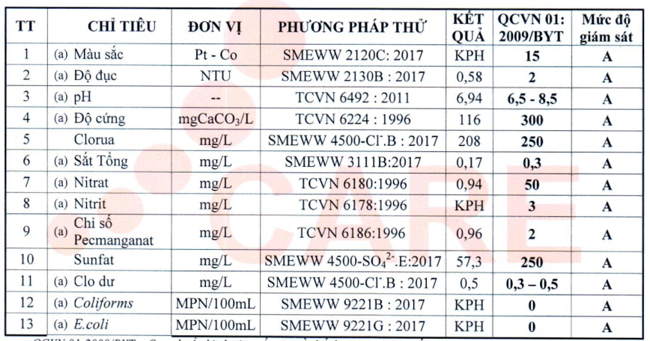
    - Chất lượng nước ngầm
Hiện nay, vấn đề cấp nước sạch trong vùng tiểu dự án chưa được phổ biến nên rất nhiều người dân trong vùng phải đào giếng để sử dụng. Qua khảo sát cho thấy, nguồn nước ngầm có thể khai thác sử dụng được cho sinh hoạt chủ yếu nằm ở tầng sâu từ 10 m.
Để đánh giá được hiện trạng chất lượng nguồn nước ngầm, Ban QLDA đã tiến hành lấy mẫu tại 03 giếng đang được phục vụ sinh hoạt của người dân trong khu vực tiểu dự án. Vị trí lấy mẫu và kết quả phân tích chất lượng nước được thể hiện trong các Bảng 2-17, 2-18 và 2-19.
Bảng 2 - 17: Thông tin vị trí lấy mẫu nước ngầm
STT | Ký hiệu | Địa điểm lấy mẫu | Tọa độ hệ VN2000
 |  |  | X (m) | Y(m)
1 | NN1 | Nước giếng thuộc xã Bình Thạnh | 583065.1506 | 1095842.745
2 | NN2 | Nước giếng thuộc xã An Thạnh | 585817.3622 | 1101717.421
3 | NN3 | Nước giếng thuộc xã Thạnh Phong | 592833.1222 | 1086333.155
Bảng 2 - 18: Kết quả phân tích chất lượng nước ngầm
STT | Chỉ tiêu | Đơn vị | NN1 | NN2 | NN3 | QCVN 09-MT:2015
1 | pH | - | 6.95 | 6.84 | 6.92 | 5.5-8.5
2 | Độ cứng theo CaCO₃ | mgCaCO₃/l | 36.6 | 42.3 | 30.8 | 500
3 | Tổng rắn lơ lửng | mg/l | <4 | <4 | <4 | -
4 | Amoni |  | 0.006 | 0.005 | 0.005 | 1
5 | Clorua |  | 30.5 | 36.4 | 48.2 | 250
6 | Nitrit (NO₂⁻) |  | 0.0064 | 0.0048 | 0.0059 | 1
7 | Nitrat (NO₃⁻) |  | 0.015 | 0.011 | 0.012 | 15
8 | Sunfat |  | 25.4 | 20.6 | 25.9 | 400
9 | Nitơ tổng số |  | <0.2 | <0.2 | <0.2 | -
10 | Tổng P |  | <0.2 | <0.2 | <0.2 | -
11 | Asen (As) |  | 0.02 | <0.005 | 0.01 | 0.05
12 | Cadimi (Cd) |  | <0.001 | <0.001 | <0.001 | 0.005
13 | Chì |  | <0.005 | <0.005 | <0.005 | 0.01
14 | Đồng |  | <0.006 | <0.006 | <0.006 | 1
15 | Kẽm |  | <0.007 | <0.007 | <0.007 | 3
16 | Mangan |  | <0.008 | <0.008 | <0.008 | 0.5
17 | Crom (VI) |  | <0.009 | <0.009 | <0.009 | 0.05
18 | Sắt |  | 0.45 | 0.39 | 0.48 | 5
19 | Cyanua (CN-) |  | <0.005 | <0.005 | <0.005 | 0.01
20 | Coliform | MPN/100mL | 73 | 91 | 18 | 3
Bảng 2 - 19: Kết quả phân tích dư lượng thuốc bảo vệ thực vật trong mẫu nước ngầm
Dư lượng thuốc BVTV nhóm clo hữu cơ | Đơn vị | NN1 | NN2 | NN3
Anpha Hexachlorocyclohexane (HCH) | µg/l | KPH | KPH | KPH
Beta HCH |  | KPH | KPH | KPH
Gama HCH |  | KPH | KPH | KPH
Delta HCH |  | KPH | KPH | KPH
Heptachlor |  | KPH | KPH | KPH
Heptachor epoxide |  | KPH | KPH | KPH
Aldrin |  | KPH | KPH | KPH
Endrin |  | KPH | KPH | KPH
Endrin aldehyde |  | KPH | KPH | KPH
4,4' DDT |  | KPH | KPH | KPH
4,4' DDE |  | KPH | KPH | KPH
4,4' DDD |  | KPH | KPH | KPH
Methoxychlor |  | KPH | KPH | KPH
Anpha endosulfan |  | KPH | KPH | KPH
Beta endosulfan |  | KPH | KPH | KPH
Endosulfan sulfate |  | KPH | KPH | KPH
(Nguồn: Viện kỹ thuật biển - Viện Khoa học Thủy lợi Việt Nam, 2020)
Nhận xét: Tất cả các thông số tại các vị trí giám sát đều nằm trong giới hạn cho phép theo QCVN 09-MT: 2015/ BTNM về chất lượng nước dưới đất.
    - Chất lượng đất
Chất lượng môi trường đất được lấy tại 3 vị trí trong và ngoài khu đất tiểu dự án, nồng độ kim loại trong mẫu đất tại khu vực tiểu dự án đều nằm trong giới hạn của quy chuẩn QCVN 03:MT-2015/BTNMT (đất nông nghiệp) và QCVN 15: 2008/ BTNMT về dư lượng hóa chất bảo vệ thực vật trong đất. Giá trị pH trong đất của các mẫu nằm trong khoảng 5 - 6, độ mặn từ 2,14 - 2,45 ‰ cho thấy mẫu đất có tính hơi chua; chưa bị nhiễm phèn, nhiễm mặn nhiều (đất nhiễm mặn có nồng độ muối hòa tan khoảng 2,56 ‰ theo cách tính thông thường tại Việt Nam). Ngoài ra kết quả của quá trình khảo sát thực địa, tham vấn người dân địa phương cho thấy, nước tại các giếng nước tại khu vực xây dựng dự án có độ sâu 15-20m không có dấu hiệu nhiễm mặn, người dân hiện tại vẫn sử dụng nước cho việc sinh hoạt hàng ngày.
Vị trí lấy mẫu và các kết quả phân tích chất lượng đất được thể hiện chi tiết trong các bảng sau:
Bảng 2 - 20: Thông tin vị trí lấy mẫu đất
STT | Vị trí | Tọa độ hệ VN2000
 |  | X (m) | Y (m)
1 | Trên ruộng thuộc xã An Điền | 592533.5628 | 1099809.366
2 | Trên ruộng thuộc xã Thạnh Hải | 599045.2194 | 1092754.275
3 | Trên ruộng thuộc xã Mỹ Hương | 582370.5713 | 1103631.507
Bảng 2 - 21: Kết quả quan trắc các thông số chất lượng đất
STT | Chỉ tiêu | Đơn vị | Đ1 | Đ2 | Đ3 | QCVN  03:2008/BTNMT
1 | pH_{(H2O)} | - | 5.62 | 5.14 | 5.03 | -
2 | Độ mặn | ‰ | 2.24 | 2.45 | 2.14 | -
3 | Pb | mg/kg | 5.26 | 6.32 | 4.05 | 70
4 | Cd | mg/kg | 0.06 | 0.06 | 0.08 | 2
5 | As | mg/kg | 1.52 | 1.86 | 1.94 | 12
6 | Cu | mg/kg | 30.2 | 20.5 | 24.2 | 50
7 | Zn | mg/kg | 115.6 | 118.2 | 112.4 | 200
8 | Cr | mg/kg | 0.03 | 0.05 | 0.06 | -
(Nguồn: Viện kỹ thuật biển - Viện Khoa học Thủy lợi Việt Nam, 2020)
Bảng 2 - 22: Kết quả phân tích dư lượng thuốc bảo vệ thực vật trong mẫu đất
Dư lượng thuốc BVTV nhóm clo hữu cơ | Đơn vị | Đ1 | Đ2 | Đ3 | QCVN 15:2008  /BTNMT
Anpha Hexachlorocyclohexane (HCH) | µg/l | KPH | KPH | KPH | -
Beta HCH |  | KPH | KPH | KPH | -
Gama HCH |  | KPH | KPH | KPH | -
Delta HCH |  | KPH | KPH | KPH | -
Heptachlor |  | KPH | KPH | KPH | 0.01
Heptachor epoxide |  | KPH | KPH | KPH | -
Aldrin |  | KPH | KPH | KPH | 0.01
Endrin |  | KPH | KPH | KPH | 0.01
Endrin aldehyde |  | KPH | 18.90 | KPH | -
4,4' DDT |  | KPH | KPH | KPH | 0.01
4,4' DDE |  | KPH | KPH | KPH | -
4,4' DDD |  | KPH | KPH | KPH | -
Methoxychlor |  | 22.1 | 30.5 | 36.9 | -
Anpha endosulfan |  | 20.6 | KPH | KPH | -
Beta endosulfan |  | KPH | KPH | KPH | -
Endosulfan sulfate |  | KPH | KPH | KPH | -
(Nguồn: Viện kỹ thuật biển - Viện Khoa học Thủy lợi Việt Nam, 2020)
Chất lượng môi trường đất/ bùn trầm tích: Các thông số giám sát và phân tích bao gồm Ph, độ mặn, As, Cd, Cu, Pb, Zn, tổng Crom, Hg, các chỉ tiêu về thuốc bảo vệ thực vật, quy trình phương pháp thu, bảo quản và phân tích mẫu bảo đảm theo Thông tư 33/2011/TT-BTNMT ngày 01/08/2011 quy định về Quy trình kỹ thuật quan trắc môi trường đất. Tất cả các thông số trong mẫu bùn trầm tích đều thấp hơn giới hạn cho phép của Quy chuẩn Kỹ thuật Quốc gia (QCVN 03-MT: 2015/BTNMT về giới hạn cho phép của một số kim loại nặng trong đất và QCVN 15: 2008/ BTNMT về dư lượng hóa chất bảo vệ thực vật trong đất, chi tiết trong Phụ lục đính kèm). Đất trong khu vực thi công TDA đủ điều kiện để tận dụng làm đất san lấp mặt bằng cho địa phương và đắp cho chính công trình thi công bờ bao;
Chất lượng môi trường nền (chất lượng nước mặt, đất và không khí) khu vực TDA được đánh giá là tốt, chưa có dấu hiệu của ô nhiễm do đa phần địa hình là vùng nông thôn, không có nhiều các hoạt động của công nghiệp.
    - Tài nguyên thiên nhiên/sinh học
Bến Tre có bờ biển dài 65 km với 4 cửa biển là cửa Đại, cửa Hàm Luông, cửa Cổ Chiên và cửa Ba Lai, trải dài trên 3 huyện Ba Tri, Bình Đại, Thạnh Phú, phần lớn là bãi bồi mang nét đặc trưng hệ sinh thái rừng ngập mặn (khoảng cách từ khu vực thi công đến rừng ngập mặn là 800-2000m). Đồng thời Bến Tre cũng là một trong những tỉnh thuộc Đồng bằng sông Cửu Long cùng tồn tại ba vùng sinh thái ngọt, lợ, mặn, nổi tiếng phì nhiêu màu mỡ, khí hậu nhiệt đới ôn hòa, với trên 90% diện tích tự nhiên là đất ngập nước đã hình thành nên các hệ sinh thái tự nhiên rất đa dạng và năng suất sinh học rất cao. Tài nguyên đa dạng sinh học tỉnh Bến Tre được phát triển trên ba hệ sinh thái điển hình:
- Hệ sinh thái biển.
- Hệ sinh thái rừng ngập mặn - cửa sông – bãi bồi.
- Hệ sinh thái ngọt ngập úng và ngập nước theo mùa.
Mỗi hệ sinh thái đều có các giá trị và các chức năng riêng nhưng đều có trữ lượng và năng suất sinh học rất cao, đa dạng về loài, là nơi lưu giữ nguồn gen dồi dào, nơi sinh sống phát triển của nhiều loài động thực vật có giá trị về sinh thái, lương thực, thực phẩm, dược liệu và sinh cảnh….
Vì vậy đặc trưng cơ bản của nền kinh tế Bến Tre là nuôi trồng, khai thác, sử dụng và chế biến các sản phẩm ngư nông lâm nghiệp mà thực chất là khai thác từ tài nguyên ĐDSH đất ngập nước và biển tại đây.
Trên địa bàn huyện Thanh Phú có 185 loài thực vật nổi, trong đó nhóm tảo khuê (Bacillariophyta) chiếm ưu thế, các nhóm còn lại là Cyanophyta (16 loài, 9%), Chlorophyta (14 loài, 8%), Pyrrophyta (12 loài, 6%) và Eugenophyta (5 loài, 3%). Mật độ thực vật nổi tăng vào mùa khô và giảm vào mùa mưa. Có khoảng 93 loài động vật nổi, bao gồm 57 loài thuộc nhóm Arthropoda, 17 loài thuộc nhóm Protozoa, 13 loài thuộc nhóm Nemathelminthes, 2 loài thuộc nhóm Mollusca, 2 loài thuộc nhóm Annelinda, 1 loài thuộc nhóm Echinodermata, 1 loài thuộc nhóm Chaetognata. Mật độ động vật nổi từ 49.508-132.875 cá thể/m3 vào mùa khô và 40.702-146.108 cá thể/m3 vào mùa mưa; 90 loài động vật đáy, bao gồm 41 loài thuộc nhóm Arthropoda, 23 loài thuộc nhóm Annelinda, 23 loài thuộc nhóm Mollusca, 2 loài thuộc nhóm Echinodermata, 1 loài thuộc nhóm Sipunculida.
Tại khu vực bãi triều huyện Thạnh Phú, nghêu giống tập trung trên khu vực chân triền bãi triều cao với mật độ phổ biến 10-20 cá thể/m²; cá biệt tại khu vực cồn Cao, cồn Ông Mười, có khoảng 100-300 ha nghêu giống có mật độ cao (75-945 cá thể/ m²). Ngoài ra, trong rừng ngập mặn còn có các bãi sò huyết (Arca granosa) phân tán.
Hệ sinh thái trên cạn khu vực tiểu dự án
Cây trồng: chủ yếu là dừa với các loại dừa ta, dừa xiêm xanh, dừa xiêm lùn, dừa dâu xanh, dừa dâu vàng, dừa tam quan. Ngoài ra còn có một số loại trái cây đặc sản như: bưởi da xanh, cam xoàn, cam sành, cam mật, nhãn, chôm chôm, sầu riêng, dâu, hiện nay còn trồng ca cao xen trong vườn dừa. Khu vực huyện Thạnh Phú còn có lúa, mía. Khu vực giồng cát thì trồng rau, màu. Vật nuôi: chủ yếu là gà, vịt, bò, heo.
Hệ sinh thái thủy sinh
Để đánh giá hiện trạng khu hệ thủy sinh vật trong khu vực tiểu dự án, nhóm tư vấn tiến hành lấy mẫu và phân tích tại 10 vị trí thuộc hai sông Cổ Chiên và Hàm Luông. Trong đó 6 vị trí thu mẫu từ (N5 - N10) thuộc khu vực phía sông Cổ Chiên và 04 mẫu (N1 – N4) thuộc khu vực phía sông Hàm Luông.
Bảng 2 - 23: Thông tin lấy mẫu thủy sinh vật
STT | Ký hiệu | Vị trí | Tọa độ hệ VN2000
 |  |  | X (m) | Y(m)
1 | N1 | Khu vực phía sông Hàm Luông | 1115922.363 | 572145.072
2 | N2 | Khu vực phía sông Hàm Luông | 1115536.338 | 572684.141
3 | N3 | Khu vực phía sông Hàm Luông | 1102510.680 | 584626.705
4 | N4 | Khu vực phía sông Hàm Luông | 1102362.479 | 584579.232
5 | N5 | Khu vực phía sông Cổ Chiên | 1100497.614 | 578181.918
6 | N6 | Khu vực phía sông Cổ Chiên | 1100878.917 | 578334.914
7 | N7 | Khu vực phía sông Cổ Chiên | 1101426.789 | 574284.593
8 | N8 | Khu vực phía sông Cổ Chiên | 1101563.398 | 574380.256
9 | N9 | Khu vực phía sông Cổ Chiên | 1101781.259 | 573493.483
10 | N10 | Khu vực phía sông Cổ Chiên | 1101845.174 | 573498.531
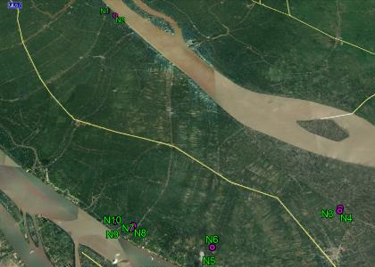
Hình 2 - 3: Vị trí đo đạc và lấy mẫu thủy sinh vật trong vùng tiểu dự án
Kết quả chi tiết thể hiện trong Phụ lục 3. Kết quả khảo sát khu hệ thủy sinh vật tại 10 điểm trong khu vực tiểu dự án vào tháng 3 năm 2020 được tóm tắt như sau:
Thành phần loài Thủy sinh vật ở khu vực tiểu dự án kém đa dạng, đã ghi nhận được 91 loài. Trong đó, đa dạng nhất là nhóm Thực vật phiêu sinh với 58 loài, tiếp theo là nhóm Động vật nổi có 18 loài và cuối cùng là Động vật đáy có 15 loài. Khu hệ Thủy sinh vật nơi đây được đặc trưng bởi các loài nước ngọt xen lẫn với các loài mang nguồn gốc biển di nhập sâu vào nội địa và phân bố rộng. Số lượng loài Thực vật phiêu sinh tại các điểm thu mẫu cao hơn các nhóm Động vật phiêu sinh và Động vật đáy. Thể hiện tính chất môi trường nước ở khu vực tiểu dự án phù hợp cho nhiều loài tảo cùng phân bố và phát triển.
Mật độ các nhóm loài động-thực vật phiêu sinh tại từng điểm thu mẫu tương đối cao. Điều này cho thấy nguồn thức ăn tự nhiên cho nuôi trồng thủy sản ở đây khá phong phú và dồi dào. Mật độ động vật đáy thấp hơn nhiều, tập trung chủ yếu vào nhóm Giun nhiều nhiều tơ.
Phát triển chiếm ưu thế chủ yếu tại các điểm thu mẫu là các loài tảo Lam (Thực vật phiêu sinh), ấu trùng Copepoda nauplius (Động vật nổi) và Giun nhiều tơ (Động vật đáy) và đều xảy ra hiện tượng phát triển mất cân đối ở cả ba nhóm sinh vật.
Như vậy, Khu thực hiện TDA không có môi trường sống tự nhiên nhạy cảm, khu vực TDA chỉ là môi trường sống tự nhiên thông thường.
  - ĐIỀU KIỆN KINH TẾ - XÃ HỘI
    - Hiện trạng kinh tế
a. Nông nghiệp
Ngành nông nghiệp đóng vai trò chủ lực trong vùng hưởng lợi của tiểu dự án. Tại khu vực dự kiến xây dựng công trình (đê bao và cầu) cho thấy, người dân chủ yếu là sản xuất nông nghiệp (trồng lúa) và một phần diện tích trồng cây ăn trái (dừa), một phần nhỏ được người dân sử dụng để làm đào ao nuôi cá và một số vuông tôm (nuôi tôm theo hình thức quảng canh). Để thích ứng với tình hình biến đổi khí hậu, hiện nay trong vùng tiểu dự án, nhân dân đã chuyển đổi sang nuôi cá phi, tôm càng xanh trên ruộng lúa hoặc trong mương vườn. Tổng diện tích nuôi tôm sú, thẻ khoảng 16.415 ha, diện tích nuôi tôm càng xanh khoảng 1.550 ha (trong đó nuôi chuyên canh 439 ha). Môi trường nước có mầm bệnh khá cao;Mô hình nuôi cua xen trong trong ao đầm nuôi tôm sú khá phát triển, sản lượng thu hoạch 1.550 tấn/năm; Diện tích nuôi cá 373 ha, sản lượng khoảng 7.200 tấn/năm (trong đó sản lượng nuôi chuyên là 1.500 tấn/năm). Diện tích nuôi nghêu 603 ha, sản lượng thu hoạch khoảng 1.838 tấn/năm.
b. Thương mại – Dịch vụ
Hiện nay, các xã trong vùng tiểu dự án đều có chợ quy mô vừa và nhỏ, trong đó các chợ thị trấn có quy mô khá lớn. Tổng số cơ sở kinh doanh thương mại - dịch vụ trên địa bàn huyện là 8.536 cơ sở. Giao dịch mua bán hàng hóa, nông sản, thực phẩm… ngày càng phát triển, bảo đảm cung ứng đầy đủ kịp thời nhu cầu sản xuất, sinh hoạt đời sống cho người dân; tổng doanh số bán lẻ hàng hóa, nông sản, thực phẩm,… hàng năm trên 1.600 tỷ đồng.
Tình hình 6 tháng đầu năm 2020, dịch Covid-19 diễn biến phức tạp, gây khó khăn cho hoạt động sản xuất kinh doanh của các doanh nghiệp, nhu cầu thị trường trong nước và thế giới giảm mạnh, ảnh hưởng đến việc tiêu thụ sản phẩm hàng hóa của địa phương.
c. Công nghiệp và tiểu thủ công nghiệp
Khu vực công nghiệp - xây dựng: Tình trạng nước cấp bị nhiễm mặn đã gây ảnh hưởng đến hoạt động của các doanh nghiệp trong các khu công nghiệp, cụm công nghiệp, nổi bật ở một số khâu như nước sinh hoạt cho công nhân, nước vệ sinh nhà xưởng, nước rửa trong khâu sản xuất, nhất là đối với một số nhà máy có yêu cầu sử dụng nước cao như sản xuất bia, thực phẩm, nồi hơi, nhuộm vải,… Bên cạnh đó do ảnh hưởng của dịch Covid-19, nên thị trường xuất khẩu gặp khó khăn nên ngành sản xuất, chế biến thực phẩm từ dừa, thủy sản tăng trưởng chậm; các doanh nghiệp gia công (ngành dệt may và da giày, túi xách) gặp rất nhiều khó khăn do thiếu nguyên liệu và nhu cầu của thị trường xuất khẩu. Trước tình hình trên, nhiều doanh nghiệp phải giảm quy mô sản xuất, cắt giảm số lượng công nhân, một số doanh nghiệp giải thể hoặc tạm ngưng hoạt động.
d. Du lịch
Phía Tây Bắc tiếp giáp vùng tiểu dự án có Vườn cây ăn trái và làng hoa kiểng Cái Mơn nổi tiếng nhất nước, khu mộ và nhà tưởng niệm danh nhân văn hóa Trương Vĩnh Ký (huyện Chợ Lách), qua vùng tiểu dự án có Chùa Tuyên Linh, Nôi Đồng Khởi (Mỏ Cày Nam), Nhà cổ ở xã Đại Điền – Thạnh Phú …và đi về phía Đông Nam vùng tiểu dự án 20km hướng ra biển có bãi biển Cồn Bửng và du lịch sinh thái cộng đồng Thạnh Phong – Thạnh Hải (Thạnh Phú).
Tuy cơ sở hạ tầng và dịch vụ chưa đầy đủ, nhưng hàng năm doanh thu từ hoạt động phục vụ du lịch của 2 Huyện cũng đạt gần 50 tỷ đồng với gần 250.000 lượt khách du lịch sinh thái kết hợp với du khảo và triển lãm văn hóa truyền thống.
e. Giao thông vận tải
- Đường bộ
Tiếp nối với QL60 tại thị trấn Mỏ Cày, QL 57 theo hướng Tây Bắc – Đông Nam là trục trung tâm đi qua vùng tiểu dự án tới vùng biển huyện Thạnh Phú, dài 60km. Từ trục trung tâm QL57 ra đê sông Hàm Luông và Cổ Chiên là các đường huyện ĐH20, ĐH22, ĐH23, ĐH24, ĐH25 với tổng chiều dài 50km phân bố khá đồng đều từ Bắc xuống Nam đi ra đê ven sông Hàm Luông và Cổ Chiên. Liên thông nội vùng các xã còn có khoảng 30km đường liên xã và gần 100 km đường vào trung tâm các xã.
Theo quy hoạch giao thông tỉnh đến năm 2020, tầm nhìn đến năm 2030 thì tuyến đê cặp sông Cổ Chiên là tuyến đường tỉnh nên quy mô, kết cấu của cầu giao thông trên thân cống và đường vào cống đạt tải HL93. Tuyến đê phía sông Hàm Luông dự kiến là ĐH liên xã nên nên quy mô, kết cấu của cầu giao thông trên thân cống và đường vào cống đạt tải 0,65HL93. Các cầu Cái Cá, cầu Nhà Thờ, cầu Bến Luông có tải trọng 0,5HL93, quy mô, kết cầu đường vào cầu đạt cấp A (mặt 3,5m, nền 6,5m).
Nhìn chung, mạng lưới giao thông bộ vùng tiểu dự án đáp ứng tốt yêu cầu giao thông trong nội vùng và ra ngoài Tỉnh, tất cả các tuyến đường quan trọng nêu trên đều là đường nhựa và có cầu qua sông rạch kết cấu kiên cố, đặc biệt cầu Cổ Chiên thông xe cuối năm 2016 nối liền vùng tiểu dự án với tỉnh Trà Vinh.
- Đường thủy
Gồm các tuyến do Trung ương quản lý: sông Hàm Luông, sông Cổ Chiên; sông Thơm – Vàm Nước Trong và các tuyến nội địa do địa phương quản lý: sông Cái Quao, sông Tân Hương, sông Băng Cung (nối ra sông Hàm Luông), sông Cái Chát lớn, sông Cái Chát nhỏ, sông Thom (thông ra sông Cổ Chiên). Đây là những tuyến sông rạch lớn có vai trò giao thông thủy rất quan trọng trong vùng tiểu dự án.
    - Điều kiện về xã hội
- Dân số, phân bố dân cư
Dân cư trên toàn huyện Thạnh Phú là 127.736 người sẽ được hưởng lợi trực tiếp từ tiểu dự án, hưởng lợi từ hạng mục công trình xây dựng và hưởng lợi từ cả hạng mục phi công trình xây dựng. Dân số của vùng xây dựng hệ thống công trình của tiểu dự án (bao gồm 5 xã Bình Thạnh, xã An Thuận, xã An Quy, xã An Thạnh và xã Thạnh Phong) thuộc huyện Thạnh Phú là 37.743 người. Dân cư phân bố không đồng đều ở các xã, tập trung ở các khu đô thị, ven các tuyến đường và kênh rạch lớn trong vủng tiểu dự án. Mật độ dân số trung bình từ 131 người/km² (xã An Điền) đến 484 người/km² (xã An Thạnh), mật độ dân số tương đối thấp.
b. Lao động – Thu nhập
Gần 70% dân trong vùng tiểu dự án ở địa bàn nông thôn, phần lớn sinh sống bằng nghề trồng lúa, chăn nuôi và nuôi thủy sản để tăng thêm thu nhập. Thu nhập bình quân: 30 triệu đồng/người/năm; tỷ lệ hộ nghèo ở nông thôn khá cao (14,9%), phần lớn là các hộ thiếu đất và thiếu vốn sản xuất. Tỷ lệ lao động qua đào tạo ở nông thôn còn thấp, chưa tương xứng với tiềm năng nguồn lực để phát triển theo hướng công nghiệp hóa – hiện đại hóa.
c. Giáo dục đào tạo
Từ năm 1990 đến nay, các xã trong huyện đã cơ bản hoàn thành phổ cập chống mù chữ, phổ cập tiểu học đúng độ tuổi và phổ cập trung học cơ sở và trung học phổ thông cũng đang được triển khai trên toàn địa bàn. Mạng lưới trường lớp được sắp xếp và phát triển rộng khắp. Mỗi xã đều có ít nhất 01 trường mầm non, 01 trường trung học cơ sở, và trên toàn vùng tiểu dự án hiện có 05 trường trung học phổ thông.
d. Y tế
Hệ thống y tế trên địa bàn Huyện Thạnh Phú gồm có: 1 bệnh viện Đa khoa; 1 phòng khám đa khoa khu vực; 1 phòng y tế; 1 Trung tâm y tế; 17 trạm y tế xã, thị trấn; 52 hiệu thuốc, nhà thuốc và đại lý thuốc. Ngoài ra, huyện còn có 29 phòng mạch tư nhân, 6 phòng chuẩn trị y học cổ truyền, góp phần nâng cao công tác chăm sóc và bảo vệ sức khỏe cho nhân dân. Toàn hệ thống có 160 giường bệnh, 245 cán bộ ngành y, trong đó có đó có 52 bác sĩ, 1 dược sĩ (đại học), 53 y sĩ, kỹ thuật viên, 24 y tá, nữ hộ sinh, 32 dược sĩ, dược tá và 83 người (có 76 điều dưỡng) hoạt động trong các lĩnh vực khác cùng ngành.
Hiện nay, mỗi xã đều có 1 trạm y tế có bác sĩ, mỗi huyện có 01 bệnh viện và tiếp cận phía Tây Bắc vùng tiểu dự án là Bệnh viện khu vực Cù Lao Minh. Chỉ số giường bệnh /10.000 dân là 18,5; chỉ số bác sĩ/ 10.000 dân là 4,54; đáp ứng được cơ bản yêu cầu khám chữa bệnh và chăm sóc sức khỏe cho dân.
Các bệnh phổ biến hiện nay trên địa bàn huyện bao gồm viêm khớp, viêm dạ dày, tăng huyết áp, thoái hóa cột sống, tim mạch, tiểu đường… Theo số liệu thống kê thu thập được từ UBND huyện Thạch Phú năm 2020, đây là huyện có số người nhiễm HIV/AIDS thấp nhất với 114 người nhiễm (chiếm 4.6%).
e. Văn hóa xã hội
Khu vực trung tâm thị trấn đã có nhà văn hóa, sân vận động, thư viện, đài truyền thanh và tại các xã đều có trạm truyền thanh, đội thông tin cổ động, đội văn nghệ. Đến nay 100% xã, thị trấn trong 2 huyện được công nhận xã văn hóa và đã có 90% hộ dân đạt tiêu chuẩn gia đình văn hóa. Nhìn chung đến nay, đời sống văn hóa tinh thần người dân trong vùng đã có nhiều tiến bộ so với những năm về trước.
Trong nhiều năm qua, các huyện đã nỗ lực tập trung xóa đói giảm nghèo 3%/năm, thực hiện rất tốt các chế độ đãi ngộ cho các đối tượng thuộc diện chính sách. Phấn đấu đến năm 2020 để 50% các xã được công nhận xã nông thôn mới, nhiều công trình đường xá, cầu cống, kênh mương thủy lợi, trường học, trạm xá, trạm nước sạch đã được xây dựng đều khắp trên các xã; các chương trình xóa mù chữ, cho vay vốn học nghề và giải quyết việc làm đã góp phần xóa đói giảm nghèo đáng kể; thúc đẩy chuyển dịch cơ cấu sản xuất để phát triển nông nghiệp theo hướng bền vững góp phần nâng cao thu nhập đời sống cho người dân.
f. Di tích lịch sử - văn hóa
Trong khu vực tiểu dự án có các di tích lịch sử - văn hóa là các công trình xây dựng, địa điểm gắn với sự kiện lịch sử tiêu biểu trong quá trình dựng nước và giữ nước như Di tích Lăng thờ Ông Nam Hải thuộc xã Thạnh Hải, huyện Thạnh Phú (cách Hạng mục 3 khoảng 5km). Trong khu vực tiểu dự án còn có công trình kiến trúc nghệ thuật có giá trị tiêu biểu của một hoặc nhiều giai đoạn lịch sử như: Di tích nhà cổ Huỳnh Phủ (Hương Liêm) và khu mộ thuộc xã Đại Điền, huyện Thạnh Phú (cách hạng mục 2 khoảng 4km). Tuy nhiên các di tích lịch sử - văn hóa, công trình kiến trúc nghệ thuật này đều ở xa khoảng 4-5km so với vị trí công trường thi công các hạng mục công trình do đó các di tích này sẽ không bị tác động khi thực hiện tiểu dự án.
g. Tình hình sử dụng nước
Nguồn nước trong phạm vi vùng hưởng lợi của tiểu dự án nói chung và khu vực dự kiến xây dựng các công trình (đê bao và cầu) nói riêng người dân sử dụng với 2 mục đích là sản xuất (nông nghiệp) và sinh hoạt.
- Nguồn nước phục vụ cho sinh hoạt trong vùng, hiện nay người dân chủ yếu dùng nguồn nước từ các trạm cấp nước được dẫn từ các thị trấn, trạm cấp nước tập trung về là chính, có một số hộ thì còn sử dụng nguồn nước ngầm (giếng khoan) phục vụ cho sinh hoạt.
- Nguồn nước cho sản xuất nông nghiệp được lấy từ các kênh rạch cấp 1, cấp 2 và kênh rạch nội đồng (kênh xương cá). Các kênh rạch cấp 1 và cấp 2 được cung cấp nước từ sông Hàm Luông và sông Cổ Chiên.
- Nguồn nước ngọt từ khu vực huyện Mỏ Cày (lấy nước ngọt từ nguồn về) dẫn qua kênh rạch trục chính đưa về vùng tiểu dự án phục vụ cấp nước, lấy nước sản xuất nông nghiệp.
- Nguồn nước mặt trong vùng nhìn chung khá phong phú, đáp ứng được yêu cầu cấp nước cho sản xuất với điều kiện phải có các cống ngăn mặn, trữ ngọt trong vùng.
- Hiện nay một số đầu kênh dự kiến xây dựng công trình đã được đắp đập tạm nhằm ngăn mặn, trữ ngọt phục vụ cấp nước sản xuất nông nghiệp. Tuy nhiên, tình trạng đắp đập đã làm gia tăng hiện tượng ô nhiễm môi trường nước, do quá trình ứ đọng, tích tụ các nguồn thải từ sản xuất và sinh hoạt ra môi trường nước.
- Nhìn chung, để đáp ứng nhu cầu khai thác và sử dụng nguồn nước phục vụ cho sinh hoạt, bảo vệ tài nguyên môi trường, giảm thiểu ô nhiễm, nâng cao chất lượng cuộc sống người dân cần phải xây dựng các cống ngăn mặn, điều tiết nguồn nước.
h. Tiêu thoát nước
Trong những năm gần đây dưới tác động của BĐKH – mực nước biển dâng và nguồn nước thượng nguồn về giảm đã dẫn đến tình trạng gia tăng xâm nhập mặn, đỉnh điểm là cuối năm 2015, đầu năm 2016 và cuối năm 2019, đầu năm 2020. Tỉnh Bến Tre và khu vực ven biển của tỉnh bị ảnh hưởng khá lớn của xâm nhập mặn, khu vực thực hiện tiểu dự án cũng bị ảnh hưởng.
Do đó, một số các đầu kênh nối với sông Hàm Luông và Cổ Chiên đã được đắp đập ngăn mặn, ngăn triều, trữ ngọt phục vụ sản xuất nông nghiệp trong vùng.
Việc đắp các đập tạm đã mang lại hiệu quả trong ngăn mặn, trữ nước ngọt, chủ động lấy nước sản xuất. Nhưng đi đôi với đó là vấn đề tiêu thoát nguồn nước trong nội đồng, nguồn nước thải từ hoạt động sản xuất và sinh hoạt không thể tiêu thoát được hoặc tiêu thoát rất chậm, không đáp ứng được yêu cầu.
Hiện nay, tại những vị trí dự kiến xây dựng cống đang bị ô nhiễm nguồn nước khá mạnh, nhất là các đầu kênh gần với các đập tạm do nguồn nước không tiêu thoát được. Nguồn nước bị ô nhiễm do chất thải, rác thải trong sản xuất và sinh hoạt của người dân trong vùng.
    - Hiện trạng quản lý, sử dụng đất
Hiện trạng tuyến đê sông Băng Cung đã được giải phóng và đắp đất tạm ở xã An Thạnh. Tuyến sẽ cắt qua một số vuông tôm, chuồng trại của hộ dân xã An Quy. Tuyến đê sông Cổ Chiên đã được xây dựng từ năm 2007 với đường kết cấu là đường đất lõi cát rộng từ 4-6m và cao trình mặt bờ bao +2,30 ÷ 2,60(m). Tuyến bờ bao nằm dọc theo sông Cổ Chiên và cách mép bờ sông từ 100 ÷ 200 m với phạm vi giải tỏa của giai đoạn trước rộng 9 m. Đê biển Khâu Băng đã được xây dựng bằng đất đắp. Hình 2-4, 2-5 và 2-6 thể hiện một số hình ảnh thực tế tại vị trí xây dựng công trình phía bờ sông Băng Cung, sông Cổ Chiên và sông Khâu Băng.
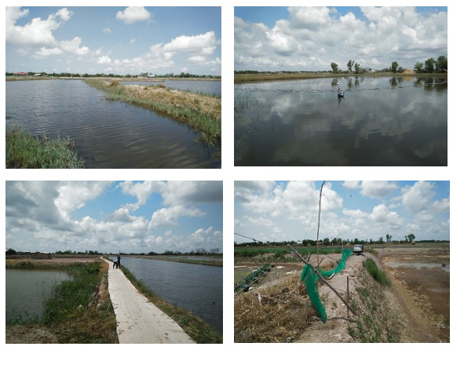
Hình 2 - 4: Hình ảnh hiện trạng phía đê bao bờ sông Băng Cung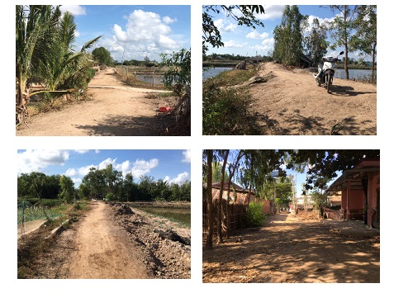
Hình 2 - 5: Ảnh hiện trạng bờ bao sông Cổ Chiên
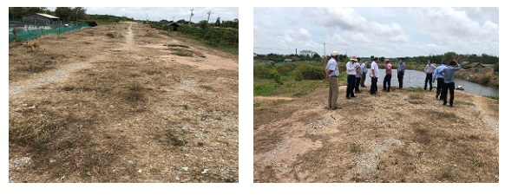
Hình 2 - 6: Một số hình ảnh thực tế tại công trình
Hiện trạng sử dụng đất hạng mục phi công trình của tiểu dự án
Khu vực thiết kế trồng rừng nằm trên địa bàn xã An Điền, huyện Thạnh Phú, tỉnh Bến Tre. Phía Đông giáp sông Băng Cung; Phía Tây giáp rạch cầu C3; Phía Bắc giáp sông Hàm Luông; Phía Nam giáp rạch Cả Cát.
- Ranh giới vị trí như hình sau:
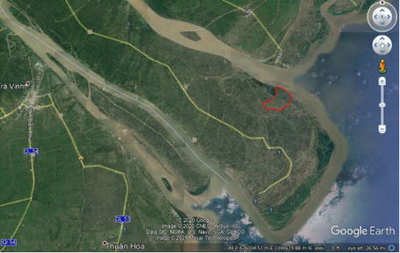
Hình 2 - 7: Vị trí thiết kế trồng rừng tại xã An Điền, huyện Thạnh Phú
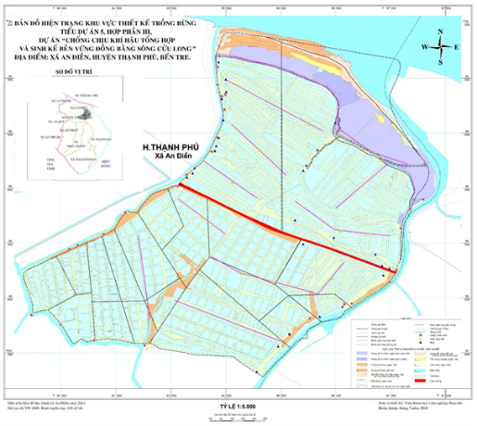
Hình 2 - 8: Bản đồ Thiết kế trồng rừng Đước đôi
Bảng 2 - 24: Hiện trạng sử dụng đất
STT | Hiện trạng khảo sát | Diện tích (ha) | Diện tích có thể thiết kế  trồng rừng (ha)
I | Vuông tôm quảng canh | 287,09 | 281,10
1 | Bờ vuông tôm quảng canh | 104,79 | 104,79
2 | Bờ bao vuông tôm quảng canh | 16,99 | 16,99
3 | Diện tích đất mặt nước quảng canh | 159,31 | 159,31
4 | Rừng gỗ tự nhiên ngập mặn nguyên sinh | 2,80
5 | Rừng gỗ tự nhiên ngập mặn nghèo | 3,20
II | Vuông tôm công nghiệp | 276,47 | 239,93
1 | Bờ vuông tôm công nghiệp | 82,37 | 82,37
3 | Diện tích đất mặt nước vuông tôm công nghiệp | 157,57 | 157,57
4 | Rạch trong vuông tôm công nghiệp | 19,43
5 | Rừng gỗ tự nhiên ngập mặn nguyên sinh | 17,10
III | Rừng phòng hộ | 46,84
 | TỔNG | 610,40 | 521,03
Dạng hiện trạng sử dụng đất chính là các vuông tôm bỏ hoang. Trong đó, diện tích có thể đưa vào thiết kế trồng rừng là 521,03 ha. Dự án đề xuất thực hiện phần diện tích 216,33 ha từ đường lộ ra phía cửa sông, với diện tích và hiện trạng như sau:
Bảng 2 - 25: Thống kê hiện trạng sử dụng đất tại khu vực thiết kế trồng rừng
STT | Hạng mục | DT trong  vuông | Tỉ lệ | Ghi chú
 | Khu 1 - Vuông tôm quảng canh | HA | %
1 | Bờ vuông | 76,55 | 35,40 | Đối tượng thiết kế trồng rừng
2 | Diện tích mặt nước trong vuông | 130,96 | 60,57 | Đối tượng thiết kế trồng rừng
3 | Bờ bao nội vùng | 7,37 | 3,41 | Không thiết kế trồng rừng
4 | Bần, dừa nước, mắm tái sinh | 1,35 | 0,62 | Không thiết kế trồng rừng
 | TỔNG | 216,23 | 100,00

    - Hiện trạng khu vực lấy đất dọc tuyến sông Băng Cung
Đất đắp sẽ được lấy từ các dải đất dọc tuyến, cách tim tuyến từ 120 – 390 m. Độ sâu đào trung bình từ 1 – 1.2m và độ rộng đào trung bình là từ 20-25 m. Tổng khối lượng đào là 25000 m3. Hiện trạng tuyến được trình bày trong bảng dưới đây.
Bảng 2 - 26: Ảnh hiện trạng trên tuyến
TT | Lý trình |  | Ảnh hiện trạng | Mô tả hiện trạng
1 | K3+250 – K3+450 | 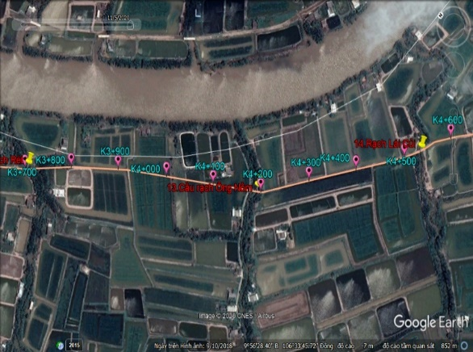 | 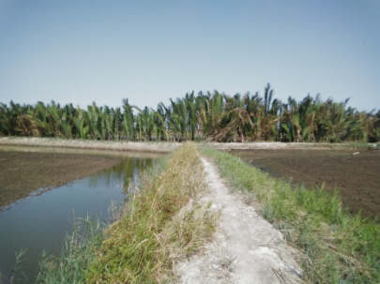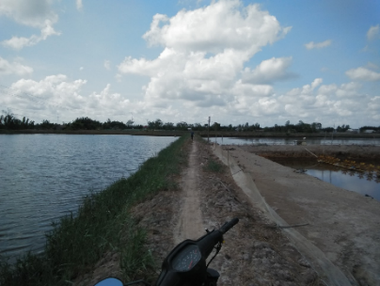 | Hiện trạng: Đất nuôi trồng thủy sản, chủ yếu là nuôi tôm, không có hệ thống công trình trên đoạn tuyến, thực vật chủ yếu là cỏ dại ở bờ bao và các vườn dừa nước ở xung quanh.
2 | K3+600-K4+340
3 | K4+550-K4+900 | 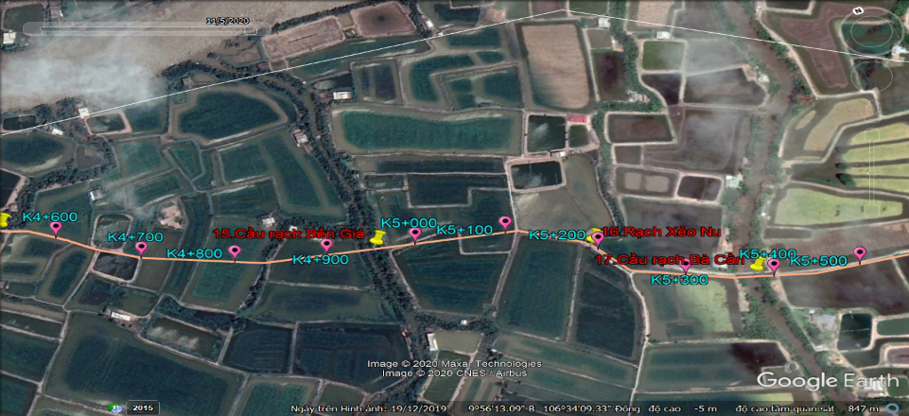 | 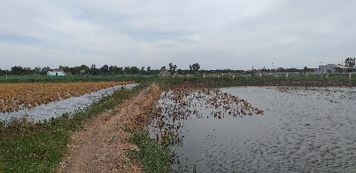  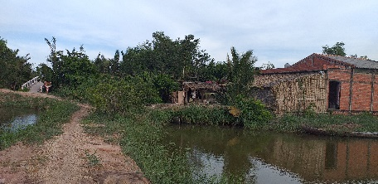 | Hiện trạng: đất nông nghiệp với mô hình nuôi tôm lúa, không có công trình dọc tuyến, có một số hộ dân đơn lẻ sống dọc bên trái theo hướng tuyến.
4 | K5+260-K5+900
5 | K6+165-K6+450 | 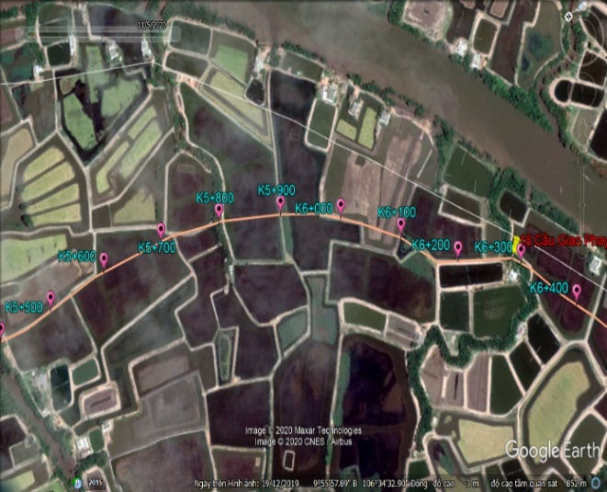 | 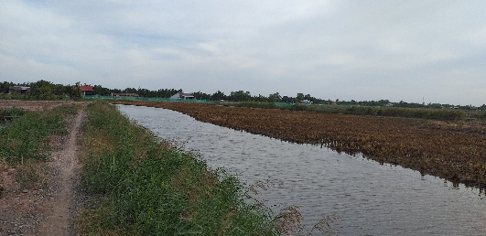 | Hiện trạng: đất nông nghiệp với mô hình nuôi tôm lúa, không có công trình dọc tuyến, có một số hộ dân đơn lẻ sống dọc bên trái theo hướng tuyến.
9 | K6+580-K6+700 |  | 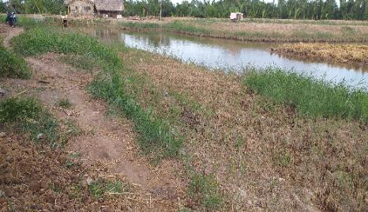 | Hiện trạng: đất nuôi trồng thủy sản, chủ yếu nuôi tôm, không có công trình lớn trên tuyến, có một số chòi canh phục vụ các hộ nuôi tôm.

    - Hiện trạng các bãi đổ thải dự kiến
Hiện trạng các bãi đổ đất thải dự kiến tại các địa phương của tiểu dự án được thể hiện trong dưới đây
Bảng 2 - 27: Hiện trạng các bãi đổ thải
Hạng mục công trình | Vị trí bãi đổ thải
(i) Bờ bao sông Cổ Chiên
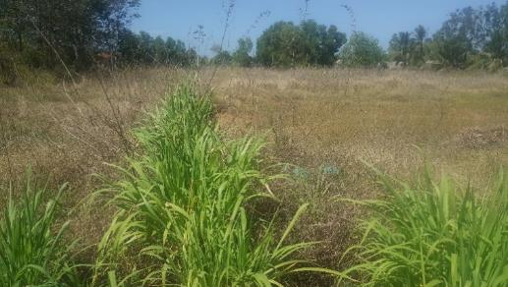  Vị trí 1: Khu vực sân bóng quy hoạch trường mẫu giáo – xã An Thuận  Hiện trạng: bãi đất trống, chủ yếu là cỏ dại, cây bụi, không có cây gỗ. Bãi đất nằm bên cạnh tuyến đường huyện DH27, cách nhà dân gần nhất khoảng 300m, xung quanh là đất nông nghiệp kém màu mỡ, không có hoạt động canh tác. | 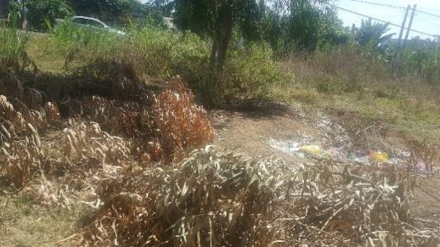  Vị trí 2: Khu vực quy hoạch nhà văn hóa ấp An Khương  Hiện trạng: Bãi đất trống, để hoang nằm cạnh tuyến đường huyên DH27, nằm trong quy hoạch xây dựng nhà văn hóa. Xung quanh là đất nông nghiệp để trống của các hộ dân.
(ii) Bờ bao sông Băng Cung
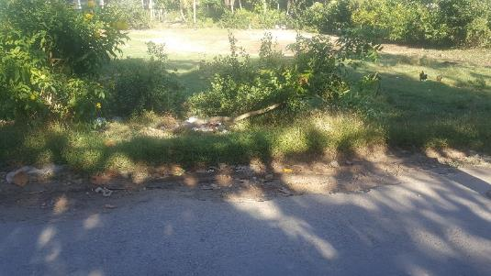  Vị trí 3: Khu đất quy hoạch UBND xã An Qui  Hiện trạng: Bãi đất trống nằm sau UBND xã An Qui, không có hoạt động canh tác, chủ yếu gồm cây bụi. Đây là bãi đất được quy hoạch xây dựng trụ sở UBND xã. | 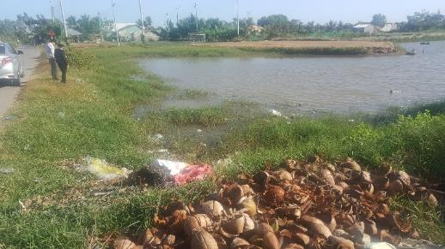  Vị trí 4: Khu đất ấp An Bình xã An Qui  Hiện trạng: Khu đất trũng, nằm ven đường liên xã. Hiện tại bỏ hoang, ngập nước trong mùa mưa, xung quanh là đất nông nghiệp của các hộ dân.
(iii) Cứng hóa mặt đê biển Khâu Băng
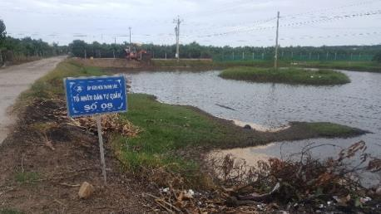 | 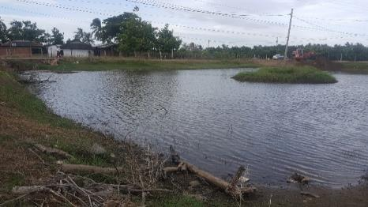
Khu vực được quy hoạch làm nhà văn hóa cho ấp Thạnh Lộc xã Thạnh Phong
Hiện trạng: Khu đất trũng ven đường liên thôn, có địa hình thấp, ngập nước trong mùa mưa, xung quanh là đường liên thôn và đất nông nghiệp của các hộ dân.

    - Các công trình nhạy cảm trong khu vực dự án
Bảng 2 - 28: Các công trình nhạy cảm trong khu vực Dự án
TT | Hạng mục công trình | Mô tả đối tượng xung quanh khu vực
I. Hạng mục công trình
- Bờ bao sông Cổ chiên
1 | Trường tiểu học Khung An Ninh, xã An Thuận | - Vị trí: Nằm trên tuyến đường đổ thải, ấp An Ninh, xã An Thuận. Cách công trình: Khoảng 1000 m. Nằm cạnh tuyến đường vận chuyển, cách khoảng 3 - 5 m;  - Có 10 lớp học, 200 học sinh;  - Hoạt động 5 ngày/tuần; 7h – 11h và 13h30 – 17h.
2 | Chợ ấp An Ninh A (xã An Thuận)  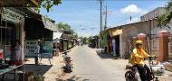  Nằm trên tuyến đường vận chuyển đổ thải (cách điểm đầu tuyến đê bao khoảng 300 m);Cách công trình: Khoảng 1,5 - 3 m;  Hoạt động: 7 ngày/ tuần. 5h - 11h và 15h - 18h. | Các vuông nuôi tôm ấp Thạch Tân, xã Bình Thạnh  - 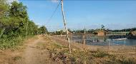  Vị trí: Nằm bên cạnh tuyến đê bao thi công (cách điểm đầu tuyến đê bao khoảng 400 m);  Cách công trình: Khoảng 3 - 5 m;
(ii) Bờ bao sông Băng Cung
1 | Chợ Bến Vinh  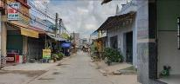 | - Vị trí: Nằm gần điểm đầu tuyến đê bao sông Băng Cung, cách khoảng 30 m; Cách công trình: Khoảng 20 - 30 m;  - Hoạt động: 7 ngày/ tuần. 5h - 11h và 15h - 18h.
2 | Bến đò ngang An Thạnh  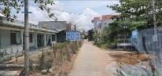 | - Vị trí: Nằm trên tuyến thi công bờ bao sông Băng Cung; Cách công trình: Khoảng 1,5 - 3 m;  - Chức năng: Bến neo đậu ghe, thuyền cho khoảng hơn 1.000 người dân của xã An Thạnh và vùng lân cận;  - Hoạt động: 7 ngày/ tuần; 7h - 11h và 13h30 - 17h.
3 | Trụ sở UBND xã An Thạnh  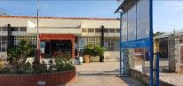 | - Vị trí: Nằm trên tuyến đường vận chuyển đến bãi đổ đất thải san lấp mặt bằng; Cách công trình: Khoảng 5 - 10 m;  - Thời gian làm việc: 5 ngày/ tuần; 7h - 11h và 13h - 17h.
 | Các cầu trên tuyến đê sông Băng Cung  - ảnh hưởng đến việc đi lại của người dân | Đình An Thạnh  Cách khu vực xây dựng khoảng 15m. Đình thường mở cửa và ngày 15, mùng 1 và ngày lễ tết hàng tháng.
(iii) Cứng hóa mặt đê biển
1 | Các vuông nuôi tôm ấpThạnh Lộc, xã Thạnh Phong  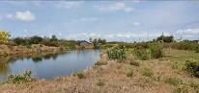 | - Vị trí: Nằm bên cạnh tuyến đê bao thi công (cách điểm đầu tuyến đê bao khoảng 400 m);  - Cách công trình: Khoảng 10 - 20 m;  - Chức năng: Hoạt động sản xuất mang thu nhập chính của người dân ấp Thạnh Lộc;  - Thời gian làm việc: 7 ngày/ tuần.

  - THỰC HÀNH NUÔI TRỒNG THỦY SẢN
Trong nông nghiệp và nuôi trồng thủy sản, việc sử dụng một số các hóa chất đã làm nảy sinh một loạt các vấn đề môi trường. Lớn nhất là việc sử dụng bừa bãi kháng sinh để kiểm soát hoặc ngăn chặn dịch bệnh, đặc biệt là việc sử dụng các loại thuốc kháng sinh có ảnh hưởng đến sức khỏe con người, chẳng hạn như chloramphenicol.
Trong những năm gần đây một số bệnh do vi khuẩn và virus đã làm cản trở ngành nuôi tôm công nghiệp. Số lượng lớn các loại thuốc kháng sinh và các loại thuốc khác đã được sử dụng làm giảm tỷ lệ tử vong tôm. Một số thuốc thải ra môi trường, đi vào các sinh vật khác. Một báo cáo chỉ ra rằng khoảng 70-80% của các loại thuốc kháng sinh dùng cuối cùng sẽ thải ra môi trường tương tự kết quả của thức ăn thừa và phân (Greenpeace năm 1995, trích từ Clay 1996). Ba vấn đề môi trường chính liên quan đến việc sử dụng kháng sinh:
Sự gia tăng kháng thuốc của kháng sinh (và do đó nguy hiểm hơn) tác nhân gây bệnh như là kết quả của việc sử dụng không đúng hoặc liên tục thuốc kháng sinh, và tồn tại trong trầm tích.
Xâm nhập thuốc kháng sinh vào cá và các sinh vật tự nhiên khác trong vùng lân cận các trang trại sử dụng thuốc.
Thuốc kháng sinh tiêu diệt các vi khuẩn tự nhiên có trong trầm tích, và ảnh hưởng đến các thành phần và cấu trúc của hệ sinh thái vi sinh vật đáy.
Lạm dụng thuốc và hóa chất thường diễn ra vì các chi phí thiệt hại do bệnh gây nên là rất cao so với chi phí điều trị. Hơn nữa, khi hướng dẫn sử dụng một liều lượng nhất định, các nhà sản xuất đôi khi cho rằng tăng gấp đôi liều lượng sẽ tăng gấp đôi tác dụng của thuốc, vì vậy họ khuyến cáo sử dụng quá liều. Do đó thiếu đào tạo và kiến ​​thức có thể dẫn đến tỷ lệ sản xuất kém, hoặc thậm chí gây thảm họa.
Tác dụng của hầu hết các hóa chất sử dụng trong nuôi tôm phụ thuộc vào số lượng sử dụng, thời gian chiếu sáng, và pha loãng. Ngay cả khi một hợp chất không gây tác hại với lượng vừa phải trong một môi trường có tính chất pha loãng tốt, có thể có tác động nghiêm trọng nếu một lượng lớn khi được thải ra trong môi trường ven biển có khả năng trao đổi nước kém.

Formalin (dung dịch 40% formaldehyde) được sử dụng rộng rãi diệt nấm, virus, vi khuẩn và ectoparasites trong nuôi tôm. Formaldehyde tồn tại trong môi trường thấp, với chu kỳ bán rã 36 giờ. Cùng với sodium hydroxide (NaOH), formalin tồn tại trong tự nhiên và không tác động đáng kể đến môi trường (Tobiesen & Braaten 1995). Ảnh hưởng của các hóa chất đối với con người, người xử lý cũng cần được xem xét (GESAMP 1997).
Ví dụ, organophosphates và malachite green là những chất độc enzym hô hấp. Rotenon có thể gây liệt hô hấp. Nuốt chloramphenicol có thể gây ra thiếu máu bất sản. Formalin có thể gây ung thư và các phản ứng dị ứng nghiêm trọng ở người thông qua tiếp xúc lâu dài. Mặc dù một số hóa chất thường xuyên nhất được sử dụng trong nuôi tôm chỉ là độc hại vừa phải, nhưng nó có thể gây ảnh hưởng nghiêm trọng đến môi trường và người làm việc tại các trang trại nuôi tôm, tùy thuộc vào giá trị sử dụng, pha loãng, biện pháp lặp đi lặp lại, và các biện pháp phòng ngừa.
Nhiều hóa chất sử dụng trong nuôi tôm (ví dụ, formalin, furazolidone, dichlorvos) là không tồn tại lâu trong môi trường, với chu kì bán rã từ 36 đến 200 giờ. Mặt khác, Oxytetracycline, axit oxolinic và flumequyne tồn tại là tương đối dài và có thể được tìm thấy trong trầm tích ao sau sáu tháng hoặc hơn sau khi xử lý.
Các sinh vật trong môi trường có thể nhạy cảm lớn với một số các hóa chất sử dụng trong nuôi trồng thủy sản, đặc biệt là những người sử dụng để chống ectoparasites. Trong thực tế, việc sử dụng trường hợp nuôi tôm ít phổ biến hơn so với nuôi cá. Sinh vật khác trong môi trường có thể hấp thu trực tiếp các chất trong môi trường. Động vật thân mềm, ví dụ, có thể sử dụng chemotherapeutants, đặc biệt là nếu nuôi ghép. Sau đó động vật thân mềm có thể gây nguy hiểm cho những người ăn chúng, mặc dù có ít bằng chứng này cho đến nay.
Có mối quan tâm rộng rãi của người tiêu dùng liên quan đến dư lượng hóa chất trong các sản phẩm nuôi. Hầu hết tôm dành cho xuất khẩu hiện đang được kiểm tra kháng sinh và các chất khác. Tuy nhiên sản phẩm bán trên thị trường nội địa không được kiểm tra như vậy do đó cần đề ra quy định nghiêm ngặt hơn.

: ĐÁNH GIÁ, DỰ BÁO CÁC TÁC ĐỘNG MÔI TRƯỜNG VÀ XÃ HỘI

Các hạng mục công trình chính của tiểu dự án bao gồm (i) xây dựng bổ sung và gia cố cứng hóa mặt đê biển đoạn từ rạch Khâu Băng kết nối đường qua cầu Cồn Dài với chiều dài 2266m, (ii) xây dựng 9699m bờ bao kết hợp giao thông nông thôn, (iii) trồng mới và bổ sung 150ha rừng ngập mặn, và (iv) đầu tư mạng lưới cấp nước sạch tới 7400 hộ dân thuộc 13 xã và 01 thị trấn. Khi thực hiện Tiểu dự án sẽ có các tác động tích cực, tiêu cực và rủi ro về môi trường xã hội. Các tác động và rủi ro đó được đánh giá dưới đây.

TÁC ĐỘNG TÍCH CỰC
Các công trình trong giai đoạn khi đi vào vận hành sẽ tạo ra những tác động tích cực đến môi trường, bao gồmKhông còn bị úng ngập lầy lội, giao thông đi lại trong toàn vùng tiểu dự án thuận lợi dễ dàng hơn;
+ Các tuyến đê góp phần phát triển hệ thống cơ sở hạ tầng giao thông nông thôn, ảnh hưởng tích cực cho giao lưu kinh tế vùng tiểu dự án với các vùng khác trong và ngoài Tỉnh;
Trong chương này, sẽ tập trung đánh giá và dự báo các tác động của từng hạng mục công trình trong tiểu dự án bao gồm các tuyến đê bao, đê biển và cầu trong giai đoạn chuẩn bị thi công, thi công xây dựng và sau khi công trình đi vào vận hành. Đối với hạng mục phi công trình trong chương 3 cũng sẽ nêu các tác động cơ bản của tiểu dự án
PHÂN LOẠI TÁC ĐỘNG TIÊU CỰC VÀ RỦI RO
Sẽ có các tác động tiêu cực tiềm tàng và rủi ro trong giai đoạn tiền thi công, thi công và vận hành các công trình. Bằng cách phân tích dữ liệu cơ bản, khảo sát thực tế khu vực dự án, tham vấn các bên liên quan, các tác động tiêu cực tiềm tàng về môi trường và xã hội của dự án đã được xác định. Các tác động tiềm tàng được nhận dạng và phân loại như sau

Tác động lớn (L)
- Thay đổi đáng kể, trên một diện tích rộng lớn, tác động đến tính chất, tính năng thay đổi cảnh quan kéo dài hơn 2 năm.
- Các tác động vượt quá tiêu chuẩn quy định hay các tác động trên diện rộng kéo dài.
- Làm thay đổi hệ sinh thái hoặc thay đổi hoạt động trên một khu vực rộng lớn, gây tổn thất ở mức độ trung bình (kéo dài trên 2 năm), nhưng có thể khôi phục lại trong vòng 10 năm;
- Có thể ảnh hưởng đến sức khoẻ con người.
- Gây thiệt hại về tài chính cho người sử dụng hoặc cho công chúng;
- Nguy cơ tác động lớn đến môi trường và xã hội những tác động này chỉ có thể được kiểm soát và giảm thiểu nếu áp dụng các biện pháp giảm thiểu thích hợp.
Tác động trung bình (M)
- Làm thay đổi đáng chú ý nhưng không lớn trên 2 năm hoặc thay đổi đáng kể từ 6 tháng đến 2 năm, trên phạm vi rộng lớn đến các thành phần quan trọng hoặc tính chất và thành phần cảnh quan.
- Làm thay đổi hệ sinh thái hoặc thay đổi hoạt động trên phạm vi cục bộ và trong một thời gian ngắn, có khả năng khôi phục tốt. Mức độ ảnh hưởng tương tự với những thay đổi trong hiện tại nhưng lại có thể tạo ra tác động tích lũy.
- Có thể (không chắc chắn) ảnh hưởng đến sức khỏe con người; có thể gây trở ngại cho một số người sử dụng;
- Tác động vừa phải, cục bộ, tạm thời và nên áp dụng các biện pháp giảm thiểu.
Tác động nhỏ (N)
- Thay đổi đáng chú ý nhưng ít hơn 2 năm hoặc thay đổi đáng kể như ít hơn 6 tháng.
- Các thay đổi xảy ra chỉ nằm trong khoảng phạm vi biến thiên hiện tại, nằm trong tiêu chuẩn cho phép và hoàn toàn có thể kiểm soát được tác động của nó.
- Có thể ảnh hưởng đến hoạt động nhưng không gây cản trở cho người sử dụng hay cho công chúng;
- Tác động nhỏ, cục bộ và tạm thời có thể bỏ qua.
Không tác động (K)
- Bất kỳ thay đổi nào mà không đáng kể, không đáng chú ý hoặc không có thay đổi mà không thể dự đoán.
- Thay đổi không thể nhận biết hoặc có thể đo lường được dựa trên các hoạt động căn bản;
- Không gây ảnh hưởng tương hỗ và do đó không xảy ra thay đổi.

- HẠNG MỤC CÔNG TRÌNH XÂY DỰNG
  - ĐÁNH GIÁ TÍNH PHÙ HỢP CỦA VỊ TRÍ DỰ ÁN VỚI ĐIỀU KIỆN MÔI TRƯỜNG TỰ NHIÊN VÀ KINH TẾ - XÃ HỘI KHU VỰC THỰC HIỆN DỰ ÁN
Khi dự án “Đầu tư xây dựng cơ sở hạ tầng cải thiện sinh kế cho người dân khu vực Bắc Thạnh Phú, nhằm thích ứng với Biến đổi Khí hậu” sẽ góp phần nâng cao mạng lưới kết nối giao thông trong khu vực, thúc đẩy phát triển kinh tế và nâng cao chất lượng cuộc sống cho người dân. Mặt khác, hệ thống đê bao được xây dựng và nâng cấp sẽ góp phần giảm thiểu tác động của BĐKH, nước biển dâng, góp phần giảm thiểu ảnh hưởng của thiên tai, khắc phục và cải thiện hiệu quả sản xuất nông nghiệp trong bối cảnh hiện tại.
Phương án vị trí xây dựng 20 cây cầu giao thông, 2 tuyến đê bao sông (sông Băng Cung và sông Cổ Chiên) và 1 gia cố đê biển được lựa chọn đều đảm bảo cách bờ sông một khoảng nhất định, không bị ảnh hưởng bởi sạt lở hàng năm cũng như dòng chảy qua vị trí xây dựng là thuận lợi để vấn đề phát sinh xói lở được giảm thiểu đến mức thấp nhất và hạn chế tối đa được việc GPMB, di dời nhà cửa làm xáo trộn cuộc sống, kinh tế của người dân cũng như tăng kinh phí đầu tư. Đồng thời việc xây dựng các công trình cũng phù hợp với quy hoạch giao thông của khu vực để kết nối giữa tuyến đường quy hoạch.
Nhận xét và đánh giá:
Vị trí xây dựng các công trình của dự án “Đầu tư xây dựng cơ sở hạ tầng cải thiện sinh kế cho người dân khu vực Bắc Thạnh Phú, nhằm thích ứng với Biến đổi Khí hậu” là phù hợp với điều kiện về tự nhiên và hiện trạng của hệ thống giao thông thủy lợi trong khu vực. Khi các hạng mục công trình của dự án được thực hiện sẽ mang lại hiệu quả tích cực, cơ bản đáp ứng và khắc phục được các vấn đề về thiên tai, đảm bảo ổn định và phát triển kinh tế - xã hội khu vực dự án.
  - ĐÁNH GIÁ TÁC ĐỘNG GIAI ĐOẠN TIỀN THI CÔNG

3.2.1 Thu hồi đất
Việc thi công các công trình của Tiểu dự án cũng gây ảnh hưởng tạm thời đất công ích của 05 xã với tổng diện tích đất BAH tạm thời ước tính là 3.000m². Diện tích đất ảnh hưởng tạm thời hiện do UBND các xã trong vùng tiểu dự án quản lý và không có cây trồng hoặc các công trình kiến trúc trên diện tích đất này.
Tổng diện tích đất bị thu hồi vĩnh viễn để triển khai dự án là 56.372 m². Trong đó diện tích đất lúa BAH là 51.812 m²; diện tích đất nuôi trồng thủy sản BAH là là 4.560 m².
Việc triển khai thực hiện các hạng mục của tiểu dự án sẽ ảnh hưởng đến 170 hộ gia đình. Trong đó, (i) 53 hộ BAH về đất lúa, (ii) 06 hộ BAH về đất nuôi trồng thủy sản, (iii) 170 hộ BAH về cây trồng, không có hộ nào BAH về vật kiến trúc, không có hộ nào phải di dời tái định cư. Không có xã nào bị ảnh hưởng vĩnh viễn tới đất công, các xã chỉ BAH tạm thời. 100% hộ bị ảnh hưởng đều là những hộ bị ảnh hưởng nhẹ. Số hộ BAH ở từng công trình của tiểu dự án được trình bày trong các bảng dưới đây:
Bảng 3 - 1: Tổng hợp mức độ ảnh hưởng thu hồi đất vĩnh viễn của tiểu dự án
STT | Hạng mục | Địa điểm (xã/phường) | Đơn vị | Đất Lúa | Đất nuôi trồng thủy sản | Tổng
1 | Hạng mục 1 | An Thuận | m² | 0 | 0 | 0
 |  | Bình Thạnh | m² | 0 | 0 | 0
2 | Hạng mục 2 | An Qui | m² | 45,214 | 0 | 45,214
 |  | An Thạnh | m² | 0 | 0 | 0
3 | Hạng mục 3 | Thạnh Phong | m² | 6,598 | 4,560 | 11,158
4 | Hạng mục 4 | 15 xã | m² | 0 | 0 | 0
Tổng cộng |  |  | m² | 51,812 | 4,560 | 56,372
Bảng 3 - 2: Số hộ bị ảnh hưởng bởi Tiểu dự án
STT | Hạng mục | Địa điểm (xã/phường) | Tổng số hộ gia đình BAH | Số hộ ảnh hưởng đất lúa | Số hộ ảnh hưởng đất nuôi trồng thủy sản | Số hộ ảnh hưởng cây trồng
1 | Hạng mục 1 | An Thuận | 38 | 0 | 0 | 38
 |  | Bình Thạnh | 56 | 0 | 0 | 56
2 | Hạng mục 2 | An Qui | 48 | 48 | 0 | 48
 |  | An Thạnh | 15 | 0 | 0 | 15
3 | Hạng mục 3 | Thạnh Phong | 13 | 5 | 6 | 13
4 | Hạng mục 4 | 15 xã | 0 | 0 | 0 | 0
Tổng cộng |  |  | 170 | 53 | 6 | 170
Nguồn: Báo cáo RAP tháng 8/2020
Ghi chú: Một số hộ gia đình có thể bị nhiều loại ảnh hưởng về đất
Mặc dù tác động này sẽ kéo dài và diễn ra trên địa bàn của 05/18 xã/thị trấn của tiểu dự án nhưng được đánh giá là "TRUNG BÌNH" vì các lý do sau:
- Số hộ bị ảnh hưởng chỉ chiếm 0,13 % tổng số hộ gia đình ở 18 xã/thị trấn (170 hộ BAH so với gần 127.736 hộ ở 18 xã/thị trấn).
- Các hộ gia đình có đất nông nghiệp bị ảnh hưởng cũng sẽ bị ảnh hưởng về sinh kế và gián đoạn sản xuất nông nghiệp. Tuy nhiên, mức độ ảnh hưởng này được đánh giá là không đáng kể vì hầu hết các hộ gia đình bị ảnh hưởng đất nông nghiệp đều còn đủ đất để trồng lúa, hoa màu (rau, đậu, ngô, khoai tây, sắn, v.v.) và cây ăn quả. Hơn nữa, trong những năm gần đây, thu nhập từ nông nghiệp trong cơ cấu thu nhập hộ gia đình có xu hướng giảm.
- Số hộ bị ảnh hưởng đất nuôi trồng thủy sản là 6 hộ, chiếm 3,5 % tổng số hộ bị ảnh hưởng. Các tác động đối với các hộ gia đình này được đánh giá là thấp do chỉ bị ảnh hưởng một phần nhỏ trong diện tích đất nuôi trồng thủy sản.
Các phương án kỹ thuật, phương pháp xây dựng, các yếu tố địa phương, tham vấn với chính quyền địa phương và người dân, đã và sẽ được xem xét chi tiết trong các giai đoạn tiếp theo nhằm giảm thiểu số lượng hộ gia đình bị ảnh hưởng bởi các hạng mục công việc. Đồng thời, các hộ bị ảnh hưởng sẽ được đền bù đất, cây cối, công trình ... và các khoản hỗ trợ khác (như trợ cấp tái định cư, trợ cấp phục hồi sinh kế, thay đổi công việc, v.v.) theo Kế hoạch hành động tái định cư của tiểu dự án.

3.2.2 Rủi ro mất an toàn liên quan đến bom mìn, vật liệu nổ (UXO)
Bom mìn, vật liệu nổ còn sót lại sau chiến tranh vẫn còn tìm thấy ở nhiều vùng đất Việt Nam. Những tác động do vật liệu nổ còn sót lại có tác động tiêu cực đáng kể, gây rủi ro cao tới sức khỏe, tính mạng, và cơ sở hạ tầng nếu không có các biện pháp giảm nhẹ. Hạng mục cứng hoa mặt đê biển và mạng lưới cấp nước sạch được thi công trên nền đường có sẵn do đó không phải rà phá bom mìn, vật liệu nổ. 2 hạng mục bờ bao và khu vực 20 cầu sẽ cần phải thực hiện ra phá bom mìn, vật liệu nổ. chủ TDA sẽ hợp đồng với đơn vị có chức năng để tiến hành rà phá bom mìn và cung cấp xác nhận an toàn bom mìn trước khi thi công.
  - ĐÁNH GIÁ, DỰ BÁO TÁC ĐỘNG TRONG GIAI ĐOẠN THI CÔNG

3.3.1 Đánh giá các tác động liên quan đến chất thải
- Tác động đến chất lượng môi trường không khí
Bụi
Bụi phát sinh trong quá trình thi công bao gồm (i) hoạt động thi công đào đắp, san ủi mặt bằng, (ii) vận chuyển nguyên vật liệu và đổ thải. Việc phát sinh bụi sẽ ảnh hưởng đến môi trường không khí, công nhân trên công trường và người dân xung quanh các khu vực tiểu dự án trong thời gian ngắn.
- Bụi do vận chuyển nguyên vật liệu và đổ thải
Trong quá trình vận chuyển nguyên vật liệu và đổ thải, các phương tiện vận chuyển vật liệu xây dựng, chất thải sẽ tạo ra bụi trong quá trình chuyên chở, bốc dỡ, tập kết vật liệu và chất thải. Bụi chủ yếu phát sinh từ phương tiện vận chuyển đường bộ (ô tô) và vật liệu chuyên chở . Tuy nhiên, lượng bụi phát sinh do vận chuyển vật liệu và chất thải cũng chỉ ở mức hạn chế do: (i) vật liệu xây dựng (cát, đá, xi măng,…) được thu mua ngay tại địa phươngvà các tỉnh lân cận; ; (ii) vận chuyển vật liệu chủ yếu theo đường thủy; (iii) lượng chất thải dư thừa trong quá trình đào đắp có số lượng không lớn do đã được tái sử dụng để đắp; (iv). việc vận chuyển được thực hiện không diễn ra liên tục. Do đó tác động này được đánh giá là nhỏ và có thể kiểm soát được.
- Bụi do hoạt động đào đắp đất
Lượng bụi phát sinh từ hoạt động đào, đắp để thi công đê, bờ bao, hố móng, trụ, mố cầu, đường ống nước… phụ thuộc rất nhiều vào thành phần đất đào, độ ẩm và điều kiện thời tiết. Theo tính toán tổng khối lượng đào cho các hạng mục là 71565m³, trong đó lượng đất được tái sử dụng làm đất đắp là 64408m³. Với tổng nhu cầu đất đắp là 107976m³ thì, lượng đất đắp còn thiếu là 43568m³. Nguồn đất thiếu sẽ được khai thác tại chỗ theo biện pháp thi công hoặc đắp cát bổ sung. Đ đất thừa không sử dụng để đắp đê được thì sẽ được đổ thải
Thời gian đào, đắp đất trong quá trình san nền dự kiến 90 ngày x 8h/ngày; diện tích bị ảnh hưởng xung quanh khu vực san lấp giả sử có cạnh gấp 3 lần khu vực dự án, như vậy diện tích ảnh hưởng là 9 lần diện tích khu vực dự án và chiều cao phát tán là 10m. Không gian khu vực bị ảnh hưởng bởi bụi là 9 x 19.064,5 m² x 10m. Hệ số phát thải bụi theo Tài liệu đánh giá nhanh của WHO như sau:
Bảng 3 - 3: Hệ số phát thải bụi từ hoạt động thi công
TT | Nguồn gây ô nhiễm | Hệ số phát thải
1 | Bụi do quá trình đào đất, đắp nền mặt bằng bị gió cuốn lên (bụi cát) | 1 ÷ 100g/m³
2 | Bụi do quá trình bốc dỡ vật liệu xây dựng (đất, đá, cát,…) | 0,1 ÷ 1g/m³
3 | Vận chuyển cát, đất làm rơi vãi phát sinh bụi | 0,1 ÷ 1g/m³
Nguồn: Tài liệu đánh giá nhanh của WHO, 1993
Tải lượng bụi tối đa phát sinh từ quá trình san nền như sau:
Cmax (đào, đắp đất) = (Khối lượng đào + khối lượng đắp) m³ x 100g/m³/(9 x 19.064,5 x 10m x 90 ngày x 8h).
Qua đó, có thể tạm tính toán lượng phát thải cho từng hạng mục như sau:
Bảng 3 - 4: Lượng phát thải bụi phát tán do đào đắp cho từng công trình
TT | Hạng mục công trình | Lượng phát thải bụi | QCVN05:2013/BTNMT
 |  | mg/m³
I | Đê bao
1 | Bờ bao cặp sông Cổ Chiên | 0,009622 | 0,3
2 | Bờ bao cặp sông Băng Cung | 0,017308 | 0,3
3 | Gia cố mặt đê biển | 0,005225 | 0,3
II | Hạng mục cầu
1 | Cầu Rạch Bến Giăng | 0,032666 | 0,3
2 | Cầu Kênh Đất Đỏ | 0,100727 | 0,3
3 | Cầu Rạch Cống Đá | 0,100216 | 0,3
4 | Cầu Kênh Phụ Nữ | 0,041834 | 0,3
5 | Cầu Rạch Chùm Giuột | 0,142208 | 0,3
6 | Cầu Rạch Nhà Thờ | 0,082019 | 0,3
7 | Cầu Rạch Ông Hùng | 0,054653 | 0,3
8 | Cầu Rạch Rô | 0,079317 | 0,3
9 | Cầu Rạch Ông Phương | 0,072946 | 0,3
10 | Cầu Rạch Bà Phó | 0,0363 | 0,3
11 | Cầu Rạch Lái Củi | 0,053895 | 0,3
12 | Cầu Rạch An Quy | 0,053874 | 0,3
13 | Cầu Rạch Nhà | 0,039023 | 0,3
14 | Cầu Rạch Ông Nồm | 0,263755 | 0,3
15 | Cầu Rạch Rạch Rét | 0,030844 | 0,3
16 | Cầu Rạch Bà Cần | 0,062143 | 0,3
17 | Cầu Rạch Giao Phay lớn | 0,054065 | 0,3
18 | Cầu Rạch Giao Phay bé | 0,081999 | 0,3
19 | Cầu Rạch Bến Giá ĐH.28 | 0,016855 | 0,3
20 | Cầu Rạch Bến Giá | 0,044166 | 0,3
III | Cấp nước
 | Hệ thống đường ống | 0,00154 | 0,3
Theo kết quả tính toán cho thấy, lượng bụi phát thải của từng hạng mục thi công trong giai đoạn thi công là tương đối thấp, thấp hơn nhiều so với Quy chuẩn quy định về lượng bụi phát thải. Tại vị trí khu vực xây dựng công trình có mật độ dân cư thấp, chủ yếu là ven đê là chính nên không ảnh hưởng đến người dân trong vùng. Các vị trí thi công xây dựng công trình có mật độ cư dân tương đối ít, vì những khu vực này nằm sát với đê. Các khu vực xây dựng công trình chủ yếu là diện tích đất sản xuất nông nghiệp, cây ăn trái (dừa) và đất nuôi thủy sản.
Như vậy, (i) hàm lượng bụi phát sinh từ hoạt động đào đắp thi công các công trình đều thấp hơn nhiều so với QCVN 05:2013/ BTNMT. Hàm lượng bụi phát sinh từ hoạt động san lấp thấp nhất là ở công trình xây dựng mạng lưới cấp nước, chỉ bằng 1/195 hàm lượng cho phép theo QCVN 05:2013/BTNMT và cao nhất là tại vị trí xây dựng cầu Rạch Ông Nồm, bằng 0.9 hàm lượng cho phép. Nhìn chung, các tác động do bụi phát sinh từ các hoạt động này đến các khu vực tiểu dự án là rất nhỏ, chỉ mang tính cục bộ, tác động đến công nhân thi công trực tiếp vận hành máy móc ( 7-10 người ), thời gian tác động không lớn (khoảng 3 tháng tại mỗi công trình lượng phát thải bụi tính toán nhỏ và có thể giảm thiểu được bằng các biện pháp giảm thiểu thích hợp.
(ii) Nồng độ bụi phát sinh từ quá trình vận chuyển nguyên vật liệu và chất thải là không đáng kể dokhông diễn ra liên tục, mặc dù trong suốt thời gian thi công (12 - 18 tháng và hầu hết các vị trí thi công cách khu dân cư gần nhất khoảng 30m trong khi vật liệu xây dựng chủ yếu được vận chuyển bằng đường thủy. Đối tượng bị ảnh hưởng nhiều nhất do bụi từ quá trình vận chuyển là người dân khu vực chợ ấp An Ninh, xã An Thuận và tuyến đò ngang An Thạnh, trung tâm y tế xã An Thạnh nằm trên tuyến đường vận chuyển đến bãi đổ thải bờ bao Cổ Chiên. Quy mô công trình nhỏ và phân tán, địa bàn thi công thông thoáng nên mức tác động thấp và có thể giảm thiểu được.
- Khí thải
Khí thải từ hoạt động của xe tải vận chuyển, máy móc trên công trường:
Hoạt động của các phương tiện máy móc trong quá trình san lấp và thi công các hạng mục của công trình (đê, cầu giao thông, thi công mạng lưới cấp nước) sẽ thải ra môi trường một lượng khói thải chứa các chất ô nhiễm ảnh hưởng đến chất lượng môi trường không khí bụi, CO, SOx, NOx,…Do tính chất, quy mô và các hạng mục công trình tương tự nhau, do đó sẽ tính toán khí thải phát sinh từ các phương tiện máy móc thi công đại diện cho tuyến đê và 1 cầu cây kênh Đất Đỏ; các hạng mục còn lại cũng sẽ phát sinh lượng thải tương tự.
Tùy theo công suất sử dụng, tải lượng chất ô nhiễm không khí có thể tính toán dựa trên các hệ số tải lượng ô nhiễm của Tổ chức Y tế Thế giới (WHO) sau:
Bảng 3 - 5: Hệ số phát thải ô nhiễm không khí của động cơ Diesel
Chất ô nhiễm | Bụi | SO2 | NO2 | CO | VOC
Hệ số (kg/tấn) | 0,71 | 20 x S | 9,62 | 2,19 | 0,791
Nguồn: Tổ chức Y tế Thế giới WHO, 1993
Ghi chú: S là hàm lượng lưu huỳnh trong dầu DO, S = 0,05%.
Theo định mức sử dụng nhiên liệu của phương tiện thi công (Quyết định 1134/QĐ-BXD ngày 08/10/2015 của Bộ Xây dựng về việc công bố định mức các hao phí xác định giá ca máy và thiết bị thi công xây dựng) và dự trù các phương tiện, máy móc thiết bị trong giai đoạn thi công của dự án, tải lượng khí thải phát sinh được tính toán và trình bày ở Bảng 3-6 như sau:
Bảng 3 - 6: Tải lượng các chất ô nhiễm từ các phương tiện thi công
TT | Phương tiện | Số lượng | Định mức  (lít DO/ca) | Tải lượng ô nhiễm (kg/ca)
 |  |  |  | Bụi | SO2 | NO2 | CO | VOCs
I | Hoạt động san lấp
1 | Máy ủi 108CV | 02 | 46,2 | 0,06 | 0,08 | 0,77 | 0,18 | 0,06
2 | Máy đầm 9T | 02 | 19,2 | 0,02 | 0,04 | 0,32 | 0,08 | 0,02
3 | Xe ô tô 8T | 04 | 37,8 | 0,05 | 0,07 | 0,63 | 0,14 | 0,05
 | Tổng cộng I | 08 | 103,2 | 0.17 | 0.25 | 2.36 | 0.55 | 0.18
II | Thi công từng hạng mục đê
1 | Xáng cạp 1,2m3 | 01 | 70,2 | 0,04 | 0,06 | 0,59 | 0,13 | 0,05
2 | Sà lan 250T + cẩu 25T | 02 | 81,0 | 0,10 | 0,14 | 1,35 | 0,31 | 0,11
3 | Máy đào gầu nghịch cần dài | 01 | 56,7 | 0,04 | 0,05 | 0,47 | 0,12 | 0,04
4 | Máy đào gầu nghịch 0,8m3 | 01 | 64,8 | 0,04 | 0,06 | 0,54 | 0,12 | 0,04
5 | Đầm bàn các loại | 02 | 19,2 | 0,02 | 0,03 | 0,32 | 0,07 | 0,03
6 | Đầm dùi các loại | 02 | 25,9 | 0,03 | 0,05 | 0,43 | 0,10 | 0,04
7 | Xe ô tô 8T | 02 | 37,8 | 0,05 | 0,07 | 0,63 | 0,14 | 0,05
 | Tổng cộng II | 15 | 355.6 | 0.32 | 0.46 | 4.33 | 0.99 | 0.36
III | Thi công từng hạng mục cầu giao thông
1 | Sà lan 250T + cẩu 25T | 02 | 81,0 | 0,10 | 0,14 | 1,35 | 0,31 | 0,11
2 | Máy đào gầu nghịch cần dài | 01 | 56,7 | 0,04 | 0,05 | 0,47 | 0,12 | 0,04
3 | Máy đào gầu nghịch 0,8m3 | 01 | 64,8 | 0,04 | 0,06 | 0,54 | 0,12 | 0,04
4 | Búa đóng cọc 1,8 – 2,5T | 01 | 46,7 | 0,03 | 0,04 | 0,39 | 0,09 | 0,03
5 | Máy đầm 9T | 01 | 38,6 | 0,02 | 0,03 | 0,31 | 0,07 | 0,03
6 | Đầm bàn các loại | 02 | 19,2 | 0,02 | 0,03 | 0,32 | 0,07 | 0,03
7 | Đầm dùi các loại | 02 | 25,9 | 0,03 | 0,05 | 0,43 | 0,10 | 0,04
8 | Máy bơm nước 30m3/h | 01 | 5,1 | 0,004 | 0,004 | 0,04 | 0,01 | 0,003
9 | Xe ô tô 8T | 02 | 37,8 | 0,05 | 0,07 | 0,63 | 0,14 | 0,05
 | Tổng cộng III | 13 | 375,8 | 0.334 | 0.474 | 4.48 | 1.03 | 0.373
IV | Thi công từng đoạn hệ thống cấp nước
1 | Máy đào Kobe | 01 | 56,7 | 0,04 | 0,05 | 0,47 | 0,12 | 0,04
 | Tổng cộng IV | 01 | 56,7 | 0,04 | 0,05 | 0,47 | 0,12 | 0,04
Từ bảng 3-8 có Tải lượng ô nhiễm cho mỗi hoạt động. Ví dụ: Hoạt động san lắp có tải lượng ô nhiễm bụi là 0,13 kg/ca và tương ứng tiêu thụ 103,2 kgDO/ca thải ra 2.332,3 m3 khí thải/ca. Vậy nồng độ chất ô nhiễm thải ra là: (0,13*106)/2.332,3= 55,74 mg/m3. Tương tự các chất ô nhiễm khác cũng tính toán như vậy.
Nồng độ khí thải của các máy móc, trang thiết bị thi công được thể hiện trong bảng 3-7:
Bảng 3 - 7: Nồng độ khí thải của các phương tiện, máy móc phục vụ thi công
TT | Chất ô nhiễm | Nồng độ tính ở điều kiện thực (mg/m³) | Nồng độ tính ở điều kiện tiêu chuẩn (mg/Nm³) | QCVN 19:2009/BTNMT  – cột B (mg/Nm³)
I | Hoạt động san lấp
1 | Bụi | 55,74 | 57,63 | 240
2 | SO2 | 81,46 | 84,23 | 600
3 | NOx | 737,47 | 762,54 | 1.020
4 | CO | 171,50 | 177,34 | 1.200
5 | VOCs | 55,74 | 57,63 | -
II | Thi công từng tuyến đê
1 | Bụi | 39,82 | 41,17 | 240
2 | SO2 | 57,24 | 59,18 | 600
3 | NOx | 538,79 | 557,10 | 1.020
4 | CO | 123,19 | 127,37 | 1.200
5 | VOCs | 44,79 | 46,32 | -
III | Thi công từng cầu giao thông
1 | Bụi | 39,32 | 40,66 | 240
2 | SO2 | 55,81 | 57,71 | 600
3 | NOx | 527,49 | 545,42 | 1.020
4 | CO | 121,27 | 125,40 | 1.200
5 | VOCs | 43,92 | 45,41 | -
IV | Thi công từng đoạn hệ thống cấp nước
1 | Bụi | 6,33 | 7,02 | 240
2 | SO2 | 9,1 | 9,41 | 600
3 | NOx | 85,67 | 88,58 | 1.020
4 | CO | 19,59 | 20,25 | 1.200
5 | VOCs | 7,12 | 7,36 | ---
Theo kết quả tính toán ở bảng trên cho thấy rằng: nồng độ bụi, CO, SO₂ và NOx có trong khói thải của các phương tiện, máy móc thiết bị thi công (từ các quá trình san lấp, quá trình thi công từng hạng mục bờ bao và quá trình thi công từng hạng mục cầu giao thông, các đoạn của hệ thống cấp nước) tất cả đều thấp hơn giới hạn của Quy chuẩn cho phép (QCVN 19:2009/BTNMT - Cột B). Ngoài ra, các phương tiện, máy móc thiết bị thi công không được sử dụng cùng một thời điểm và không cùng một vị trí, do đó khí thải phát sinh từ quá trình thi công dễ dàng được thông thoáng. Tuy nhiên, chủ tiểu dự án cũng sẽ áp dụng các giải pháp kiểm soát phương tiện, máy móc thiết bị thi công để giảm thiểu tác động của khí thải đến chất lượng môi trường không khí xung quanh.
Khí thải trong quá trình hàn:
Quá trình thi công các hạng mục của cầu sẽ liên quan đến hoạt động hàn. Các loại hóa chất có trong que hàn sẽ tạo ra khói chứa các chất độc hại, gây ô nhiễm môi trường và ảnh hưởng đến sức khỏe của công nhân. Hàn điện sẽ tạo ra ánh sáng cực mạnh và gây thương tích nghiêm trọng cho mắt công nhân. Ngoài ra, các hoạt động hàn tạo ra khói độc nếu tiếp xúc lâu ngày có thể mắc các bệnh mãn tính nghiêm trọng, thậm chí với nồng độ cao, nạn nhân có thể bị nhiễm độc cấp tính.
Bảng 3 - 8: Tải lượng các chất ô nhiễm trong quá trình hàn
Chất ô nhiễm | Đường kính que hàn (mm)
 | 2,5 | 3,25 | 4 | 5 | 6
Khói hàn (có chứa các chất ô nhiễm khác) (mg/1 que hàn) | 285 | 508 | 706 | 1.100 | 1.578
CO (mg/1 que hàn) | 10 | 15 | 25 | 35 | 50
NOx (mg/1 que hàn) | 12 | 20 | 30 | 45 | 70
Nguồn: Phạm Ngọc Đăng, 2004
Lượng que hàn được sử dụng ước tính là khoảng 25kg. Với giả thiết sử dụng loại que hàn đường kính trung bình 4 mm và 25 que/kg thì tải tượng các chất khí độc phát sinh từ công đoạn hàn trong quá trình thi công xây dựng như sau:
Khói hàn: 0,441 kg
CO: 0,016 kg
NOx: 0,019 kg
Tải lượng ô nhiễm từ hoạt động này trong giai đoạn xây dựng cầu kéo dài khoảng 180 ngày và nồng độ ô nhiễm được phân tán. Hơn nữa, các tác động diễn ra không liên tục và chỉ cục bộ tại công trường xây dựng. Các khu dân cư nằm cách khu vực xây dựng (khoảng 30m) và các tác động do hàn gây ra sẽ chỉ ảnh hưởng đến một số công nhân trực tiếp tham gia hàn. Do đó, các tác động từ hàn được đánh giá là THẤP và có thể giảm thiểu thông qua việc trang bị đầy đủ bảo hộ lao động cho công nhân.
- Tác động đến chất lượng môi trường nước
- Nước thải sinh hoạt
Nguồn phát sinh nước thải trong quá trình thi công các hạng mục của dự án chủ yếu là nước thải sinh hoạt của công nhân xây dựng trên công trường. Nhân lực tham gia thi công đối với một tuyến đê là 20 người (có 02 kỹ sư chuyên ngành) và đối với cầu giao thông là 20 người (có 02 kỹ sư chuyên ngành).
Theo TCXDVN 33–2006 của Bộ Xây dựng về Cấp nước - Mạng lưới đường ống và công trình - Tiêu chuẩn thiết kế, lượng nước cấp cho công nhân thi công là 45 lít/người/ca (quá trình xây dựng thực hiện 1 ca/ngày) với hệ số không điều hòa giờ là 2,5. Tổng lượng nước thải sinh hoạt sử dụng và thải ra trong giai đoạn thi công đối với từng hạng mục của dự án là:
Bảng 3 - 9: Lượng nước thải sinh hoạt phát sinh trong giai đoạn xây dựng
Hạng mục  công trình | Nhân lực  thi công | Định mức  (lít) | Lượng nước thải (m³)
 |  |  | Mỗi ngày | Mỗi tháng
Đối với 01 tuyến đê | 20 | 45 x 2,5 | 2,25 | 58.5
Đối với 1 cầu giao thông | 20 | 45 x 2,5 | 2,25 | 58,5
Thành phần nước thải sinh hoạt gồm nhiều chất lơ lửng, dầu mỡ, nồng độ chất hữu cơ cao, các chất cặn bã, các chất hữu cơ hòa tan (thông qua các chỉ tiêu BOD₅, COD), các hợp chất dinh dưỡng (Nitơ, Photpho) và vi sinh vật. Dựa vào hệ số ô nhiễm do Tổ chức Y tế Thế giới (WHO) thiết lập và số lượng nhân sự của dự án, có thể tính được tải lượng và nồng độ các chất ô nhiễm trong nước thải sinh hoạt của từng hạng mục dự án như sau:
Bảng 3 - 10: Tải lượng các chất ô nhiễm trong nước thải sinh hoạt (chưa xử lý)
STT | Chất ô nhiễm | Hệ số ô nhiễm của WHO (g/người.ngày) | Tải lượng (kg/ngày)
 |  |  | Đối với tuyến đê | Đối với cầu cầu giao thông
1 | BOD₅ | 45 - 54 | 0,9 - 1,08 | 0,9 - 1,08
2 | COD | 72 - 102 | 1,44 - 2,04 | 1,44 - 2,04
3 | Chất rắn lơ lửng (TSS) | 70 - 145 | 1,4 - 2,9 | 1,4 - 2,9
4 | Dầu mỡ phi khoáng | 10 - 30 | 0,2 - 0,6 | 0,2 - 0,6
5 | Nitơ (N-NO₃⁻) | 6 - 12 | 0,12 - 0,24 | 0,12 - 0,24
6 | Amoni (N-NH₄⁺) | 2,4 - 4,8 | 0,05 - 0,1 | 0,05 - 0,1
7 | Photpho (P-PO₄³⁻) | 0,8 - 4,0 | 0,02 - 0,08 | 0,02 - 0,08
8 | Coliform (MNP/100ml) | 10⁶ - 10⁹ | 2x10⁴ - 2x10⁷ | 2x10⁴ - 2x10⁷
Nguồn: Tổ chức Y tế Thế giới (WHO), đánh giá các nguồn gây ô nhiễm môi trường đất, nước, không khí tập 1, Generva
Bảng 3 - 11: Nồng độ các chất ô nhiễm trong nước thải sinh hoạt (chưa qua xử lý)
STT | Thông số | Đơn vị | Nồng độ chất ô nhiễm |  | QCVN 14:2008/BTNMT  (cột A)
 |  |  | Đối với 01 tuyến đê | Đối với 01 cầu giao thông
1 | pH | - | - | - | 5-9
2 | BOD₅(20ºC) | mg/l | 400-480 | 400-480 | 36
3 | TSS | mg/l | 622,2-1288,9 | 622,2-1288,9 | 60
4 | Amoni  (N-NH₄⁺) | mg/l | 22,2-44,4 | 22,2-44,4 | 6
5 | Dầu mỡ động, thực vật | mg/l | 88,9-266,7 | 88,9-266,7 | 12
6 | Nitrat (N-NO₃⁻) | mg/l | 53,3-106,7 | 53,3-106,7 | 36
7 | Phosphat  (P-PO₄³⁻) | mg/l | 8,9-35,6 | 8,9-35,6 | 7,2
8 | Tổng Coliforms | MPN/  100ml | 9x10⁶ - 9x10⁹ | 9x10⁶ - 9x10⁹ | 3000
Ghi chú:
Giá trị (-): Không xác định;
QCVN 14:2008/BTNMT: Quy chuẩn kỹ thuật quốc gia về nước thải sinh hoạt. Giá trị K hệ số tính tới quy mô, loại hình cơ sở dịch vụ, cơ sở công cộng và chung cư chọn bằng 1,2.
Đánh giá chung:
+ So sánh nồng độ của các chất ô nhiễm trong nước thải sinh hoạt của công nhân tham gia thi công trên công trường với Quy chuẩn kỹ thuật Quốc gia về nước thải sinh hoạt (QCVN 14:2008/BTNMT, cột A) cho thấy hầu hết tất cả các thông số đều có hàm lượng vượt Quy chuẩn cho phép. Do đó, nếu lượng nước thải sinh hoạt phát sinh này mà không được xử lý thải trực tiếp ra môi trường có thể gây suy giảm chất lượng nước mặt và lây lan dịch bệnh cho người dân địa phương xung quanh khu vực thi công dự án.
+ Để giảm thiểu ô nhiễm, nước thải sẽ được thu gom và xử lý bằng bể tự hoại trước khi xả ra môi trường..
Tác động do nước thải xây dựng phát sinh
Nước thải xây dựng phát sinh: là lượng nước được bơm ra từ quá trình thi công các hố móng ở khu vực thi công, lượng nước này sẽ được bơm vào các kênh, rạch lân cận khu vực công trường xây dựng.
Đánh giá chung: Lưu lượng nước này phát sinh tương đối ít, với diện tích các hố móng của trụ cầu khoảng 5-10m² thì lượng nước thải dự kiến chỉ khoảng 3-5m³/hố móng..
Tác động do nước mưa chảy tràn
Nước mưa chảy tràn qua khu vực công trường sẽ mang theo các chất bẩn trên bề mặt, bùn đất trong phạm vi công trường cũng có thể theo dòng nước mưa chảy tràn và thoát ra kênh, rạch. Đây là nguồn gây tác động đến chất lượng môi trường nước mặt và hệ sinh thái khu vực. Lượng nước mưa chảy tràn qua bề mặt công trường thi công được tính theo phương pháp cường độ mưa giới hạn (TCXDVN 51/2008 - Thoát nước – Mạng lưới và Công trình bên ngoài):
Q = q x C’ x F x 10⁻³
Trong đó:
Q: lưu lượng tính toán (m³/s)
F: diện tích bề mặt khu vực thi công dự án;
Bảng 3 - 12: Diện tích khu vực thi công các hạng mục của dự án
STT | Khu vực thi công các hạng mục | Diện tích (m²) | Diện tích (ha)
I | Hạng mục đê bao
1 | Bờ bao cặp sông Cổ Chiên | 19.064,5 | 19,064
2 | Bờ bao cặp sông Băng Cung | 40.911 | 40,911
3 | Gia cố cứng hóa mặt Đê Biển | 16.995 | 16,995
II | Hạng mục cầu
1 | Cầu Rạch Bến Giăng | 669.78 | 0.66978
2 | Cầu Kênh Đất Đỏ | 227.16 | 0.22716
3 | Cầu Rạch Cống Đá | 227.16 | 0.22716
4 | Cầu Kênh Phụ Nữ | 113.98 | 0.11398
5 | Cầu Rạch Chùm Giuột | 76.67 | 0.07667
6 | Cầu Rạch Nhà Thờ | 76.67 | 0.07667
7 | Cầu Rạch Ông Hùng | 113.98 | 0.11398
8 | Cầu Rạch Rô | 113.98 | 0.11398
9 | Cầu Rạch Ông Phương | 113.98 | 0.11398
10 | Cầu Rạch Bà Phó | 113.98 | 0.11398
11 | Cầu Rạch Lái Củi | 113.98 | 0.11398
12 | Cầu Rạch An Quy | 113.98 | 0.11398
13 | Cầu Rạch Nhà | 113.98 | 0.11398
14 | Cầu Rạch Ông Nồm | 76.67 | 0.07667
15 | Cầu Rạch Rạch Rét | 187.78 | 0.18778
16 | Cầu Rạch Bà Cần | 187.78 | 0.18778
17 | Cầu Rạch Giao Phay lớn | 187.78 | 0.18778
18 | Cầu Rạch Giao Phay bé | 187.78 | 0.18778
19 | Cầu Rạch Bến Giá ĐH.28 | 163.18 | 0.16318
20 | Cầu Rạch Bến Giá | 242.78 | 0.24278
C’: hệ số dòng chảy C’ = 0,32 với P = 1 và 2, C’ = 0,34 với P = 5, C’ = 0,37 với P = 10, C’= 0,4 với P = 25 (các trường hợp ứng với bề mặt có độ dốc nhỏ từ 1÷2 %)
q: cường độ mưa tính toán (l/s.ha). Cường độ mưa được tính toán theo công thức:
, với:
t: là thời gian dòng chảy mưa (trường hợp nước mưa chảy tràn trên bề mặt không có hệ thống thoát nước mưa, t trong khoảng từ 8÷12 phút), lấy trung bình t = 10 (phút);
P: là chu kỳ lặp lại trận mưa tính toán (năm);
A, b, C, k: là những tham số xác định theo điều kiện mưa của tỉnh Bến Tre (xác định theo Bảng PL 2 – 1, phụ lục II, TCXDVN 51:2008): A = 9150; C = 0,53; b = 28; k = 0,97;
Như vậy sẽ tính toán được cường độ mưa như sau:
Bảng 3 - 13: Cường độ mưa tính toán tại khu vực dự án
Chu kỳ lặp lại trận mưa tính toán, P (năm) | 1 | 2 | 5 | 10 | 25
Cường độ mưa, q (l/s.ha) | 268,55 | 311,40 | 368,04 | 410,89 | 467,53
Kết quả tính lưu lượng nước mưa chảy tràn tại khu vực công trường thi công là:
Bảng 3 - 14: Nước mưa chảy tràn qua khu vực công trường thi công dự án
STT | Công trường  thi công | Đơn vị,  lưu lượng Q | Tần suất mưa, P (năm)
 |  |  | 1 | 2 | 5 | 10 | 25
I | Hạng mục đê
1 | Bờ bao cặp sông Cổ Chiên | m³/s | 1.638 | 1.900 | 2.386 | 2.898 | 3.565
2 | Bờ bao cặp sông Băng Cung | m³/s | 3.516 | 4.077 | 5.119 | 6.220 | 7.651
3 | Gia cố cứng hóa mặt Đê Biển | m³/s | 1.460 | 1.694 | 2.127 | 2.584 | 3.178
II | Hạng mục cầu
1 | Cầu Rạch Bến Giăng | m³/s | 0.058 | 0.067 | 0.084 | 0.102 | 0.125
2 | Cầu Kênh Đất Đỏ | m³/s | 0.020 | 0.023 | 0.028 | 0.035 | 0.042
3 | Cầu Rạch Cống Đá | m³/s | 0.020 | 0.023 | 0.028 | 0.035 | 0.042
4 | Cầu Kênh Phụ Nữ | m³/s | 0.010 | 0.011 | 0.014 | 0.017 | 0.021
5 | Cầu Rạch Chùm Giuột | m³/s | 0.007 | 0.008 | 0.010 | 0.012 | 0.014
6 | Cầu Rạch Nhà Thờ | m³/s | 0.007 | 0.008 | 0.010 | 0.012 | 0.014
7 | Cầu Rạch Ông Hùng | m³/s | 0.010 | 0.011 | 0.014 | 0.017 | 0.021
8 | Cầu Rạch Rô | m³/s | 0.010 | 0.011 | 0.014 | 0.017 | 0.021
9 | Cầu Rạch Ông Phương | m³/s | 0.010 | 0.011 | 0.014 | 0.017 | 0.021
10 | Cầu Rạch Bà Phó | m³/s | 0.010 | 0.011 | 0.014 | 0.017 | 0.021
11 | Cầu Rạch Lái Củi | m³/s | 0.010 | 0.011 | 0.014 | 0.017 | 0.021
12 | Cầu Rạch An Quy | m³/s | 0.010 | 0.011 | 0.014 | 0.017 | 0.021
13 | Cầu Rạch Nhà | m³/s | 0.010 | 0.011 | 0.014 | 0.017 | 0.021
14 | Cầu Rạch Ông Nồm | m³/s | 0.007 | 0.008 | 0.010 | 0.012 | 0.014
15 | Cầu Rạch Rạch Rét | m³/s | 0.016 | 0.019 | 0.023 | 0.029 | 0.035
16 | Cầu Rạch Bà Cần | m³/s | 0.016 | 0.019 | 0.023 | 0.029 | 0.035
17 | Cầu Rạch Giao Phay lớn | m³/s | 0.016 | 0.019 | 0.023 | 0.029 | 0.035
18 | Cầu Rạch Giao Phay bé | m³/s | 0.016 | 0.019 | 0.023 | 0.029 | 0.035
19 | Cầu Rạch Bến Giá ĐH.28 | m³/s | 0.014 | 0.016 | 0.020 | 0.025 | 0.031
20 | Cầu Rạch Bến Giá | m³/s | 0.021 | 0.024 | 0.030 | 0.037 | 0.045
Đánh giá chung:
Khi nước mưa chảy tràn trên bề mặt công trường, với lưu lượng tính toán từ 0,01 ÷ 7,651m³/s. Tuy nhiên lượng nước mưa chạy tràn lớn là do diện tích thi công kéo dài trên tuyến đê hơn 6km, do đó mặc dù lượng nước mưa chảy tràn lớn và sẽ phân bố đều trên toàn tuyến đê kết hợp với việc dễ dàng tiêu thoát vào các kênh. Vì vậy lượng nước mưa chảy tràn này tác động không đáng kể chỉ khi lượng nước mưa chảy tràn có khả năng cuốn trôi đất, cát, xà bần,…trong đó có thể có các chất bẩn xuống các vùng thấp hơn ngoài công trường và chảy vào các kênh, rạch…. từ đó các nguồn nước mặt lân cận khu vực các công trường thi công tiếp nhận có nguy cơ bị ô nhiễm bởi dầu mỡ, chất hữu cơ, chất thải rắn xây dựng, rác thải sinh hoạt và đất, cát. Do đó nhà thầu thi công cần áp dụng các biện pháp để giảm thiểu tác động của nước mưa chảy tràn đến môi trường nước mặt. Tuy nhiên, tác động này còn phụ thuộc vào cường độ mưa và chu kỳ lặp lại trận mưa trong năm tại khu vực.
Đánh giá mức độ tác động: Trung bình.
- Tác động do phát sinh chất thải rắn
Chất thải rắn phát sinh trong giai đoạn xây dựng bao gồm chất thải từ các hoạt động thi công trên công trình và rác thải sinh hoạt của công nhân xây dựng.
- Đất thừa do hoạt động đào đắp: Lượng đất thừa do hoạt động đào đắp sẽ được vận chuyển đến các bãi đổ thải đã thỏa thuận với địa phương; Tác động đặc thù tại bãi đổ thải sẽ được trình bày trong mục đánh giá tác động đặc thù
- Chất thải rắn xây dựng:
- Các loại nguyên vật liệu xây dựng phế thải, rơi vãi như sắt, thép vụn, gạch, đá, xi măng,... Lượng chất thải này ước tính khoảng từ 30÷50kg/ngày trong thời gian thi công tập trung. Chất thải này không thải ra môi trường mà sẽ được tái sử dụng để san lấp mặt bằng (gạch, đá, xà bần, ...) hoặc tái sử dụng, bán phế liệu (sắt, thép,…). Do đó, tác động của những chất thải xây dựng phát sinh ngay tại công trường là không đáng kể.
- Chất thải rắn phát sinh từ hoạt động thi công xây dựng như dầm, cây chịu lực, váng cây…. Lượng chất thải phát sinh này nếu không có phương án xử lý sẽ gây mất cảnh quan và có khả năng gây cản trở hoạt động của các phương tiên giao thông thủy.
- Chất thải rắn sinh hoạt: Với lượng công nhân thi công đối với một hạng mục đê bao là 20 người/ngày và đối với hạng mục cầu giao thông là 20 người/ngày, trung bình mỗi người một ngày thải ra 0,5 kg/người/ngày. Tổng lượng chất thải phát sinh tại mỗi hạng mục công trình khoảng 10kg/ngày. Thành phần chủ yếu của rác thải sinh hoạt gồm:
- Các hợp chất có nguồn gốc hữu cơ như rau quả, thức ăn dư thừa...
- Các loại bao bì, gói đựng đồ ăn, thức uống...
- Các hợp chất vô cơ như nhựa, plastic, thủy tinh...
- Kim loại như vỏ đồ hộp,...
Tại công trường, chất thải rắn sinh hoạt sẽ được thu gom vào các thùng rác và tập trung tại khu vực tập kết rác thải ở khu vực công trường. Chủ tiểu dự án sẽ hợp đồng với đội thu gom tại địa phương để đến vận chuyển đi xử lý đảm bảo không gây ô nhiễm môi trường.
- Tác động do phát sinh chất thải nguy hại
Lượng chất thải rắn nguy hại phát sinh trên công trường ước tính bao gồm:
- Giẻ lau dính dầu mỡ, can chứa xăng dầu, vỏ hộp sơn, dung môi,…phát sinh tuy nhiên số lượng là không nhiều (khoảng 5÷6 kg/tháng tùy vào tình hình sử dụng tại công trường) trong suốt quá trình xây dựng;
- Dầu mỡ thải từ quá trình bảo dưỡng, sửa chữa các phương tiện vận chuyển và máy móc thiết bị thi công trong khu vực dự án. Lượng dầu mỡ thải phát sinh tại khu vực dự án phụ thuộc vào số lượng phương tiện vận chuyển, máy móc thiết bị, chu kỳ thay nhớt và bảo dưỡng máy móc (trung bình khoảng 3÷6 tháng thay nhớt 1 lần tùy thuộc vào cường độ hoạt động của phương tiện). Lượng dầu nhớt thải ra trong một lần (trung bình 7 lít/lần thay). Lượng dầu nhớt thải này không thải trực tiếp ra môi trường mà được thu gom để tại khu vực lưu giữ tại nơi bảo trì, sửa chữa các thiết bị, phương tiện.
Bảng 3 - 15: Chất thải nguy hại dự kiến phát sinh tại công trường thi công
STT | Tên chất thải | Mã chất thải nguy hại | Khối lượng phát sinh  dự kiến (kg/tháng)
1 | Giẻ lau dầu và bính chứa dầu | 180201 | 5÷6
2 | Dầu nhớt thải | 170204 | 5÷6
 | Tổng cộng |  | 10÷12
Tất cả chất thải nguy hại phát sinh sẽ được thu gom, phân loại và chứa vào các thùng chứa có nắp đậy, dán nhãn và đặt tại vị trí an toàn tại công trường.
Chất thải nguy hại sẽ được lưu trữ. Định kỳ 3 tháng/lần và khi kết thúc thi công, Nhà thầu thi công sẽ hợp đồng với đơn vị có giấy phép hành nghề vận chuyển và xử lý chất thải nguy hại) để vận chuyển và xử lý toàn bộ lượng chất thải nguy hại tại công trường. Quá trình thu gom, lưu trữ, vận chuyển và xử lý đều tuân theo quy chế quản lý chất thải nguy hại nên tác động này được đánh giá là nhỏ và có thể kiểm soát được.
- Tác động đến tài nguyên sinh vật
Các hoạt động phát quang và san lấp mặt bằng để chuẩn bị cho giai đoạn thi công sẽ làm thay đổi cảnh quan môi trường tại khu vực được quy hoạch để xây dựng dự án. Đánh giá khả năng gây tác động, cụ thể như sau:
Một phần diện tích mảng xanh (chủ yếu là cây cối) sẽ bị mất đi thay vào đó là các diện tích đất trống hoặc các công trình tạm (lán trại, ban chỉ huy công trường). Việc mất đi những diện tích cây xanh sẽ hình thành nên những hệ sinh thái thực vật mới: cây bụi và cây ngập nước như: cỏ lau, rau đắng, rau ngỗ, rau mương thon, cỏ lào, cỏ lông tây, nghể bà, nghể râu, nghể nước,…;
Khi hệ sinh thái thực vật thay đổi sẽ kéo theo những thay đổi về hệ sinh thái động vật, các loài bao gồm chủ yếu là giun đất, dế, châu chấu,… sẽ bị thay đổi hoặc mất đi nguồn thức ăn, môi trường sinh sống. Cùng với đó là sự gia tăng của các loài động vật gây hại, lây lan dịch bệnh, có nguy cơ phá hoại sản xuất của người dân như: chuột, bọ, gián,…
Công tác dọn dẹp mặt bằng diễn ra chủ yếu ở phần trên mặt đất. Do đó các tác động tới hệ sinh thái chủ yếu là tác động tới hệ sinh thái trên cạn, hệ sinh thái dưới nước hầu như không đáng kể. Kết quả khảo sát thực địa khu vực dự án vào tháng 5/2020 và tháng 1/2021 cho thấy các vị trí xây dựng hầu hết là đất ruộng, bờ sông, đường trống…. Quá trình thu dọn mặt bằng làm thay đổi địa hình, môi trường sống của các sinh vật trên cạn là chủ yếu, tác động đối với thủy sinh là không lớn. Các tác động lớn xảy ra trong giai đoạn thi công xây dựng dự án

3.3.2 Đánh giá các tác động không liên quan đến chất thải
- Tác động do phát sinh tiếng ồn và độ rung
Trong quá trình thi công xây dựng các hạng mục công trình, nguồn chính tạo ra độ rung là các máy móc thiết bị xây dựng, búa đóng cọc, sà lan thi công và các phương tiện thủy, bộ vận chuyển nguyên vật liệu. Xe tải, tàu thuyền và sà lan hoạt động có thể tạo ra độ rung và ảnh hưởng tới các hộ dân sinh sống xung quanh khu vực dự án. Tuy nhiên, do số lượng phương tiện được sử dụng không nhiều (chỉ khoảng 2 xe và 1 sà lan tại từng hạng mục công trình) nên tác động của độ rung do các phương tiện tạo ra được đánh giá là nhỏ. Búa đóng cọc được sử dụng trong thời gian ngắn, khu vực đóng cọc là các vị trí xây dựng cầu, xa khu dân cư nên tác động rung chấn được đánh giá là nhỏ.
Về những tác động do tiếng ồn, trong thời gian xây dựng dự án, tiếng ồn có thể xảy ra do:
- Các máy móc, thiết bị thi công (máy đào, máy đầm, máy trộn bê tông, máy bơm hút đất, máy bơm nước, búa đóng cọc, máy hàn, v.v...);
- Các phương tiện vận chuyển nguyên vật liệu và thiết bị, phương tiện thi công (xe tải, sà lan).
Tham khảo một số tài liệu kỹ thuật, mức ồn phát sinh do các phương tiện và máy móc thi công như sau:
Bảng 3 - 16: Mức ồn từ các phương tiện, máy móc thiết bị thi công
STT | Máy móc, thiết bị | Mức ồn (dBA)
A | Hoạt động san lấp
1 | Máy ủi | 93
2 | Máy đầm | 74
3 | Xe ô tô 8T | 94
4 | Búa đóng cọc diesel (1.8-2.5 tấn) | 75-85
B | Thi công các hạng mục của dự án
1 | Máy trộn bê tông dung tích 500 lít | 88
2 | Máy bơm bê tông | 83
3 | Xe lu | 74
4 | Xe ô tô 8T | 94
5 | Máy đầm | 74
6 | Máy bơm nước | 83
7 | Máy đào | 84
8 | Máy tưới nhựa | 88,5
9 | Xáng cạp | 93
Nguồn: Đinh Xuân Thắng, 2012
Mức ồn từ các máy móc, thiết bị xây dựng tại khu vực hoạt động của dự án có thể lên tới 72÷94 dBA (mức ồn từ nguồn phát sinh ở khoảng cách 1,5m). Trường hợp các máy móc thiết bị cùng hoạt động, nguồn ồn cộng hưởng phát sinh sẽ được tính toán như như sau:
- Nguồn ồn cộng hưởng từ hoạt động san lấp: L∑ = 96,56 (dBA);
- Nguồn ồn cộng hưởng từ hoạt động thi công các hạng mục: L∑ = 98,16 (dBA).
Khả năng tiếng ồn tại khu vực thi công lan truyền tác động tới các khu vực xung quanh có thể ước tính qua công thức sau:
P₁ – P₂ = 20 x log(D₂/D₁) (*)
Trong đó:
- P_{i}: Mức ồn tại khoảng cách I (dBA);
- D_{i}: Khoảng cách từ nguồn ồn đến điểm tiếp nhận (m).
Từ công thức (*) trình bày ở trên, có thể tính toán được mức độ gây ồn của các phương tiện, máy móc thiết bị thi công trên công trường tới môi trường xung quanh ở khoảng cách 30m, 50m và 100m kết quả thể hiện ở bảng sau.
Bảng 3 - 17: Ước tính mức tác động tiếng ồn theo khoảng cách trong giai đoạn thi công
STT | Thiết bị thi công | Mức ồn ở khoảng cách 30m | Mức ồn ở khoảng cách 50m | Mức ồn ở khoảng cách 100m
A | Hoạt động san lấp
1 | Máy ủi | 67,0 | 62,5 | 56,5
2 | Máy đầm | 48,0 | 43,5 | 37,5
3 | Xe ô tô 8T | 68,0 | 63,5 | 57,5
4 | Nguồn ồn cộng hưởng | 70,5 | 66,1 | 60,1
B | Thi công các hạng mục
1 | Máy trộn bê tông dung tích 500 lít | 62,0 | 57,5 | 51,5
2 | Máy bơm bê tông | 57,0 | 52,5 | 46,5
3 | Xe lu | 48,0 | 43,5 | 37,5
4 | Xe ô tô 8T | 68,0 | 63,5 | 57,5
5 | Máy đầm | 48,0 | 43,5 | 37,5
6 | Máy bơm nước | 57,0 | 52,5 | 46,5
7 | Máy đào | 58,0 | 53,5 | 47,5
8 | Máy tưới nhựa | 62,5 | 58,0 | 52,0
9 | Xáng cạp | 67,0 | 62,5 | 56,5
10 | Nguồn ồn cộng hưởng | 72,1 | 67,7 | 61,7
QCVN 26:2010/BTNMT  (Từ 6 đến 21 giờ) |  | Giới hạn tối đa cho phép về tiếng ồn 70dBA
Đánh giá chung:
- Dựa vào Bảng 3.21 và 3.22 tham khảo và tính toán mức ồn từ các máy móc thiết bị thi công cho thấy mức ồn tại vị trí xây dựng công trình (cách nguồn 1,5m) là khá cao 72÷94 dBA, cao hơn quy chuẩn cho phép (QCVN 26:2010/BTNMT - Quy chuẩn kỹ thuật Quốc gia về tiếng ồn) và QCVN 24:2016/BYT thì mức âm liên tục tại nơi làm việc không quá 85dBA trong 8 giờ. Do đó mức ồn này sẽ có những tác động nhất định đến những công nhân thi công tại công trường.
- Tuy nhiên mức ồn này sẽ giảm dần theo khoảng cách, tại vị trí nhà dân gần nhất cách khu vực thi công dự án 30m sẽ chịu những ảnh hưởng do tiếng ồn phát sinh từ các hoạt động thi công trong khoảng từ 48÷72,1 dBA (vượt GHCP của quy chuẩn). Các hộ dân sống trong phạm vi từ 50m trở lên (từ công trường) sẽ không bị ảnh hưởng bởi tiếng ồn thi công.
- Ngoài ra, khu vực công trường thi công có lắp đặt rào chắn, xung quanh vị trí thi công có mật độ dân cư thưa thớt chủ yếu là sông nước, kênh rạch, đồng thời các thiết bị thi công cũng không làm việc liên tục trong ngày và chủ tiểu dự án thực hiện các biện pháp giảm thiểu nên tác động này được đánh giá là trung bình, ngắn hạn, có thể kiểm soát và giảm thiểu được.
- Tác động từ các hiện tượng: trượt, sụt, lở, lún
Trong quá trình thi công công trình, tại công trường cần các thiết bị cơ giới, hoạt động của các thiết bị cơ giới có thể gây ảnh hưởng đến bề mặt mặt đất có khả năng gây tác động tạo nguy cơ có thể xảy ra các hiện tượng sụt, lún hay sạt lở tại khu vực.
- Tác động đến giao thông
  - Giao thông đường bộ/cơ sở hạ tầng hiện có.
Tại khu vực các cầu giao thông sẽ bị gián đoạn trong khoảng 3-4 tháng do ảnh hưởng của các hoạt động xây dựng. Việc xây dựng cầu sẽ ảnh hưởng đến việc đi lại của khoảng 170 hộ dân các xã, và có khoảng hơn 17 chuyến xe vào/ra trong ngày trên các tuyến đê bao.
Việc nâng cấp tuyến đê bao sẽ gây khó khăn trong việc đi lại của người dân và học sinh đến trường và các hoạt động vận tải (khoảng 2.000 hộ bị ảnh hưởng khi di chuyển) của các xã An Thạnh, An Thuận, Bình Thạnh. Điều này sẽ gây khó khăn cho cộng đồng do phải thay đổi hướng đi, đồng thời sẽ làm tăng áp lực giao thông/cơ sở hạ tầng cho các khu vực lân cận.
Các tác động đến giao thông đi lại được đánh giá là TRUNG BÌNH vì: (i) Cầu phụ sẽ được xây dựng và phân kỳ giao thông sẽ được thực hiện. (ii) Chủ Đầu Tư tiểu dự án và Nhà thầu sẽ bố trí các biển báo giới hạn tốc độ khi đi qua công trường và bố trí các biển cảnh báo, v.v. Các biển báo này được bố trí ở khoảng cách thích hợp khoảng 2 km từ vị trí xây dựng theo cả hai hướng; (iii) thời gian thi công không quá dài (khoảng 3-4 tháng); (iv) các tác động chỉ mang tính cục bộ tại công trường xây dựng; (v) kế hoạch thi công được thông báo công khai tới cộng đồng địa phương thông qua thông tin trực tiếp đến chính quyền địa phương và người dân trong khu vực bị ảnh hưởng cũng như các phương tiện thông tin đại chúng như truyền hình, phát thanh truyền hình hoặc báo chí, v.v.
  - Giao thông đường thủy
Nguyên vật liệu được chở bằng đường thủy như cừ larsen, rọ đá,… mua Tiền Giang, Long An với cự ly vận chuyển khoảng 60km; xi măng, cát sông mua tại địa phương với cự ly khoảng 20km. Do đó ước tính khoảng cách vận chuyển theo đường sông khoảng 80km. Theo Bảng 1.13 chương 1, lượng bê tông sử dụng cho đê sông Cổ Chiên khoảng 1753.3 ước tính khoảng 4.207,896 tấn; lượng sắt sử dụng 284.69 kg. Vậy tổng khối lượng nguyên vật liệu cần chở tới mỗi công trình khoảng 4208.18 tấn. Với phương tiện vận chuyển bằng xà lan 200 tấn, khoảng cách trung bình mỗi chuyến 80km, vậy số lượng xà lan vận chuyển nguyên vật liệu vào vùng dự án khoảng 21 chuyến/trong thời gian thi công 02 năm từ 2020-2022. Vậy mỗi ngày sẽ có 0,03 chuyến tương đương khoảng 05 ngày có 01 chuyến.
Đánh giá chung:
Quá trình vận chuyển, tập kết vật tư thiết bị và thi công các hạng mục công trình chủ yếu bằng giao thông đường thủy, trong suốt giai đoạn này có thể tác động đến hoạt động giao thông thủy như sau:
- Tăng mật độ phương tiện tham gia giao thông trên các tuyến luồng dẫn đến khu vực dự án. Do nguồn cung cấp nguyên vật liệu xây dựng được mua tại địa phương và vận chuyển, tập kết bằng tàu thuyền, sà lan với cự ly vận chuyển tương đối lớn;
- Nguy cơ gây ra va chạm giữa các sà lan chuyên chở các thiết bị, máy móc có tải trọng lớn và thiết bị quá tải, quá khổ,....với các ghe, tàu thuyền hoạt động trên tuyến luồng;
- Công tác thi công các tuyến đê và cầu sẽ có những cản trở nhất định đến hoạt động giao thông trong khu vực, việc vận chuyển hàng hóa, thông thương giữa các xã với nhau sẽ phải di chuyển qua các phân tuyến luồng tạm tại khu vực công trường hoặc phải di chuyển ở các tuyến vòng xa hơn làm gia tăng chi phí vận chuyển, ảnh hưởng đến thu nhập và hoạt động sản xuất kinh tế của các hộ dân.
Tuy nhiên với quy mô xây dựng dự án không quá lớn, số lượng xà lan 200T qua lại trên sông trên 01 chuyến/ngày tính với lúc thi công đồng thời các hạng mục do đó mức độ hoạt động không cao, mặt khác với đặc thù khu vực kênh rạch nhiều, bề rộng kênh rạch tại những khu vực xây dựng công trình khoảng 20-50m còn tại những sông Hàm Luông và Cổ Chiên dao động khoảng 500-1000m; công tác vận chuyển các thiết bị nặng sẽ tuân thủ nghiêm ngặt các quy định hiện hành để đảm bảo an toàn cho con người và hệ thống cơ sở hạ tầng hiện hữu. Do đó, tác động này được đánh giá là trung bình, có thể kiểm soát và giảm thiểu.
- Tác động xã hội
Các vấn đề xã hội
Tác động xã hội có thể gây ra chủ yếu liên quan đến việc huy động công nhân từ các địa phương khác đến khu vực tiểu dự án. Sự xáo trộn của cộng đồng do mức bụi và tiếng ồn gia tăng, sự gián đoạn giao thông và rủi ro an toàn gia tăng.
Việc xây dựng các hạng mục công trình sẽ huy động số lượng từ 20 công nhân làm việc tại mỗi công trường. Việc huy động công nhân từ các địa phương khác có thể gây xung đột giữa người lao động và người dân địa phương sống trong vùng dự án do sự khác biệt về hành vi và phong tục, nghề nghiệp và thu nhập, truyền thống hoặc nếu người lao động tham gia vào việc đánh bạc, ma túy, uống rượu và mại dâm. Nếu công nhân tham gia tệ nạn thì họ có thể bị nguy cơ lây các bệnh truyền nhiễm, bệnh xã hội như HIV/AIDS, giang mai, v.v.. Tác động này sẽ xảy ra trong thời gian xây dựng. Với số lượng công nhân ít cùng với các biện pháp quản lý công nhân được áp dụng, mức độ tác động xã hội được đánh giá ở mức trung bình và có thể được giảm nhẹ.Ngoài ra, các tác động xã hội khác bao gồm: (i) gián đoạn do cắt điện trong quá trình đầu nối phục vụ thi công tuyến đê bao; (ii ) Ảnh hưởng đi lại của người dân sống gần tuyến đê bao sông Băng Cung, đê bao sông Cổ Chiên và đê biển Khâu Băng; (iii) Ảnh hưởng hộ kinh doanh nhỏ gần tuyến đê bao sông Khâu Băng (cuối tuyến), Băng Cung (đoạn đầu tuyến), hộ kinh doanh cạnh khu vực đổ thải hạng mục 3, và dọc trên tuyến đường vận chuyển vật liệu đổ thải của các tuyến đê bao. Tuy nhiên, mức độ tác động được đánh giá là nhỏ do: (i) các hộ dân sống thưa thớt trên tuyến đê (khoảng 30-50 hộ), tuyến xây mới đi qua khu vực các vuông tôm không ảnh hưởng đên nhà dân; (ii) Thời gian thi công từ 12-18 tháng tùy từng hạng mục công trình; (iii) Chính quyền địa phương và người dân sẽ được thông báo trước khi công trình được khởi công.
Tác động đối với phụ nữ
Việc xây dựng các hạng mục công trình sẽ làm mất đất và cây cối, hoa màu của các hộ dân khu vực dự án. Điều này sẽ ảnh hưởng đến cuộc sống và sinh kế của các hộ gia đình, đặc biệt là phụ nữ. Những người phụ nữ có khả năng mất việc làm và nguồn thu nhập chủ yếu, vì họ là thành phần chủ yếu tham gia vào các hoạt động sản suất nông nghiệp, đồng án, nuôi trồng thủy sản. Khi dự án được thực hiện, họ có thể có cơ hội tham gia vào các hoạt động xây dựng, làm các công việc tay chân không đòi hỏi chuyên môn, tuy nhiên có nguy cơ cao sẽ lao động quá sức và ảnh hưởng đến sức khỏe.
Các hoạt động xây dựng của dự án nếu không được kiểm soát có thể dẫn đến ô nhiễm môi trường nước, môi trường không khí…, gây ảnh hưởng đến sức khỏe của người dân địa phương, công nhân xây dựng, đặc biệt là phụ nữ, người già, trẻ em- những người có sức đề kháng yếu hơn và dễ bị tác động hơn từ các vấn đề môi trường.
Có khoảng 20 công nhân tại mỗi công trường xây dựng trong đó thông thường bao gồm cả một vài phụ nữ làm các việc nhẹ như vệ sinh, nấu nướng). Sự tập trung nhiều công nhân nam có thể gây xáo trộn xã hội, ảnh hưởng trực tiếp đến phụ nữ trên công trường hoặc phụ nữ sống quanh khu vực tiểu dự án và gia đình của họ trong giai đoạn xây dựng. Những người phụ nữ dễ là đối tượng bị bạo hành, quấy rối hoặc xâm hại tình dục. . Tuy nhiên, tác động đối với phụ nữ được coi là KHÔNG ĐÁNG KỂ vì:
- Kinh nghiệm từ các công trình xây dựng ở Việt Nam nói chung và ở tỉnh nói riêng cho thấy vấn đề bạo lực đối với phụ nữ làm việc cho nhà thầu hầu như không xảy ra
- Trình độ nhận thức của lao động nữ ngày càng nâng cao, họ có hiểu biết về vấn đề giới, quyền lợi của phụ nữ và hiểu biết về phương pháp tự bảo vệ mình.
- Người dân địa phương hòa đồng và ủng hộ việc xây dựng các công trình mang lại lợi ích cho cộng đồng.
- Số lượng lao động nữ thông thường chỉ chiếm khoảng 10-20% số lượng công nhân trên công trường và chủ yếu sẽ tham gia các công việc đơn giản.
Sử dụng lao động trẻ em
Để giảm chi phí xây dựng các hạng mục công trình, một số công việc không yêu cầu lao động lành nghề, do đó, có nguy cơ là Nhà thầu sẽ sử dụng lao động trẻ em (theo quy định của Việt Nam, lao động trẻ em có nghĩa là trẻ em dưới 15 tuổi). Do kiến ​​thức hạn chế, trẻ em có thể bị lạm dụng sức lao động, ảnh hưởng đến tâm lý, sức khỏe và khả năng học tập. Tuy nhiên, tác động được đánh giá ở mức độ KHÔNG ĐÁNG KỂ vì:
- Không có vấn đề được ghi nhận liên quan đến sử dụng lao động trẻ em trong khu vực tiểu dự án theo kết quả khảo sát kinh tế xã hội;
- Bộ luật lao động quy định cấm nhận trẻ em dưới 15 tuổi vào làm việc trong các cơ sở sử dụng lao động, trừ một số nghề và công việc do Bộ Lao động - Thương binh và Xã hội quy định. Đối với những nghề và công việc được nhận trẻ em chưa đủ 15 tuổi vào làm việc, học nghề, tập nghề thì việc nhận và sử dụng phải có sự đồng ý và theo dõi của cha mẹ hoặc người đỡ đầu
- Rủi ro an toàn và Sức khỏe
Rủi ro mất an toàn và sức khỏe của công nhân
Nói chung, tai nạn lao động có thể xảy ra tại bất kỳ giai đoạn thi công nào của TDA, bao gồm:
- Các máy móc, thiết bị thi công không đảm bảo các điều kiện an toàn, các thiết bị không được kiểm định an toàn lao động theo hướng dẫn;
- Công trường thi công có các phương tiện vận chuyển ra vào có thể dẫn đến các tai nạn;
- Công nhân làm việc trên sông (thi công đê, cầu qua sông) có nguy cơ bị chết đuối do bất cẩn hoặc mệt mỏi hoặc không tuân thủ theo các quy định an toàn lao động khi thi công tại khu vực;
- Công nhân làm việc ngoài trời dưới thời tiết nắng nóng gay gắt (mùa hè, nhiệt độ có thể lên đến 37,5 0C vào tháng 4). Theo 1-15 cả 4 hạng mục thi công đều có thời gian thi công từ tháng 3/2021 đến 7/2022 nên nguy cơ này rất có thể xảy ra.
- Vận hành máy móc thiết bị dùng để bốc dỡ vật liệu, thiết bị, nạo vét, đào, xây dựng, vận chuyển vật liệu;
- Sà lan thi công bị chìm, lật do không tuân thủ các yêu cầu về mặt kỹ thuật trong quá trình thi công;
- Sạt lở tại khu vực phải đào sâu;
- Chấn thương do vết cắn của côn trùng, rắn/ rết cắn, mảnh kính vỡ khi làm việc trong bụi cây trong quá trình giải phóng mặt bằng;
- Điều kiện thời tiết khắc nghiệt như mưa lớn, bão, lũ quét, sét hoặc thời tiết quá nóng;
- Tháo dỡ cầu hiện có: tai nạn có thể xảy ra nếu người dân/ du khách đi trên cây cầu đang trong quá trình bị phá bỏ.
- Khu vực xây dựng dự án là vùng sông nước nên có khá nhiều muỗi. Do vậy, nguy cơ mắc các bệnh sốt rét, sốt xuất huyết là rất dễ xảy ra. Hơn nữa, vấn đề về nguồn nước sử dụng cần được chú ý nếu không có thể dẫn đến mắc các bệnh về đường tiêu hóa. Khi bệnh phát sinh trên diện rộng sẽ ảnh hưởng nghiêm trọng đến tiến độ thực hiện dự án, tác động đến yếu tố xã hội và sức khỏe người dân sống ở lân cận. Vì vậy, Chủ đầu tư cần có các biện pháp quản lý; nhà thầu thi công cần phải kiểm soát và thông tin kịp thời tình hình dịch bệnh để có giải pháp khống chế ngay từ khi bắt đầu phát sinh.
Xác suất xảy ra sự cố tùy thuộc vào ý thức chấp hành các quy định về an toàn đối với máy móc, thiết bị cũng như quy trình thi công của nhà thầu và ý thức chấp hành nội quy và quy tắc an toàn lao động của công nhân trong từng trường hợp cụ thể. Nhìn chung, rủi ro tai nạn lao động trên công trường là NHỎ và có thể được giảm thiểu thông qua các giải pháp thích hợp như đào tạo về an toàn lao động trước và trong quá trình xây dựng và cung cấp đủ trang thiết bị bảo hộ cho công nhân cũng như việc giám sát chặt chẽ và ứng cứu kịp thời có thể giảm đến mức thấp nhất thiệt hại về người và tài sản.

Rủi ro an toàn và sức khỏe của cộng đồng
Việc đào các hố sâu để lấy đất đắp sẽ gây ra nguy cơ về đuối nước cho cộng đồng. Ngoài ra các hố sâu ở gần đường kết hợp với phần bờ mới, chưa ổn định có nguy cơ trượt ngã khi người dân đi lại gần bờ các hố đào.
Nguy cơ cháy, nổ và rò rỉ nhiên liệu
Cháy và nổ có thể xảy ra trong trường hợp vận chuyển và lưu trữ nhiên liệu, hoặc hệ thống cấp điện tạm thời chưa đảm bảo an toàn có thể gây nguy hiểm đến tính mạng và thiệt hại tài sản trong quá trình xây dựng. Các nguyên nhân cụ thể được xác định như sau:
- Kho chứa nguyên liệu và nhiên liệu tạm thời (khí, dầu DO, dầu FO, khí hàn, ...) được coi là nguồn gây cháy nổ. Sự xuất hiện của các sự cố như vậy có thể gây ra thiệt hại nghiêm trọng cho người dân, xã hội, nền kinh tế và môi trường.
- Nguy cơ cháy nổ có thể xảy ra khi vận hành máy móc, hàn và các phương tiện sử dụng xăng và dầu diesel mà không tuân thủ các quy định về hỏa hoạn.
- Quá trình thi công với các thiết bị sử dụng điện có thể gây ra các sự cố chạm, chập điện gây cháy nổ.
Hàn
Hàn điện tạo ra ánh sáng vô cùng mạnh và có thể gây tổn thương nghiêm trọng đối với mắt của người lao động. Trong những trường hợp không mong muốn, hàn có thể dẫn đến mù lòa. Ngoài ra, hàn có thể tạo ra khói độc hại và phơi nhiễm lâu có thể gây ra bệnh mãn tính nghiêm trọng. Công nhân là đối tượng chủ yếu bị ảnh hưởng bởi các tác động do hàn. Địa điểm xây dựng cầu sẽ bị ảnh hưởng. Tuy nhiên, tác động này là nhỏ và có thể giảm thiểu do các khu dân cư nằm cách xa khu vực thi công với lượng hoạt động giao thông ít và tác động từ việc hàn được đánh giá là NHỎ, cục bộ, và không thường xuyên.
- Những rủi ro, sự cố môi trường trong giai đoạn thi công
- Nguy cơ xảy ra tai nạn lao động
Với đặc thù công việc thi công chủ yếu thực hiện trên khu vực sông nước, vấn đề tai nạn lao động là luôn luôn hiện diện, rất dễ xảy ra, do đó cần phải được quan tâm ngay từ đầu và nghiêm túc thực hiện trong suốt quá trình thi công và lắp đặt thiết bị. Các vấn đề có khả năng phát sinh ra tai nạn lao động bao gồm:
- Các máy móc, thiết bị thi công không đảm bảo các điều kiện an toàn, các thiết bị không được kiểm định an toàn lao động theo hướng dẫn;
- Công trường thi công có các phương tiện vận chuyển ra vào có thể dẫn đến các tai nạn;
- Không thực hiện tốt các quy định về an toàn lao động khi làm việc với các loại cần cẩu, thiết bị thi công, các loại vật liệu xây dựng chất đống cao,…
- Các tai nạn lao động từ các công tác tiếp cận với thiết bị sử dụng điện;
- Sà lan thi công bị chìm, lật do không tuân thủ các yêu cầu về mặt kỹ thuật trong quá trình thi công;
- Thi công trên cao trong trường hợp thời tiết xấu có thể gây ra tai nạn, nguy cơ dẫn đến té ngã, chết đuối;
- Trong những ngày mưa thì khả năng gây ra tai nạn lao động có thể tăng cao: nền đất trơn cùng với những vật liệu xây dựng bị rơi vãi, chất đống dẫn đến sự cố trượt té cho người lao động, các sự cố về điện dễ xảy ra hơn, đất mềm và dễ lún sẽ gây ra các sự cố cho người và các máy móc thiết bị thi công…
Xác suất xảy ra sự cố tùy thuộc vào ý thức chấp hành các quy định về an toàn đối với máy móc, thiết bị cũng như quy trình thi công của nhà thầu và ý thức chấp hành nội quy và quy tắc an toàn lao động của công nhân trong từng trường hợp cụ thể.
Khi công tác xây dựng được quản lý tốt, các quy định về an toàn được chấp hành nghiêm chỉnh công nhân được trang bị đủ phương tiện bảo hộ lao động chất lượng cao thì tác động này có thể ít xảy ra hoặc không xảy ra.
Kinh nghiệm của các nhà thầu xây dựng chuyên nghiệp, cùng với việc tuân thủ nghiêm ngặt quy định về an toàn lao động trong khi thi công và lắp đặt thiết bị cũng như việc giám sát chặt chẽ và ứng cứu kịp thời có thể giảm đến mức thấp nhất thiệt hại về người và tài sản.
- Nguy cơ cháy nổ
Sự cố cháy nổ có thể xảy ra trong trường hợp vận chuyển và lưu chứa nguyên nhiên liệu phục vụ cho các phương tiện, máy móc thiết bị thi công. Sự cố cháy nổ có thể gây nên nhiều thiệt hại về người và tài sản trong quá trình thi công. Có thể xác định các nguyên nhân cụ thể như sau:
- Khu vực chứa nhiên liệu tạm thời phục vụ cho thi công, máy móc, thiết bị kỹ thuật (sơn, xăng, dầu DO...) là nguồn có thể gây ra cháy nổ. Khi sự cố xảy ra có thể gây ra thiệt hại nghiêm trọng về người, kinh tế và môi trường;
- Việc sử dụng các thiết bị gia nhiệt trong thi công (cắt, hàn kim loại…) có thể gây ra cháy nổ nếu không tuân thủ đúng, đầy đủ các yêu cầu về kỹ thuật;
- Quá trình thi công với các thiết bị sử dụng điện có thể gây ra các sự cố chạm, chập điện gây cháy nổ.
Do các trường hợp sự cố này có thể xảy ra bất kỳ lúc nào, nên nhà thầu thi công sẽ phải bảo đảm áp dụng các biện pháp phòng chống, khống chế hiệu quả nhằm hạn chế tối đa các tác động tiêu cực này.
- Nguy cơ xảy ra sự cố tai nạn giao thông thủy
Sự cố tai nạn giao thông (va chạm giữa các phương tiện với nhau, va chạm với các công trình đang xây dựng) có thể xảy ra bất kỳ lúc nào trong giai đoạn thi công, gây thiệt hại nặng nề về tài sản và tính mạng. Nguyên nhân có thể do phương tiện vận chuyển không đảm bảo kỹ thuật hoặc do ngưởi điều khiển không chú ý hoặc không tuân thủ các nguyên tắc an toàn giao thông. Sự cố này hoàn toàn phòng tránh được bằng cách kiểm tra tình trạng kỹ thuật các phương tiện vận tải để đảm bảo an toàn giao thông, tuyên truyền nâng cao ý thức chấp hành luật lệ giao thông cho người điều khiển, công nhân thi công.
- Nguy cơ xảy ra sự cố rò rỉ nhiên liệu
Nguyên nhân việc rò rỉ nhiên liệu (xăng, dầu DO) trong giai đoạn xây dựng dự án là do các thùng, can chứa không đảm bảo về mặt kỹ thuật hoặc chứa đựng vượt dung tích cho phép, ngoài ra những va chạm, tại nạn trong quá trình vận chuyển cũng có thể dẫn đến bị thủng, vỡ hoặc đổ tràn nhiêu liệu.
Khi nhiên liệu bị rò rỉ sẽ gây ra những ảnh hưởng vì khả năng lan truyền trong môi trường nước theo dòng chảy và đặc biệt sẽ khó xử lý hơn vào mùa mưa, nguy cơ làm ô nhiễm nguồn nước mặt và hệ thủy sinh. Ngay tại khu vực xảy ra sự cố nồng độ VOCs tăng cao làm môi trường không khí bị thay đổi gây ảnh hưởng đến sức khỏe của những người đang làm việc lân cận và khả năng dẫn đến cháy nổ.
- Nguy cơ xảy ra sự cố dịch bệnh phát sinh
Khu vực xây dựng dự án là vùng sông nước nên có khá nhiều muỗi. Do vậy, nguy cơ mắc các bệnh sốt rét, sốt xuất huyết là rất dễ xảy ra. Hơn nữa, vấn đề về nguồn nước sử dụng cần được chú ý nếu không có thể dẫn đến mắc các bệnh về đường tiêu hóa. Khi bệnh phát sinh trên diện rộng sẽ ảnh hưởng nghiêm trọng đến tiến độ thực hiện dự án, tác động đến yếu tố xã hội và sức khỏe người dân sống ở lân cận. Vì vậy, Chủ đầu tư cần có các biện pháp quản lý; nhà thầu thi công cần phải kiểm soát và thông tin kịp thời tình hình dịch bệnh để có giải pháp khống chế ngay từ khi bắt đầu phát sinh.

Sự cố chập điện và điện giật
Các hoạt động xây dựng có thể gây ra nguy cơ chập điện ảnh hưởng đến sức khoẻ của người lao động, người dân và tài sản. Hệ thống cấp điện tạm thời cho các máy móc, thiết bị trong quá trình xây dựng có thể gây ra các vấn đề chập điện, điện giật, … gây thiệt hại về kinh tế và tai nạn lao động cho người lao động. Mức độ tác động được coi là ở mức TRUNG BÌNH.

Rủi ro An toàn và Sức khỏe Cộng đồng
Các hoạt động xây dựng có thể dẫn đến sự gia tăng đáng kể vận chuyển các loại xe hạng nặng để vận chuyển vật liệu và thiết bị xây dựng làm tăng nguy cơ tai nạn giao thông và thương tích cho cộng đồng địa phương. Do có hộ gia đình sống dọc tuyến đường giao thông gần vị trí xây dựng, tai nạn giao thông có thể xảy ra. Sự cố tai nạn giao thông đường bộ liên quan đến các phương tiện phục vụ quá trình xây dựng sẽ được giảm thiểu thông qua kết hợp công tác giáo dục và nâng cao nhận thức. Tuy nhiên, đối với các hạng mục tiểu dự án chỉ sử dụng xe tải nhỏ với tải trọng 5 tấn và tần suất vận chuyển thấp (từ 2 đến 17 chuyến/ngày), tải lượng phát thải bụi, khí, tiếng ồn, độ rung như đã đề cập ở trên hầu hết đều thấp hơn tiêu chuẩn cho phép. Bên cạnh đó, nguy cơ tai nạn rơi xuống sông chết đuối do công nhân bất cẩn, không tuân thủ sử dụng trang thiết bị bảo hộ lao động cũng có thể xảy ra trong quá trình thi công hạng mục cầu. Do vậy, các tác động về sức khoẻ và an toàn cộng đồng trong giai đoạn thi công được đánh giá ở mức độ thấp đến trung bình tuỳ vào mỗi khu vực tiểu dự án, không liên tục và có thể giảm thiểu được bằng các biện pháp phù hợp.
  - TÁC ĐỘNG MÔI TRƯỜNG TRONG GIAI ĐOẠN VẬN HÀNH
Đối với các cầu giao thông: do đặc điểm khu vực dự án là nông thôn, mật độ dân cư thưa thớt, hoạt động giao thông của các phương tiện chủ yếu là xe thô sơ, xe đạp và xe máy. Vì vậy khí thải và bụi phát sinh từ các phương tiện giao thông được xem là nhỏ .
Tác động do tôn cao các tuyến đê, bờ bao
Khi xây dựng các tuyến đê, nền đường, đê sẽ được tôn cao theo cao trình như sau:
- Tuyến bờ bao sông Băng Cung có cao độ thiết kế là 2.7m so với cao trình hiện trạng là 2.0m
- Tuyến bờ bao sông Cổ Chiên có cao độ thiết kế là 3.0m so với cao trình hiện trạng trung bình là 2.8m
- Tuyến đê biển Khâu Băng có cao độ thiết kế là 4.2m so với cao trình hiện trạng là 4.0m
Như vậy việc tôn cao tuyến bờ bao Băng Cung thêm trung bình 0.7m sẽ gây ảnh hưởng đến việc đi lại của khoảng 85 hộ dân sinh sống dọc theo tuyến đường cũng như ảnh hưởng đến quá trình tiêu thoát nước từ phía bên phải sang phía sông theo hướng tuyến đường. Tuy nhiên, do đa số nhà dân không làm sát đường (thường cách đường 5-10m) nên lối đi vào sân, nhà có thể cải tạo được. Ngoài ra, hiện tại hệ thống kênh rạch tự nhiên cũng như kênh thoát nước của các vườn có nhiều hướng thoát nước nên tác động do việc tôn cao đường được đánh giá là nhỏ.
  - ĐÁNH GIÁ TÁC ĐỘNG HẠNG MỤC PHI CÔNG TRÌNH

- Xây dựng mô hình trình diễn nuôi tôm rừng sinh thái 100 ha và nhân rộng dự kiến khoảng 200 ha. Mô hình trình diễn nuôi tôm rừng sinh thái trong quá trình nuôi vẫn sử dụng thức ăn trong giai đoạn tôm trưởng thành và không sử dụng chất hóa học. Tác động môi trường ít hơn so với quy trình nuôi hiện tại, vì vậy tác động sẽ không đáng kể.
- Xây dựng mô hình trình diễn nuôi tôm thẻ chân trắng theo hướng an toàn sinh học 5ha, nhân rộng mô hình khoảng 700ha. Mô hình này áp dụng con giống sạch kháng bệnh và một số biện pháp kỹ thuật nhằm tăng chất lượng thương phẩm mà không cần dùng hóa chất chỉ sử dụng chế phẩm sinh học hỗ trợ, tuy nhiên đây là mô hình sử dụng lót bạt cho nên lượng bùn thải phát sinh chủ yếu do lượng thức ăn dư thừa, phân tôm và sự phát triển của hệ vi sinh xử lý do quá trình xử lý sinh học. Lượng bùn thải này không chứa các thành phần nguy hại nhưng lại chứa nhiều dinh dưỡng nếu thải ra bên ngoài sẽ gây ảnh hưởng xấu đến môi trường bên ngoài, Tuy nhiên lượng bùn thải này có thể tận dụng cho nhiều mục đích khác nếu sử dụng biện pháp tiền xử lý. Như vậy, mô hình này cũng gây tác động không đáng kể.
- Xây dựng mô hình trình diễn nuôi tôm càng xanh toàn đực xen lúa quy mô 60ha và nhân rộng dự kiến khoảng 2.000ha và xây dựng mô hình trình diễn nuôi tôm càng xanh trong vườn dừa quy mô 1 ha và nhân rộng 300ha. Các mô hình nuôi tôm xen trồng lúa đã được thực hiện từ lâu nhưng do chưa áp dụng đúng kỹ thuật (nuôi đan xen nhưng không cho tôm ăn) vì vậy lợi nhuận chưa cao. Xây dựng mô hình này sẽ giúp giảm thuốc bảo vệ thực vật khi trồng lúa (do ảnh hưởng đến tôm) và chất thải của tôm sẽ được hệ vi sinh vật phát triển và xử lý (tương tự wetland). Vì vậy, mô hình này cũng gây tác động không đáng kể.
- Xây dựng mô hình trình diễn nuôi thủy sản quảng canh cải tiến (tôm sú) tăng năng suất quy mô 50 ha nhân rộng mô hình 5.000 ha và xây dựng mô hình trình diễn nuôi nghêu thương phẩm cỡ lớn quy mô 80 ha và nhân rộng dự kiến khoảng 500 ha. Tác động môi trường chủ yếu của mô hình như sau:
Các hợp chất hữu cơ và chất dinh dưỡng : Nước trong ao nuôi tôm giàu các chất hữu cơ và chất dinh dưỡng, đặc biệt là vào cuối vụ sản xuất. Những chất dinh dưỡng có nguồn gốc chủ yếu từ thức ăn thừa và các sản phẩm của quá trình trao đổi chất, cũng như từ số lượng ít phân bón thêm bổ sung vào đầu vụ kích thích nở sinh vật phù du (Boyd, 1998).
Nước thải từ ao nuôi từ các trang trại tôm chứa nồng độ cao các chất dinh dưỡng và chất hữu cơ được thải vào vùng nước ven biển, có thể gây tác động tiêu cực đến hệ sinh thái, tùy thuộc tài lượng có thể nhận của hệ sinh thái. Các tác động tiêu cực tiềm năng bao gồm (Clay, 1996; Dierberg & Kiattisimkul 1996; Lin 1995):
- Thay đổi tỷ lệ của trầm tích;
- Hiện tượng phú dưỡng, làm tăng nguy cơ nở hoa của các loài tảo độc;
- Thay đổi trong chu trình dinh dưỡng;
- Cạn kiệt oxy;
- Sản phẩm của quá trình phân hủy chất hữu cơ là hợp chất sulfide và amoniac gây độc cho môi trường; làm tăng tỷ lệ mắc bệnh của tôm, do chất lượng nước kém và gây ảnh hưởng đến đời sống thủy sinh.
Những tác động này gây bất lợi cho chính trang trại, các trang trại lân cận, và tới môi trường xung quanh. Tuy nhiên, làm tăng nồng độ các chất dinh dưỡng và chất hữu cơ có thể được hữu ích cho một số hệ sinh thái ven biển. Sự thật chức năng của rừng ngập mặn là khả năng hấp thụ, sử dụng các mảnh vụn và chất dinh dưỡng từ các cửa sông và vùng nước ven biển. Vì vậy, tải lượng thải không vượt quá khả năng đồng hóa chất dinh dưỡng và hữu cơ từ các ao nuôi tôm có thể mang lại lợi ích.
Mặc dù có ví dụ ảnh hưởng của trại nuôi thủy sản gây nên hiện tượng phú dưỡng hồ được báo cáo ở các vùng nước ven biển. Tuy nhiên nồng độ các chất dinh dưỡng và chất hữu cơ nước thải sau thu hoạch từ các trang trại nuôi tôm tương đối thấp khi so sánh với nước thải sinh hoạt sau khi được xử lý.
Bảng 3 - 21: Đặc điểm của nước thải nuôi tôm so với nước thải sinh hoạt (mg/l)
TT | Chất ô nhiễm | Nước thải nuôi tôm | Nước thải sinh hoạt
 |  |  | Chưa xử lý | XL sơ bộ | Đã xử lý
1 | BOD₅ | 4 – 10,2 | 300 | 200 | 30
2 | TN | 0,03-1,24 | 74 | 60 | 40
3 | TP | 0,011-2,02 | 20 | 15 | 12
4 | SS | 30-225 | - | 500 | 15
Nguồn Beveridge, Phillips, & Mackintosh 1997.
Tác động quan trọng của chất hữu cơ và chất dinh dưỡng từ nuôi trồng thủy sản thứ nhất phụ thuộc vào việc quản lý, mặt khác khả năng đồng hóa chất thải của môi trường tiếp nhận. Thực hành quản lý tốt hoàn toàn có thể giảm thải các chất dinh dưỡng đối với môi trường, ngoài ra khả năng phát tán chất ô nhiễm tốt của trang trại hoặc khả năng đồng hóa môi trường cao (ví dụ, môi trường địa phương có hiệu quả tốt hơn), các tác động có thể là tối thiểu.
Những tác động nghiêm trọng nhất xảy vào thời điểm thu hoạch, khi chất hữu cơ được tích lũy trong trầm tích ao có thể thải ra môi trường hoặc bơm ra môi trường bằng đường ống áp lực.
Bảng 3 - 22: Sự thay đổi trong chất lượng nước thải từ mô hình tương tự
ở miền nam Thái Lan
STT | Thông số (mg/l) | Thải theo chu kì | Sau thu hoạch
1 | Tổng N | 0,5 -3,4 | 1900 -2600
2 | Tổng P | 0,05 -0,4 | 40 -110
Ngoài ra, hóa chất từ chất dẻo từ vật liệu lọc hoặc vật liệu cấu trúc khác sử dụng trong nuôi tôm. Các hóa chất thường được sử dụng nhiều nhất trong nuôi tôm là clo để khử trùng bể chứa, ao, và cung cấp nước; vôi, saponin, và rotenon để khử trùng xử lý đáy ao; formalin khử trùng tôm bố mẹ và ấu trùng, và một số chất khử trùng và điều trị bệnh; BKC và EDTA để quản lý nước ao nuôi; kháng sinh khác nhau để điều trị bệnh. Lượng nhỏ thuốc gây mê được sử dụng trong quá trình vận chuyển con giống, bố mẹ.
Clo được sử dụng để khử trùng ao giữa các vụ nuôi tôm. Nó được sử dụng để khử trùng nước trong sản xuất giống, và ngày càng sử dụng để khử trùng nước ao hồ (được sử dụng để bổ sung vào ao nuôi). Các hợp chất phổ biến nhất được sử dụng là natri và hypochlorite canxi. Chloramine đôi khi được dùng để khử trùng xe và thiết bị. Trong môi trường sự hiện diện của các chất hữu cơ, hypochlorite và chloramine nhanh chóng giảm các hợp chất không độc hại, và clo là nguyên nhân gây bất hoạt virus (Hedge et al. 1996). Cả hypochlorite và chloramine là chất tích tụ sinh học, và chúng có thể có tác dụng không chỉ đến khu trú. Nghiên cứu cho thấy khả năng tạo ra các hợp chất hữu cơ chứa clo mạch dài phức tạp, có thể có những tác động môi trường nghiêm trọng.
  - NHẬN XÉT VỀ MỨC ĐỘ CHI TIẾT, ĐỘ TIN CẬY CỦA CÁC KẾT QUẢ ĐÁNH GIÁ, DỰ BÁO
    - Mức độ chi tiết của các đánh giá, dự báo
Báo cáo ESMP của tiểu dự án “Đầu tư xây dựng cơ sở hạ tầng cải thiện sinh kế cho người dân khu vực Bắc Thạnh Phú, nhằm thích ứng với Biến đổi Khí hậu” được lập dựa trên quyết định phê duyệt chủ trương đầu tư của Bộ Nông nghiệp và Phát triển Nông thôn. Trong báo cáo này, các kỹ thuật, công nghệ áp dụng, đánh giá tác động môi trường được thể hiện như sau:
- Khi thực hiện dự án từ giai đoạn thiết kế công trình đã tiến hành khảo sát, thiết kế theo đúng các tiêu chuẩn hiện hành của Việt Nam và Quốc tế, đã đề ra được các phương án thiết kế tối ưu, tiết kiệm chi phí, giảm thiểu tối đa khối lượng GPMB, khối lượng đào đắp và khối lượng thải ra ngoài môi trường; giảm thiểu tối đa thiệt hại tài sản, ảnh hưởng đến sản xuất của người dân. Số liệu khảo sát, thống kê về đất và các khu vực bị ảnh hưởng đảm bảo độ tin cậy;
- Tài liệu thu thập được bao gồm:
- Tài liệu về môi trường sinh thái, khí tượng, thủy văn, địa chất, địa hình, đất đai đã được các chuyên gia chuyên ngành thực hiện tại khu vực dự án, kết hợp với nhiều nguồn dữ liệu đã có để tổng hợp, phân tích và đánh giá;
- Tài liệu về chất lượng môi trường không khí, nước mặt, nước ngầm, đất và trầm tích: đơn vị Tư vấn tiến hành lấy mẫu, đo đạc, lấy mẫu và phân tích theo các tiêu chuẩn, quy chuẩn hiện hành. Các số liệu này được sử dụng để đánh giá chất lượng môi trường nền và dự báo sự biến đổi chất lượng môi trường khi có các công trình;
- Các số liệu, kết quả tính toán, dự báo các tác động trong giai đoạn chuẩn bị, thi công và vận hành của dự án được so sánh với các tiêu chuẩn, quy chuẩn Việt Nam hiện hành.
- Các tác động được đánh giá khi thực hiện dự án trong các giai đoạn chuẩn bị, thi công và vận hành lần lượt được đánh giá các nguyên nhân gây ra tác động, khả năng phát thải, tính chất và mức độ ảnh hưởng, ước tính định lượng,…
Tuy nhiên, do các đánh giá tác động chỉ dựa trên các Báo cáo NCKT nên nhiều nội dung vẫn còn chưa mô tả được một cách đầy dủ, chi tiết như: phương án tuyến vận chuyển vật liệu xây dựng, máy móc thiết bị thi công; bố trí các hạng mục phụ trợ trên công trường (BCH công trường, lán trại,…), các bãi tập kết vật liệu xây dựng, các bãi đổ thải, quy trình công nghệ vận hành chi tiết, phân chia gói thầu và tiến độ thi công chi tiết. Các nội dung này chỉ được thể hiện chi tiết trong bước thiết kế kỹ thuật và lập bản vẽ thi công của dự án. Do vậy, nhiều nội dung được đánh giá, dự báo chỉ mang tính khái quát và dựa trên kinh nghiệm tham gia các nội dung về môi trường trong các bước của dự án và các ý kiến, dự kiến của các kỹ sư thiết kế đóng góp trong quá trình cộng tác nên mức độ đầy đủ, chi tiết còn chưa thực sự cao.
    - Mức độ tin cậy của các đánh giá
Độ tin cậy của Báo cáo được đánh giá dựa trên các dữ liệu, thông tin, số liệu,… được cung cấp và tính toán. Khả năng, mực độ tin cậy của đánh giá được thể hiện ở các điểm sau:
- Tính hiện thực và phổ dụng: các ý kiến thu thập thực tế từ quá trình phỏng vấn, điều tra và họp dân tại khu vực dự án;
- Tính chính xác, đặc trưng, đồng bộ của các số liệu: các số liệu về hiện trạng môi trường nền và thông tin về khu vực dự án;
- Tính tin cậy: So sánh các giá trị phân tích, tính toán, ước lượng theo các thông số môi trường trong bộ tiêu chuẩn về môi trường quy định như: QCVN 05:2013/BTNMT, QCVN 26:2010/BTNMT, QCVN 08-MT:2015/BTNMT, QCVN 14:2015/BTNMT, QCVN 01-1:2018/BYT,… cùng một số các quy chuẩn, tiêu chuẩn hiện hành khác của Việt Nam.
- Tính hợp lệ: Tuân thủ theo các quy định về ĐTM cho dự án theo Nghị định số 18/2015/NĐ-CP ngày 14/02/2015 và Nghị định số 40/2019/ NĐ-CP ngày 13/05/2019 và Thông tư số 25/2019/TT-BTNMT ngày 31/12/2019.
Các phương pháp sử dụng để đánh giá tác động môi trường trong Báo cáo này cơ bản đã đáp ứng được các yêu cầu của Báo cáo ESMP, phản ánh được hiện trạng cũng như những tác động chính đến môi trường của dự án.
Phương pháp thống kê, liệt kê hay nghiên cứu, khảo sát thực địa đã mô tả được hiện trạng môi trường khu vực dự án một cách định lượng. Hệ thống thông tin địa lý cho ta thấy được bức tranh hiện trạng cũng như những tác động tiềm ẩn trong khu vực thực hiện dự án. Bằng phương pháp chuyên gia cũng cho ta thấy được những tác động tiềm ẩn không lượng hóa hay thống kê được qua kinh nghiệm của các dự án tương tự.
Tuy nhiên, trong phần đánh giá tác động này, các kết quả tính toán tải lượng phát thải chỉ có ý nghĩa dự báo, các phương pháp tính toán chỉ ở mức độ khái quát, ước tính theo thống kê, kinh nghiệm và khi áp dụng váo cho từng vị trí thi công các hạng mục thì chỉ cho các kết quả ước tính gần đúng.
Trong quá trình thực hiện giám sát môi trường của dự án ở từng giai đoạn, sẽ tiếp tục xác định cụ thể và chi tiết các tác động xấu, đồng thời sẽ áp dụng các biện pháp giảm thiểu thích hợp với các tác động này.
Vậy có thể đánh giá được rằng Báo cáo ESMP cho tiểu dự án “Đầu tư xây dựng cơ sở hạ tầng cải thiện sinh kế cho người dân khu vực Bắc Thạnh Phú, nhằm thích ứng với Biến đổi Khí hậu” là đầy đủ, đặc trưng, chính xác về số liệu, thông tin liên quan và phương pháp đánh giá. Do vậy, báo cáo có độ tin cậy cao và hợp lệ về mặt pháp lý. Đây là cơ sở để Chủ tiểu dự án, cơ quan Quản lý môi trường ở địa phương điều chỉnh và quản lý khi thực thi dự án theo đúng các quy định về môi trường, giảm thiểu tối đa tác động xấu đến môi trường xung quanh và con người.

CHƯƠNG 4: BIỆN PHÁP GIẢM THIỂU CÁC TÁC ĐỘNG MÔI TRƯỜNG
Chương này đề xuất các biện pháp giảm thiểu các tác động chính của tiểu dự án cho các giai đoạn trước, trong khi thi công và trong giai đoạn vận hành..
- HẠNG MỤC CÔNG TRÌNH
  - Biện pháp Giảm thiểu tác động trong giai đoạn tiền thi công
    - Biện pháp giảm thiểu thu hồi đất
Trong quá trình lập tiểu dự án, Tư vấn Tái định cư, Tư vấn kỹ thuật và Ban QLDA đã làm việc cùng nhau, xem xét các yêu cầu kỹ thuật và phương pháp xây dựng nhằm giảm việc thực hiện tái định cư theo nguyên tắc (i) giảm thiểu tác động từ thu hồi đất cho các hộ gia đình trong khu vực tiểu dự án; và (ii) ưu tiên lựa chọn xây dựng đòi hỏi diện tích thu hồi đất nhỏ nhất.
Tổng chi phí đền bù, hỗ trợ và tái định cư đối với các hạng mục công trình là 21.340.336.776 VNĐ.
Bảng 4 - 1: Chi phí dự kiến cho Kế hoạch Hành động Tái định cư của tiểu dự án Bến Tre
STT | Hạng mục | Đơn vị | Số lượng | Đơn giá | Thành tiền
I | Đất |  |  |  | 7.863.894.000
1 | Đất lúa | m2 | 51.812 | 139.500 | 7.227.774.000
2 | Đất Nuôi trồng thủy sản | m2 | 4.560 | 139.500 | 636.120.000
II | Vật kiến trúc |  |  |  | 2.640.000.000
1 | Di dời cột điện | Cái | 132 | 20.000.000 | 2.640.000.000
III | Cây cối |  |  |  | 312.120.000
1 | Soài | Cây | 120 | 600.000 | 72.000.000
2 | Bạch Đàn (hỗ trợ chặt) | Cây | 1.200 | 60.000 | 72.000.000
3 | Keo (hỗ trợ chặt) | Cây | 200 | 60.000 | 12.000.000
4 | Me | Cây | 50 | 400.000 | 20.000.000
5 | Bần (hỗ trợ chặt) | Cây | 102 | 60.000 | 6.120.000
6 | Dừa | Cây | 65 | 2.000.000 | 130.000.000
IV | Hỗ trợ |  |  |  | 8.203.894.000
1 | Chuyển đổi nghề nghiệp do mất đất sản xuất (1,5 lần giá đất nông nghiệp) | m2 | 56.372 | 139.500 | 7.863.894.000
2 | Hỗ trợ cho việc bàn giao mặt bằng đúng thời hạn | Hộ | 170 | 2.000.000 | 340.000.000
V | Tổng: I+II+III+IV |  |  |  | 19.019.908.000
VI | Chi phí quản lý = 2% V |  |  |  | 380.398.160
VII | Tổng: V+ VI |  |  |  | 19.400.306.160
VIII | Phí dự phòng (10% of tổng số tiền) |  |  |  | 1.940.030.616
 | Tổng chi phí |  |  |  | 21.340.336.776
Chi phí thực hiện giải phóng mặt bằng và tái định cư được ước tính khoảng 21.3 tỷ đồng. Kinh phí bao gồm chi phí đền bù/ hỗ trợ đối với đất đai, công trình và tài sản bị ảnh hưởng bởi tiểu dự án, chương trình khôi phục thu nhập, hỗ trợ chuyển tiếp, giám sát đánh giá, quản lý thực hiện và dự phòng. Các biện pháp giảm thiểu chi tiết đối với công tác thu hồi đất được cung cấp trong Kế hoạch hành động Tái định cư của tiểu dự án.
Tiến độ thực hiện: công tác bồi thường, hỗ trợ của dự án phải được hoàn tất trước khi thu hồi đất để thi công.
    - Giảm thiểu tác động do bom mìn và vật liệu chưa nổ
Chủ đầu tư của Tiểu dự án sẽ ký một hợp đồng với đơn vị có chức năng rà phá bom mìn là Bộ chỉ huy Quân sự tỉnh Bến Tre để phát hiện và rà phá bom mìn tại các công trường. Các vật liệu chưa nổ phải được rà phá trước khi thi công. Thứ tự các bước rà phá bom mìn và chất nổ cần được thực hiện nghiêm ngặt theo đúng quy định. Đảm bảo rằng các hoạt động diễn ra tại địa điểm xây dựng sẽ được thực hiện sau khi Ban QLDA xác nhận rằng vật liệu chưa nổ của công trình đã bị phá hủy.
Trước khi thực hiện rà phá bom mìn, Bộ Chỉ huy quân sự tỉnh Bến Tre sẽ thông báo với chính quyền địa phương về thời gian, địa điểm, kế hoạch rà phá bom mìn, qua đó thông báo cho người dân được biết. Khu vực rà phá bom mìn sẽ được rào chắn và tuyệt đối cấm người không có nhiệm vụ vào khu vưc, có người canh gác và kiểm tra lối vào/ra khu vực đang rà phá bom mìn. Khi phát hiện bom mìn và vật liệu chưa nổ tại các cánh đồng, ao có độ sâu dưới 0,5m, nên thực hiện đắp bờ và thoát nước, sau đó phát hiện mìn và vật liệu chưa nổ để không bỏ sót. Trong trường hợp vật liệu nổ được thực hiện tại khu vực đất liền, cần đặt biển báo cảnh báo, bố trí lực lượng phòng vệ để ngăn người dân, động vật, phương tiện đi qua khu vực thi công để tránh xảy ra tai nạn. Việc thực hiện rà phá bom mìn tuân thủ theo Quy chuẩn QCVN 01:2012/BQP Quy chuẩn kỹ thuật Quốc Gia về rà phá bom mìn, vật nổ của Bộ trưởng Bộ Quốc phòng.
Việc phát hiện, phân loại, quản lý vận chuyển và xử lý vật liệu nổ được phát hiện cần phải phù hợp với tiêu chuẩn an toàn về bảo quản, vận chuyển và sử dụng vật liệu nổ theo tiêu chuẩn Việt Nam 02: 2008/ BCT Quy chuẩn kỹ thuật quốc gia về an toàn trong công tác bảo quản, vận chuyển, sử dụng và tiêu huỷ vật liệu nổ công nghiệp, các quy định về thực hiện nổ của Bộ Tư lệnh Cơ giới và các quy định hiện hành khác.
  - Giảm thiểu trong giai đoạn thi công
Là một phần của Kế hoạch Quản lý Môi trường & Xã hội (ESMP) của tiểu dự án này, các biện pháp chung tuân thủ theo các yêu cầu về môi trường sẽ được tổng hợp trong các hồ sơ mời thầu và hồ sơ hợp đồng. Những biện pháp này được đề cập trong Quy tắc Môi trường Thực tiễn (ECOPs), và sẽ được áp dụng để giảm thiểu các tác động điển hình của các công trình dân sự của tiểu dự án trong giai đoạn chuẩn bị và giai đoạn thi công.
Quy tắc Môi trường Thực tiễn mô tả các yêu cầu điển hình do chủ đầu tư thực hiện và Tư vấn Giám sát Xây dựng giám sát trong quá trình thi công. ECOPs sẽ được tổng hợp trong các phụ lục hồ sơ mời thầu và hồ sơ hợp đồng. Các biện pháp giảm thiểu này được xác định cho các vấn đề sau:
- Tác động đến môi trường không khí
- Tác động đến chất lượng môi trường nước
- Tác động do chất thải rắn và chất thải rắn và chất thải nguy hại
- Tác động đến tài nguyên sinh vật
- Tác động đến tài sản văn hóa vật thể
- Ảnh hưởng đến giao thông đi lại
- Tác động xã hội
- Rủi ro an toàn và sức khỏe
Các biện pháp giảm thiểu đặc thù được xác định cho từng hạng mục bờ bao và các công trình cầu đối với các khía cạnh sau:
- Tác động đặc thù tới môi trường nước khu vực xây dựng các cầu và bờ bao, đê biển
- Xói mòn, sụt lún đất và hư hại cơ sở hạ tầng hiện có
- Tác động đến hoạt động giao thông đường thủy trên sông
- Ảnh hưởng tới hoạt động nông nghiệp và nuôi trồng thủy sản
- Gián đoạn hoạt động kinh doanh
- Ảnh hưởng công trình nhạy cảm
Quy tắc môi trường thực tiễn (ECOPs) giảm thiểu tác động chung trong giai đoan xây dựng được thể hiện trong bảng sau:
Bảng 4 - 2: Biện pháp giảm thiểu chung
Các vấn đề môi trường và xã hội |  |  | Biện pháp giảm thiểu | Quy định của Việt Nam | Chịu trách nhiệm
 |  |  |  |  | Thực hiện | Giám sát
Tác động đến môi trường không khí |  | Bụi | Nhà thầu chịu trách nhiệm tuân thủ các yêu cầu tương ứng với các quy định của Việt Nam về chất lượng không khí xung quanh.  Nhà thầu phải đảm bảo sự phát sinh bụi là tối thiểu và không làm cho người dân cảm thấy đó là một sự khó chịu. Nhà thầu sẽ phải thực hiện chương trình quản lý bụi để duy trì môi trường làm việc trong lành và giảm tối đa sự xáo trộn đối với các khu dân cư xung quanh.  Nhà thầu phải chịu trách nhiệm thực hiện các biện pháp giảm thiểu bụi (ví dụ: sử dụng xe tưới nước để tưới đường, che phủ xe chuyên chở vật liệu…).  Vật liệu xây dựng như xi măng, cát, sỏi phải được che phủ hợp lý và đảm bảo trong suốt quá trình vận chuyển nhằm ngăn ngừa sự rơi vãi của đất, cát, các vật liệu khác hay bụi.  Đất đào thừa và kho dự trữ vật liệu phải được bảo vệ nhằm chống lại ảnh hưởng của gió và vị trí của kho chứa vật liệu phải được kiểm tra các hướng gió thịnh hành và vị trí của các nguồn nhạy cảm.  Vật liệu phải được che chắn và bảo đảm phù hợp trong quá trình vận chuyển để ngăn chặn đất, cát, vật liệu rơi vãi hoặc bụi.  Tất cả các phương tiện vận chuyển và thi công phải tuân theo quy định của Việt Nam về kiểm soát giới hạn phát thải cho phép đối với khí thải. Trang bị khẩu trang cho công nhân sử dụng  San gạt vật liêu theo phương pháp cuốn chiếu, làm tới đâu gọn tới đó.  Tưới nước khu vực thi công gần nhà dân | Quyết định số 35/2005/QĐ-BGTVT về kiểm tra chất lượng, an toàn kỹ thuật và bảo vệ môi trường;  QCVN 05:2013/ BTNMT: Quy chuẩn kỹ thuật quốc gia về chất lượng không khí xung quanh;  Hướng dẫn EHS. | Nhà thầu | BQLDA, Tư vấn giám sát Xây dựng (CSC)  EMC và IEMC
 |  | Khí thải | Tất cả các phương tiện phải tuân thủ các quy định của Việt Nam và Hướng dẫn EHS kiểm soát giới hạn phát thải cho phép của khí thải.  Phương tiện vận tải tại Việt Nam phải được kiểm tra thường xuyên và lấy “Giấy chứng nhận phù hợp từ kiểm tra chất lượng, an toàn kỹ thuật và bảo vệ môi trường theo quyết định số 35/2005/QĐ-BGTVT;  Không được phép đốt chất thải hoặc vật liệu xây dựng (ví dụ: nhựa đường, v.v.) tại công trường. | Quyết định số 35/2005/QĐ-BGTVT về kiểm tra chất lượng, an toàn kỹ thuật và bảo vệ môi trường;  QCVN 05:2013/ BTNMT: Quy định kỹ thuật quốc gia về chất lượng môi trường không khí;  Hướng dẫn EHS. | Nhà thầu | BQLDA, Tư vấn giám sát Xây dựng (CSC)  EMC và IEMC
 |  | Tiếng ồn và độ rung | Nhà thầu phải chịu trách nhiệm thuân thủ các quy định của pháp luật Việt Nam liên quan tới các vấn đề về ồn và rung.  Tất cả các phương tiện phải đạt được “Giấy chứng nhận về kiểm tra chất lượng, an toàn kỹ thuật và bảo vệ môi trường” theo Quyết định số 35/2005/QD-BGTVT; nhằm ngừa sự phát sinh tiếng ồn quá tiêu chuẩn từ các máy móc ít được tiến hành bão dưỡng.  Bảo dưỡng định kỳ máy móc thi công. Khi tiếng ồn quá lớn hoặc bất thường, nhà thầu sẽ áp dụng các biện pháp cần thiết như lắp giảm thanh hoặc thay một số bộ phận cần thiết để giảm tiếng ồn về mức có thể chấp nhận được  Hạn chế vận hành đồng thời quá nhiều phương tiện phát ra tiếng ồn lớn tại khu vực có đối tượng nhạy cảm với tiếng ồn và độ rung.  Tránh thi công vào ban đêm và tránh tiên hành các hoạt động phát ra tiếng ồn lớn trong khoảng từ 22h:00 đến 06:00.  Tắt máy khi dừng phương tiện quá 30s;  Tránh hoặc hạn chế việc vận chuyển hoặc chọn vị trí chuẩn bị vật liệu (trộn bê tông) đi qua hoặc gần các khu dân cư và tránh khu vực đặt các khu vực chuẩn bị  Tránh thi công vào ban đêm. Nếu phải thi công vào ban đêm thì thông báo trước ít nhất 3 ngày  Hạn chế vận hành đồng thời các thiết bị gây rung | QCVN 26:2010/ BTNMT: Quy chuẩn kỹ thuật quốc gia về tiếng ồn  QCVN 27:2010/ BTNMT: Quy chuẩn kỹ thuật về độ rung | Nhà thầu | BQLDA, Tư vấn giám sát Xây dựng (CSC)  EMC và IEMC
Tác động đến môi trường nước |  | Nước thải xây dựng | Nhà thầu có trách nhiệm tuân thủ các quy định liên quan của Việt Nam về xả nước thải ra môi trường xung quanh.  Trước khi khởi công, nhà thầu phải xin giấy phép xả thải nếu có yêu cầu Nước thải từ phương tiện rửa và thiết bị xây dựng phải được thu gom vào hố lắng trước khi thải vào hệ thống thoát nước địa phương.  Khi hoàn thành các công trình xây dựng, bể thu gom nước thải và bể tự hoại phải được xử lý an toàn hoặc niêm phong một cách hiệu quả.  Cần lắp đặt và bảo trì tách dầu và bẫy mỡ khi thích hợp tại các cơ sở tiếp nhiên liệu, nhà xưởng, khu vực đỗ xe, kho chứa nhiên liệu và khu vực ngăn chặn. | QCVN 40: 2011/BTNMT: Quy chuẩn kỹ thuật quốc gia về nước thải công nghiệp  Hướng dẫn EHS | Nhà thầu | BQLDA, Tư vấn giám sát Xây dựng (CSC)  EMC và IEMC
 |  | Nước thải sinh hoạt | Thuê nhân công địa phương để hạn chế xả thải  Tăng cường tuyển dụng nhân công tại địa phương để làm giảm lượng nước thải phát sinh.  Sử dụng xà lan có sức chưa khoảng 10 người. Sử dụng nhà vệ sinh tự hoại, 1 tháng 1 lần bổ sung men vi sinh. Khi hết thời gian thi công (tối đa là 12 tháng) chủ xà lan sẽ tiến hành hút bể. . | QCVN 14:2008/BTNMT: Quy chuẩn kỹ thuật quốc gia về chất lượng nước thải sinh hoạt;  QCVN 40: 2011/BTNMT: Quy chuẩn kỹ thuật quốc gia về nước thải.  Hướng dẫn EHS | Nhà thầu | BQLDA, Tư vấn giám sát Xây dựng (CSC)  EMC và IEMC
 |  | Nước mưa chảy tràn qua công trường xây dựng | Cần tách nước mưa ra khỏi dòng nước thải hợp vệ sinh để giảm lượng nước thải cần xử lý trước khi xả.  Phải ngăn dòng chảy bề mặt từ các khu vực xử lý hoặc các nguồn gây ô nhiễm tiềm ẩn.  Trong trường hợp phương pháp này không thực hiện được, dòng chảy mặt từ khu vực lưu trữ và xử lý phải được tách khỏi dòng chảy có khả năng bị ô nhiễm ít hơn.  Giảm thiểu dòng chảy từ các khu vực không có nguồn ô nhiễm tiềm ẩn (ví dụ: bằng cách giảm thiểu diện tích bề mặt không thấm nước) và giảm tốc độ xả bề mặt (ví dụ: bằng cách sử dụng thảm thực vật và ao nuôi);  Trong trường hợp xử lý nước mưa được coi là cần thiết để bảo vệ chất lượng các vùng nước tiếp nhận, cần ưu tiên quản lý và xử lý dòng nước mưa đầu tiên trong đó phần lớn các chất gây ô nhiễm tiềm ẩn có xu hướng hiện diện;  Chỉ tiêu chất lượng nước đạt giá trị cho phép, nước mưa phải được quản lý như một nguồn tài nguyên, để phục hồi nguồn nước ngầm hoặc đáp ứng nhu cầu nước tại khu vực.  Bùn từ các lưu vực nước mưa hoặc hệ thống thu gom và xử lý có thể chứa hàm lượng chất ô nhiễm cao và phải được xử lý theo các yêu cầu quy định của địa phương, trong trường hợp không xử lý, phải phù hợp với bảo vệ sức khỏe và an toàn cộng đồng, và bảo tồn lâu dài tính bền vững của tài nguyên nước và đất đai. | QCVN 14:2008/BTNMT: Quy chuẩn kỹ thuật quốc gia về chất lượng nước thải sinh hoạt;  QCVN 40: 2011/BTNMT: Quy chuẩn kỹ thuật quốc gia về nước thải.  Hướng dẫn EHS | Nhà thầu | BQLDA, Tư vấn giám sát Xây dựng (CSC)  EMC và IEMC
8.  Rác thải rắn và rác thải nguy hại |  | Chất thải rắn xây dựng | Trước khi khởi công, nhà thầu lập quy trình kiểm soát chất thải rắn (lưu trữ tạm, cung cấp thùng chứa, lịch vệ sinh công trường, đổ thải …) và tiến hành giám sát nội bộ chặt chẽ trong quá trình thi công;  Nhà thầu xin các giấy phép đổ thải trước khi tiến hành đổ thải;  Chất thải rắn có thể tạm thời được lưu trữ tại công trường trong một khu vực đã được chuyên gia tư vấn giám sát xây dựng và chính quyền địa phương có liên quan chỉ định, trước khi được thu gom và xử lý bởi một đơn vị thu gom chất thải có chức năng;  Nếu có chất rắn và chất thải xây dựng không được vận chuyển đi khỏi công trườngthì nhà thầu chỉ được đổ ở những vị trí xác định trước và được Tư vấn giám sát chấp thuận. Trong bất kỳ trường hợp nào, nhà thầu không được đổ bất cứ vật liệu gì trong khu vực nhạy cảm về môi trường như môi trường sống tự nhiên hoặc kênh rạch, sông suối. Nhà thầu đặt thùng rác tại tất cả các địa điểm thi công; ban hành quy định cấm hành vi xả rác bừa bãi.  Tái sử dụng đất đào lớp mặt khi dọn dẹp mặt bằng cho mục đích hữu ích như san nền hoặc trồng cây nếu chất lượng đất đạt tiêu chuẩn áp dụng;  Chất thải rắn chỉ được tạm trữ tại những vị trí được Tư vấn giám sát và chính quyền địa phương chấp thuận, nếu không thì phải vận chuyển ngay đến bãi đổ thải.  Thùng rác phải có nắp đậy kín, chịu được mưa nắng, ngăn chặn được chuột bọ, côn trùng;  Bề mặt đất dùng để thực hiện công tác trộn bê tông phải không thấm nước. Thu gom chất thải và nước thải có chứa xi măng thông qua kênh mương thoát nước có các hố lắng tại công trường xây dựng trước khi xả ra thủy vực xung quanh;  Phân loại các thành phần có thể được tái sử dụng hoặc tái chế được từ trong chất thải xây dựng trước khi vận chuyển chúng đến bãi thải;  Vật liệu có thể tái chế như ván khuôn gỗ, thép, giàn giáo, thanh chống, bao bì, vv sẽ được thu thập và phân loại tại chỗ để tái sử dụng, san lấp hoặc bán cho cơ sở thu mua phế liệu;  Việc thu gom rác thải và dọn dẹp công trường xây dựng phải được thực hiện vào cuối mỗi ngày hoặc cuối mỗi ca làm việc và vận chuyển chúng ra khỏi công trường xây dựng trong thời gian sớm nhất có thể. Trong trường hợp lưu trữ tạm thời các vật liệu nạo vét được, thì phải áp dụng các biện pháp cần thiết để kiểm soát sự ô nhiễm như bỏ chúng trong thùng kín, có tấm phủ kín, trong khu vực có hàng rào, vv… kèm theo các biển cảnh báo. | Quyết định Số. 59/2007/NĐ-CP Quản lý chất thải rắn;  Nghị định số 38/2015/NĐ-CP về quản lý chất thải và phế liệu;  Hướng dẫn EHS. | Nhà thầu | BQLDA, Tư vấn giám sát Xây dựng (CSC)  EMC và IEMC
 |  | Chất thải sinh hoạt | Nhà thầu sử dụng lao động địa phương để hạn chế lượng chất thải sinh hoạt phát sinh;  Đặt thùng rác tại nơi ở của công nhân. Thu thập và phân loại tạm thời chất thải sinh hoạt riêng biệt. Cung cấp thùng rác kín nước và có nắp đậy phục vụ việc chứa rác thải sinh hoạt để tránh gây nên mùi hôi thối và rò rỉ nước thải, thu hút ruồi, chuột và các loài vật gây bệnh khác.  Thuê các xà lan để công nhân lưu trú sinh hoạt.  Rác thải rẵn sinh hoạt được thu gom ở thùng rác đặt trên xà lan và hợp đồng với đơn vị thu gom rác thải.  Không được đốt, chôn lấp hoặc vứt rác bừa bãi. | Nghị định số 38/2015/ND-CP về quản lý chất thải rắn  Hướng dẫn EHS | Nhà thầu | BQLDA, Tư vấn giám sát Xây dựng (CSC)  EMC và IEMC
 |  | Chất thải nguy hại | Việc thải bỏ các vật liệu hạt ximăng hoặc các chất độc hại khác chỉ được thực hiện bởi những người đã qua đào tạo và công nhân có chứng chỉ phù hợp;  Dầu mỡ đã qua sử dụng, giẻ lau và các vật liệu dính dầu mỡ khi bảo dưỡng xe cộ, máy móc sẽ được thu gom vào các thùng chứa để vận chuyển khỏi công trường bởi công ty chuyên xử lý chất thải nguy hại này;  Thông báo ngay cho tư vấn giám sát và chủ đầu tư để họ thông báo với các cơ quan hữu quan khi xảy ra tai nạn hoặc sự cố hóa chất.  Lưu trữ hóa chất một cách phù hợp, có nhãn dán với đầy đủ thông tin cần thiết;  Thông báo, tập huấn cho công nhân nhận biết và phản ứng khi có sự cố hóa chất tại;  Xây dựng và thực hiện chương trình hành động khắc phục hậu quả tràn vật liệu hoặc sự cố. Nếu xảy ra, nhà thầu phải trình báo cáo giải trình nguyên nhân gây sự cố tràn hóa chất hoặc tai nạn, hành động khắc phục đã thực hiện, hậu quả/thiệt hại từ sự cố, và đề xuất biện pháp khắc phục. | Nghị định số 38/2015/ND-CP ngày 24/04/2015 về quản lý chất thải và phế liệu.  Thông tư số 36/2015/TT-BTNMT về quản lý chất độc hại.  Hướng dẫn EHS | Nhà thầu | BQLDA, Tư vấn giám sát Xây dựng (CSC)  EMC và IEMC
9. Xáo trộn thảm thực vật và tài nguyên sinh vật |  |  | Nhà thầu sẽ đề xuất các biện pháp giảm thiểu xuống mức thấp nhất tác động và rủi ro đối với thảm thực vật và tài nguyên sinh vật và thực hiện nghiêm chỉnh sau khi được tư vấn giám sát phê duyệt;  Không sử dụng hóa chất để phát quang thực vật;  Nghiêm cấm việc cắt, đốn hạ bất cứ cây xanh nào không nằm trong khu vực giải phóng mặt bằng để phục vụ thi công.;  Khi cần, lắp dựng rào chống tạm thời để bảo vệ cây xanh trước khi bắt đầu thi công;  Nhà thầu cam kết rằng không để xảy ra việc săn bắt, bẫy, đầu độc động vật . | Luật bảo vệ môi trường số 55/2014/QH13 | Nhà thầu | BQLDA, Tư vấn giám sát Xây dựng (CSC)  EMC và IEMC
10. Tài sản văn hóa vật thể |  |  | Nếu nhà thầu phát hiện ra địa điểm khảo cổ, di tích lịch sử, hài cốt và cổ vật, bao gồm cả các khu mộ hay các ngôi mộ trong quá trình đào đắp, xây dựng, nhà thầu có trách nhiệm:  Dừng hoạt động xây dựng trong khu vực có phát lộ;  Khoanh vùng, xác định ranh giới vị trí hoặc khu vực phát lộ;  Bảo vệ hiện trường, ngăn chặn sự hư hỏng hay mất mát các hiện vật có thể di chuyển. Nếu đó là cổ vật có thể di chuyển hoặc hài cốt nhạy cảm thì phảibố trí người bảo vệ ban đêm cho đến khi cơ quan chức năng như Sở Văn hóa, Thể thao và Du lịch đến tiếp quản;  Thông báo cho Chủ đầu tư để thông báo cho cơ quan chức năng trong vòng 24 giờ hoặc sớm hơn);  Cơ quan chức năng sẽ đưa ra các quyết định về thủ tục tiếp theo. Họ có thể làm báo cáo đánh giá sơ bộ về hiện vật phát lộ dựa trên các tiêu chí khác nhau về di sản văn hóa như giá trị thẩm mỹ, lịch sử, khoa học, nghiên cứu, xã hội và kinh tế…;  Quyết định về cách thức xử lý khu vực có hiện vật phát lộ sẽ do cơ quan chức năng đưa ra. Điều này có thể bao gồm nắn lại vị trí thi công, bảo tồn, bảo vệ, khôi phục hoặc khai quật để thu hồi.;  Nếu hiện vật hoặc di tích phát lộ có giá trị cao thì có thể kiến nghị bảo tồn di tích sẽ được các chuyên gia đề xuất. Khi đó Chủ dự án sẽ phải điều chỉnh thiết kế để đáp ứng yêu cầu và bảo tồn địa điểm này;  Các quyết định liên quan đến việc quản lý di vật sẽ được thông báo bằng văn bản của cơ quan có thẩm quyền;  Nhà thầu chỉ được phép tiếp tục thi công sau khi cơ quan chức năng cho phép... | Luật di sản văn hóa số 28/2001/QH10;  Sửa đổi và bổ sung Luật di sản văn hóa Số 32/2009/QH12;  Nghị định số 98/2010/ND-CP ngày 21/09/2010 về hướng dẫn thực hiện Luật Di sản văn hóa. | Nhà thầu | BQLDA, Tư vấn giám sát Xây dựng (CSC)  EMC và IEMC
11.Ảnh hưởng đến giao thông đi lại |  |  | Nhà thầu lập và trình kế hoạch quản lý giao thông và trình Chủ đầu tư xem xét, phê duyệt trước khi khởi công;  Tham vấn chính quyền địa phương, cộng đồng và làm việc với cảnh sát giao thông trước khi khởi công;  Lắp đặt đèn chiếu sáng vào ban đêm tại những vị trí cần thiết để đảm bảo an toàn giao thông ban đêm;  Đặt các bảng chỉ dẫn giao thông quanh công trường nhằm giảm thiểu xáo trộn lưu thông, và đảm bảo an toàn;  Áp dụng các biện pháp kiểm soát giao thông, đường bộ, đường thủy trên sông/kênh và người cầm cờ để hướng dẫn giao thông tại các vị trí nguy hiểm;  Tránh vận chuyển vật liệu xây dựng trong giờ cao điểm;  Có lối đi riêng cho người đi bộ và các loại xe bên trong và phía ngoài khu vực thi công để đảm bảo an toàn. Lắp đặt biển báo cần thiết để kiểm soát giao thông đường thủy và đường bộ.  Tuyên truyền, tập huấn nâng cao ý thức chấp hành quy định về an toàn giao thông cho đội ngũ lái xe;  Bố trí nhân sự điều khiển giao thông ở khu vực thi công để đảm bảo an toàn giao thông; | Luật giao thông đường bộ số 23/2008/QH12  Luật xây dựng số 50/2014/QH13  Thông tư số 22/2010/TT-BXD ngày 03/12/2010 của Bộ Xây dựng quy định về an toàn lao động trong thi công xây dựng công trình. | Nhà thầu | BQLDA, Tư vấn giám sát Xây dựng (CSC)  EMC và IEMC
12. Tác động xã hội | Các vấn đè xã hội |  | Nhà thầu đăng ký tạm trú cho công nhân với chính quyền địa phương  Phổ biến và yêu cầu công nhân tuân thủ Quy tắc Ứng xử của Dự án  Bố trí bảo vệ thường xuyên và đảm bảo chiếu sáng về ban đêm tại công trường.  Khu trữ tạm vật liệu, kho bãi cách khu vực dân cư ít nhất là 50m.  Quy tắc ứng xử của công nhân (ở cuối bảng này) | Nghị định số 67/2013/ND-CP về xử phạt hành chính đối với các vi phạm liên quan đến các vấn đề an sinh xã hội, trật tự và an toàn.  Hướng dẫn EHS | Nhà thầu | BQLDA, Tư vấn giám sát Xây dựng (CSC)  EMC và IEMC
 | Tác động đối với phụ nữ |  | Bố trí công việc phù hợp cho phụ nữ khi thực hiện các hạng mục dự án.  Đào tạo, công bố thông tin cho lao động nữ về các bệnh xã hội và phòng ngừa bệnh;  Xây dựng các quy tắc, quy định, chế tài và trách nhiệm cho công nhân xây dựng tại mỗi công trường xây dựng;  Nhà thầu phối hợp với chính quyền địa phương để quản lý số lượng công nhân tại công trường; | Nghị định số 67/2013/ND-CP về xử phạt hành chính đối với các vi phạm liên quan đến các vấn đề an sinh xã hội, trật tự và an toàn.  Hướng dẫn EHS | Nhà thầu | BQLDA, Tư vấn giám sát Xây dựng (CSC)  EMC và IEMC
 | Sử dụng lao động trẻ em |  | Nhà thầu cam kết không tuyển dụng lao động trẻ em để thực hiện tiểu dự án;  Chủ đầu tư tiểu dự án phối hợp với chính quyền địa phương và các cơ quan liên quan để kiểm soát chặt chẽ việc sử dụng lao động của Nhà thầu;  Không sử dụng lao động trẻ em là một trong những điều kiện bắt buộc trong hồ sơ mời thầu. | Nghị định số 67/2013/ND-CP về xử phạt hành chính đối với các vi phạm liên quan đến các vấn đề an sinh xã hội, trật tự và an toàn.  Hướng dẫn EHS | Nhà thầu | BQLDA, Tư vấn giám sát Xây dựng (CSC)  EMC và IEMC
Rủi ro an toàn và sức khỏe | Rủi ro mất an toàn và sức khỏe người lao động |  | Đào tạo về HIV/AIDS trong vòng 2 tuần trước khi bắt đầu các gói cho các hạng mục xây dựng kéo dài ít nhất 6 tháng.  Đào tạo về kỹ năng sơ, cấp cứu, và trang bị công cụ sơ, cấp cứu cho công nhân và kỹ sư công trường.  Kiểm tra sức khỏe của công nhân trước và thường xuyên trong thời gian thi công để đảm bảo sức khỏe nghề nghiệp.  Cung cấp cho công nhân thiết bị bảo hộ lao động như khẩu trang, găng tay, mũ bảo hiểm, giày/ủng, kính bảo hộ, dây an toàn, v.v. và yêu cầu mặc trong khi làm việc, đặc biệt là làm việc ở độ cao và trong khu vực nguy hiểm.  Hạn chế làm việc trong điều kiện thời tiết khắc nghiệt, ví dụ: quá nóng, mưa to, gió mạnh, và sương mù dày đặc.  Cung cấp kính bảo vệ mắt phù hợp như kính thợ hàn và/hoặc tấm chắn mắt toàn bộ cho tất cả công nhân tham gia hoặc hỗ trợ các hoạt động hàn. Các phương pháp bổ sung có thể bao gồm việc sử dụng màn chắn hàng rào hàn xung quanh trạm làm việc cụ thể (một miếng kim loại nhẹ, vải hoặc ván ép được thiết kế để chặn ánh sáng hàn từ người khác). Các thiết bị loại bỏ khói độc hại tại nguồn cũng có thể được yêu cầu.  Phải thực hiện các biện pháp phòng cháy và chữa cháy đặc biệt và Quy trình vận hành tiêu chuẩn (SOP) nếu hàn hoặc cắt nóng bên ngoài các trạm làm việc hàn được thiết lập, bao gồm “Giấy phép làm việc nóng”, bình chữa cháy độc lập, đồng hồ báo cháy và duy trì đồng hồ chữa cháy một giờ sau khi công đoạn hàn hoặc cắt nóng đã kết thúc. Các quy trình đặc biệt được yêu cầu cho công việc làm nóng trên xe các thùng/bể hoặc phương tiện thủy có chứa vật liệu dễ cháy.  Lắp đặt đường dây điện an toàn tại văn phòng và trên công trường và không đặt đầu nối trên mặt đất hoặc mặt nước. Dây điện phải có phích cắm. Đặt bảng điện ngoài trời trong tủ bảo vệ.  Lắp đặt hàng rào, rào chắn cho các vị trí cảnh báo/cấm nguy hiểm xung quanh khu vực xây dựng có nguy cơ mất an toàn đối với cộng đồng.  Cung cấp các biện pháp an toàn như lắp đặt hàng rào, biển cảnh báo rào chắn, hệ thống chiếu sáng chống tai nạn giao thông cũng như các rủi ro khác cho người dân và khu vực nhạy cảm.  Lắp đặt hệ thống thắp sáng ban đêm khi thực hiện các hoạt động xây dựng vào ban đêm.  Xác định vị trí các nguồn phát ra tiếng ồn đủ xa và ngược gió đối với các khu dân cư và lán trại.  Lưu trữ nhiên liệu và hóa chất trong các khu vực có mặt đất không thấm nước, có mái che, bờ bao và biển cảnh báo cách xa hướng gió, các khu dân cư và lán trại 50m.  Đào tạo về PCCC cho công nhân và bố trí bình chữa cháy cho các lán trại.  Chuẩn bị kế hoạch khẩn cấp ứng phó với rủi ro sự cố tràn hóa chất/nhiên liệu trước khi bắt đầu thi công.  Sử dụng các xà lan làm nơi ở cho công nhân với đủ nước sạch, điện, và các thiết bị vệ sinh. Mỗi xà lan cho 8-10 công nhân ở và có nhà vệ sinh tự hoại. Giường ngủ của công nhân phải được cung cấp màn chống muỗi để ngăn ngừa sốt xuất huyết. Lều tạm sẽ không được chấp nhận.  Dọn dẹp trại, nhà bếp, nhà tắm, nhà vệ sinh, giữ gìn vệ sinh thường xuyên, và đảm bảo vệ sinh. Cung cấp thùng rác và thu gom chất thải hàng ngày từ các lán trại. Định kỳ khơi thông mương thoát nước xung quanh các trại định kỳ.  Lắp đặt thiết bị chống sét tại nhà chỉ huy công trường và khu vực lán trại công nhân | Chỉ thị số 02/2008/CT-BXD về an toàn và vệ sinh lao động trong các cơ quan xây dựng;  Thông tư số 22/2010/TT-BXD về quy định an toàn lao động trong xây dựng  QCVN 18: 2014/BXD: Quy chuẩn kỹ thuật về an toàn trong xây dựng  Hướng dẫn EHS. | Nhà thầu | BQLDA, Tư vấn giám sát Xây dựng (CSC)  EMC và IEMC
 | Rủi ro cháy, nổ và rò rỉ nhiên liệu |  | Tuân thủ luật pháp quốc gia và các quy định về phòng cháy và chữa cháy và Hướng dẫn EHS.  Chuẩn bị kế hoạch ứng phó khẩn cấp để kiểm soát nguy cơ hỏa hoạn.  Trang bị đủ số lượng bình chữa cháy tại trạm biến áp.  Thường xuyên kiểm tra thiết bị để phát hiện và sửa chữa, tránh nguy cơ cháy.  Đào tạo nhân viên vận hành về phòng cháy và chữa cháy.  Tất cả nhiên liệu tại công trường sẽ được lưu trữ và rào chắn; Khu vực chứa nhiên liệu không được ở gần bất kỳ nguồn nước nào (cụ thể là cách nguồn nước tới 100m);  Hàng hóa nguy hiểm phải được lưu trữ trong một thiết bị được chỉ định. Quy định lưu trữ tạm thời phải được soạn thảo cho các hàng hóa nguy hiểm như nhiên liệu, dầu và sơn.  Khu vực lưu trữ trên chỉ dành cho nhân sự có phận sự;  Điểm lưu trữ trên cũng cần được bảo vệ khỏi hư hỏng xe và thường xuyên kiểm tra  Việc bảo trì máy móc và thiết bị chỉ được tiến hành trong khu vực lán trại của Nhà thầu. Bề mặt vận hành (sàn bê tông trong khu vực kín) phải được thiết kế phù hợp để đảm bảo dầu và nhiên liệu được thu gom trong các thùng chứa. Trong trường hợp rò rỉ dầu/nhiên liệu, đất bị ô nhiễm phải được chuyển đến vị trí được phê duyệt hợp lệ để xử lý;  Để ngăn ngừa ô nhiễm đất và nước hoặc xói mòn bởi dầu mỡ, dầu, nhiên liệu, dung môi và hóa chất, phải luôn luôn áp dụng các biện pháp phòng ngừa tương ứng; | Nghị định 46/2012/ND-CP  Nghị định 113/2017/GM-CP  Hướng dẫn EHS | Nhà thầu | BQLDA, Tư vấn giám sát Xây dựng (CSC)  EMC và IEMC
 | Hàn |  | Luôn đảm bảo khu vực làm việc sạch sẽ và gọn gàng. Loại bỏ tất cả vật liệu dễ cháy/dễ nổ khỏi khu vực làm việc. Sử dụng các phương tiện phù hợp, chẳng hạn như che phủ bằng vật liệu chống cháy, để bảo vệ các vật liệu dễ cháy không thể bị loại bỏ khỏi tiếp xúc gần với xỉ hoặc tia lửa.  Đối với các hoạt động hàn trong khu vực mở, thực hiện các biện pháp hiệu quả để ngăn tàn hoặc tia lửa bị gió mang đi và làm các vật liệu dễ cháy trong vùng lân cận bắt lửa.  Thiết bị bảo vệ cá nhân nên được sử dụng để bảo vệ mắt, mặt, da và cơ thể của công nhân hàn. | Luật an toàn lao động số 10/2012/QH13; Số 84/2015/QH13;  Thông tư số 22/2010/TT-BXD về quy định an toàn lao động trong xây dựng  QCVN 18: 2014/BXD: Quy chuẩn kỹ thuật về an toàn trong xây dựng  Hướng dẫn EHS | Nhà thầu | BQLDA, Tư vấn giám sát Xây dựng (CSC)  EMC và IEMC
 | Chập điện và điện giật |  | Chọn thiết bị điện phù hợp với môi trường làm việc.  Ví dụ, thiết kế lựa chọn đèn điện hoặc thiết bị sử dụng ngoài trời có khả năng chịu ảnh hưởng của thời tiết;  Đảm bảo rằng các thiết bị điện được cung cấp phải an toàn, và được bảo trì đúng cách và thường xuyên trong tình trạng hoạt động an toàn;  Trong môi trường làm việc khắc nghiệt, chẳng hạn như nơi làm việc ẩm ướt, sử dụng các công cụ khí nén, thủy lực hoặc vận hành bằng tay càng nhiều càng tốt. Không sử dụng các công cụ điện trong nơi làm việc nguy hiểm trừ khi chúng được thiết kế phục vụ mục đích đó;  Vỏ ở đầu dây nguồn phải được kẹp chặt bên trong phích cắm để tránh dây (đặc biệt là đường đất) bị tuột khỏi phích cắm khi kéo;  Đối với mọi máy cố định, bố trí công tắc dừng khẩn cấp để có thể tiếp cận dễ dàng, và phải đánh dấu rõ ràng, để có thể cắt nguồn điện trong trường hợp khẩn cấp;  Thay thế dây điện bị hỏng ngay lập tức;  Sử dụng phích cắm kết nối phù hợp hoặc khớp nối dây điện để kết điện;  Khi nghi ngờ lỗi thiết bị, ngừng vận hành thiết bị điện ngay lập tức và đưa ra một dấu hiệu cảnh báo để tạm dừng sử dụng. Thiết bị phải được kiểm tra và sửa chữa bởi người có thẩm quyền;  Cắt nguồn điện hoặc rút phích cắm trước khi vệ sinh hoặc điều chỉnh thiết bị điện. | Luật an toàn lao động số 10/2012/QH13; Số 84/2015/QH13;  Thông tư số 22/2010/TT-BXD về quy định an toàn lao động trong xây dựng;  Hướng dẫn EHS | Nhà thầu | BQLDA, Tư vấn giám sát Xây dựng (CSC)  EMC và IEMC
 | Nguy cơ ảnh hưởng tới sức khỏe và an toàn cộng đồng. |  | Nhà thầu phải tuân thủ tất cả các quy định của Việt Nam và Hướng dẫn EHS về an toàn lao động.  Chuẩn bị và thực hiện kế hoạch hành động để đối phó với rủi ro và ứng cứu khẩn cấp.  Chuẩn bị dịch vụ hỗ trợ khẩn cấp tại công trường.  Đào tạo công nhân về các quy định an toàn lao động  Nếu nổ mìn, các biện pháp giảm thiểu bổ sung và biện pháp phòng ngừa an toàn phải được nêu trong ESMP.  Đảm bảo rằng thiết bị bịt tai được cung cấp và sử dụng bởi công nhân vận hành máy móc gây ồn như máy đóng cọc, máy nổ, máy trộn, v.v. để kiểm soát tiếng ồn và bảo vệ công nhân.  Đảm bảo công nhân có đầy đủ đai, dây thắt an toàn và tuân thủ sử dụng nghiêm túc, đúng quy cách trong quá trình thi công trên cao, đặc biệt khi thi công cầu để tránh các tai nạn lao động và nguy cơ ngã xuống sông gây chết đuối.  Trong quá trình phá hủy cơ sở hạ tầng hiện có, công nhân và cộng đồng phải được bảo vệ khỏi các mảnh vỡ rơi bằng các biện pháp như máng trượt, kiểm soát giao thông và hạn chế tiếp cận;  Lắp đặt hàng rào, rào chắn, vị trí cảnh báo/cấm, cảnh báo nguy hiểm xung quanh khu vực xây dựng có nguy cơ đối với người dân;  Nhà thầu phải cung cấp các biện pháp an toàn như lắp đặt hàng rào, biển cảnh báo rào chắn, hệ thống chiếu sáng chống tai nạn giao thông cũng như ngăn ngữa các rủi ro khác cho người dân và các khu vực nhạy cảm. | Nghị định số 167/2013/ND-CP về xử phạt hành chính đối với các vi phạm liên quan đến các vấn đề an sinh, trật tự và an toàn xã hội.  Hướng dẫn EHS  QCVN 18: 2014/BXD: Quy chuẩn kỹ thuật về an toàn trong xây dựng | Nhà thầu | BQLDA, Tư vấn giám sát Xây dựng (CSC)  EMC và IEMC

QUY TẮC ỨNG XỬ CỦA CÔNG NHÂN
- Tuân thủ các quy định liên quan của pháp luật hiện hành.
- Tuân thủ các yêu cầu về an toàn và sức khỏe (bao gồm sử dụng các thiết bị bảo hộ lao động cá nhân, phòng tránh tai nạn và trách nhiệm báo cáo về các trường hợp và hành động gây rủi ro về an toàn hoặc đe dọa môi trường).
- Cấm sử dụng các chất cấm.
- Không phân biệt đối xử trên cơ sở tình trạng gia đình, dân tộc, giới, tôn giáo, ngôn ngữ, tình trạng hôn nhân, tuổi tác, tình trạng khuyết tật hoặc quan điểm chính trị.
- Tiếp xúc và giao tiếp đúng mực với các thành viên cộng đồng địa phương, tỏ rõ sự tôn trọng và không phân biệt đối xử.
- Cấm quấy rối tình dục, cấm sử dụng những ngôn ngữ hoặc hành vi, đặc biệt đối với phụ nữ và trẻ em, có tính chất quấy rối, lạm dụng, có chủ đích quấy rối tình dục, không phù hợp đối với phẩm giá con người hoặc không phù hợp về văn hóa.
- Cấm các hành động bạo lực hoặc lợi dụng. Cấm dùng tiền, việc làm, hàng hóa hoặc dịch vụ để trao đổi tình dục, bao gồm cả môi giới tình dục hoặc các hình thức làm nhục khác, hành vi hạ phẩm giá hoặc lợi dụng.
- Bảo vệ trẻ em bao gồm cấm lạm dụng và các hành vi không thể chấp nhận đối với trẻ em, hạn chế tiếp xúc với trẻ em và đảm bảo sự an toàn cho trẻ em tại khu vực thi công công trình.
- Đảm bảo công nhân sử dụng các công trìnhnước sạch và vệ sinh hợp vệ sinh được cung cấp bởi nhà thầu, cấm phóng uế bừa bãi.
- Tránh xung đột lợi ích. Không cung cấp lợi ích, hợp đồng, việc làm, đối xử thiên vị đối với bất kỳ ai có mối liên hệ về tài chính, gia đình hoặc quan hệ cá nhân.
- Tôn trọng yêu cầu công việc bao gồm cả các chuẩn mực về môi trường và xã hội.
- Bảo vệ và sử dụng hợp lý tài sản. Cấm các hành động trộm cắp, sử dụng bừa bãi nguồn lực và xả thải gây ô nhiễm môi trường.
- Không có hành động trả thù đối với những công nhân báo cáo vi phạm quy định.
- Chịu trách nhiệm báo cáo những vi phạm đối với Nội quy này.
- Nhà thầu chịu trách nhiệm đảm bảo mọi công nhân (i) nhận được bản copy của Nội quy này này, (ii) được giải thích rõ ràng và đầy đủ về các yêu cầu trong Nội quy, (iii) cam kết thực hiện những Nội quy này như một điều kiện trong hợp đồng lao động, và (iv) hiểu rằng việc vi phạm nhứng quy định trong Nội quy có thể dẫn đến những hậu quả nghiêm trọng bao gồm cả việc bị cắt hợp đồng và truy tố trước pháp luật.
Các điều “cấm” và “phải thực hiện”
Phải thực hiện | Cấm
Sử dụng các công trình vệ sinh được cung cấp, thông báo ngay khi bẩn hoặc bồn chứa chất bẩn đã đầy.  Dọn sạch chất thải rắn sinh hoạt và chất thải rắn xây dựng tại khu vực thi công vào cuối mỗi ngày, sử dụng các thùng rác được cung cấp có nắp đậy.  Thông báo kịp thời khi có sự cố rò rỉ/tràn dầu, nhiên liệu và ngăn chặn không cho sự cố tiếp tục xảy ra.  Chỉ được Hút thuốc và gạt bỏ tàn thuốc đúng nơi quy định  Giới hạn khu vực thi công và bảo quản thiết bị tại khu vực thi công.  Sử dụng các thiết bị an toàn và tuân thủ an toàn lao động.  Ngăn chặn các vấn đề ô nhiễm, ô nhiễm suối và kênh dẫn nước  Đảm bảo bình cứu hỏa làm việc tốt trong trường hợp khẩn cấp như hàn, mài…  Báo cáo bất kỳ tai nạn xảy ra với công nhân và động vật.  Lái xe đúng phần đường quy định  Ngăn chặn bụi và tiếng ồn. | Chặt cây ở khu vực ngoài công trường , tự ý  phát quang hoặc phá hủy thảm thực vật .  Săn bắn, câu cá hoặc bắt, sưu tập động thực vật  hoang dã.  Câu trộm, gây tổn thương, bẫy hoặc bất kỳ điều gì gây hại cho động vật như chim, ếch, rắn …  Mua bán động vật hoang dã làm thức ăn.  Nhốt các loài động vật hoang dã (đặc biệt là chim)  Săn bắt trộm bằng mọi hình thức  Thu gom củi  Tự ý đốt lửa, chất thải trong khu vực thi công.  Gây tràn dầu  Đi vệ sinh bên ngoài khu vực được cho phép.  Đi vào các khu vực cấm.  Lái xe không an toàn trong khu vực  Xả rác sinh hoạt, chất thải rắn xây dựng hoặc để  thức ăn thừa xung quanh,  Sử dụng các vật liệu độc hại như các loại sơn có chì, amiăng  Gây xáo trộn các công trình có giá trị lịch sử, kiến trúc.  Sử dụng vũ khí (trừ nhân viên bảo vệ)  Tổ chức đánh bạc.  Công nhân uống rượu trong giờ làm việc.  Bảo trì máy móc thiết bị ngoài khu vực thi công  Gây ảnh hưởng và làm xáo trộn đời sống cộng đồng dân cư  Không sử dụng bảo hộ lao động khi làm việc (kể cả mũ và ủng bảo hộ)  Giặt giũ quần áo, rửa xe, rửa máy móc thiệt bị tại sông suối

Bảng 4 - 3: Tác động và biện pháp giảm thiểu tác động đặc thù
Vị trí và và đặc điểm hiện trạng đặc thù | Tác động đặc thù | Biện pháp giảm thiểu đặc thù
Hang mục 1- Bờ bao sông Cổ Chiên
Các khu nuôi trồng thủy sản và sản xuất nông nghiệp dọc đê hiện trạng  Các tàu thuyền và phương tiện vận tải trên sông gần khu vực bờ bao.  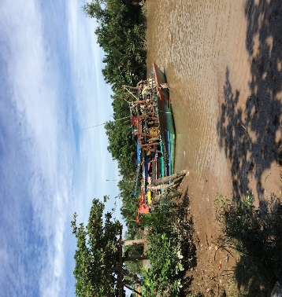  Dọc đê có một số hộ dân sinh sống thường sử dụng đê để đi lại, thông thương  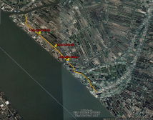 | - Vật liệu rơi vãi làm chất lượng nước suy giảm, ảnh hưởng tới năng suất và hoạt động nuôi trồng thủy sản. | - Tạo mương thoát nước mưa, hố lắng bùn đất và duy trì theo định kỳ để đảm bảo rằng hầu hết các chất rắn có trong dòng chảy bề mặt được giữ lại trước khi xả vào các nguồn nước xung quanh khu vực;  - Nước rò rỉ từ cặn lắng của các hoạt động đào, đắp các hố phải được lắng trong bể lắng / bẫy lắng trước khi xả ra sông. Nghiêm cấm nhà thầu xả chất thải ra sông;  - Thu gom vật liệu thừa tại công trường hàng ngày. Trường hợp dự báo có bão, dừng tất cả các hoạt động xây dựng, tiến hành dọn dẹp các khu vực, mang vác và bảo vệ vật liệu và máy móc xây dựng;  - Không tập hợp vật liệu xây dựng cũng như máy móc, thiết bị gần bờ sông. Huy động từng khối lượng lượng nhỏ vật liệu phù hợp với tiến độ thi công. Vật liệu phải được che chắn bằng vải bạt, tránh chiều gió, gần sông.  - Ngăn chặn chất thải nguy hại, dầu phế thải hoặc chất thải tràn vào dòng chảy.
 | - Tăng mật độ phương tiện tham gia giao thông thủy, gây nguy cơ va chạm giữa các thiết bị hoạt động trên sông, cản trở giao thông và vận chuyển hàng hóa đường thủy | - Tàu thuyền, sà lan phải đảm bảo đầy đủ các yêu cầu kỹ thuật an toàn, phải có giấy kiểm định của cơ quan chức năng mới được phép đưa vào sử dụng. Khi hoạt động, chủ phương tiện phải tuân thủ đúng luật giao thông, khi vào trong khu vực dự án phải tuân theo hướng dẫn của nhân viên điều hành về hướng đi, vị trí đỗ, nhận tải v.v...;  - Hạn chế vận chuyển vào giờ cao điểm có mật độ tàu thuyền qua lại cao;  - Chủ đầu tư dự án và nhà thầu thi công phải có kế hoạch chi tiết bố trí thời gian, phân luồng, phân tuyến hợp lý trong quá trình vận chuyển nguyên vật liệu, thiết bị phục vụ thi công để tránh tắt nghẽn, tai nạn giao thông trong khu vực;  - Tại các tuyến luồng vào khu vực dự án thi công phải có biển báo, đèn tín hiệu cho các phương tiện tàu thuyền, sà lan thường xuyên ra vào được chú ý, đặc biệt là bố trí các biển báo hiệu ở các đoạn nguy hiểm.
 | - Rủi ro sụt trượt mái đê khi mới đắp cao, chưa đầm nén ổn định ảnh hưởng đến tài sản và sức khỏe | - Thực hiện gia cố bờ bao trước khi tiến hành công tác đào đắp. Phương pháp thi công này cần được đề xuất và trình lên các cơ quan có thẩm quyền phê duyệt trước khi khởi công;  - Sử dụng các phương pháp thi công phù hợp với từng hạng mục công trình  - Theo dõi sát mức rung, chấn;  - Xây dựng độ dốc theo đúng thiết kế;  - Bố trí thời gian xây dựng hợp lý trong mùa mưa;  - Không bố trí máy móc hạng nặng và phương tiện giao thông gần các kênh rạch. Việc kiểm tra và giám sát nguy cơ sụt lún phải được thực hiện thường xuyên để chuẩn bị các kế hoạch tăng cường phù hợp;
Trường mẫu giáo An Thuận (điểm trường An Khương)  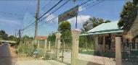  Trường Tiểu học Khung An Ninh ( Xã An Thuận) | Mất trật tự do tập trung công nhân gây ảnh hưởng đến quá trình học tập của các em học sinh | - Không để máy móc, phương tiện chạy không tải quá 2 phút  - Tránh xáo trộn khu vực vào giờ cao điểm đến lớp và tan trường  - Công nhân phải tuân thủ nghiêm quy tắc ứng xử khi làm việc trong khu vực, không cãi lộn, nói tục chửi bậy  - Hạn chế tiến hành các hoạt động thi công trong thời gian đến lớp và tan trường
 | Tiếng ồn, bụi từ hoạt động vận chuyển chất thải đến bãi đổ. | - Các biện pháp hạn chế ảnh hưởng tiếng ổn như: đóng cửa kính, cửa sổ.  - Các phương tiện sẽ được kiểm tra định kỳ và thay nhớt nhằm đảm bảo máy móc, thiết bị có hiệu suất làm việc cao và vận hành máy móc hiệu quả…  - Lái xe tải phải hạn chế bấm còi khi đi đến gần trường học
 | Ngôn ngữ, hành vi không phù hợp của công nhân có thể ảnh hưởng tới học sinh | - Công nhân phải tuân thủ nghiêm quy tắc ứng xử khi làm việc trong khu vực, không cãi lộn, nói tục chửi bậy
 | Rủi ro an toàn giao thông trong đi lại khi đưa đón các cháu học sinh | - Đặt biển báo nguy hiểm, cảnh công trường thi công, biển báo giảm tốc độ tại khu vực thi công, có đèn chiếu sáng vào ban đêm tại đoạn đường đang thi công.  - Hạn chế các hoạt động thi công trong thời gian tập trung đông học sinh như khai giảng, đến lớp, tan trường, lễ hội…
 | Rủi ro an toàn giao thông trong đi lại khi đưa đón các cháu học sinh | - Đặt biển báo nguy hiểm, cảnh công trường thi công, biển báo giảm tốc độ tại khu vực thi công, có đèn chiếu sáng vào ban đêm tại đoạn đường đang thi công.  - Hạn chế các hoạt động thi công trong thời gian tập trung đông học sinh như khai giảng, đến lớp, tan trường, lễ hội…
Chợ ấp An Ninh A (xã An Thuận) | Mất trật tự do tập trung công nhân, có thể xảy ra xung đột giữa công nhân xây dựng và người dân địa phương do va chạm giao thông | - Tránh thi công vào ban đêm, hoặc phải tham vấn và thông báo tới cộng đồng nếu không tránh được  - Tránh xáo trộn khu vực chợ vào thời gian họp chợ, buổi sang hoặc buổi chiều  - Hạn chế tiến hành các hoạt động thi công khung giờ cao điểm  - Quản lý công nhân để tránh xung đột với người dân địa phương và các hộ kinh doanh;
 | Tiếng ồn từ hoạt động thi  công đê. | Sử dụng các ,máy móc thi công có độ ồn không quá lớn ảnh hưởng đến hoạt động kinh doanh và sinh hoạt của người dân gần chợ.  Các phương tiện sẽ được kiểm tra định kỳ và thay nhớt nhằm đảm bảo máy móc, thiết bị có hiệu suất làm việc cao và vận hành máy móc hiệu quả…
Các vuông nuôi tôm của người dân ấp Thạch Tân, xã Bình Thạnh | Rủi ro sạt lở tại các vuông nuôi tôm của người dân ấp Thạch Tân cạnh bờ bao Cổ Chiên do bờ đê mới đắp cao, chưa đầm nén ổn định. | - Theo dõi sát mức rung, chấn;  - Xây dựng độ dốc theo đúng thiết kế;  - Bố thí thời gian xây dựng hợp lý trong mùa mưa;  - Không bố trí máy móc hạng nặng và phương tiện giao thông gần các kênh rạch. Việc kiểm tra và giám sát nguy cơ sụt lún phải được thực hiện thường xuyên để chuẩn bị các kế hoạch tăng cường phù hợp;
 | Cây xanh ngoài phạm vi khu vực thi công, một số cá thể tự nhiên có thể bị gây hại do hành vi của công nhân thiếu ý thức. | - Phát quang bằng thủ công, không phát quang ngoài phạm vi thi công, công nhân không được tự ý chặt bỏ cây  - Hạn chế khu vực bị xáo trộn trong phạm vi nhỏ nhất  - Giám sát việc tuân thủ quy tắc ứng xử của công nhân
 | Vật liệu rơi vãi làm chất lượng nước suy giảm, ảnh hưởng tới năng suất và hoạt động nuôi trồng thủy sản. | - Đào hố lắng, khơi thông theo định kỳ để đảm bảo rằng hầu hết các chất rắn có trong dòng chảy bề mặt được giữ lại trong hố trước khi xả vào các nguồn nước xung quanh khu vực;  - Cấm nhà thầu xả chất thải trực tiếp ra sông;  - Thu gom vật liệu thừa tại công trường hàng ngày. Trường hợp dự báo có bão, dừng tất cả các hoạt động xây dựng, tiến hành dọn dẹp các khu vực, mang vác và bảo vệ vật liệu và máy móc xây dựng;  - Không tập hợp vật liệu xây dựng cũng như máy móc, thiết bị gần bờ sông. Huy động từng khối lượng lượng nhỏ vật liệu phù hợp với tiến độ thi công. Vật liệu phải được che chắn bằng vải bạt, tránh chiều gió, gần sông.  - Ngăn chặn chất thải nguy hại, dầu phế thải hoặc chất thải tràn vào dòng chảy.
Cầu kênh Đất Đỏ (hiện trạng là đập đất)  K0+750, Xã Bình Thạnh  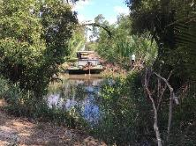 | Bụi, tiếng ồn, rung động khi thi công đặc biệt là hoạt động đóng cọc ảnh hưởng đến các hộ dân | - Hàng ngày tiến hành thu dọn vật liệu rơi vãi quanh khu vực thi công gần khu dân cư để hạn chế phát tán bụi  - Lắp vách chống, rào chắn tránh phát tán bụi ra khu vực xung quanh.  - Nếu thi công bằng biện pháp đóng cọc thì tránh mùa sinh sản (tháng 10-tháng 3) của nhiều loài  - Hạn chế vận hành đồng thời quá nhiều phương tiện phát ra tiếng ồn lớn tại khu vực có đối tượng nhạy cảm với tiếng ồn và độ rung.  - Nhà thầu chỉ sử dụng các phương tiện có Giấy đăng kiểm còn hạn sử dụng.  - Bảo dưỡng định kỳ máy móc thi công. Khi tiếng ồn quá lớn hoặc bất thường, nhà thầu sẽ áp dụng các biện pháp cần thiết như lắp giảm thanh hoặc thay một số bộ phận cần thiết để giảm tiếng ồn về mức có thể chấp nhận được
 | Ảnh hưởng đến cơ sở hạ tầng hiện có tại khu vực như đường dây điện và cây xanh ven đường | - ;  - Thông báo cho chính quyền địa phương và người dân thời gian thực hiện.  - Tuân theo một cách nghiêm ngặt các hướng dẫn kĩ thuật và đặc điểm kĩ thuật thiết kế đối với việc di dời và ảnh hưởng đến cây cối và cơ sở hạ tầng  - Không sử dụng hóa chất để phát quang thực vật;  - Nghiêm cấm việc cắt, đốn hạ bất cứ cây xanh nào không nằm trong khu vực giải phóng mặt bằng để phục vụ thi công.;  Khi cần, lắp dựng rào chống tạm thời để bảo vệ cây xanh trước khi bắt đầu thi công ;
 | Ảnh hưởng đến hoạt động giao thông thủy | Tàu thuyền, sà lan phải đảm bảo đầy đủ các yêu cầu kỹ thuật an toàn, phải có giấy kiểm định của cơ quan chức năng mới được phép đưa vào sử dụng. Khi hoạt động, chủ phương tiện phải tuân thủ đúng luật giao thông, khi vào trong khu vực dự án phải tuân theo hướng dẫn của nhân viên điều hành về hướng đi, vị trí đỗ, nhận tải v.v...;  Hạn chế vận chuyển vào giờ cao điểm có mật độ tàu thuyền qua lại cao;  Phân luồng, phân tuyến hợp lý trong quá trình vận chuyển nguyên vật liệu, thiết bị phục vụ thi công để tránh tắt nghẽn, tai nạn giao thông trong khu vực;  Tại các tuyến luồng vào khu vực dự án thi công phải có biển báo, đèn tín hiệu cho các phương tiện tàu thuyền, sà lan thường xuyên ra vào được chú ý, đặc biệt là bố trí các biển báo hiệu ở các đoạn nguy hiểm.
 | Rủi ro xói lở trong quá trình thi công, cộng thêm thời tiết có mưa lớn có thể gây ra nguy cơ sụt lún đất và xói lở bờ sông tại vị trí thi công cầu ảnh hưởng đến tài sản và sức khỏe | - Thực hiện gia cố bờ bao trước khi tiến hành công tác đào đắp. Phương pháp thi công cần được đề xuất và trình lên các cơ quan có thẩm quyền phê duyệt trước khi khởi công;  - Đảm bảo thu hồi đất và di dời nhà ở tại ranh giới công trường trước khi khởi công xây dựng;  - Sử dụng các phương pháp thi công phù hợp cho các cầu  - Theo dõi sát mức rung, chấn;  - Xây dựng độ dốc theo đúng thiết kế;  - Bố thí thời gian xây dựng hợp lý trong mùa mưa;  - Không bố trí máy móc hạng nặng và phương tiện giao thông gần các kênh rạch. Việc kiểm tra và giám sát nguy cơ sụt lún phải được thực hiện thường xuyên để chuẩn bị các kế hoạch tăng cường phù hợp;
Cầu Rạch Cống Đá (hiện di chuyển bằng phà, chiều rộng rạch 17m), K 1+300, Xã An Thuận  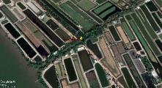 | Bụi, tiếng ồn, rung động khi thi công đặc biệt là hoạt động đóng cọc ảnh  hưởng đến các hộ dân | - Hàng ngày tiến hành thu dọn vật liệu rơi vãi quanh khu vực thi công gần khu dân cư để hạn chế phát tán bụi  - Nếu thi công bằng biện pháp đóng cọc thì tránh mùa sinh sản (tháng 10-tháng 3) của nhiều loài  - Hạn chế vận hành đồng thời quá nhiều phương tiện phát ra tiếng ồn lớn tại khu vực có đối tượng nhạy cảm với tiếng ồn và độ rung.  - Nhà thầu chỉ sử dụng các phương tiện có Giấy đăng kiểm còn hạn sử dụng.  - Bảo dưỡng định kỳ máy móc thi công. Khi tiếng ồn quá lớn hoặc bất thường, nhà thầu sẽ áp dụng các biện pháp cần thiết như lắp giảm thanh hoặc thay một số bộ phận cần thiết để giảm tiếng ồn về mức có thể chấp nhận được
 | Ảnh hưởng đến cơ sở hạ tầng hiện có tại khu vực như đường dây điện và cây xanh ven đường | - Cử người hướng dẫn giao thông và lái cẩu để tránh gây gãy đổ cây xanh và cơ sở hạ tầng công cộng như đường điện;  - Thông báo cho chính quyền địa phương và người dân thời gian thực hiện.  - Không sử dụng hóa chất để phát quang thực vật;  - Nghiêm cấm việc cắt, đốn hạ bất cứ cây xanh nào không nằm trong khu vực giải phóng mặt bằng để phục vụ thi công.;  - Khi cần, lắp dựng rào chống tạm thời để bảo vệ cây xanh trước khi bắt đầu thi công ;
 | Ảnh hưởng đến hoạt động giao thông thủy,làm mất các  bến phà cũ của người dân địa phương | - Tàu thuyền, sà lan phải đảm bảo đầy đủ các yêu cầu kỹ thuật an toàn, phải có giấy kiểm định của cơ quan chức năng mới được phép đưa vào sử dụng. Khi hoạt động, chủ phương tiện phải tuân thủ đúng luật giao thông, khi vào trong khu vực dự án phải tuân theo hướng dẫn của nhân viên điều hành về hướng đi, vị trí đỗ, nhận tải v.v...;  - Hạn chế vận chuyển vào giờ cao điểm có mật độ tàu thuyền qua lại cao;  - Phân luồng, phân tuyến hợp lý trong quá trình vận chuyển nguyên vật liệu, thiết bị phục vụ thi công để tránh tắt nghẽn, tai nạn giao thông trong khu vực;  - Tại các tuyến luồng vào khu vực dự án thi công phải có biển báo, đèn tín hiệu cho các phương tiện tàu thuyền, sà lan thường xuyên ra vào được chú ý, đặc biệt là bố trí các biển báo hiệu ở các đoạn nguy hiểm.  - Thông báo thời điểm thi công và kế hoạch thi công chi tiết trước thời gian khởi công 01 tháng để người dân chủ động thích nghi  - Lập bến neo đậu tạm cho người dân.
 | Rủi ro xói lở trong quá trình thi công, cộng thêm thời tiết có mưa lớn có thể gây ra nguy cơ sụt lún đất và xói lở bờ sông tại vị trí thi công cầu ảnh hưởng đến tài sản và sức khỏe | - Thực hiện gia cố bờ bao trước khi tiến hành công tác đào đắp. Phương pháp thi công cần được đề xuất và trình lên các cơ quan có thẩm quyền phê duyệt trước khi khởi công;  - Theo dõi sát mức rung, chấn;  - Xây dựng độ dốc theo đúng thiết kế;  - Bố thí thời gian xây dựng hợp lý trong mùa mưa;  - Không bố trí máy móc hạng nặng và phương tiện giao thông gần các kênh rạch. Việc kiểm tra và giám sát nguy cơ sụt lún phải được thực hiện thường xuyên để chuẩn bị các kế hoạch tăng cường phù hợp;
Cầu Rạch Bến Găng (hiện tại di chuyển bằng phà, chiều rộng rạch 50m)  K 1+800, Xã An Thuận  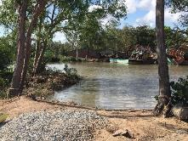  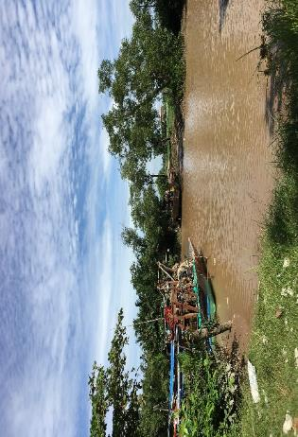  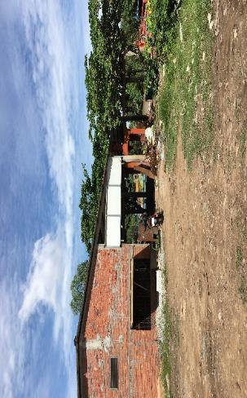 | Bụi, tiếng ồn, rung động khi thi công đặc biệt là hoạt động đóng cọc ảnh  hưởng đến các hộ dân | - Hàng ngày tiến hành thu dọn vật liệu rơi vãi quanh khu vực thi công gần khu dân cư để hạn chế phát tán bụi  - Lắp vách chống, rào chắn tránh phát tán bụi ra khu vực xung quanh.  - Nếu thi công bằng biện pháp đóng cọc thì tránh mùa sinh sản (tháng 10-tháng 3) của nhiều loài  - Hạn chế vận hành đồng thời quá nhiều phương tiện phát ra tiếng ồn lớn tại khu vực có đối tượng nhạy cảm với tiếng ồn và độ rung.  - Nhà thầu chỉ sử dụng các phương tiện có Giấy đăng kiểm còn hạn sử dụng.  - Bảo dưỡng định kỳ máy móc thi công. Khi tiếng ồn quá lớn hoặc bất thường, nhà thầu sẽ áp dụng các biện pháp cần thiết như lắp giảm thanh hoặc thay một số bộ phận cần thiết để giảm tiếng ồn về mức có thể chấp nhận được
 | Ảnh hưởng đến cơ sở hạ tầng hiện có tại khu vực như đường dây điện và cây xanh ven đường | - Phát quang bằng thủ công, không phát quang ngoài phạm vi thi công, công nhân không được tự ý chặt bỏ cây  - - Hạn chế khu vực bị xáo trộn trong phạm vi nhỏ nhất Thông báo cho chính quyền địa phương và người dân thời gian thực hiện.  - Tuân theo một cách nghiêm ngặt các hướng dẫn kĩ thuật và đặc điểm kĩ thuật thiết kế đối với việc di dời và ảnh hưởng đến cây cối và cơ sở hạ tầng  - Không sử dụng hóa chất để phát quang thực vật;  - Nghiêm cấm việc cắt, đốn hạ bất cứ cây xanh nào không nằm trong khu vực giải phóng mặt bằng để phục vụ thi công.;  - Khi cần, lắp dựng rào chống tạm thời để bảo vệ cây xanh trước khi bắt đầu thi công ;
 | Ảnh hưởng đến hoạt động giao thông thủy, làm mất các bến phà cũ của người dân địa phương | - Tàu thuyền, sà lan phải đảm bảo đầy đủ các yêu cầu kỹ thuật an toàn, phải có giấy kiểm định của cơ quan chức năng mới được phép đưa vào sử dụng. Khi hoạt động, chủ phương tiện phải tuân thủ đúng luật giao thông, khi vào trong khu vực dự án phải tuân theo hướng dẫn của nhân viên điều hành về hướng đi, vị trí đỗ, nhận tải v.v...;  - Hạn chế vận chuyển vào giờ cao điểm có mật độ tàu thuyền qua lại cao;  - Chủ đầu tư dự án và nhà thầu thi công phải có kế hoạch chi tiết bố trí thời gian, phân luồng, phân tuyến hợp lý trong quá trình vận chuyển nguyên vật liệu, thiết bị phục vụ thi công để tránh tắt nghẽn, tai nạn giao thông trong khu vực;  - Tại các tuyến luồng vào khu vực dự án thi công phải có biển báo, đèn tín hiệu cho các phương tiện tàu thuyền, sà lan thường xuyên ra vào được chú ý, đặc biệt là bố trí các biển báo hiệu ở các đoạn nguy hiểm.  - Thông báo thời điểm thi công và kế hoạch thi công chi tiết trước thời gian khởi công 01 tháng để người dân chủ động thích nghi  - Lập bến neo đậu tạm cho người dân
 | Rủi ro xói lở trong quá trình thi công, cộng thêm thời tiết có mưa lớn có thể gây ra nguy cơ sụt lún đất và xói lở bờ sông tại vị trí thi công cầu ảnh hưởng đến tài sản và sức khỏe | - Thực hiện gia cố bờ bao trước khi tiến hành công tác đào đắp. Phương pháp thi công cần được đề xuất và trình lên các cơ quan có thẩm quyền phê duyệt trước khi khởi công;  - Đảm bảo thu hồi đất và di dời nhà ở tại ranh giới công trường trước khi khởi công xây dựng;  - Sử dụng các phương pháp thi công phù hợp cho các cầu  - Theo dõi sát mức rung, chấn;  - Xây dựng độ dốc theo đúng thiết kế;  - Bố thí thời gian xây dựng hợp lý trong mùa mưa;  - Không bố trí máy móc hạng nặng và phương tiện giao thông gần các kênh rạch. Việc kiểm tra và giám sát nguy cơ sụt lún phải được thực hiện thường xuyên để chuẩn bị các kế hoạch tăng cường phù hợp;
 | Ảnh hưởng đến 01 nhà và 01 quán kinh doanh nhỏ của 02 hộ dân | - Trước khi thi công cần ghi lại bằng hình ảnh hiện trạng nhà, quán của người dân. Trong quá trình thi công nếu gây hư hỏng nhà, quán của người dân phải đền bù thỏa đáng.  - Trước khi thi công phải báo cho chính quyền và các hộ dân về kế hoạch thi công
Hạng mục 2- Bờ bao cặp sông Băng Cung
Các khu nuôi trồng thủy sản và sản xuất nông nghiệp dọc đê  Các tàu thuyền và phương tiện vận tải trên sông gần khu vực bờ bao  Dọc đê có một số hộ dân sinh sống thường sử dụng đê để đi lại, thông thương  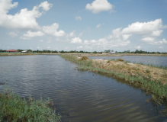 | Vật liệu rơi vãi làm chất lượng nước suy giảm, ảnh hưởng tới năng suất và hoạt động nuôi trồng thủy sản. | - Tạo bẫy trầm tích và duy trì theo định kỳ để đảm bảo rằng hầu hết các chất rắn có trong dòng chảy bề mặt được giữ lại trong bẫy trước khi xả vào các nguồn nước xung quanh khu vực;  - Nước rò rỉ từ cặn lắng của các hoạt động đào, đắp các hố phải được lắng trong bể lắng / bẫy lắng trước khi xả ra sông.Nghiêm cấm nhà thầu xả chất thải ra sông;  - Thu gom vật liệu thừa tại công trường hàng ngày. Trường hợp dự báo có bão, dừng tất cả các hoạt động xây dựng, tiến hành dọn dẹp các khu vực, mang vác và bảo vệ vật liệu và máy móc xây dựng;  - Không tập hợp vật liệu xây dựng cũng như máy móc, thiết bị gần bờ sông. Huy động từng khối lượng lượng nhỏ vật liệu phù hợp với tiến độ thi công. Vật liệu phải được che chắn bằng vải bạt, tránh chiều gió, gần sông.  - Ngăn chặn chất thải nguy hại, dầu phế thải hoặc chất thải tràn vào dòng chảy.
 | Tăng mật độ phương tiện tham gia giao thông thủy, gây nguy cơ va chạm giữa các thiết bị hoạt động trên sông, cản trở giao thông và vận chuyển hàng hóa đường thủy | - Tàu thuyền, sà lan phải đảm bảo đầy đủ các yêu cầu kỹ thuật an toàn, phải có giấy kiểm định của cơ quan chức năng mới được phép đưa vào sử dụng. Khi hoạt động, chủ phương tiện phải tuân thủ đúng luật giao thông, khi vào trong khu vực dự án phải tuân theo hướng dẫn của nhân viên điều hành về hướng đi, vị trí đỗ, nhận tải v.v...;  - Hạn chế vận chuyển vào giờ cao điểm có mật độ tàu thuyền qua lại cao;  - Chủ đầu tư dự án và nhà thầu thi công phải có kế hoạch chi tiết bố trí thời gian, phân luồng, phân tuyến hợp lý trong quá trình vận chuyển nguyên vật liệu, thiết bị phục vụ thi công để tránh tắt nghẽn, tai nạn giao thông trong khu vực;  - Tại các tuyến luồng vào khu vực dự án thi công phải có biển báo, đèn tín hiệu cho các phương tiện tàu thuyền, sà lan thường xuyên ra vào được chú ý, đặc biệt là bố trí các biển báo hiệu ở các đoạn nguy hiểm.
 | Rủi ro sụt trượt mái đê khi mới đắp cao, chưa đầm nén ổn định ảnh hưởng đến tài sản và sức khỏe | - Thực hiện gia cố bờ bao trước khi tiến hành công tác đào đắp. Phương pháp thi công này cần được đề xuất và trình lên các cơ quan có thẩm quyền phê duyệt trước khi khởi công;  - Sử dụng các phương pháp thi công phù hợp để thi công hạng mục bờ bao sông Băng Cung  - Theo dõi sát mức rung, chấn;  - Xây dựng độ dốc theo đúng thiết kế;  - Bố thí thời gian xây dựng hợp lý trong mùa mưa;  - Không bố trí máy móc hạng nặng và phương tiện giao thông gần các kênh rạch. Việc kiểm tra và giám sát nguy cơ sụt lún phải được thực hiện thường xuyên để chuẩn bị các kế hoạch tăng cường phù hợp;  - Tư vấn giám sát và nhà thầu phải đảm bảo có mặt thường xuyên trong quá trình thi công để giám sát nguy cơ xói mòn và sạt lở đất, và thực hiện hành động thích hợp nếu cần thiết.
Đoạn đê xây mới từ vị trí Cầu Rạch Lái Củi đến K6+00. Tuyến đê đất chia cắt 1 số vuông tôm, chuồng trại của hộ dân  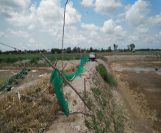 | Vật liệu rơi vãi làm chất lượng nước suy giảm, ảnh hưởng tới năng suất và hoạt động nuôi trồng thủy sản. | - Tạo bẫy trầm tích và duy trì theo định kỳ để đảm bảo rằng hầu hết các chất rắn có trong dòng chảy bề mặt được giữ lại trong bẫy trước khi xả vào các nguồn nước xung quanh khu vực;  - Nước rò rỉ từ cặn lắng của các hoạt động đào, đắp các hố phải được lắng trong bể lắng / bẫy lắng trước khi xả ra sông. Nghiêm cấm nhà thầu xả chất thải ra sông;  - Thu gom vật liệu thừa tại công trường hàng ngày. Trường hợp dự báo có bão, dừng tất cả các hoạt động xây dựng, tiến hành dọn dẹp các khu vực, mang vác và bảo vệ vật liệu và máy móc xây dựng;  - Không tập hợp vật liệu xây dựng cũng như máy móc, thiết bị gần bờ sông. Huy động từng khối lượng lượng nhỏ vật liệu phù hợp với tiến độ thi công. Vật liệu phải được che chắn bằng vải bạt, tránh chiều gió, gần sông.  - Ngăn chặn chất thải nguy hại, dầu phế thải hoặc chất thải tràn vào dòng chảy.
 | Tăng mật độ phương tiện tham gia giao thông thủy, gây nguy cơ va chạm giữa các thiết bị hoạt động trên sông, cản trở giao thông và vận chuyển hàng hóa đường thủy | - Tàu thuyền, sà lan phải đảm bảo đầy đủ các yêu cầu kỹ thuật an toàn, phải có giấy kiểm định của cơ quan chức năng mới được phép đưa vào sử dụng. Khi hoạt động, chủ phương tiện phải tuân thủ đúng luật giao thông, khi vào trong khu vực dự án phải tuân theo hướng dẫn của nhân viên điều hành về hướng đi, vị trí đỗ, nhận tải v.v...;  - Hạn chế vận chuyển vào giờ cao điểm có mật độ tàu thuyền qua lại cao;  - Chủ đầu tư dự án và nhà thầu thi công phải có kế hoạch chi tiết bố trí thời gian, phân luồng, phân tuyến hợp lý trong quá trình vận chuyển nguyên vật liệu, thiết bị phục vụ thi công để tránh tắt nghẽn, tai nạn giao thông trong khu vực;  - Tại các tuyến luồng vào khu vực dự án thi công phải có biển báo, đèn tín hiệu cho các phương tiện tàu thuyền, sà lan thường xuyên ra vào được chú ý, đặc biệt là bố trí các biển báo hiệu ở các đoạn nguy hiểm.
 | Rủi ro sụt trượt mái đê khi mới đắp cao, chưa đầm nén ổn định ảnh hưởng đến tài sản và sức khỏe | - Thực hiện gia cố bờ bao trước khi tiến hành công tác đào đắp. Phương pháp thi công này cần được đề xuất và trình lên các cơ quan có thẩm quyền phê duyệt trước khi khởi công;  - Sử dụng các phương pháp thi công phù hợp để thi công hạng mục bờ bao sông Băng Cung  - Theo dõi sát mức rung, chấn;  - Xây dựng độ dốc theo đúng thiết kế;  - Bố thí thời gian xây dựng hợp lý trong mùa mưa;  - Không bố trí máy móc hạng nặng và phương tiện giao thông gần các kênh rạch. Việc kiểm tra và giám sát nguy cơ sụt lún phải được thực hiện thường xuyên để chuẩn bị các kế hoạch tăng cường phù hợp;
Bến đò ngang An Thạnh  Nằm trên tuyến thi công bờ bao sông Băng Cung, cách khu vực xây dựng khoảng 1,5 - 3 m  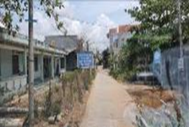 | Các sự cố như trượt lở bờ đập khi mới đắp cao, chưa đầm nén ổn định. | - Sử dụng các phương pháp thi công phù hợp với từng hạng mục công trình bờ bao  - Theo dõi sát mức rung, chấn;  - Xây dựng độ dốc theo đúng thiết kế;  - Bố thí thời gian xây dựng hợp lý trong mùa mưa;  - Không bố trí máy móc hạng nặng và phương tiện giao thông gần các kênh rạch. Việc kiểm tra và giám sát nguy cơ sụt lún phải được thực hiện thường xuyên để chuẩn bị các kế hoạch tăng cường phù hợp;
 | - Làm mất bến đậu thuyền của người dân địa phương. | - Thông báo thời điểm thi công và kế hoạch thi công chi tiết trước thời gian khởi công 01 tháng để người dân chủ động thích nghi  - Lập bến neo đậu tạm cho người dân.  - Đặt các biển cảnh báo, đèn, phao báo hiệu giao thông đường thủy để đảm bảo an toàn
 | - Một số cây xanh sẽ bị chặt bỏ để lấy mặt bằng thi công. | Hạn chế khu vực bị xáo trộn trong phạm vi nhỏ nhất  Phát quang bằng thủ công, không phát quang ngoài phạm vi thi công, công nhân không được tự ý chặt bỏ cây
 | Xáo trộn, gián đoạn giao thông đường thủy. làm mất bến đò cũ của người dân địa phương | - Tàu thuyền, sà lan phải đảm bảo đầy đủ các yêu cầu kỹ thuật an toàn, phải có giấy kiểm định của cơ quan chức năng mới được phép đưa vào sử dụng. Khi hoạt động, chủ phương tiện phải tuân thủ đúng luật giao thông, khi vào trong khu vực dự án phải tuân theo hướng dẫn của nhân viên điều hành về hướng đi, vị trí đỗ, nhận tải v.v...;  - Hạn chế vận chuyển vào giờ cao điểm có mật độ tàu thuyền qua lại cao;  - Chủ đầu tư dự án và nhà thầu thi công phải có kế hoạch chi tiết bố trí thời gian, phân luồng, phân tuyến hợp lý trong quá trình vận chuyển nguyên vật liệu, thiết bị phục vụ thi công để tránh tắt nghẽn, tai nạn giao thông trong khu vực;  - Tại các tuyến luồng vào khu vực dự án thi công phải có biển báo, đèn tín hiệu cho các phương tiện tàu thuyền, sà lan thường xuyên ra vào được chú ý, đặc biệt là bố trí các biển báo hiệu ở các đoạn nguy hiểm.  - Thông báo thời điểm thi công và kế hoạch thi công chi tiết trước thời gian khởi công 01 tháng để người dân chủ động thích nghi  - Lập bến neo đậu tạm cho người dân.
 | Côn trùng có thể tấn công gây thương tích cho công nhân | - Cung cấp đủ bảo hộ lao động cho công nhân như quần áo bảo hộ lao động, gang tay, mũ, ủng…  - Cảnh báo và hướng dẫn cho công nhân cách xử trí, sơ cứu khi bị côn trùng tấn công
UBND Xã An Thạnh  Nằm trên tuyến đường vận chuyển đến bãi đổ đất thải, cách khu vực xây dựng 5-10m | Bụi, tiếng ồn , chất thải và vật liệu xây dựng có thể gây mất mỹ quan khu vực. | - Tưới nước với lượng vừa phải hạn chế bụi phát sinh trong quá trình đào,đắp đất.  - Thu gom chất thải, vật liệu xây dựng để đúng nơi quy định và chờ đơn vị thu gom đến thu gom và vận chuyển đi.  - Hạn chế hoạt động xếp dỡ vật liệu trong phạm vi 50m từ cổng UBND xã  - Nghiêm cấm sử dụng các biện pháp thi công gây tiếng ồn trong thời gian diễn ra các cuộc họp
 | Việc tăng số lượng máy móc, thiết bị và các phương tiện vận chuyển trên tuyến đường sẽ làm tăng rủi ro giao thông | - Tránh tập kết vật tư, chất thải và phương tiện thi công gây cản trở xe ra vào khu vực UBND  - Đặt biển báo nguy hiểm, cảnh công trường thi công,  biển báo giảm tốc độ tại khu vực thi công, có đèn chiếu sáng vào ban đêm tại đoạn đường đang thi công.
Chợ Bến Vinh ấp An Thạnh (xã An Thạnh) | Tiếng ồn từ hoạt động thi công đê. | - Các biện pháp hạn chế ảnh hưởng tiếng ổn như không thi công vào các thời gian cao điểm, có nhiều người tụ tập  - Sử dụng các ,máy móc thi công có độ ồn không quá lớn ảnh hưởng đến hoạt động kinh doanh và sinh hoạt của người dân gần chợ.  - Các phương tiện sẽ được kiểm tra định kỳ và thay nhớt nhằm đảm bảo máy móc, thiết bị có hiệu suất làm việc cao và vận hành máy móc hiệu quả…
 | Cản trở người dân địa phương tiếp cận chợ. | - Đặt biển báo, báo hiệu khu vực đang thi công để người dân biết và không di chuyển vào đường.  - Hạn chế tối đa thời gian tập kết tạm vật tư, chất thải và máy thi công tại khu vực chợ  - Tránh xếp dỡ vật tư, chất thải vào giờ cao điểm
 | Nguy cơ xung đột cộng đồng. | - Tránh thi công vào ban đêm, hoặc phải tham vấn và thông báo tới cộng đồng nếu không tránh được  - Giám sát chặt chẽ việc tuân thủ Quy tắc ứng xử của công nhân  - Tránh xáo trộn khu vực chợ vào thời gian họp chợ, buổi sang hoặc buổi chiều  - Hạn chế tiến hành các hoạt động thi công khung giờ cao điểm  - Quản lý công nhân để tránh xung đột với người dân địa phương và các hộ kinh doanh;
Các cây cầu trên tuyến  Cầu Rạch Nhà Thờ, K0+120, Xã AnThạnh, trước là cầu bê tông dài 17m, rộng 3m. Nằm trên bờ bao Băng Cung  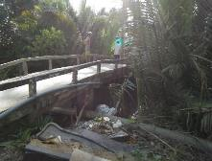  Cầu Kênh Phụ nữ, K0+ 050,Xã An Thạnh,trước là cầu bê tông dài 23m, rộng 2,2m.. Nằm trên bờ bao Băng Cung  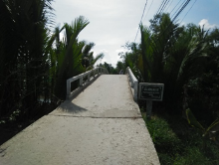  Cầu Rạch Nhà, K0+ 730,Xã An Thạnh,  trước là cầu bê tông dài 18m, rộng 2,3m.. Nằm trên bờ bao Băng Cung  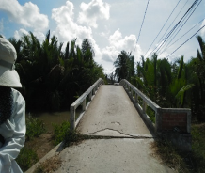  Cầu Rạch Chùm Giuột, K1+010, Xã AnThạnh, trước là cầu bê tông dài 15m, rộng 2,3m Nằm trên bờ bao Băng Cung  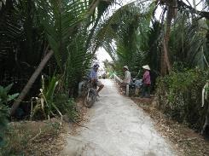  Cầu Rạch Ông Hùng, K1+265, Xã AnThạnh, trước là cầu bê tông dài 22m, rộng 2,0m. Nằm trên bờ bao Băng Cung  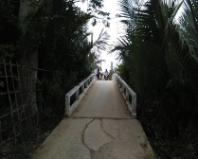  Cầu Rạch Rô, K1+810, Xã AnThạnh, trước là cầu bê tông dài 26m, rộng 1,5m.. Nằm trên bờ bao Băng Cung  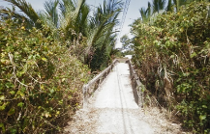  Cầu Rạch Bà Phó, K3+130, Xã AnThạnh, trước là cầu bê tông dài 22m, rộng 1,5m.. Nằm trên bờ bao Băng Cung  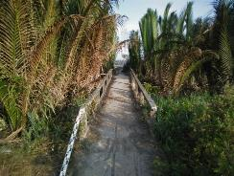  Cầu Rạch Ông Phương, K3+370, Xã AnThạnh, trước là cầu bê tông dài 17m, rộng 1,5m. Nằm trên bờ bao Băng Cung  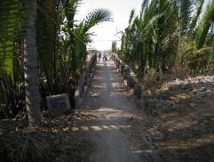  Cầu Rạch Rạch Rét, K3+370, Xã An Quy, trước chưa có cầu, Chiều rộng rạch.26.5m. Nằm trên bờ bao Băng Cung  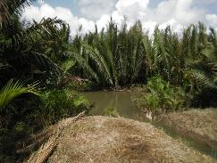  Cầu Rạch Ông Nồm, K4+200, Xã An Quy, trước là cầu bê tông dài 17m, rộng 1,5m. Nằm trên bờ bao Băng Cung  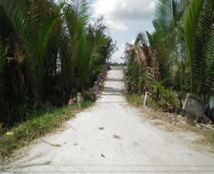  Cầu Rạch Lái Củi, K4+535, Xã AnQuy, trước là cầu bê tông dài 14,5m, rộng 2m.. Nằm trên bờ bao Băng Cung  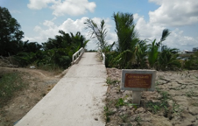  Cầu Rạch Bến Giá,K4+950, Xã An Quy, trước là cầu bê tông dài 14,5m, rộng 2m. Nằm trên bờ bao Băng Cung  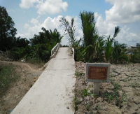  Cầu Rạch Bà Cần ,K5+375, Xã An Quy, hiện trạng là cầu bê tông dài 38m, rộng 2m. Nằm trên bờ bao Băng Cung  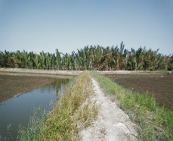  Cầu Rạch An Quy (bổ sung) , K5+800, Xã An Quy, hiện trạng không có cầu, mặt rạch rộng 16 m. Nằm trên bờ bao Băng Cung  Cầu Rạch Giao Phay lớn , K6+300, Xã An Quy, hiện trạng không có cầu, mặt rạch rộng 31,5m. Nằm trên bờ bao Băng Cung  Cầu Rạch Giao Phay bé, K6+700, Xã An Quy. Hiện trạng không có cầu, mặt rạch rộng 30 m. Nằm trên bờ bao Băng Cung  Cầu Rạch Bến Giá, DH.28, Xã An Quy, hiện trạng là đập đất mặt trải nhựa | Bụi, tiếng ồn, rung động khi thi công đặc biệt là hoạt động đóng cọc ảnh hưởng đến các hộ dân | - Hàng ngày tiến hành thu dọn vật liệu rơi vãi quanh khu vực thi công gần khu dân cư để hạn chế phát tán bụi  - Lắp vách chống, rào chắn tránh phát tán bụi ra khu vực xung quanh.  - Nếu thi công bằng biện pháp đóng cọc thì tránh mùa sinh sản (tháng 10-tháng 3) của nhiều loài  - Hạn chế vận hành đồng thời quá nhiều phương tiện phát ra tiếng ồn lớn tại khu vực có đối tượng nhạy cảm với tiếng ồn và độ rung.  - Nhà thầu chỉ sử dụng các phương tiện có Giấy đăng kiểm còn hạn sử dụng.  - Bảo dưỡng định kỳ máy móc thi công. Khi tiếng ồn quá lớn hoặc bất thường, nhà thầu sẽ áp dụng các biện pháp cần thiết như lắp giảm thanh hoặc thay một số bộ phận cần thiết để giảm tiếng ồn về mức có thể chấp nhận được
 | Vật liệu rơi vãi làm chất lượng nước suy giảm, ảnh hưởng tới năng suất và hoạt động nuôi trồng thủy sản. | - Tạo bẫy trầm tích và duy trì theo định kỳ để đảm bảo rằng hầu hết các chất rắn có trong dòng chảy bề mặt được giữ lại trong bẫy trước khi xả vào các nguồn nước xung quanh khu vực;  - Nước rò rỉ từ cặn lắng của các hoạt động đào, đắp các hố phải được lắng trong bể lắng / bẫy lắng trước khi xả ra sông. Nghiêm cấm nhà thầu xả chất thải ra sông;  - Thu gom vật liệu thừa tại công trường hàng ngày. Trường hợp dự báo có bão, dừng tất cả các hoạt động xây dựng, tiến hành dọn dẹp các khu vực, mang vác và bảo vệ vật liệu và máy móc xây dựng;  - Không tập hợp vật liệu xây dựng cũng như máy móc, thiết bị gần bờ sông. Huy động từng khối lượng lượng nhỏ vật liệu phù hợp với tiến độ thi công. Vật liệu phải được che chắn bằng vải bạt, tránh chiều gió, gần sông.  - Ngăn chặn chất thải nguy hại, dầu phế thải hoặc chất thải tràn vào dòng chảy.
 | Ảnh hưởng đến cơ sở hạ tầng hiện có tại khu vực như đường dây điện và cây xanh ven đường | - Nhà thầu sẽ đề xuất các biện pháp giảm thiểu xuống mức thấp nhất tác động và rủi ro đối với cây xanh và cơ sở hạ tầng công cộng vàthực hiện nghiêm chỉnh sau khi được tư vấn giám sát phê duyệt;  - Thông báo cho chính quyền địa phương và người dân thời gian thực hiện.  - Tuân theo một cách nghiêm ngặt các hướng dẫn kĩ thuật và đặc điểm kĩ thuật thiết kế đối với việc di dời và ảnh hưởng đến cây cối và cơ sở hạ tầng  - Không sử dụng hóa chất để phát quang thực vật;  - Nghiêm cấm việc cắt, đốn hạ bất cứ cây xanh nào không nằm trong khu vực giải phóng mặt bằng để phục vụ thi công.;  - Khi cần, lắp dựng rào chống tạm thời để bảo vệ cây xanh trước khi bắt đầu thi công ;
 | Ảnh hưởng đến hoạt động giao thông thủy | Tàu thuyền, sà lan phải đảm bảo đầy đủ các yêu cầu kỹ thuật an toàn, phải có giấy kiểm định của cơ quan chức năng mới được phép đưa vào sử dụng. Khi hoạt động, chủ phương tiện phải tuân thủ đúng luật giao thông, khi vào trong khu vực dự án phải tuân theo hướng dẫn của nhân viên điều hành về hướng đi, vị trí đỗ, nhận tải v.v...;  Hạn chế vận chuyển vào giờ cao điểm có mật độ tàu thuyền qua lại cao;  Chủ đầu tư dự án và nhà thầu thi công phải có kế hoạch chi tiết bố trí thời gian, phân luồng, phân tuyến hợp lý trong quá trình vận chuyển nguyên vật liệu, thiết bị phục vụ thi công để tránh tắt nghẽn, tai nạn giao thông trong khu vực;  Tại các tuyến luồng vào khu vực dự án thi công phải có biển báo, đèn tín hiệu cho các phương tiện tàu thuyền, sà lan thường xuyên ra vào được chú ý, đặc biệt là bố trí các biển báo hiệu ở các đoạn nguy hiểm.
 | Gián đoạn hoạt động kinh doanh, tiếp cận với các cơ sở kinh doanh của người dân bị hạn chế | - Thông báo cho các hộ kinh doanh gân câu về các hoạt động xây dựng và những tác động tiềm ẩn như chất thải, bụi, tiếng ồn, giao thông và tiến độ xây dựng ít nhất 02 tuần trước khi bắt đầu thi công;  - Bố trí lối vào an toàn và thuận tiện cho các hộ gia đình như đặt các tấm gỗ dày hoặc thép dày hoặc tấm thép lên mương rãnh hoặc hố đào;  - Không thu gom nguyên vật liệu và chất thải trong phạm vi 20m từ vị trí các hộ kinh doanh và cửa hàng;  - Không sử dụng loại máy móc gây ra tiếng ồn lớn và độ rung cao gần các hộ kinh doanh;  - Tưới đủ nước để giảm bụi trong những ngày khô và gió ít nhất ba lần một ngày tại khu vực gần các hộ kinh doanh;  - Bố trí nhân viên hướng dẫn giao thông trong quá trình xây dựng, quá trình vận chuyển, bốc xếp vật liệu xây dựng và chất thải, và để bảo vệ khỏi hoạt động có rủi ro cao;  - Dọn dẹp khu vực thi công vào cuối ngày, đặc biệt là khu vực thi công ở phía trước cửa hàng kinh doanh;  - Quản lý công nhân để tránh xung đột với người dân địa phương và các hộ kinh doanh;  - Bồi thường hàng hóa, sản phẩm bị hư hỏng do hoạt động xây dựng của tiểu dự án;  - Ngay lập tức giải quyết bất kỳ vấn đề nào gây ra bởi các hoạt động xây dựng và do các hộ kinh doanh trong gia đình gây ra.
Các vị trí lấy đất đắp ở các đoạn tuyến:  K3+250 – K3+450, K3+600 – K3+990, K4+150 - K4+340, K4+550 - K4+750, K4+830 - K4+900, K5+260 – K5+600, K5+650 – K5+900, K6+165 – K6+450, K6+580 – K6+700 | Bụi, tiếng ồn, rung động khi thi công ảnh hưởng đến các hộ dân  Vật liệu rơi vãi làm chất lượng nước suy giảm, ảnh hưởng tới năng suất và hoạt động nuôi trồng thủy sản  Gián đoạn hoạt động nuôi trồng thủy sản  Ảnh hưởng đến việc đi lại, canh tác của người dân  Nguy cơ sạt lở bờ của các vuông tôm sau khi đào đất | - Hạn chế vận hành đồng thời quá nhiều phương tiện phát ra tiếng ồn lớn tại khu vực có đối tượng nhạy cảm với tiếng ồn và độ rung.  - Nhà thầu chỉ sử dụng các phương tiện có Giấy đăng kiểm còn hạn sử dụng.  - Bảo dưỡng định kỳ máy móc thi công.  - Tạo bẫy trầm tích và duy trì theo định kỳ để đảm bảo rằng hầu hết các chất rắn có trong dòng chảy bề mặt được giữ lại trong bẫy trước khi xả vào các nguồn nước xung quanh khu vực;  - Nước rò rỉ từ cặn lắng của các hoạt động đào, đắp các hố phải được lắng trong bể lắng / bẫy lắng trước khi xả ra sông.  - Không tập hợp vật liệu xây dựng cũng như máy móc, thiết bị gần bờ sông. Huy động từng khối lượng lượng nhỏ vật liệu phù hợp với tiến độ thi công. Vật liệu phải được che chắn bằng vải bạt, tránh chiều gió, gần sông.  - Ngăn chặn chất thải nguy hại, dầu phế thải hoặc chất thải tràn vào dòng chảy.  - Chọn thời gian thi công vào mùa khô và giữa các mùa vụ nuôi trồng thủy sản. Thông báo cho các hộ canh tác về các hoạt động xây dựng và những tác động tiềm ẩn như chất thải, bụi, tiếng ồn, giao thông và tiến độ xây dựng ít nhất 02 tuần trước khi bắt đầu thi công;  - Không bố trí máy móc hạng nặng và phương tiện giao thông gần các kênh rạch. Việc kiểm tra và giám sát nguy cơ sụt lún phải được thực hiện thường xuyên để chuẩn bị các kế hoạch tăng cường phù hợp;  - Khi đào đất phải đảm bảo độ dốc mái, hạn chế sạt lở bờ vuông tôm
Các bãi đổ thải | Bụi, tiếng ồn, chất thải có thể gây mất mỹ quan khu vực.  Ứ đọng nước tạo ra môi trường cho muỗi phát triển  Chất thải tràn ra ngoài phạm vi bãi thải gây mất mỹ quan và gây bụi, bẩn. | - Chiều cao bãi đổ không được lớn hơn so với cao trình mặt đất hiện trạng.  - Bãi đổ thải phải có hệ thống rãnh thoát nước.  - Do các bãi đổ thải là các khu đất quy hoạch xây dựng UBND xã hoặc quy hoạch xây dựng nhà văn hóa thôn, gần đường nên sau khi đổ thải cần có các hoạt động lu lèn, san bằng, đảm bảo đất cát không tràn ra đường và khu vực xung quanh.  - Trong trường hợp cần thiết thì xây dựng tường chắn tại các bãi thải
Hạng mục cấp nước sinh hoạt
UBND các xã An Thuận, An Quy, An Nhơn và UBND thị trấn Thạnh Phú  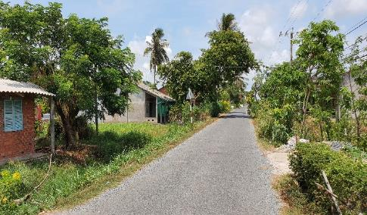  Tuyến đường tỉnh lộ 57 – thi công tuyến ống cấp nước có đường kính lớn nhất (D=31.5cm) | Bụi, tiếng ồn , chất thải và vật liệu xây dựng có thể gây mất mỹ quan khu vực. | - Tưới nước với lượng vừa phải hạn chế bụi phát sinh trong quá trình đào,đắp đất.  - Thu gom chất thải, vật liệu xây dựng để đúng nơi quy định và chờ đơn vị thu gom đến thu gom và vận chuyển đi.  - Hạn chế hoạt động xếp dỡ vật liệu trong phạm vi 50m từ cổng UBND xã  - Nghiêm cấm sử dụng các biện pháp thi công gây tiếng ồn trong thời gian diễn ra các cuộc họp
 | Việc tăng số lượng máy móc, thiết bị và các phương tiện vận chuyển trên tuyến đường sẽ làm tăng rủi ro giao thông | - Tránh tập kết vật tư, chất thải và phương tiện thi công gây cản trở xe ra vào khu vực UBND  - Đặt biển báo nguy hiểm, cảnh công trường thi công,  biển báo giảm tốc độ tại khu vực thi công, có đèn chiếu sáng vào ban đêm tại đoạn đường đang thi công.
Trường Tiểu học An Thạnh, Trường Tiểu học An Thuận  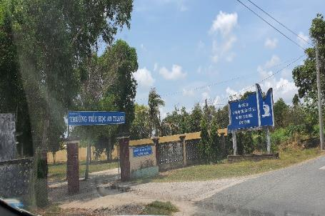  Trường tiểu học An Thạnh  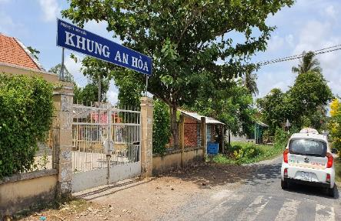  Trường tiểu học An Thuận | Mất trật tự do tập trung công nhân gây ảnh hưởng đến quá trình học tập của các em học sinh | - Không để máy móc, phương tiện chạy không tải quá 2 phút  - Tránh xáo trộn khu vực vào giờ cao điểm đến lớp và tan trường  - Công nhân phải tuân thủ nghiêm quy tắc ứng xử khi làm việc trong khu vực, không cãi lộn, nói tục chửi bậy  - Hạn chế tiến hành các hoạt động thi công trong thời gian đến lớp và tan trường
 | Tiếng ồn, bụi từ hoạt động vận chuyển chất thải đến bãi đổ. | - Các biện pháp hạn chế ảnh hưởng tiếng ổn như: đóng cửa kính, cửa sổ.  - Các phương tiện sẽ được kiểm tra định kỳ và thay nhớt nhằm đảm bảo máy móc, thiết bị có hiệu suất làm việc cao và vận hành máy móc hiệu quả…  - Lái xe tải phải hạn chế bấm còi khi đi đến gần trường học
 | Ngôn ngữ, hành vi không phù hợp của công nhân có thể ảnh hưởng tới các em học sinh | - Công nhân phải tuân thủ nghiêm quy tắc ứng xử khi làm việc trong khu vực, không cãi lộn, nói tục chửi bậy
 | Rủi ro an toàn giao thông trong đi lại khi đưa đón các cháu học sinh | - Đặt biển báo nguy hiểm, cảnh công trường thi công, biển báo giảm tốc độ tại khu vực thi công, có đèn chiếu sáng vào ban đêm tại đoạn đường đang thi công.  - Hạn chế các hoạt động thi công trong thời gian tập trung đông học sinh như khai giảng, đến lớp, tan trường, lễ hội…
Hạng mục 3 - Cứng hóa mặt đê biển Khâu Băng
Đầu tuyến: gần sông Khâu Băng  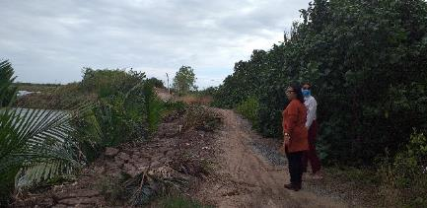  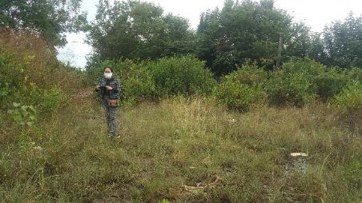  Khu vực tập kết vật liệu đầu tuyến công trình  Các vuông nuôi tôm của người dân ấp Thạnh Lộc, xã Thạnh Phong, cách điểm đầu tuyến đê bao 400m, khoảng cách đến chân công trình 10-20m  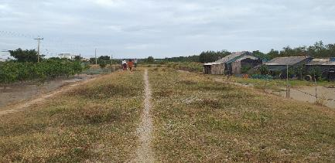  Một số hộ dân sống gần cuối tuyến  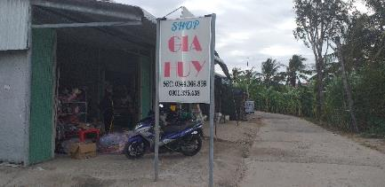  Cửa hàng bách hóa cạnh khu vực đổ thải đã được quy hoạch làm ấp văn hóa Thạnh Lộc | +Xáo trộn cộng đồng dân cư, gián đoạn giao thông đường bộ ảnh hưởng đi lại của người dân trong thời gian thi công  + Cây cối, thực vật có thể bị phát quang quá mức | - Tránh thi công vào thời gian cao điểm mùa vụ  - Đặt biển báo, báo hiệu khu vực đang thi công tại điểm đầu, điểm cuối và khu vực tập kết vật liệu để người dân biết và không di chuyển vào đường đê.  - Thi công theo hình thức cuốn chiếu, mỗi đoạn không quá dài.  - Cấm phát quang ngoài ranh giới phạm vi thi công
 | + Vật liệu đắp đê, nước rỉ có thể bị tràn xuống ao nuôi gây hư hại cây trồng hoặc ảnh hưởng tới năng suất nuôi trồng thủy sản  + Côn trùng, rắn, ong tấn công công nhân | - Nước rò rỉ từ cặn lắng của các hoạt động đào đắp phải được lắng trong bể lắng / bẫy lắng trước khi xả ra sông. Nghiêm cấm nhà thầu xả chất thải ra sông;  - Thu gom vật liệu thừa tại công trường hàng ngày. Trường hợp dự báo có bão, dừng tất cả các hoạt động xây dựng, tiến hành dọn dẹp các khu vực, mang vác và bảo vệ vật liệu và máy móc xây dựng;  - Không tập hợp vật liệu xây dựng cũng như máy móc, thiết bị gần bờ sông. Huy động từng khối lượng lượng nhỏ vật liệu phù hợp với tiến độ thi công.  - Tập kết vật liệu khu vực đất trống gần điểm đầu tuyến công trình cách vuông tôm 20m.  - Thi công vào mùa khô hạn chế nước mưa cuốn theo vật liệu xây dựng xuống vuông tôm, sông.  - Ngăn chặn chất thải nguy hại, dầu phế thải hoặc chất thải tràn vào dòng chảy.  - Vật liệu xây dựng không sử dụng được vật chuyển đến khu vực đổ thải tại ấp Thạnh Lộc (đã được chấp thuận của chính quyền địa phương).
 | + Mất thảm thực vật, làm hư hại cây xanh, chặt cây quá mức cần thiết, quá phạm vi thi công | - Phát quang bằng thủ công, không phát quang ngoài phạm vi thi công, công nhân không được tự ý chặt bỏ cây  - Hạn chế khu vực bị xáo trộn trong phạm vi nhỏ nhất  - Giám sát việc tuân thủ quy tắc ứng xử của công nhân
 | + Rủi ro về côn trùng có thể tấn công gây thương tích cho công nhân. | - Cung cấp đủ bảo hộ lao động cho công nhân như quần áo bảo hộ lao động, gang tay, mũ, ủng…  - Cảnh báo và hướng dẫn cho công nhân cách xử trí, sơ cứu khi bị côn trùng tấn công
 | + Ảnh hưởng đến cửa hàng kinh doanh trong quá trình vận chuyển đất thải xây dựng đến vị trí đổ thải cách công trình khoảng 2-5 km. | - Thông báo cho các hộ kinh doanh gân tuyến đê bao về các hoạt động xây dựng và những tác động tiềm ẩn như chất thải, bụi, tiếng ồn, giao thông và tiến độ xây dựng ít nhất 02 tuần trước khi bắt đầu thi công;  - Không sử dụng loại máy móc gây ra tiếng ồn lớn và độ rung cao gần các hộ kinh doanh;  - Tưới đủ nước để giảm bụi trong những ngày khô và gió ít nhất ba lần một ngày tại khu vực gần các hộ kinh doanh;  - Bố trí nhân viên hướng dẫn giao thông trong quá trình xây dựng, quá trình vận chuyển, bốc xếp vật liệu xây dựng và chất thải, và để bảo vệ khỏi hoạt động có rủi ro cao;  - Dọn dẹp khu vực ở phía trước cửa hàng kinh doanh (nếu có vật liệu rơi vãi);  - Quản lý công nhân để tránh xung đột với người dân địa phương và các hộ kinh doanh;  - Bồi thường hàng hóa, sản phẩm bị hư hỏng do hoạt động xây dựng của tiểu dự án;

Biện pháp giảm thiểu tác động gây nên rủi ro, sự cố của dự án
- Các biện pháp an toàn lao động
- Nhà thầu thi công sẽ xây dựng nội quy an toàn lao động trong quá trình thi công và phổ biến cho toàn thể công nhân nắm rõ;
- Các máy móc, thiết bị thi công phải được kiểm tra định kỳ trước khi đưa vào sử dụng;
- Xây dựng và thực hiện chương trình kiểm tra sức khỏe định kỳ cho cán bộ, công nhân viên trên công trường;
- Khi làm việc trên cao phải được trang bị đầy đủ các trang thiết bị, phương tiện bảo hộ lao động cần thiết, dây đeo an toàn, dụng cụ phải gọn nhẹ, dễ thao tác. Không được làm việc trên cao khi trời sắp tối, có sương mù, mưa, giông, sét. Công nhân thao tác dưới mặt đất phải có mũ bảo hộ lao động và đứng xa những vị trí nguy hiểm;
- Khi cẩu vật tư thiết bị phải kiểm tra khoảng cách an toàn các khu vực đang mang điện, dây chằng buộc, móc cáp cẩn thận. Công nhân thao tác không được đứng dưới phạm vi hoạt động của cần cẩu;
- Lắp đặt các thiết bị điện có biện pháp bảo vệ an toàn cho người và thiết bị không được để trầy xước, hư hỏng;
- Lắp dựng biển báo nguy hiểm và cấm thao tác đóng điện ở những vị trí cần thiết;
- Thiết lập đầy đủ hệ thống thông tin liên lạc đảm bảo có thể kết nối giữa các cán bộ, giám sát và công nhân thi công trong mọi trường hợp;
- Đào tạo và cung cấp thông tin cho công nhân về vệ sinh lao động;
- Nhà thầu thi công sẽ lập kế hoạch ứng cứu khi xảy ra tai nạn lao động: các cơ sở y tế sẽ sử dụng trong trường hợp khẩn cấp: Trung tâm y tế huyện Thạnh Phú, bệnh viện đa khoa Huyện Thạnh Phú,…
- Các biện pháp ứng cứu khi xảy ra tai nạn trong quá trình thi công
- Sử dụng mọi biện pháp đưa người bị nạn ra khỏi vùng nguy hiểm, cô lập vùng nguy hiểm (nếu có);
- Sơ cấp cứu và chuyển người bị nạn đến trung tâm y tế gần nhất và bệnh viện (nếu cần);
- Thông báo cho Ban chỉ huy công trường, nhà thầu và chủ đầu tư dự án.
- Các biện pháp phòng ngừa, ứng phó sự cố cháy nổ
- Trang bị đầy đủ dụng cụ PCCC tại công trường như cát, bình CO₂, xẻng,…đồng thời có bảng Nội quy và Tiêu lệnh chữa cháy kèm theo;
- Đạo tạo, tập huấn cho các cán bộ, công nhân trên công trường cách sử dụng các dụng cụ PCCC và biện pháp xử lý cụ thể trong từng trường hợp;
- Kiểm tra, bảo dưỡng và kiểm định các trang thiết bị thi công, phương tiện PCCC đúng định kỳ nhằm sẵn sàng ứng cứu khi xảy ra sự cố.
- Biện pháp ứng cứu khi xảy ra sự cố cháy nổ trên công trường:
- Thông báo cho mọi người trên công trường cùng tham gia dập tắt đám cháy trong khả năng và điều kiện có thể;
- Khi có sự cố cháy nổ khẩn trương ngắt cầu dao khu vực xảy ra cháy;
- Dùng các dụng cụ PCCC tại công trường như cát, bình CO₂, xẻng,…và nước từ bồn chứa nước cứu hỏa để dập tắt đám cháy;
- Báo ngay cho lực lượng PCCC tại địa phương để có biện pháp chữa cháy kịp thời (nếu cần);
- Nhanh chóng thông báo cho ban chỉ huy công trường, nhà thầu thi công và chủ đầu tư dự án.
- Các biện pháp an toàn giao thông thủy
- Tàu thuyền, sà lan phải đảm bảo đầy đủ các yêu cầu kỹ thuật an toàn, phải có giấy kiểm định của cơ quan chức năng mới được phép đưa vào sử dụng. Khi hoạt động, chủ phương tiện phải tuân thủ đúng luật giao thông, khi vào trong khu vực dự án phải tuân theo hướng dẫn của nhân viên điều hành về hướng đi, vị trí đỗ, nhận tải v.v...;
- Hạn chế vận chuyển vào giờ cao điểm có mật độ tàu thuyền qua lại cao;
- Nhà thầu thi công phải có kế hoạch chi tiết bố trí thời gian, phân luồng, phân tuyến hợp lý trong quá trình vận chuyển nguyên vật liệu, thiết bị phục vụ thi công để tránh tắt nghẽn, tai nạn giao thông trong khu vực;
- Tại các tuyến luồng vào khu vực dự án thi công phải có biển báo, đèn tín hiệu cho các phương tiện tàu thuyền, sà lan thường xuyên ra vào được chú ý, đặc biệt là bố trí các biển báo hiệu ở các đoạn nguy hiểm.
- Các biện pháp phòng ngừa, ứng phó sự cố rò rỉ nhiên liệu
Áp dụng các biện pháp để phòng ngừa, giảm thiểu sự cố rò rỉ nhiên liệu như sau:
- Bảo vệ trực trên công trường phải thường xuyên kiểm tra kho chứa nhiên liệu trong mỗi ca trực, khi thấy có dấu hiệu rò rỉ phải thông báo ngay cho Ban chỉ huy công trường để có biện pháp xử lý;
- Kho lưu chứa nhiên liệu phục vụ thi công nền phải được bê tông hóa, có cao độ cao hơn mặt bằng công trường và phải có che chắn xung quanh, mái che;
- Các thùng, can chứa đựng xăng, dầu DO phải đảm bảo về mặt kỹ thuật (không bị thủng, nứt và phải có nắp đậy); khi lưu chứa không được vượt quá dung tích cho phép;
- Tàu thuyền vận chuyển nhiên liệu phải đảm bảo về mặt kỹ thuật, có che chắn an toàn. Khi vận chuyển các thùng, can chứa nhiên liệu không được để vênh, nghiêng ngã để tránh đổ tràn.
- Nhà thầu thi công có kế hoạch cụ thể về thời gian vận chuyển, tránh những khung giờ cao điểm để hạn chế nguy cơ gây va chạm, tai nạn.
- Biện pháp ứng cứu khi xảy ra sự cố:
- Nhanh chóng thông báo cho Ban chỉ huy công trường, nhà thầu thi công và chủ đầu tư dự án khi có sự cố rò rỉ nhiên liệu xảy ra;
- Lập tức cô lập hiện trường (nếu cần), có biện pháp chuyển nhiên liệu từ thùng, can bị rò rỉ sang các thùng, can dự phòng. Dùng giấy thấm hoặc giẻ lau để xử lý triệt để lượng nhiên liệu rò rỉ trên bề mặt (giấy thấm, giẻ lau sẽ được xử lý theo các biện pháp xử lý chất thải nguy hại trên công trường);
- Tiến hành đánh giá thiệt hại môi trường bằng cách khảo sát, lấy mẫu phân tích và theo dõi tác động môi trường sau sự cố;
- Lập báo cáo về diễn biến sự cố, triển khai ứng cứu, thiệt hại môi trường và biện pháp khắc phục sự cố cho chủ đầu tư và các cơ quan chức năng.
- Biện pháp giảm thiểu ô nhiễm do quá trình thi công có khả năng tác động đến các vuông tôm của người dân xung quanh khu vực thi công
- Nhà thầu phải che chắn để đất, cát… không rơi xuống vuông tôm của người dân
- Nhà thầu lên lịch thi công và báo cho người dân để họ lấy nước vào thời điểm phù hợp.
- Dẫn dòng không để nước mưa chảy tràn qua công trường gây ảnh hưởng đến vuông tôm.
- Các biện pháp phòng ngừa, ứng phó sự cố dịch bệnh phát sinh
- Cần có biện pháp kiểm tra đảm bảo tình hình sức khỏe và kiểm soát ngăn chặn khi có dịch bệnh phát sinh đối với những người công nhân và cán bộ quản lý trên công trường;
- Thường xuyên liên lạc chặt chẽ với trung tâm y tế dự phòng của Huyện để trao đổi về tình hình dịch bệnh trong và ngoài công trường;
- Khu vực chế biến thức ăn cho công nhân phải được bố trí cách xa các khu vực tập kết chất thải trên công trường để tránh trường hợp ruồi nhặng đậu vào thức ăn, gây bệnh và lây lan dịch bệnh cho người dân trong khu vực;
- Khi khu vực công trường thi công các hạng mục dự án có dịch bệnh phải tiến hành khoanh vùng và tổ chức phòng chống lây lan trên diện rộng. Đồng thời tiến hành liên hệ ngay với các trung tâm y tế hoặc bệnh viện đa khoa của Huyện Thạnh Phú, Mỏ Cày Nam để có các phương án phòng và chữa trị.
  - Biện pháp giảm thiểu giai đoạn vận hành
Để đảm bảo an toàn lao động trong quá trình vận hành, cần áp dụng các biện pháp như sau:
- Hàng năm, đơn vị quản lý vận hành công trình là Công ty TNHH MTV Khai thác công trình Thủy lợi Bến Tre phải tổ chức tập huấn an toàn lao động trong công tác kiểm tra, quan trắc và bảo trì, bảo dưỡng công trình cho các cán bộ, nhân viên tham gia bảo dưỡng;
- Tất cả công tác trong quá trình vận hành đều phải thực hiện "Phiếu công tác" và có sổ theo dõi nhật ký vận hành;
- Cần phải trang bị đầy đủ trang thiết bị bảo hộ lao động: quần áo bảo hộ, nón bảo hộ, mang giầy, áo phản quang khi thực hiện công tác quan trắc, sửa chữa, bảo trì, bảo dưỡng tại các cầu, tuyến đê bao;
- Khi sửa chữa, bảo trì, bảo dưỡng các dụng cụ phải đựng trong túi chuyên dùng, không bỏ túi áo, quần cá nhân. Không được tung, ném dụng cụ trong quá trình công tác;
- Nhân viên làm việc phải có sức khỏe tốt, nghiêm cấm uống rượu, bia chất kích thích khác khi đang thực hiện nhiệm vụ;
- Khi làm việc phải hết sức tập trung tư tưởng, không đùa nghịch, làm việc cẩn thận đúng quy trình, đúng kỹ thuật, làm thận trọng, chính xác;
- Nghiêm cấm hành vi làm việc không đúng chức năng, nhiệm vụ, làm công tác không có phiếu hoặc lệnh công tác, thao tác không đúng quy trình kỹ thuật;
- Khi thực hiện công tác nếu gặp phải vướng mắc, khó khăn, bất thường thì phải ngưng ngay công tác và báo cáo cho cấp trên để có hướng xử lý thích hợp;
- Cảnh cáo và đình chỉ đối với nhân viên có hành vi vi phạm gây nguy hiểm nhân viên khác trong quá trình làm việc và cho những người xung quanh.
- HẠNG MỤC PHI CÔNG TRÌNH
  - Các biện pháp, công trình bảo vệ môi trường hạng mục phi công trình
    - Biện pháp giảm thiểu trong san lấp mặt bằng thiết kế trồng rừng
Công việc san lắp mặt bằng tại khu vực thiết kế trồng rừng chủ yếu phát sinh bụi do hoạt động đào đất và san ủi. Vì vậy các biện pháp giảm thiểu nguồn ô nhiễm phát tán xung quanh khu vực bao gồm:
- Các máy móc, thiết bị thi công không đảm bảo các điều kiện an toàn, các thiết bị không được kiểm định an toàn lao động theo hướng dẫn;
- Công trường thi công có các phương tiện vận chuyển ra vào có thể dẫn đến các tai nạn;
- Sà lan thi công bị chìm, lật do không tuân thủ các yêu cầu về mặt kỹ thuật trong quá trình thi công;
- Tạo/ cấp ẩm để giảm phát tán bụi trong quá trình thi công;
- Ưu tiên chọn lao động trong khu vực thực hiện dự án để người lao động có thể tận dụng nhà vệ sinh tại gia và giảm tác nhân do người nhập cư đến.
- Trang bị đầy đủ thiết bị bảo hộ lao động cho công nhân thi công.
Kinh nghiệm của các nhà thầu xây dựng chuyên nghiệp, cùng với việc tuân thủ nghiêm ngặt quy định về an toàn lao động trong khi thi công và lắp đặt thiết bị cũng như việc giám sát chặt chẽ và ứng cứu kịp thời có thể giảm đến mức thấp nhất thiệt hại về người và tài sản.
    - Thiết kế ao nuôi
- Thiết kế tốt ao nuôi tôm phù hợp bao gồm thiết kế riêng hệ thống cấp nước và thoát nước điều này là nhân tố chính ảnh hưởng đến phát triển bền vững.
- Điều kiện nước trong ao nuôi luôn tối ưu và đảm bảo chất lượng nước cung cấp. Nước trong ao nên được duy trì ở độ sâu thích hợp cũng như nồng độ oxy do độ sâu của nước sẽ ảnh hưởng đến việc quản lý nuôi tôm (Độ sâu nước tốt nhất từ 1,5-2,0m).
- Giám sát chặt chẽ chất lượng nước thích hợp cho nuôi tôm: DO> 5 mg / l, pH 7,0-8,3, độ mặn 15-20 mg/g, NH₃ <0,1 mg / l, H₂S <0,03 mg / l, độ trong nước <30 - 45 cm.
- Xử lý nước cấp bơm vào ao (ví dụ với clo) để loại bỏ các mầm bệnh và rủi ro dịch bệnh và có sử dụng hóa chất liên quan.
- Xử lý nước trong ao nuôi và tuần hoàn nước bằng công nghệ thiết kế ao nuôi nuôi tôm lót bạt và mô hình RAS.
- Lọc nước bằng vật liệu và thiết bị như vây và lưới để loại trừ mầm bệnh và bệnh vào ao trong giai đoạn chuẩn bị ao nuôi và nước bổ sung trong quá trình nuôi.
- Sục khí thường xuyên là một hình thức xử lý nước. Máy sục khí nên được cài đặt thích hợp để duy trì điều kiện sống của tôm và đồng thời giảm rửa trôi đất vào ao.
- Vệ sinh ao/hoặc chuẩn bị thích hợp được thực hiện trước khi bắt đầu vụ nuôi mới.
    - Giảm thiểu ô nhiễm
Quản lý thức ăn
- Ô nhiễm hữu cơ và chất dinh dưỡng trong ao nuôi liên quan trực tiếp đến hệ số chuyển đổi thức ăn. Điều này lại phụ thuộc vào chất lượng thức ăn và phương pháp cho ăn.
- Chất lượng thức ăn, số lượng, thời gian và vị trí cho ăn, giúp cho hiệu quả sử dụng thức ăn của tôm cao nhất, hoàn toàn có thể làm giảm chất dinh dưỡng và các chất thải hữu cơ trong ao nuôi, đồng thời giảm chi phí. Chế độ ăn ít ô nhiễm (đặc biệt chế độ ăn phosphorus thấp) cũng có thể áp dụng để giảm loại ô nhiễm. quản lý cho ăn thực hiện như sau:
- Thực phẩm đáp ứng tiêu chuẩn 28 TCN 102: 2004.
- Thường xuyên sử dụng thức ăn có chất lượng cao ô nhiễm sẽ giảm, giảm chất thỉa trong ao và chất lượng nước sẽ được cải thiện.
- Sử dụng thức ăn có hàm lượng bột cá thấp sẽ giảm ô nhiễm giảm giá thành bột cá đồng thời giảm giá thanh sản phẩm.
- Người nuôi tôm cần thường xuyên kiểm tra chất lượng thức ăn. Trong thực tế, nên cho ăn ở mức 1-2 kg/100.000 tôm/ngày tùy thuộc vào mật độ thả, và lượng cá bột và lượng thức ăn tự nhiên có sẵn trong ao. Sự gia tăng khẩu phần ăn hàng ngày được cố định ở mức 0,5-1 kg/100.000 tôm/ngày cho đến khi tôm đạt độ tuổi từ 15-20 ngày, kiểm tra cho ăn tôm sẽ được thực hiện bằng cách sử dụng cho ăn trong sàng khi đó có thể điều chỉnh tỷ lệ cho ăn thích hợp theo theo kết quả kiểm tra sàng ăn.
- Bố trí kho trữ thức ăn khu riêng biệt. Khu vực kho trữ phải khô, sạch, và điều kiện thích hợp để duy trì chất lượng thức ăn như nhiệt độ, ngăn chặn các bệnh lây lan từ chuột, chim và động vật khác.
- Thức ăn tươi chỉ được sử dụng trong trường hợp cần thiết. Nếu sử dụng phải quản lý thích hợp để ngăn ngừa ô nhiễm nước. Phòng ngừa là cách tiếp cận phù hợp nhất để kiểm soát và duy trì sức khỏe tốt cho tôm. Việc quản lý sức khỏe có thể làm giảm stress và duy trì tốc độ tăng trưởng bình thường và tỷ lệ sống cao. Công tác quản lý y tế cùng với quản lý khác như kiểm tra sức khỏe tôm, chất lượng thức ăn chăn nuôi, chất lượng nước và quản lý độ đục.
- Cung cấp đúng lượng thức ăn chất lượng cao vào đúng thời điểm trong suốt quá trình nuôi có thể làm giảm đáng kể thức ăn và chất thải từ trao đổi chất.
Quản lý nước:
- Chất lượng nước kém ảnh hưởng đến không chỉ là tôm trong ao quan tâm nhưng cũng có những người trong các ao nuôi lân cận, cũng như cuộc sống trong các vùng nước liền kề. Đợt phun trào và lây lan của bệnh thường xảy ra trong kết nối với chất lượng nước kém; dịch tai hại ảnh hưởng đến toàn bộ khu vực có thể dẫn đến. Quản lý nước như sau:
- Quản lý kỹ chất lượng đất thông qua xử lý thích hợp bao gồm thường xuyên bón vôi, hoặc xếp các loại đất đá ong trong ao có thể cải thiện chất lượng nước ao và giảm stress và bệnh tật cho tôm;
- Quản lý nghiêm ngặt chất lượng nước sau thu hoạch, và sử dụng các ao lắng để làm giảm chất dinh dưỡng và tải trọng chất hữu cơ trước khi thải ra môi trường;
- Nước thải và cặn thải có chứa nồng độ cao các chất dinh dưỡng, vi sinh vật, dinh vật phù du, và các chất khác. Một tỷ lệ lớn các chất dinh dưỡng tồn tại dạng chất rắn lơ lửng, và tương đối dễ loại bỏ khoảng 50% loại bỏ trong ao lắng đơn giản. Ao lắng trong giai đoạn thu hoạch đặc biệt quan trọng. Trong giai đoạn thay nước ít hơn, diện tích ao lắng trong giai đoạn sản xuất không cần nhiều.
- Xử lý các chất rắn bằng biện pháp sấy khô để oxy hóa các chất hữu cơ, và có thể cho sử dụng cho mục đích khác phù hợp. Trong hầu hết các trường hợp, ao lắng là phương pháp xử lý đơn giản và các chi phí thấp - hiệu quả xử lý nước thải, chất lượng sau xử lý chấp nhận được.
- Thực hành quản lý nông nghiệp tốt sẽ giảm thiểu nước thải đống thời nâng cao chất lượng. Một số loại bỏ trực tiếp của amoniac cũng có thể xảy ra trong quá trình sục khí nhân tạo. Ao lắng cần xây dựng vì nó thích hợp cho nước tuần haofn nước trong nuôi tôm và xử lý nước sau thu hoạch.
- Áp dụng nuôi tôm công nghiệp và bán công nghiệp, quảng canh hệ thống nuôi mới tuần hoàn nước. Với lượng nước thay đổi nhỏ, xử lý nước bằng ao lắn, xử lý chất thải để hạn chế việc xả trực tiếp nước ra ngoài môi trường xung quanh để ngăn ngừa ô nhiễm nước.
- Ao xử lý nước xây dựng để xử lý, quản lý để cải thiện chất lượng nước thải; Các nỗ lực sẽ được thực hiện để nâng cao chất lượng của nước thải và để đáp ứng tiêu chuẩn theo yêu cầu của pháp luật. Nước thải không được thải ra kênh rạch nước ngọt và đất canh tác.
- Một số Khuyến nghị nông dân áp dụng một số phương pháp để kiểm soát ô nhiễm. Các phương pháp đề nghị như sau:
Phương pháp sinh học: Nước thải từ ao nuôi sau khi được xử lý bằng biện pháp sinh học mới được thải ra qua cửa cống ao. Các chu kỳ để xả nước thải là một khoảng thời gian 10 ngày.
Các phương pháp hóa sinh học: Phương pháp này có thể được sử dụng ở cuối của thời kỳ thu hoạch do thể tích lưu trữ hạn chế của hệ thống chứa nước thải. Tùy vào đặc tính của nước thải mà sử dụng kết hợp biện pháo hóa-sinh. Nước thải được lưu trữ trong vòng 24 giờ cùng với việc hỗ trợ xử lý bằng Al₂ (SO₄)₃ hoặc Fe₂(SO₄) với nồng độ (1- 5 g/m³). Có thể sử dụng CaOCl₂ với nồng độ 500 - 800 mg/m³ xử lý nước thải.
Nước thải được xử lý hoặc kiểm soát chất lượng trước khi thải ra ngoài. Các thông số nước thải phải đảm bảo chất lượng nước như sau: (1) pH 5,5 - 9. (2) COD< 50 mg/l. (3) SS< 100 mg/l. (4) Coliform không vượt quá 5.000 MPN/100ml (QCVN 02-19/2014/ BNNPTNT: Quy chuẩn kỹ thuật quốc gia trang trại nuôi tôm nước lợ - Điều kiện vệ sinh thú y, bảo vệ môi trường và an toàn thực phẩm).
Trong trường hợp dịch bệnh nghiêm cấm xả nước ra kênh rạch. Cần xử lý trong ao. Các tia chiếu xạ và nồng độ CaOCl₂ từ 20 - 30 mg/l là tốt nhất. Ngoài, một số hóa chất nêu trên của các liều lượng thích hợp được sử dụng để xử lý nước trước khi thải nước ra kênh rạch.
Lắng và quản lý nước thải được thực hiện với các ao xử lý nước phù hợp để tránh các tác động môi trường.
Trầm tích ao nuôi: trầm tích từ các ao nuôi, kênh và hồ chứa được tái sử dụng hoặc thải mà không gây ra tác động môi trường. Trầm tích ao nuôi sẽ được lưu giữ ở một hố ga (có chống thấm) để xử lý và cô đặc lại. Phải nghiêm túc xử lý trầm tích ao để giúp cho quá trình oxy hóa và phân hủy sẽ làm giảm đáng kể các chất dinh dưỡng và chất hữu cơ đối với môi trường; xả cặn không gây tác động môi trường, có thể tái sử dụng trầm tích cho mục đích khác mà người dân hiện tại khu vực đang áp dụng tốt.
Ngăn chặn xâm nhập mặn của vùng sản xuất nông nghiệp bên cạnh, nước ngầm, hoặc các hệ thống tưới nước ngọt. Lớp lót thành ao, đê bao làm giảm sự rò rỉ và nhiễm mặn.
Sử dụng lưới lọc hoặc lưới kéo ở đầu vào và đầu ra của ao để phòng ngừa tôm thoát.

4.4.4 Giảm thiểu các tác động của hóa chất
Hai quy tắc cơ bản áp dụng cho việc sử dụng hóa chất trong nuôi trồng thủy sản: sử dụng tối thiểu và đúng. Điều này có thể giảm thiểu tỷ lệ mắc bệnh của tôm. Sử dụng đúng phụ thuộc vào việc phổ biến thông tin hiệu quả và truyền thông, bao gồm khuyến nông và đào tạo khác. Nuôi tôm tạo ra lợi nhuận đáng kể, và do đó các ngành công nghiệp khác cũng có khả năng tài trợ cải thiện thông tin và đào tạo. Tuy nhiên, việc cung cấp tư vấn tại các cơ sở là mối quan tâm. Các khuyến nghị như sau:
Kiến thức và kỹ năng trong việc xác định và điều trị bệnh sẽ làm giảm đáng kể tỷ lệ mắc bệnh và sử dụng kết hợp các chất hóa học.
Tuân thủ một thời gian loại thải hóa chất, ngừng sử dụng kháng sinh trước khi thu hoạch, để loại trừ dư lượng hóa chất trong tôm, sẽ cải thiện khả năng tiếp thị và nâng cao giá trị thị trường tôm.
Giảm bệnh dịch và việc sử dụng hóa chất không mong muốn;
Thường xuyên kiểm tra sức khỏe tôm và chất lượng nước. Nếu phát hiện các vấn đề về sức khỏe tôm cần chuẩn đoán bệnh và phân tích chữa trị ngay lập tức.
Không sử dụng các thuốc bị cấm sử dụng trong thức ăn gia súc theo Quyết số 07/2005/QĐ-BTS, ngày 24/02/2005 và pháp luật khác có liên quan.
Sử dụng thuốc thú y, hóa chất, thuốc kháng sinh và chế phẩm sinh học trong nuôi tôm được coi là giải pháp cuối cùng cho việc quản lý sức khỏe tôm. Khi điều trị bệnh các loại thuốc thú y và một số hóa chất có thể còn sót lại trong tôm sẽ có hại đến sức khỏe người tiêu dùng. Trong thực tế, cải thiện môi trường ao nuôi là cách tốt nhất cho sức khỏe tôm hơn là chữa bệnh. Việc phòng ngừa và điều trị bệnh được phụ thuộc cụ thể về nguyên nhân gây bệnh những kiến ​​nghị phòng ngừa như sau.
Thường xuyên duy trì dòng nước ra, vào kênh rạch để giảm rửa trôi đất và trầm tích.
Sử dụng phân bón hữu cơ từ các trang trại nông nghiệp hữu cơ để tăng thức ăn tự nhiên, giảm thiểu việc cung cấp thức ăn quá mức.
Phát hiện nhanh chóng và điều trị bệnh đúng và sớm nhất để ngăn ngừa bệnh lây lan. Điều trị đúng và kịp thời cũng sẽ làm giảm tác động môi trường của nhiều loại hóa chất và thuốc sử dụng trong kiểm soát dịch bệnh.
Chích ngừa: Việc phòng ngừa và điều trị bệnh được phụ thuộc cụ thể về nguyên nhân của một bệnh đặc biệt, những kiến ​​nghị như sau:
- Sử dụng thuốc thú y đã đăng ký với cơ quan có thẩm quyền.Không sử dụng các loại thuốc thú y thuộc danh mục cấm nuôi trồng thủy sản theo quy định của Việt Nam và của các nước nhập khẩu. Sử dụng kháng sinh theo giới hạn theo hướng dẫn của nhà sản xuất cũng như hạn sử dụng.
- Lưu trữ các loại thuốc thú y phải được dán nhãn và tuân theo hướng dẫn. Các loại thuốc thú y sử dụng theo đơn của bác sĩ thú y và được lưu giữ riêng biệt.
- Sử dụng kháng sinh theo đơn hoặc phác đồ điều trị của cán bộ chuyên môn. Các loại thuốc thú y đã hết hạn ghi trên nhãn sản phẩm sẽ không được sử dụng. Việc xử lý hoặc xử lý thuốc thú y đã hết hạn được thực hiện theo quy định của cơ quan quản lý.
- Nếu tôm chết hoặc bệnh việc tìm nguyên nhân và phương pháp chữa trị thực hiện ngay lập tức. Đồng thời cải thiện chất lượng nước, giảm ăn hoặc tăng sục khí để giảm bớt căng thẳng tôm. Nếu tỷ lệ tử vong liên tục tăng, thì nên thu hoạch tôm sớm.
- Khi phát hiện bệnh, cơ sở nuôi phải thực hiện biện pháp cách ly, ngăn chặn sự lây nhiễm bệnh giữa các đơn vị nuôi và từ nơi nuôi ra bên ngoài.
- Khi xảy ra bệnh nằm trong danh mục các bệnh thủy sản phải công bố dịch, cơ sở nuôi phải thông báo cho cơ quan quản lý thủy sản hoặc thú y gần nhất và áp dụng các biện pháp dập dịch, thực hiện khử trùng tại nơi xảy ra dịch.
    - Năng lượng và quản lý nhiên liệu
Nhiên nguyên liệu, dầu nhờn và mỡ bôi trơn cho các máy như máy bơm nước, thiết bị sục khí và máy nông nghiệp khác, thường được sử dụng trong các trang trại nuôi tôm. Một số trong những nhiên liệu được đánh giá dễ gây cháy/nổ. Chủ trang trại nên chú ý nhiều vào mối nguy hiểm tiềm năng cho công nhân. Hơn nữa, hiệu ứng lan truyền nhiên liệu có thể có tác dụng ảnh hưởng đến tôm và gây ô nhiễm khu vực rộng lớn hơn. Các khuyến nghị như sau:
- Nhiên liệu và chất bôi trơn phải được dán nhãn và lưu trữ bên ngoài vật liệu dễ cháy, dễ nổ và chú ý hiệu ứng lan truyền.
- Sử dụng dầu nhớt bôi trơn một cách cẩn thận và tránh rò rỉ hoặc lan toả.
- Làm sạch nhiên liệu khi bị vương vãi trên mặt đất.
- Thường xuyên theo dõi bảo trì máy bơm nước và thiết bị tránh rơi vãi để bảo vệ nguồn nước và tiết kiệm năng lượng.

4.4.6 Quản lý vệ sinh môi trường trang trại
Trang trại nuôi tôm thường có số lượng lớn các chất thải đó có thể là một nguồn ô nhiễm. Nếu chất thải không được quản lý đúng cách, có thể gây ra mùi hôi hoặc các chất nguy hại đến sức khỏe của người dân sống ở nông trại và khu vực xung quanh. Chất thải từ nhà bếp, thực phẩm đã hết hạn và các chất thải khác có thể nơi mang bệnh động vật. Về vấn đề này, vệ sinh môi trường trang trại là cần thiết cho việc duy trì chất lượng tốt của tôm. Vệ sinh môi trường trang trại hàng ngày sẽ góp phần quản lý trang trại phù hợp với yêu cầu tiêu chuẩn. Các khuyến nghị như sau:
- Rác thải được lưu giữ riêng biệt và xử lý thích và để ngăn chặn ô nhiễm cho ao nuôi.
- Cất giữ nguyên liệu đầu vào sản xuất, vật tư thiết bị để không nuôi dưỡng động vật mang bệnh.
- Phòng tắm và nhà vệ sinh không được đặt gần các ao nuôi và không thải trực tiếp nước thải ra ao gây ô nhiễm. Thùng rác nhà vệ sinh không bị sự rò rỉ. Bên cạnh đó, nước thải và khí thải từ khu vực xung quanh cũng được quản lý tốt.
- Phân gà hoặc bò tươi sẽ không được sử dụng làm phân bón trong các trang trại nuôi tôm. Nếu cần thiết bón phân sẽ được xử lý để ngăn chặn ô nhiễm cho các ao nuôi.
- Không cho phép vật nuôi vào khu vực ao nuôi. Trong trường hợp bảo vệ con chó là cần thiết, cần chú ý dọn sạch phân chó thường xuyên.
- Quản lý CTNH trong môi trường trang trại. Trong môi trường trại nuôi do hoạt động nuôi trồng thủy sản như tôm thẻ chân trắng theo hướng an toàn sinh học hạn chế tối đa sử dụng hóa chất. Mà thay vào đó là sử dụng con giống có khả năng kháng bệnh cao, vì vậy các loại CTNH chủ yếu là vỏ/bao bì hóa chất phục vụ cho mục đích khử trùng, vỏ/bao bì dầu nhớt phục vụ cho motor bơm nước hay dẻ lau dính dầu thải, bóng đèn điện... cho nên lượng CTNH là không nhiều, tuy nhiên cũng cần quản lý lượng CTNH này, vì vậy các hộ kinh doanh/HTX cũng cần kí hợp đồng với đơn vị có chức năng xử lý và cần bố trí kho lưu trữ riêng biệt tuân thủ Thông tư 36/2015/TT-BTNMT về quản lý chất thải nguy hại. Riêng bùn thải ao nuôi không phải là CTNH do hoạt động nuôi trồng hạn chế sử dụng hóa chất vì vậy bùn đáy ao chỉ bao gồm thức ăn dư thừa, phân tôm và các nhóm vi sinh vật trong môi trường ao nuôi. Tuy bùn thải đáy ao không phải là CTNH nhưng nếu không quản lý mà thải ra môi trường cũng sẽ gây ảnh hưởng đến môi trường vì vậy bùn thải ao nuôi vẫn phải được quản lý (trong phần quản lý trầm tích ao nuôi).
- Sự cố dịch bệnh cũng cần có quy trình xử lý để không gây ảnh hưởng đến môi trường bên ngoài (sẽ nêu cụ thể biện pháp xử lý trong phần sự cố rủi ro môi trường).
    - Quản lý lao động
- Lao động làm việc tại trang trại nuôi tôm cần chú ý những rủi ro trong quá trình sử dụng các thiết bị có khả năng gây nguy hiểm và các vật liệu nguy hại.
- Người lao động cần được cung cấp đầy đủ như chỗ ở, nước uống, nước sinh hoạt, tủ thuốc và các cơ sở khác.
- Môi trường làm việc an toàn cũng như môi trường sống thông thoáng ở chỗ, cung cấp đầy đủ phòng tắm và nhà vệ sinh.
- Công nhân được đào tạo đầy đủ về an toàn lao động và các biện pháp sơ cứu tai nạn từ điện giật, chảy máu, chết đuối và sơ cứu trong trường hợp khẩn cấp khác.
    - Khắc phục sự cố rủi ro môi trường
* Phòng chống ngăn ngừa lan tràn dịch bệnh
- Khi phát hiện bệnh trong ao hoặc trong kênh, cống lập tức đóng các cửa cống cung cấp nước, tuyệt đối không tiếp tục thay nước, báo cáo cơ quan có trách nhiệm xem xét, xử lý, và tránh sự lây lan của bệnh. Sử dụng Chlorine liều cao (nồng độ 30 ppm), duy trì trong 7 ngày. Vớt ra tôm để tiêu huỷ. Khử trùng, tẩy rửa dụng cụ, chân và tay trước khi tiếp xúc với các ao khác. Khử trùng nguồn nước ô nhiễm trước khi xả thải.
- Khi bệnh xảy ra trên quy mô lớn, cần có biện pháp phòng ngừa bổ sung sau:
- Đóng cửa cống, hoàn toàn cách ly với môi trường bên ngoài. Vớt hết xác tôm chết xử lý bằng túi chôn lấp cá bệnh cách lý an toàn. Túi làm bằng vật liệu cách ly HDPE có độ dày σ = 1,5mm. Tùy theo lượng tôm chết cần xử lý mà túi có kích thước khác nhau. Túi xử lý 200kg tôm chết có kích thước = 1 x 0,75 x 0,75m. Trộn thuốc kháng sinh vào thức ăn, và cung cấp cho tôm ăn liên tục 10 ngày/lần dưới dạng viên thức ăn như Furazon: 0,25 g/ kg thức ăn; oxytetracycline: 1,8g / thức ăn kg.
* Phòng ngừa khắc phục thay đổi độ mặn
Mùa khô, có những thời điểm nắng nóng kéo dài, nước bốc hơi làm tăng độ mặn ở trong ao nuôi vượt quá mức chịu đựng của tôm gây sốc dẫn đến chết hàng loạt. Cần lưu ý theo dõi dự báo thời tiết hàng ngày có kế hoạch trữ nước lợ trong kênh, hoặc quan trắc thời điểm thích hợp mở cống nước ngọt sang kênh khu vực nuôi thuỷ sản. Khu nuôi thuỷ sản phải dành một diện tích đất lớn để làm ao chứa nước ngọt để phòng sự cố này.
Vào mùa mưa độ mặn giảm đột ngột gây sốc và dẫn đến tôm chết. Cần thiết lập dự phòng ao chứa nước ót để ổn định pha vào nước ao nuôi khi cần thiết.

CHƯƠNG 5: CHƯƠNG TRÌNH QUẢN LÝ VÀ GIÁM SÁT MÔI TRƯỜNG

Dựa vào các tác động tiêu cực đã được thảo luận và các biện pháp giảm thiểu đề xuất, phần này trình bày Chương trình quan trắc môi trường bao gồm chương trình giám sát môi trường và tổ chức thực hiện theo quy định về kế hoạch quản lý môi trường xã hội của Chính phủ và chính sách an toàn của WB, bao gồm cả Hướng dẫn Môi trường, sức Khoẻ và An toàn của Nhóm Ngân hàng Thế giới.

5.1. Chương trình quan trắc và giám sát môi trường
Mục tiêu chính của chương trình giám sát môi trường là để đảm bảo rằng (a) các tác động tiêu cực của TDA được giảm thiểu; (b) ESMP được thực hiện một cách có hiệu quả; và (c) ESMP là đủ để giảm thiểu các tác động tiêu cực. Giám sát việc thực hiện RAP sẽ được tiến hành riêng biệt thì chương trình giám sát môi trường sẽ bao gồm (a) giám sát việc tuân thủ các yêu cầu về an toàn của nhà thầu trong quá trình giải phóng mặt bằng và xây dựng, (b) giám sát chất lượng môi trường, (c) giám sát hiệu quả thực hiện ESMP.

5.1.1. Giám sát việc tuân thủ chính sách an toàn của nhà thầu
Giám sát việc tuân thủ chính sách an toàn của Nhà thầu bao gồm 3 mức giám sát: giám sát thường xuyên, giám sát định kỳ và giám sát dựa vào cộng đồng, trong đó:
- Giám sát thường xuyên: do CSC thực hiện dưới sự chỉ định của Ban quản lý Tiểu dự án Bến Tre (PPMU Bến Tre). Tư vấn giám sát thi công (CSC) sẽ báo cáo kết quả giám sát định kỳ trong báo cáo tiến độ của TDA.
- Giám sát định kỳ (mỗi 3 tháng): do Tư vấn giám sát môi trường (EMC) thực hiện mỗi 3 tháng một lần và báo cáo kết quả cho PPMU Bến Tre và WB.
- Giám sát định kỳ (mỗi 6 tháng): do Tư vấn giám sát môi trường độc lập (IEMC) thực hiện mỗi 6 tháng một lần và báo cáo kết quả cho CPMU và WB.
- Giám sát cộng đồng: Ban giám sát cộng đồng cấp được thành lập theo quy định của Chính phủ và dưới sự hỗ trợ của PPMU Bến Tre.

5.1.2. Chương trình quan trắc môi trường
Để đảm bảo một mức độ chất lượng môi trường chấp nhận được, việc quan trắc hàm lượng bụi, tiếng ồn, độ rung, chất lượng không khí, chất lượng nước, hàm lượng các chất ô nhiễm trong trầm tích sẽ được thực hiện tại các vị trí cụ thể có khả năng bị ảnh hưởng đáng kể bởi các hoạt động xây dựng, hoặc theo yêu cầu cụ thể của chính quyền và cộng đồng địa phương. EMC sẽ chịu trách nhiệm thực hiện chương trình giám sát chất lượng môi trường tại khu vực thi công.
Chi tiết về các vấn đề quan trọng và phạm vi quan trắc sẽ được xem xét trong việc thực hiện chương trình quan trắc:
- Tác động chung trong quá trình xây dựng: ngập lụt cục bộ; quản lý giao thông đặc biệt là trong các cụm dân cư trên tuyến bờ bao sông Băng Cung; ô nhiễm không khí, tiếng ồn và bụi trong cụm dân cư; và chất lượng nước ở thượng và hạ lưu của công trường xây dựng (tại các tuyến bờ bao sông Băng Cung, sông Cổ Chiên), đặc biệt là các tác động liên quan đến người dân địa phương;
- Tác động khác: Theo thỏa thuận với các chính quyền và cộng đồng địa phương trong việc chuẩn bị chương trình quan trắc.
Chương trình giám sát chất lượng môi trường và ước tính chi phí để thực hiện việc giám sát trong quá trình xây dựng. Chi phí cho việc giám sát được đưa vào chi phí ESMP. Các chỉ tiêu giám sát lựa chọn theo quy định của Việt Nam.
Bảng 5 - 1: Chương trình quan trắc môi trường của TDA
TT | Nội dung | Yêu cầu cụ thể | Tiêu chuẩn áp dụng
I | Giai đoạn xây dựng
1 | Quan trắc chất lượng nước mặt |  | QCVN 08-MT:2015/BTNMT -cột B
 | Thông số quan trắc | pH, DO, TSS, BOD₅, COD, Amoni, Dầu mỡ, Coliform.
 | Vị trí quan trắc | 02 vị trí tại tuyến bao sông Cổ Chiên và 04 vị trí tại tuyến bao sông Băng Cung (6 vị trí)  Bản đồ vị trí quan trắc trình bày trong Phụ lục của báo cáo.
 | Tần suất quan trắc | 03 tháng/lần
2 | Quan trắc chất lượng không khí xung quanh |  | - QCVN 05:2013/ BTNMT  - QCVN 26:2010/ BTNMT
 | Thông số quan trắc | Tổng bụi, tiếng ồn, CO, NO_{x}, SO₂, H₂S
 | Vị trí quan trắc | 02 vị trí của mỗi công trình (6 vị trí)  Bản đồ vị trí quan trắc trình bày trong Phụ lục của báo cáo.
 | Tần suất quan trắc | 03 tháng/lần
3 | Quan trắc chất lượng trầm tích và đất
 | Thông số quan trắc | pH, Độ mặn, As, Cd, Cu, Pb, Zn, Cr | - QCVN 43:2012/ BTNMT (trầm tích nước mặn, nước lợ)  - QCVN 03:MT-2015/BTNMT (đất nông nghiệp)
 | Vị trí quan trắc | 02 vị trí của mỗi công trình (6 vị trí)  Bản đồ vị trí quan trắc trình bày trong Phụ lục của báo cáo.
 | Tần suất quan trắc | 03 tháng/lần
4 | Quan trắc xói mòn, sạt lở và nứt gãy công trình
 | Thông số quan trắc | Quan trắc các vị trí đào đắp dất
 | Vị trí quan trắc | Tất cả công trình
 | Tần suất quan trắc | Trong quá trình thi công
5 | Giám sát sự cố/rủi ro về môi trường
 | Vị trí giám sát | Tất cả công trình
 | Thông số giám sát | Trong trường hợp xảy ra sự cố môi trường (ví dụ, xả thải vào nguồn nước hoặc dầu vào tầng ngậm nước)
 | Tần suất giám sát | Trong quá trình thi công
II | Giai đoạn vận hành
 | Quan trắc chất lượng nước mặt |  | QCVN 08-MT:2015/BTNMT -cột B
 | Thông số quan trắc | pH, DO, TSS, BOD5, COD, Amoni, Dầu mỡ, Coliform, thuốc BVTV
 | Vị trí quan trắc | - 1 mẫu tại khu vực thiết kế mô hình nuôi tôm rừng;  - 2 mẫu tại khu vực thiết kế mô hình nuôi nghêu cỡ lớn tại các xã Thạnh Phong, Thạnh Hải;
 | Tần suất quan trắc | 03 tháng/lần
Dự toán kinh phí thực hiện quan trắc môi trường trong giai đoạn thi công và vận hành TDA được trình bày trong bảng sau:
Bảng 5 - 2: Kinh phí quan trắc môi trường của TDA
TT | Chỉ số phân tích | Đơn vị | Số lượng | Đơn giá (VNĐ) | Cộng
 |  |  |  |  | (1 USD = 22.279,8 VNĐ)
 |  |  |  |  | VNĐ | USD
1 | Không khí, tiếng ồn | Mẫu | 48 | 1,383,050 | 66,386,400.0 | 2,979.7
2 | Nước mặt (gồm giai đoạn thi công và vận hành) | Mẫu | 120 | 2,752,770 | 330,332,400.0 | 14,826.5
3 | Đất | Mẫu | 6 | 2,395,600 | 14,373,600.0 | 645.1
3 | Lập báo cáo | Mẫu | 4 | 15,000,000 | 60,000,000.0 | 2,693.0
 | TỔNG |  |  |  | 471,092,400.0 | 21,144.4

5.1.3. Giám sát cộng đồng
Giám sát đầu tư của cộng đồng là hoạt động tự nguyện của dân cư sinh sống trên địa bàn xã trong vùng TDA theo Quyết định số 80/2005/QĐ-TTg và các quy định pháp luật khác có liên quan. Ban giám sát cộng đồng cấp xã có quyền và trách nhiệm giám sát các hoạt động xây dựng, tác động tiêu cực đến môi trường do các hoạt động xây dựng gây ra, đảm bảo các biện pháp giảm thiểu tác động tiêu cực tiềm tàng được nhà thầu thực hiện hiệu quả. Trong trường hợp phát sinh vấn đề về môi trường ảnh hưởng đến cộng đồng, họ sẽ thông tin tới tư vấn giám sát hiện trường (CSC) và/ hoặc PPMU.

5.2. VAI TRÒ VÀ TRÁCH NHIỆM TRONG VIỆC THỰC HIỆN ESMP

5.2.1. Tổ chức thực hiện
Vai trò và trách nhiệm thực hiện ESMP được trình bày trong hình 5.1 và bảng 5.3
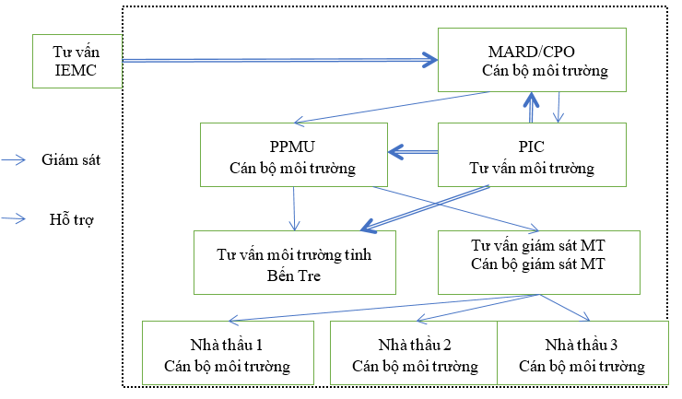
Hình 5.1: Sơ đồ hệ thống quản lý môi trường của tiểu dự án
Bảng 5 - 3: Vai trò và trách nhiệm của các tổ chức quản lý môi trường
Đơn vị | Trách nhiệm theo khía cạnh môi trường
Cơ quan thực hiện dự án (CPMU) | - CPMU có chịu trách nhiệm giám sát tổng thể việc thực hiện dự án, bao gồm cả việc tuân thủ môi trường của dự án.  - CPMU sẽ có trách nhiệm cuối cùng trong việc thực hiện ESMF và hiệu quả môi trường của dự án trong cả giai đoạn thi công và vận hành.
Ban QLDA tỉnh (PPMU) | - Giám sát tổng thể việc thực hiện Tiểu dự án, bao gồm sự tuân thủ về môi trường  - Đảm bảo rằng hệ thống quản lý môi trường được thiết lập, phân bổ đủ nguồn lực để thực hiện ESMP  - PPMU sẽ: i) phối hợp chặt chẽ với chính quyền địa phương để đảm bảo sự tham gia của cộng đồng trong quá trình chuẩn bị và thực hiện tiểu dự án; ii) theo dõi và giám sát việc thực hiện ESMP, bao gồm cả việc tích hợp ESMP vào thiết kế kỹ thuật chi tiết và hồ sơ thầu cũng như hợp đồng; iii) đảm bảo việc thiết lập và vận hành hiệu quả của hệ thống quản lý môi trường  - Bố trí một cán bộ phụ trách vấn đề Môi trường, an toàn và sức khỏe  - Phê duyệt C-ESMP của nhà thầu.
Cán bộ phụ trách Môi trường (thuộc Ban QLDA) | - Theo dõi thường xuyên các vấn đề môi trường, xã hội, an toàn và sức khỏe (MXAS) của tiểu dự án, chỉ đạo tư vấn giám sát và nhà thầu thực hiện các biện pháp giảm thiểu theo C-ESMP và các biện pháp khắc phục  - Kiểm tra, nhận xét, góp ý Kế hoạch quản lý môi trường của Nhà thầu, các báo cáo định kỳ và bất thường về MXAS do tư vấn giám sát và nhà thầu trình  - Cung cấp thông tin, đi kiểm tra thực địa cùng các đoàn kiểm tra
Cán bộ phụ trách Tái định cư và An toàn xã hội | Ban QLDA sẽ cử ít nhất một Cán bộ phụ trách tái định cư và An toàn xã hội để giải quyết các vấn đề về tái định cư và xã hội của Dự án, giám sát việc tuân thủ Khung chính sách Tái định cư và Kế hoạch hành động Tái định cư, tham gia tìm hiểu và giải quyết các khiếu nại liên quan tới thu hồi đất và các vấn đề về xã hội.
Tư vấn môi trường EMC | - Hỗ trợ PPMU Bến Tre trong chuẩn bị các nội dung công khai thông tin tại công trường, chuẩn bị các điều khoản ESHS vào trong hồ sơ mời thầu và tham gia đàm phán các hợp đồng xây lắp trong quá trình thực hiện dự án  - Hướng dẫn các nhà thầu xây lắp lập kế hoạch quản lý môi trường tại hiện trường (C-ESMP), xem xét kiểm tra việc lập C-ESMP của các nhà thầu trước khi trình PPMU thông qua C-ESMP  - Hướng dẫn nhà thầu và tư vấn giám sát xây dựng (CSC) ghi chép vào nhật ký công trình, nhật ký giám sát và báo cáo tuân thủ an toàn môi trường để phục vụ báo cáo PPMU và cung cấp theo yêu cầu của CPO/CPMU/tư vấn giám sát độc lâp môi trường do CPO/CPMU quản lý (IEMC)  - Hỗ trợ PPMU giám sát và lập báo cáo tuân thủ và đánh giá môi trường định kỳ trình CPO/CPMU, WB/CPO  - Liên hệ với PPMU để tiếp nhận các hướng dẫn về giám sát và báo cáo  - Kiểm tra việc thực hiện các biện pháp giảm thiểu tác động môi trường của Nhà thầu và đưa ra các hướng dẫn về thực hiện biện pháp khắc phục;  - Báo cáo tình trạng thực hiện ESMP cho PPMU và chuẩn bị đưa ra ý kiến về giám sát môi trường trong giai đoạn thi công;
Tư vấn giám sát thi công (CSC) | - Xem xét và đánh giá việc thực hiện công tác quản lý môi trường.  - Kiểm tra, rà soát Kế hoạch Quản lý Môi trường của Nhà thầu trước khi trình PPMU phê duyệt  - Kiểm tra công trường thường xuyên, đánh giá các biện pháp bảo vệ môi trường theo quy định của CESMP và các tài liệu hợp đồng. Đánh giá hiệu quả của các biện pháp giảm thiểu và công tác thực hiện các hoạt động quản lý môi trường của tiểu dự án.-  - Chỉ đạo nhà thầu thực hiện các biện pháp khắc phục khi chưa tuân thủ  - Lập các báo cáo tháng về MT, XH, AT và SK trình PPMU  - Trong trường hợp có các vấn đề phát sinh chưa được dự đoán trong C-ESMP hoặc ESMP của tiểu dự án, Tư vấn CSC cần phối hợp chặt chẽ với nhà thầu và cán bộ môi trường và xã hội của PPMU để tìm ra giải pháp đầy đủ. Hướng dẫn nhà thầu cập nhật vào C-ESMP, hướng dẫn thực hiện và đào tạo cho nhân viên nhà thầu.
Tư vấn giám sát độc lập (IEMC) | - Hỗ trợ PPMU thiết lập và vận hành hệ thống quản lý môi trường  Tập huấn, nâng cao năng lực cho các bên liên quan trong quá trình thực hiện và giám sát việc thực hiện C-ESMP trong cả hai giai đoạn xây dựng và vận hành.  - Giám sát tuân thủ về EHS, đưa ra khuyến nghị về điều chỉnh, bổ sung biện pháp giảm thiểu
Nhà thầu | - Thực hiện mọi thủ tục xin cấp phép (kiểm soát và phân luồng giao thông, công tác đào, an toàn lao động v.v.) trước khi thi công các công trình theo đúng quy định hiện hành.  - Tuân thủ các yêu cầu về luật pháp liên quan về môi trường, an toàn và sức khỏe cộng đồng;  - Cử cán bộ phụ trách về MXAS  - Thực hiện các biện pháp giảm thiểu tác động môi trường xã hội theo ESMP của tiểu dự án và các điều kiện nêu trong hồ sơ mời thầu/hợp đồng thi công  - Cử đại diện tham gia vào quá trình giám sát tại hiện trường được tổ chức bởi cán bộ giám sát môi trường (ES) của CSC để kịp thời nắm bắt, xử lý các vấn đề chưa tuân thủ;  - Thực thi các hoạt động khắc phục dưới chỉ dẫn của cán bộ môi trường (ECO) của PPMU và ES;
Cộng đồng địa phương | Theo Quyết định số 80/2005/QĐ-TTg, cộng đồng sinh sống tại khu vực dự án nơi có hoạt động thi công sẽ tham gia giám sát môi trường.
Sở TN & MT Bến Tre | Kiểm tra theo chức năng quản lý Nhà nước đối với việc thực hiện các biện pháp bảo vệ môi trường của tiểu dự án
Ngân hàng Thế giới | Giám sát sự tuân thủ ESMP

5.2.2. Khung tuân thủ môi trường

5.2.2.1. Trách nhiệm về môi trường của Nhà thầu
Thứ nhất, Nhà thầu có trách nhiệm giảm thiểu các tác động có thể phát sinh do hoạt động thi công của tiểu dự án. Thứ hai, Nhà thầu phải áp dụng các biện pháp giảm thiểu nêu trong C-ESMP để ngăn ngừa những tổn hại và ảnh hưởng tới cộng đồng địa phương và môi trường gây ra bởi hoạt động thi công.
Trách nhiệm của Nhà thầu bao gồm, nhưng không giới hạn:
- Tuân thủ các yêu cầu pháp lý liên quan về môi trường, an toàn, và sức khỏe cộng đồng;
- Làm việc theo yêu cầu của hợp đồng, các điều kiện và điều khoản đấu thầu;
- Cử người đại diện của đội thi công tham gia các đợt thanh tra, kiểm tra công trường do Cán bộ giám sát môi trường của Tư vấn giám sát thi công thực hiện;
- Thực hiện bất kỳ hành động chỉnh sửa nào theo yêu cầu của Cán bộ phụ trách môi trường của Ban QLDA dự án và Cán bộ giám sát môi trường;
- Trong trường hợp có sai khác/không tuân thủ, phải tiến hành điều tra và đệ trình đề xuất về biện pháp giảm thiểu, thực hiện các biện pháp sửa chữa để giảm tác động tới môi trường;
- Ngừng các hoạt động thi công gây tác động nghiêm trọng theo chỉ dẫn của Cán bộ Môi trường và Cán bộ giám sát môi trường. Đề xuất và thực hiện các biện pháp chỉnh sửa và biện pháp thi công thay thế, nếu có yêu cầu, để giảm thiểu tác động về môi trường; Nhà thầu sẽ bị đình chỉ thi công nếu không tuân thủ và bị phạt cho đến khi Nhà thầu giải quyết vấn đề không tuân thủ và được Cán bộ Môi trường và Cán bộ giám sát môi trường chấp thuận.
Sau khi ký hợp đồng, dựa trên ESMP và các điều kiện hợp đồng, nhà thầu phải lập một Kế hoạch Quản lý Môi trường xã hội (C-ESMP) cho từng gói thầu và đệ trình cho Ban QLDA xem xét và thông qua.
Trong trường hợp nhà thầu đề xuất sử dụng các vật liệu thô không nêu trong báo cáo ESMP của tiểu dự án, Nhà thầu phải báo cáo lên Tư vấn giám sát thi công, Ban QLDA và phối hợp với họ trong việc thực hiện đánh giá với trách nhiệm cao nhất về khía cạnh môi trường của các vật liệu này để đánh giá sự tuân thủ yêu cầu về môi trường của Việt Nam.

5.2.2.2. Cán bộ Môi trường và An toàn của Nhà thầu (SEO)
Nhà thầu phải chỉ định một cá nhân có năng lực làm Cán bộ Môi trường và An toàn (SEO) tại công trường của Nhà thầu. SEO phải là người được đào tạo về quản lý môi trường và có đủ kỹ năng cần thiết để truyền đạt kiến thức về quản lý môi trường cho tất cả nhân sự tham gia hợp đồng. SEO sẽ chịu trách nhiệm giám sát sự tuân thủ của nhà thầu đối với các yêu cầu của ESMP và các yêu cầu kỹ thuật về môi trường. Nhiệm vụ của SEO bao gồm, nhưng không giới hạn:
- Thực hiện giám sát môi trường tại hiện trường để đánh giá và kiểm toán thực tiễn tại hiện trường của Nhà thầu, dụng cụ và các phương pháp thi công liên quan đến kiểm soát ô nhiễm và tính đầy đủ của việc thực hiện các biện pháp giảm thiểu tác động môi trường;
- Giám sát sự tuân thủ các biện pháp bảo vệ môi trường, ngăn ngừa ô nhiễm, biện pháp kiểm soát, và các yêu cầu theo hợp đồng;
- Giám sát việc thực hiện các biện pháp giảm thiểu tác động môi trường;
- Lập báo cáo kiểm toán về dữ liệu giám sát môi trường và điều kiện môi trường của công trường;
- Điều tra khiếu nại và đưa ra kiến nghị về bất kỳ biện pháp chỉnh sửa nào cần thực hiện;
- Tư vấn cho nhà thầu về việc cải thiện môi trường, các biện pháp nâng cao nhận thức và chủ động ngăn ngừa ô nhiễm môi trường;
- Đề xuất những biện pháp giảm thiểu phù hợp cho nhà thầu trong trường hợp phát hiện thấy nhà thầu không tuân thủ. Thực hiện giám sát bổ sung về sự không tuân thủ theo chỉ dẫn của ECO/ ES;
- Thông báo cho nhà thầu và ECO/ES về các vấn đề môi trường, đệ trình Kế hoạch thực hiện ESMP của nhà thầu lên ECO/ES và các cơ quan liên quan, nếu có yêu cầu;
- Lưu trữ hồ sơ chi tiết về tất cả các hoạt động tại công trường mà có thể liên quan tới môi trường.

5.2.2.3. Tư vấn Giám sát Môi trường Độc lập (IEMC)
IEMC chịu trách nhiệm hỗ trợ Ban QLDA trong việc thực hiện ESMP. Điều này cũng bao gồm cả công tác tham mưu cho CSC, các nhà thầu và cộng đồng về việc tuân thủ môi trường và việc thực hiện các chương trình giám sát phù hợp với các quy định và quy trình của Chính phủ và Ngân hàng Thế giới (WB). Sau khi Ban QLDA và WB đã thảo luận xong việc thực hiện hoạt động chi tiết của chương trình giám sát môi trường, IEMC chịu trách nhiệm kiểm tra 6 tháng/lần và hỗ trợ các nhân viên BQLDA giám sát các hoạt động chung của tiểu dự án để đảm bảo rằng các chính sách bảo vệ môi trường của Chính phủ Việt Nam và Ngân hàng thế giới (WB) được áp dụng và giám sát trong suốt quá trình thực hiện dự án. IEMC có trách nhiệm: (1) cung cấp chương trình đào tạo và năng lực xây dựng trong quản lực thi công cho các cán bộ Ban QLDA/ESU, kể cả các kỹ sư hiện trường và/hoặc tư vấn CSC trong việc giám sát việc thực hiện C-ESMP của nhà thầu; (2) đảm bảo sự tham gia tích cực của cộng đồng địa phương trong khu vực tiểu dự án, và (3) xây dựng các chương trình đào tạo môi trường.
Cụ thể, trách nhiệm của IEMC bao gồm:
- Đánh giá hiệu quả của các biện pháp giảm thiểu do nhà thầu và CSC cung cấp trong quá trình thực hiện; cung cấp các đề xuất và kiến nghị với Ban QLDA về các biện pháp cải thiện và bổ sung cần thiết để đáp ứng các yêu cầu về bảo vệ môi trường.
- Báo cáo định kỳ (6 tháng) cho CPMU về sự tuân thủ và hiệu quả thực hiện ESMP trong quá trình thực hiện tiểu dự án.
- Thiết lập các quy trình tiêu chuẩn, phương pháp và hình thức để hỗ trợ Ban QLDA và CSC đánh giá tiến độ thi công của nhà thầu trong việc thực hiện các biện pháp giám sát và giảm thiểu tác động đến môi trường.
- Hỗ trợ các nhân viên của Ban QLDA trong việc đánh giá và kiểm tra các bộ phận liên quan trong các tài liệu Hợp đồng của gói thầu thi công các hạng mục công trình của tiểu dự án để đảm bảo sự tuân thủ các chính sách bảo vệ môi trường và các yêu cầu giảm nhẹ và giám sát tác động môi trường.
- Hỗ trợ chuẩn bị tài liệu và thực hiện các chương trình đào tạo về giám sát môi trường cho các nhà thầu, CSC và các nhân viên liên quan của Ban QLDA (cán bộ môi trường và các điều phối viên của gói thầu).
- Thông qua Ban QLDA, thảo luận với các nhà thầu liên quan (nếu cần) để tìm ra giải pháp thích hợp cho các rủi ro bất ngờ liên quan đến vệ sinh môi trường.

5.2.2.4. Tư vấn môi trường EMC
EMC sẽ hỗ trợ PPMU, ở cấp tiểu dự án, trong quá trình thực hiện ESMP bao gồm giám sát chất lượng môi trường và chuẩn bị báo cáo chính sách an toàn cho PPMU. EMC sẽ cung cấp các dịch vụ kỹ thuật chuyên nghiệp (Dịch vụ tư vấn) để theo dõi sự tuân thủ của các hoạt động của tiểu dự án dựa trên các quy định được đưa ra trong kế hoạch quản lý môi trường và xã hội (ESMP) đã được phê duyệt cho tiểu dự án. EMC sẽ tư vấn cho CSC, nhà thầu và cộng đồng về việc tuân thủ môi trường và thực hiện chương trình giám sát theo quy định và thủ tục của Nhà nước và Ngân hàng Thế giới. EMC sẽ chịu trách nhiệm kiểm tra hàng quý và hỗ trợ nhân viên PPMU giám sát các hoạt động chung của dự án để đảm bảo sự thống nhất trong các chính sách bảo vệ môi trường của Chính phủ và Ngân hàng Thế giới được áp dụng trong suốt quá trình thực hiện dự án. Nhiệm vụ của EMC bao gồm:
- Hỗ trợ PPMU Bến Tre trong việc chuẩn bị các nội dung công khai thông tin tại công trường, chuẩn bị các điều khoản ESHS vào trong hồ sơ mời thầu và tham gia đàm phán các hợp đồng xây lắp trong quá trình thực hiện dự án
- Hướng dẫn các nhà thầu xây lắp lập Kế hoạch Quản lý Môi trường tại hiện trường (C-ESMP), xem xét kiểm tra việc lập C-ESMP của các nhà thầu trước khi trình PPMU thông qua C-ESMP
- Hướng dẫn nhà thầu và tư vấn giám sát xây dựng (CSC) ghi chép vào nhật ký công trình, nhật ký giám sát và báo cáo tuân thủ an toàn môi trường để phục vụ báo cáo PPMU và cung cấp theo yêu cầu của CPO/CPMU/tư vấn giám sát độc lâp môi trường do CPO/CPMU quản lý (IEMC)
- Hỗ trợ PPMU giám sát và lập báo cáo tuân thủ và đánh giá môi trường định kỳ trình CPO/CPMU, WB/CPO
- Liên hệ với PPMU để tiếp nhận các hướng dẫn về giám sát và báo cáo
- Kiểm tra việc thực hiện các biện pháp giảm thiểu tác động môi trường của Nhà thầu và đưa ra các hướng dẫn về thực hiện biện pháp khắc phục;
- Báo cáo tình trạng thực hiện ESMP cho PPMU và chuẩn bị đưa ra ý kiến về giám sát môi trường trong giai đoạn thi công;

5.2.2.5. Tư vấn giám sát thi công
Trong giai đoạn thi công, Tư vấn giám sát thi công (CSC) phải có ít nhất một Cán bộ môi trường để thực hiện giám sát môi trường như một phần của nhiệm vụ giám sát thi công. CSC phải chịu trách nhiệm kiểm tra và giám sát tất cả các hoạt động thi công nhằm đảm bảo rằng biện pháp giảm thiểu nêu trong C-ESMP được thực hiện một cách đầy đủ, và các tác động môi trường tiêu cực của Dự án được giảm thiểu. Cụ thể, cán bộ giám sát sẽ:
- Thay mặt Ban QLDA xem xét và đánh giá thiết kế thi công về khía cạnh đáp ứng yêu cầu của các biện pháp giảm thiểu và quản lý của ESMP;
- Kiểm tra và xác nhận quy trình giám sát môi trường, thông số, địa điểm, thiết bị và kết quả giám sát với Ban QLDA;
- Giám sát hệ thống quản lý môi trường tại công trường của Nhà thầu, bao gồm hoạt động, kinh nghiệm, và việc xử lý các vấn đề môi trường tại công trường của Nhà thầu và có chỉ dẫn chỉnh sửa nếu cần thiết;
- Lập báo cáo về tình hình thực hiện ESMP để trình Ban QLDA và lập báo cáo giám sát môi trường trong giai đoạn thi công;
- Xem xét yêu cầu thanh toán liên quan tới các chi phí giảm thiểu tác động môi trường, nếu có.

5.2.2.6. Tuân thủ các yêu cầu pháp lý và yêu cầu của hợp đồng
Các hoạt động thi công phải tuân thủ không chỉ các yêu cầu về kiểm soát ô nhiễm và bảo vệ môi trường mà còn các yêu cầu theo luật và quy định về kiểm soát ô nhiễm và bảo vệ môi trường của Chính phủ Việt Nam.
Tất cả các báo cáo thuyết minh biện pháp thi công do Nhà thầu đệ trình lên ES phê duyệt sẽ được gửi tới EMC, EO để xem xét liệu báo cáo có trình bày biện pháp kiểm soát ô nhiễm và bảo vệ môi trường.
Đồng thời, ES sẽ xem xét tiến độ và chương trình thi công nhằm đảm bảo không có vi phạm về các luật và quy định liên quan về môi trường, và có thể ngăn ngừa bất kỳ vi phạm tiềm ẩn nào.
Nhà thầu phải sao chép hồ sơ phù hợp và trình EO, EMC và ES. Ít nhất hồ sơ phải gồm báo cáo cập nhật tiến độ, các biện pháp thi công cập nhật, và đơn xin cấp phép theo các luật và quy định về bảo vệ môi trường, cùng toàn bộ giấy phép còn hiệu lực. EO, EMC và ES cũng phải được tiếp cận Nhật ký công trình, nếu có yêu cầu.
Sau khi nghiên cứu hồ sơ, EO, EMC hoặc ES sẽ tư vấn cho Nhà thầu về bất kỳ sự không tuân thủ nào với những yêu cầu pháp lý và yêu cầu của hợp đồng về kiểm soát ô nhiễm và bảo vệ môi trường để Nhà thầu có biện pháp thích hợp. Nếu EO, EMC hoặc ES kết luận rằng đơn xin cấp phép và bất kỳ công tác chuẩn bị nào về kiểm soát ô nhiễm và bảo vệ môi trường có thể không tuân thủ các biện pháp của công trình hoặc có thể dẫn tới việc vi phạm các yêu cầu về kiểm soát ô nhiễm và bảo vệ môi trường, EO, EMC hoặc ES sẽ thông báo cho Nhà thầu biết.
5.2.2.7. Tổ chức báo cáo
Giám sát thực hiện ESMP và báo cáo yêu cầu được tóm tắt trong Bảng dưới đây.
Bảng 5 - 4: Yêu cầu Báo cáo
STT | Đơn vị thực hiện báo cáo | Đệ trình | Tần suất báo cáo
1 | Nhà thầu báo cáo Chủ đầu tư | BQLDA Tỉnh | Nhà thầu có nghĩa vụ báo cáo định kỳ 1 lần/tháng và báo cáo đột xuất (khi có sự cố)cho PPMU.
2 | Tư vấn giám sát xây dựng (CSC) | BQLDA Tỉnh | CSC phải báo cáo định kỳ 1 lần/tháng và báo cáo đột xuất (khi có sự cố) cho Chủ đầu tư.
3 | Tư vấn giám sát môi trường (EMC) | BQLDA Tỉnh | EMC nộp báo cáo định kỳ cho Chủ đầu tư 3 tháng/lần.
4 | Tư vấn giám sát độc lập Môi trường và Xã hội (IEMC) | CPMU | IEMC phải báo cáo cho CPMU 6 tháng/lần.
5 | Giám sát cộng đồng | BQLDA Tỉnh | Khi cộng đồng có bất cứ khiếu nại nào về việc thực hiện chính sách an toàn của tiểu dự án
6 | BQLDA Tỉnh | Sở TN&MT,  CPMU | PPMU phải báo cáo cho DONRE 3 tháng/một lần theo theo quy định của Chính phủ.  PPMU phải báo cáo cho CPMU 1 tháng/lần
7 | BQLDA Tỉnh | NHTG | PPMU phải báo cáo cho WB sáu tháng/một lần theo Mục II của Hiệp định vay vốn.
Báo cáo của BQLDA tỉnh cần bao gồm việc thực hiện/tuân thủ chính sách an toàn môi trường để trình NHTG trước khi họp hỗ trợ thực hiện từng tiểu dự án, và phải bao gồm các thông tin chính sau: (i) chuẩn bị và công bố công cụ chính sách an toàn môi trường cho các tiểu dự án; (ii) đưa ESMP của tiểu dự án mới vào hồ sơ đấu thầu và hợp đồng; (iii) giám sát thực hiện ESMP của nhà thầu, giám sát thi công; (iv) các khó khăn, thách thức đối với việc thực hiện CSAT, giải pháp và bài học rút ra.

5.2.2.8. Hệ thống khiếu nại, xử phạt về môi trường
Theo khung tuân thủ, nếu trong giai đoạn giám sát công trình CSC/ ES phát hiện các quy định về môi trường không được tuân thủ, 2% giá trị thanh toán giữa kỳ của Nhà thầu cho tháng đó sẽ bị giữ lại. Nhà thầu sẽ có một khoảng thời gian ân hạn (do CSC/ ES xác định) để sửa chữa vi phạm. Nếu Nhà thầu khắc phục vi phạm trong khoảng thời gian ân hạn (theo CSC/ ES xác nhận), sẽ không có phạt và khoản tiền giữ lại sẽ được thanh toán. Tuy nhiên, nếu Nhà thầu không khắc phục được vi phạm trong khoảng thời gian ân hạn, Nhà thầu phải trả cho một bên thứ ba để khắc phục vi phạm đó (khấu trừ từ khoản tiền giữ lại).
Trong trường hợp CSC/ES không phát hiện thấy vi phạm nào của Nhà thầu trong tuân thủ các quy định về môi trường, họ sẽ chịu trách nhiệm thanh toán cho việc sửa chữa vi phạm.

5.2.3. Đề xuất chương trình đào tạo
Bảng dưới đây cung cấp một chương trình đào tạo điển hình về chính sách an toàn. Các chương trình đào tạo sẽ do một nhóm Hỗ trợ kỹ thuật xây dựng và thực hiện để thực hiện các chính sách an toàn cho Ban QLDA. Ban QLDA/IEMC với sự trợ giúp của Nhóm hỗ trợ kỹ thuật sẽ cung cấp đào tạo cho các nhà thầu, CSC và các nhóm khác.
- Các nhóm học viên: các cán bộ của Ban QLDA, các cán bộ của ESU, các kỹ sư trên công trường (FE), Tư vấn giám sát thi công (CSC), các nhà thầu xây dựng, đại diện của các bên liên quan và cộng đồng địa phương trong khu vực dự án. Các nhà thầu chịu trách nhiệm đào tạo công nhân và lái xe.
- Lịch đào tạo: Đào tạo sẽ được tổ chức ít nhất một tháng trước khi thực hiện hợp đồng xây dựng đầu tiên. Các buổi tập huấn tiếp theo có thể được sửa đổi để phù hợp với lịch trình xây dựng cho các hợp phần dự án.
- Tần suất đào tạo: Các chương trình đào tạo cơ bản được đưa ra trong bảng dưới đây sẽ được cung cấp mỗi 6 tháng một lần và nội dung sẽ được cập nhật và phù hợp với các hạng mục sẽ được thực hiện. Các chương trình đào tạo cho cán bộ Ban QLDA dự kiến sẽ tiếp tục trong những năm đầu tiên của Dự án. Tập huấn 03 ngày cho CSC và các nhà thầu cũng dự kiến sẽ diễn ra 02 lần/năm trong ít nhất 2 năm.
Bảng 5 - 5: Chương trình nâng cao năng lực quản lý và giám sát môi trường và xã hội
1. Đối tượng | PPMU
Nội dung đào tạo | Giám sát và báo cáo vấn đề môi trường
Thành phần | Cán bộ kỹ thuật và cán bộ môi trường
Tần suất đào tạo | Ngay sau thực hiện TDA nhưng ít nhất trước khi thực hiện các hoạt động xây dựng đầu tiên 1 tháng.
Số ngày đào tạo | 2 lần/năm và 2 ngày/lần và diễn ra trong mỗi năm
Nội dung đào tạo | - Quản lý môi trường chung liên quan đến TDA bao gồm các yêu cầu của WB, Sở Tài nguyên và Môi trường và phối hợp với các bên liên quan  - Yêu cầu về giám sát môi trường;  - Giám sát và thực hiện các biện pháp giảm thiểu; Cộng đồng tham gia giám sát môi trường.  - Hướng dẫn và giám sát nhà thầu, CSC và cộng đồng trong việc thực hiện giám sát môi trường.  - Các hình thức sử dụng trong giám sát môi trường;  - Kiểm soát và ứng phó rủi ro;  - Biểu mẫu chính sách an toàn và cách thức nộp báo cáo.
Phụ trách đào tạo | CPMU/CPO, IEMC dưới sự hỗ trợ của Nhóm cán bộ kỹ thuật chính sách an toàn.
2. Đối tượng | CSC, nhà thầu
Nội dung đào tạo | Thực hiện các biện pháp giảm thiểu tác động đến môi trường, xã hội, phương pháp giám sát và ghi chép các biểu mẫu
Thành phần | CSC; cán bộ quản lý xây dựng tại hiện trường, cán bộ môi trường của nhà thầu
Tần suất đào tạo | Được xác định sau khi đấu thầu và thay đổi theo yêu cầu thực tế
Số ngày đào tạo | 2 đợt/năm, 2 ngày/đợt
Nội dung đào tạo | - Tổng quan về giám sát môi trường;  - Yêu cầu của việc giám sát môi trường;  - Vai trò và trách nhiệm của nhà thầu và CSC  - Nội dung và phương pháp giám sát môi trường;  - Ứng phó và kiểm soát rủi ro;  - Tuyên truyền các hình thức giám sát và hướng dẫn cách điền vào các biểu mẫu và báo cáo rủi ro;  - Chuẩn bị và nộp báo cáo.
Phụ trách đào tạo | PPMU, IEMC, EMC dưới sự hỗ trợ của Nhóm cán bộ kỹ thuật chính sách an toàn.

5.3. Dự toán kinh phí
Kinh phí thực hiện ESMP bao gồm (a) Chi phí thực hiện các biện pháp giảm thiểu tác động của nhà thầu, (b) Chi phí cho giám sát của CSC, (c) chi phí lương cho cán bộ an toàn của PPMU, (d) Chi phí quan trắc môi trường cho tiểu dự án, (e) Chi phí cho Tư vấn Quản lý Môi trường (EMC) bao gồm giám sát chất lượng môi trường, (f) Chi phí hỗ trợ kỹ thuật để đào tạo chính sách an toàn và các dịch vụ kỹ thuật. Tất cả các chi phí sẽ được trong chi phí của TDA, chi tiết như sau.
- Chi phí cho việc thực hiện các biện pháp giảm thiểu trong quá trình xây dựng sẽ là một phần của chi phí hợp đồng, chi phí cho giám sát của CSC được quy định trong hợp đồng giám sát thi công
- Chi phí cho EMC và giám sát chất lượng môi trường trong quá trình xây dựng được tính vào chi phí TDA.
- Chi phí cho các hoạt động liên quan đến việc thực hiện của ESMP của PPMU được tính trong chi phí quản lý của TDA.
- Cho phí hỗ trợ kỹ thuật để đào tạo chính sách an toàn và các dịch vụ kỹ thuật để giảm thiểu tác động tiêu cực trong quá trình thi công và vận hành trong đó có tham vấn các nhóm sử dụng nước và các bên liên quan chính.
- Chi phí hỗ trợ kỹ thuật để giảm thiểu các tác động do việc vận hành các mô hình sinh kế, đặc biệt là (a) hỗ trợ các nông dân nghèo bao gồm thực hiện điều tra kinh tế - xã hội, hỗ trợ phát triển sản phẩm, tập huấn đầu bờ về các mô hình nuôi thủy sản và xây dựng mạng lưới nông dân và (b) thiết lập hệ thống đăng ký chất lượng sản phẩm thủy sản.
Dự toán kinh phí để thực hiện EMP (không bao gồm chi phí thực hiện các biện pháp bảo vệ môi trường của nhà thầu và chi phí thực hiện RAP) được trình bày trong bảng sau đây:
Bảng 5 - 6: Chi phí dự tính thực hiện EMP trong toàn bộ tiểu dự án
Hoạt động | Nguồn kinh phí | Chi phí (đồng)
a). Biện pháp giảm thiểu khi thi công | Một phần của hợp đồng xây dựng
(b). Giám sát an toàn trong quá trình xây dựng (24 tháng x 10 triệu đồng/tháng x 2 cán bộ) | Bao gồm trong phạm vi công việc và giá trị hợp đồng của tư vấn giám sát thi công | 480,000,000
(c). Cán bộ an toàn của PPMU | Một phần kinh phí của TDA
(d). Quan trắc môi trường cho toàn bộ TDA | Một phần của hợp đồng gói thầu giám sát môi trường | 471,092,400
(e). Tư vấn giám sát môi trường EMC (50 tháng x 15 triệu đồng/tháng) | Một phần của hợp đồng gói thầu giám sát môi trường | 750,000,000
(f). Cho phí hỗ trợ kỹ thuật để đào tạo chính sách an toàn và các dịch vụ kỹ thuật để giảm thiểu tác động tiêu cực trong quá trình thi công và vận hành. Các nội dung đào tạo bao gồm đào tạo năng lực về bảo vệ môi trường, đào tạo về giám sát môi trường, đào tạo về các biện pháp an toàn lao động và an toàn môi trường | Một phần kinh phí của TDA (8 lớp x 20 triệu / lớp) | 160,000,000

5.4. Cơ chế giải quyết khiếu nại (GRM)
Trong khuôn khổ pháp lý Việt Nam thì công dân có quyền khiếu nại, để đảm bảo quyền khiếu nại của người dân về các vấn đề của TDA, TDA sẽ xây dựng Cơ chế giải quyết khiếu nại (GRM). Cơ chế này giúp cho người dân dễ dàng tiếp cận và cung cấp thông tin về dự án, mọi khiếu nại được nhanh chóng xử lý và giải quyết ở cấp thấp nhất. Cơ chế này sẽ cung cấp khung giải quyết khiếu nại về môi trường và xử lý vấn đề về an toàn một cách nhanh chóng. GRM sẽ được hoàn tất trong giai đoạn cuối của quá trình thiết kế dự án và được dán ở vị trí thích hợp trước khi thi công.
Trong giai đoạn thi công, GRM sẽ được các nhà thầu thực hiện dưới sự giám sát của CSC. Nhà thầu sẽ thông báo cho cộng đồng bị ảnh hưởng về địa điểm giải quyết khiếu nại của TDA. Điều này sẽ được thực hiện thông qua Quá trình Công bố thông tin và tham vấn cộng đồng, theo đó nhà thầu sẽ đối thoại thường xuyên với các cộng đồng bị ảnh hưởng và chính quyền địa phương thông qua các cuộc họp (tối thiểu là mỗi quý một lần) và hàng tháng sẽ xuất bản tài liệu về dự án, thông qua các phương tiện truyền thông địa phương dán thông báo về kế hoạch sắp tới của TDA.
Tất cả các khiếu nại, hành động được thực hiện bởi các nhà thầu sẽ được ghi nhận trong báo cáo giám sát an toàn của TDA. Cách thức gởi khiếu nại và yêu cầu bồi thường thiệt hại:
- Bằng miệng: nói trực tiếp cán bộ EHS của Nhà thầu hoặc người đại diện tại Văn phòng dự án;
- Bằng văn bản: gửi khiếu nại bằng văn bản đến địa chỉ quy định (theo trình tự khiếu nại các cấp UBND xã – UBND huyện Thạnh Phú – UBND tỉnh Bến Tre);
- Bằng điện thoại, fax, e-mail: tới CSC, cán bộ EHS hoặc người đại diện của Nhà thầu.
Khi nhận được khiếu nại, CSC, cán bộ EHS hoặc đại diện của Nhà thầu dự án sẽ ghi chép lại trong Hồ sơ Khiếu nại và duy trì nhật ký ghi chép các sự kiện liên quan đến khiếu nại cho đến khi được giải quyết xong. Ngay sau khi nhận được khiếu nại, tiến hành sao chụp thành 3 bản. Bản gốc sẽ được lưu giữ trong Hồ sơ, 3 bản sao: 1 bản cho cán bộ EHS của nhà thầu, 1 bản chuyển cho CSC; 1 bản chuyển cho PPMU trong vòng 24 giờ.
Các thông tin cần ghi chép trong Nhật ký khiếu nại:
- Ngày và giờ nhận khiếu nại;
- Tên, địa chỉ và các chi tiết liên lạc của người khiếu nại;
- Mô tả tóm tắt khiếu nại;
- Hoạt động được thực hiện để giải quyết các khiếu nại bao gồm: người đã liên hệ và kết quả của mỗi bước trong quá trình giải quyết khiếu nại;
- Ngày và thời gian liên lạc với người khiếu nại trong quá trình xử lý khiếu nại;
- Giải pháp xử lý sau cùng;
- Ngày, thời gian và cách thức thông báo kết quả giải quyết khiếu nại cho người khiếu nại;
- Chữ ký người khiếu nại khi nhận kết quả.
Các khiếu nại nhỏ sẽ được giải quyết trong vòng một tuần. Đối với các khiếu nại lớn trong vòng 2 tuần đầu (và sau đó hàng tuần) gởi văn bản trả lời cho người khiếu nại (bằng tay, bưu điện, fax, thư điện tử) về tiến độ giải quyết khiếu nại cho đến thời điểm ra văn bản.
Mục tiêu chính của cơ chế này là giải quyết khiếu nại càng nhanh càng tốt bằng các phương tiện đơn giản liên quan đến ít người, ở cấp độ thấp nhất có thể. Chỉ khi vấn đề không thể được giải quyết ở mức độ đơn giản và / hoặc trong thời hạn 15 ngày, thì sẽ có sự tham gia của các cơ quan có chức năng khác. Đó là các tình huống: khi thiệt hại được kê khai và số tiền được thanh toán không thể giải quyết được thiệt hại và không xác định được nguồn gốc của thiệt hại.
Dịch vụ giải quyết khiếu nại (GRS) của WB. Cộng đồng và cá nhân cho rằng họ đang bị ảnh hưởng bởi dự án do WB tài trợ có thể gửi đơn khiếu nại đến cơ quan giải quyết khiệu nại cấp dự án hoặc GRS. GRS đảm bảo rằng các khiếu nại nhận được xem xét kịp thời để giải quyết những khiếu nại liên quan đến dự án. Cộng đồng và cá nhân bị ảnh hưởng bởi dự án có thể gửi đơn khiếu nại đến Ban thanh tra độc lập của WB trong đó xác định xem thiệt hại có xảy ra hay không mà các thiệt hại này bắt nguồn từ việc không tuân thủ chính sách an toàn và thủ tục liên quan. Khiếu nại có thể được nộp tại bất cứ lúc nào sau khi khiếu nại đã được nộp đến WB, và Quản lý của Ngân hàng sẽ trả lời khiếu nạu này. Để biết thông tin về làm thế nào để gửi đơn khiếu nại để giải quyết khiếu nại đến GRS, vui lòng truy cập www.worldbank.org/grs. Để biết thông tin về làm thế nào để gửi đơn khiếu nại đến Ban Thanh tra của NHTG vui lòng truy cập www.inspectionpanel.org.

CHƯƠNG 6

THAM VẤN CỘNG ĐỒNG, CÔNG KHAI THÔNG TIN

  - TÓM TẮT QUÁ TRÌNH TỔ CHỨC THỰC HIỆN THAM VẤN CỘNG ĐỒNG
Trong quá trình đánh giá tác động môi trường và xã hội của dự án, tham vấn cộng đồng và công bố thông tin về môi trường nhằm đảm bảo sự đồng thuận của chính quyền địa phương, các tổ chức và cộng đồng địa phương chịu tác động trực tiếp bởi dự án. Thông qua tham vấn cộng đồng, những tác động bất lợi về môi trường được xác nhận và những biện pháp giảm thiểu đã đề xuất được thông báo với cộng đồng để nhân dân có cơ hội đóng góp ý kiến. Kết quả tham vấn được ghi nhận và đưa vào Kế hoạch Quản lý Môi trường và Xã hội.
Mục tiêu tham vấn cộng đồng
Hoạt động tham vấn cộng đồng theo yêu cầu đối với tiểu dự án trong quá trình triển khai ESMP đã được thực hiện. Sự tham gia của cộng đồng và các buổi tham vấn được tiến hành để: Cung cấp thông tin hữu ích và kiến thức cụ thể hơn về tiểu dự án và tác động tiềm ẩn và cải thiện tiểu dự án nếu cần; Cho phép trao đổi sớm các vấn đề gây tranh cãi, Hỗ trợ giải quyết vấn đề nhanh chóng; Hỗ trợ thiết lập các quy trình minh bạch để triển khai tiểu dự án đề xuất và tạo ra sự tin cậy và ý thức về quyền sở hữu trong quá trình thực hiện tiểu dự án. Các nhóm bị ảnh hưởng và các tổ chức phi chính phủ địa phương được thông báo theo chính sách hành động của Ngân hàng thế giới (OP 4.01) về Đánh giá tác động môi trường (EIA) và Kế hoạch bảo vệ môi trường (EPP); và được yêu cầu tham gia một phần vào quá trình chuẩn bị tiểu dự án và thường được đề xuất tham gia vào quá trình triển khai.
Phương thức tham vấn cộng đồng
Tiên hành cuộc họp với bên nêu trên, bao gồm: UBND xã, Ủy ban Mặt trận Tổ quốc Việt Nam, Hội Cựu chiến binh, Hội liên hiệp phụ nữ, Đoàn thanh niên, các hộ gia đình bị ảnh hưởng trực tiếp từ tiểu dự án; BQLDA tỉnh và đơn vị tư vấn. Các ý kiến đóng góp được đưa ra sau khi Chủ dự án trình bày báo cáo: Tổng quan về nội dung và các hạng mục chính của tiểu dự án, nguồn vốn triển khai. Đơn vị tư vấn trình bày Tác động Môi trường – Xã hội (ESI) của tiểu dự án. Đơn vị tư vấn trình bày kế hoạch ESMP, bao gồm các biện pháp giảm thiểu và kế hoạch triển khai. Các vấn đề về môi trường, xã hội (ESI) đã từng xảy ra trong quá khứ đều được tham vấn.
Nội dung chính của cuộc họp tham vấn cộng đồng và công bố thông tin bao gồm:
− Việc tham vấn với sự tham gia của chính quyền và người dân địa phương trong vùng TDA trong quá trình chuẩn bị và thực hiện ESMP để cung cấp thông tin cần thiết để chính quyền và cộng đồng địa phương hiểu biết thêm về dự án, tác động tiêu cực của việc thực hiện TDA và các biện pháp giảm thiểu tác động tiêu cực này;
− Làm rõ các vấn đề được thảo luận trong các giai đoạn đầu của TDA;
− Thông báo lợi ích đạt được khi thực hiện TDA;
− Trách nhiệm của chính quyền và nhận thức của các bên liên quan, người hưởng lợi trong vùng TDA trong quá trình thực hiện TDA;
− Khuyến khích sự tham gia của cộng đồng trong việc xác định các tác động môi trường của TDA.
− Thu thập thông tin về nhu cầu cũng như thông điệp của người dân và chính quyền địa phương trong việc xây dựng và đề xuất để giảm thiểu tác động môi trường, cân nhắc trong việc điều chỉnh thiết kế trong giai đoạn thiết kế kỹ thuật.
Kết quả tham vấn và ý kiến của Chủ đầu tư
Đơn vị quản lý tiểu dự án đã tiến hành các cuộc tham vấn từ 11 - 20/5/2020 với đại diện các tổ chức đoàn thể trong các xã/phường tiểu dự án và các hộ gia đình bị ảnh hưởng về môi trường và xã hội: UBND Phường, Mặt trận Tổ quốc; Tổ chức đoàn thể (Hội thương binh, Hội Phụ nữ, Đoàn thanh niên) đại diện các hộ bị ảnh hưởng về môi trường và xã hội trong mỗi khu vực tiểu dự án. Việc tham vấn cộng đồng đã được thực hiện thông qua các cuộc họp tham vấn tại các xã như sau:
Bảng 5 - 7: Các cuộc tham vấn cộng đồng
STT | Hạng mục | Địa điểm thực hiện tham vấn cộng đồng
1 | Hạng mục 1: Nâng cấp tuyến bờ bao cặp sông Cổ Chiên, kết hợp làm đường giao thông nông thôn loại A | An Thuận
 |  | Bình Thạnh
2 | Hạng mục 2: Nâng cấp tuyến bờ bao cặp sông Băng Cung, kết hợp làm đường giao thông nông thôn loại A | An Qui
 |  | An Thạnh
3 | Hạng mục 3: Gia cố cứng hóa mặt đê biển, kết hợp làm đường giao thông cấp V đồng bằng | Thạnh Phong
4 | Hạng mục 4: Vùng 1 – vùng sinh thái ngập mặn, diện tích khoảng 4000ha. | An Điền
5 | Hạng mục 5: Vùng 2 – vùng sinh thái ngập mặn, diện tích khoảng 14000ha. | An Nhơn  Giao Thạnh

Chính quyền địa phương và người dân thuộc xã/phường tại địa bàn xây dựng hoàn toàn nhất trí về việc triển khai tiểu dự án do điều đó sẽ đem lại nhiều lợi ích về kinh tế - xã hội và môi trường. Có 05/ 18 xã bị ảnh hưởng do thi công các hạng mục công trình cơ sở hạ tầng đều yêu cầu đảm bảo vệ sinh môi trường trong quá trình xây dựng, đặc biệt hạn chế bụi, khí gas, gây hư hỏng đường xá và cần hoàn thành nhanh để đảm bảo tiến độ. Kết quả tham vấn tại 05 xã/phường để thể hiện trong bảng sau:
Bảng 5 - 8: Kết quả tham vấn và ý kiến của Chủ dự án
Hạng mục / Xã | Ý kiến người tham gia | Phản hồi của BQLDA
Hạng mục 1: Nâng cấp tuyến bờ bao cặp sông Cổ Chiên, kết hợp làm đường giao thông nông thôn loại A | Xã An Thuận:  Khi đền bù giải phóng mặt bằng phải đền bù thỏa đáng cho người dân  Phải giảm thiếu tối đa tác động môi trường khi đào đắp đất.  Mong dự án sớm được triển khai thực hiện | Quá trình đền bù, hỗ trợ và tái định cư được thực hiện theo chính sách của dự án.  Chủ dự án cam kết thực hiện nghiêm túc các biện pháp bảo vệ môi trường trong báo cáo ESMP;
Hạng mục 2: Nâng cấp tuyến bờ bao cặp sông Băng Cung, kết hợp làm đường giao thông nông thôn loại A | Xã An Quy  Việc đền bù cần thực hiện thỏa đáng trong trường hợp bị ảnh hưởng thu hồi đất phục vụ dự án  Trong những ngày nắng hanh cần tưới nước cho tuyến đường thực hiện thi công, hạn chế bụi  Đảm bảo tiêu thoát nước tạm để tránh ngập úng trong khi thi công.  Xã An Thạnh  Khi thi công cần tạo điều kiện cho người dân đi lại.  Cần sớm triển khai dự án.  Có phương án kè chống sạt lở công trình. | Quá trình đền bù, hỗ trợ và tái định cư được thực hiện theo chính sách của dự án.  Chủ dự án cam kết thực hiện nghiêm túc các biện pháp bảo vệ môi trường trong báo cáo ESMP;  Trong quá trình thi công, sẽ đào các rãnh tạm thời và hố bồi lắng để thoát thước, tránh làm ô nhiễm nguồn nước
Hạng mục 3: Gia cố cứng hóa mặt đê biển, kết hợp làm đường giao thông cấp V đồng bằng | Xã Thạnh Phong:  Thống nhất xây dựng công trình nhưng cần đảm bảo về các vấn đề môi trường như quản lý rác thải, giảm bụi, đảm bảo an toàn giao thông khi vận chuyển vật liệu  Trước khi thi công phải thông báo cho bà con trước 1 tháng để sắp xếp các công việc sản xuất cho phù hợp | Chủ dự án cam kết thực hiện nghiêm túc các biện pháp bảo vệ môi trường trong báo cáo ESMP;  Sẽ thuê xe tưới đường hai lần/ngày để giảm bụi;  Phương tiện vận chuyển vật liệu sẽ được đăng ký và di chuyển trên tuyến đường đã đăng ký, được che phủ để hạn chế bụi và rác bẩn rơi trên đường.  Chủ đầu tư sẽ làm việc với UBND xã về kế hoạch triển khai thi công để thông báo kịp thời cho bà con nhân dân
Hạng mục 4: Vùng 1 – vùng sinh thái ngập mặn, diện tích khoảng 4000ha | Xã An Điền  Cần sớm triển khai dự án  Thi công phải đảm bảo tiến độ đề ra.  Tuân thủ các quy định về môi trường | Chủ đầu tư sẽ cố gắng hoàn triển khai các hoạt động theo đúng kế hoạch thực hiện dự án.  Chủ đầu tư cam kết thực hiện nghiêm các biện pháp giảm thiểu tác động môi trường.
Hạng mục 5: Vùng 2 – vùng sinh thái ngập mặn, diện tích khoảng 14000ha. | Xã Giao Thạnh  Dự án phù hợp và đáp ứng nguyện vọng người dân.  Sớm triển khai thi công công trình.  Tuân thủ các biện pháp bảo vệ môi trường như báo cáo đã nêu.  Xã An Nhơn  Dự án có tính khả thi cao và ít tác động đến môi trường.  Cần hướng dẫn chi tiết mô hình sản xuất cụ thể cho người dân  Đồng ý triển khai dự án | Chủ đầu tư sẽ cố gắng để hoàn thiện hồ sơ và thúc đẩy nhanh các thủ tục để sớm thực hiện dự án  Chủ dự án cam kết thực hiện nghiêm túc các biện pháp bảo vệ môi trường trong báo cáo ESMP;  Chủ đầu tư sẽ làm việc với UBND xã về kế hoạch triển khai thi công để thông báo kịp thời cho bà con nhân dân

  - PHỔ BIẾN THÔNG TIN
Theo yêu cầu công bố thông tin của Chính phủ và Ngân hàng, PPMU tỉnh Bến Tre đã công bố thông tin về dự thảo phiên bản tiếng Việt của ESMP tại văn phòng CPO, văn phòng DARD, UBND tỉnh, huyện và các xã trong vùng TDA thuộc địa bàn tỉnh Bến Tre. Dự thảo ESMP (bản tiếng Anh) sẽ được công bố trên trang Infoshop của WB. Phiên bản chính thức của ESMP cũng sẽ được công bố tại địa phương và tại Infoshop vào đầu tháng 4/2021.

KẾT LUẬN, KIẾN NGHỊ VÀ CAM KẾT

KẾT LUẬN
Sau khi tiểu dự án “Đầu tư xây dựng cơ sở hạ tầng cải thiện sinh kế cho người dân khu vực Bắc Thạnh Phú, nhằm thích ứng với Biến đổi Khí hậu” được xây dựng sẽ thực hiện được các mục tiêu: giảm thiểu, phòng chống thiên tai (hạn, mặn, úng ngập), phục vụ dân sinh – kinh tế, cải tạo đất, cải thiện môi trường, ổn định đời sống dân cư trong khu vực đồng thời ứng phó với biến đổi khí hậu, tạo tiền đề thuận lợi để tái cơ cấu ngành nông nghiệp phát triển bền vững theo định hướng quy hoạch tổng thể phát triển kinh tế – xã hội của Tỉnh Bến Tre.
Tiểu dự án là cơ sở để thực hiện phát triển dân sinh kinh tế và hạ tầng giao thông thủy bộ phục vụ vận chuyển nông sản hàng hóa được thuận lợi, làm giảm chi phí sản xuất và tăng thêm lợi nhuận cho người dân cải thiện đời sống. Góp phần khai thác tiềm năng và thế mạnh của kinh tế vườn, tận dụng tài nguyên mặt nước để kết hợp phát triển du lịch sinh thái, du lịch sông nước; đồng thời tạo lòng tin của người dân vào chính quyền, các cấp lãnh đạo. Tiểu dự án còn được xem là đòn bẩy thúc đẩy phát triển kinh tế vùng dự án nói riêng và toàn Tỉnh Bến Tre nói chung.
Tuy nhiên bên cạnh những tác động tích cực thì cũng có một số tiêu cực xảy ra trong quá trình thi công như ô nhiễm không khí, nước mặt, đất... nhưng mức độ không nhiều và chỉ xảy ra trong thời gian ngắn lúc thi công. Do đó xét trên tổng thể dự án thì mức độ này rất ít, không đáng kể so với những hiệu quả của dự án đem lại.
Trong giai đoạn vận hành cần giám sát và theo dõi các tác động của sự cố tai nạn lao động có thể xảy ra, bồi lắng lòng kênh, sụt lún công trình,...tuy nhiên, các tác động trên sẽ được theo dõi và giám sát định kỳ, tuân thủ thực hiện nghiêm túc.
Do đó, có thể thấy rằng dự án có những tác động tiêu cực là không lớn, xảy ra trong giai đoạn thi công là chính và trong giai đoạn vận hành cần theo dõi và giám sát, khu vực dự án có dân cư thưa thớt, nguồn nước trên các tuyến kênh, rạch có các công trình của dự án hoạt động.
KIẾN NGHỊ
Đây là dự án có tính chất an sinh xã hội, thủy lợi của Tỉnh, việc đầu tư không đem lại nhiều lợi nhuận trực tiếp cho chủ thể quản lý khai thác mà quan trọng hơn cả là tạo điều kiện cho các hoạt động sinh hoạt, sản xuất kinh tế của người dân trong khu vực huyện Thạnh Phú, tỉnh Bến Tre nói riêng và các vùng lân cận nhằm tạo niềm tin, sự ổn định cuộc sống của người dân. Ngoài ra, những lợi ích do các hạng mục công trình của dự án mang lại còn góp phần giảm thiểu những thiệt hại về sản xuất kinh tế, mùa màng, nuôi trồng thủy hải sản trong khu vực trước những diễn biến và tác động do biến đổi khí hậu gây ra, có chiều hướng ngày càng phức tạp.
Trong quá trình xây dựng dự án có thể sẽ phát sinh các tác động đến môi trường tự nhiên, xã hội và các kế hoạch ứng phó và khống chế đã nêu trong Chương 3. Tuy nhiên, để công tác các giải pháp bảo vệ môi trường đạt hiệu quả cao cần có sự phối hợp nhịp nhàng giữa các bên, từ Chủ đầu tư, các Đơn vị thi công đến các Sở ban ngành, các đoàn thể địa phương.
Trên cơ sở các kết quả đã nghiên cứu và trình bày trong báo cáo này, Ban Quản lý dự án đầu tư xây dựng công trình Nông nghiệp và Phát triển Nông thôn kính trình lên các cơ quan có thẩm quyền thẩm định và phê duyệt báo cáo ESMP của tiểu dự án “Đầu tư xây dựng cơ sở hạ tầng cải thiện sinh kế cho người dân khu vực Bắc Thạnh Phú, nhằm thích ứng với Biến đổi Khí hậu”, huyện Thạnh Phú, tỉnh Bến Tre để tiểu dự án được triển khai thuận lợi và kịp tiến độ.
CAM KẾT
- Cam kết chung:
Chủ tiểu dự án “Đầu tư xây dựng cơ sở hạ tầng cải thiện sinh kế cho người dân khu vực Bắc Thạnh Phú, nhằm thích ứng với Biến đổi Khí hậu”, huyện Thạnh Phú, cam kết thực hiện các quy định hiện hành của Pháp luật Việt Nam về Bảo vệ môi trường: Luật Bảo vệ môi trường năm 2014, các Luật và văn bản dưới Luật có liên quan (Nghị định số 40/2019/NĐ-CP ngày 13 tháng 5 năm 2019 của Chính phủ Quy định về sửa đổi, bổ sung một số điều của các nghị định quy định chi tiết, hướng dẫn thi hành luật bảo vệ môi trường; Nghị định số 38/2015/NĐ-CP ngày 24/4/2015 của Chính phủ về quản lý chất thải và phế liệu và phế liệu; Nghị định số 80/2014/NĐ-CP ngày 06/8/2014 của Chính phủ về thoát nước và xử lý nước thải;…) và một số quy hoạch khác của tỉnh Bến Tre trong quá trình triển khai và thực hiện dự án.
Chủ tiểu dự án cam kết thực hiện đầy đủ các biện pháp giảm thiểu các tác động tiêu cực của dự án đến môi trường trong giai đoạn chuẩn bị, giai đoạn thi công và giai đoạn vận hành theo các nội dung đã trình bày trong Chương 3 của Báo cáo ESMP này. Cụ thể như sau:
- Cam kết thực hiện trong giai đoạn chuẩn bị của dự án:
- Chủ tiểu dự án cam kết thực hiện các điều khoản đền bù GPMB được nêu trong Báo cáo Kế hoạch Tái định cư RAP riêng kèm theo tiểu dự án
- Cam kết thực hiện đầy đủ các biện pháp giảm thiểu tác động đến môi trường xung quanh và kinh tế xã hội khu vực thi công khi GPMB xây dựng.
- Cam kết thực hiện trong giai đoạn thi công của dự án:
- Bố trí, tổ chức công nhân thi công và công tác vệ sinh khu vực công trường để tránh gây ô nhiễm môi trường do các hoạt động phát sinh chất thải từ các cán bộ chỉ huy công trường, công nhân thi công và các phương tiện, máy móc thiết bị thi công gây ra;
- Lập kế hoạch, tổ chức giao thông phù hợp để hạn chế những ảnh hưởng giao thông thủy trên các tuyến đường sông, tuyến kênh rạch, nội vùng vào khu vực công trường;
- Cam kết không sử dụng các phương tiện vận chuyển vượt quá khả năng chịu tải và các biện pháp giảm thiểu ô nhiễm môi trường không khí trong suốt quá trình vận chuyển và tập kết tại công trường;
- Thu gom, quản lý và kiểm soát các loại chất thải phát sinh như: nước thải, khí thải, chất thải rắn và chất thải nguy hại trong giai đoạn thi công đảm bảo vệ sinh môi trường theo đúng quy định;
- Cam kết chỉ được phép đổ các chất thải phát sinh từ hoạt động của dự án vào bãi thải sau khi được chấp thuận của các cá nhân có liên quan và chính quyền địa phương bằng văn bản và áp dụng các biện pháp bảo vệ môi trường cho bãi thải nhằm hạn chế những ảnh hưởng đến khu vực xung quanh bãi thải;
- Cam kết thực hiện các biện pháp giảm thiểu ảnh hưởng của tiếng ồn, độ rung phát sinh từ các phương tiện, máy móc thiết bị thi công;
- Quản lý, tập huấn và đào tạo công nhân làm việc trên công trường trong mối quan hệ với người dân địa phương;
- Chủ tiểu dự án cam kết thực hiện đầy đủ các chương trình giám sát môi trường trong giai đoạn thi công xây dựng dự án và cam kết chịu trách nhiệm với cơ quan quản lý môi trường của Nhà nước và chính quyền địa phương về các vần đề môi trường trong quá trình xây dựng.
- Cam kết thực hiện trong giai đoạn hoạt động vận hành:
- Cam kết thực hiện bảo trì, bảo dưỡng các hạng mục công trình: tuyến đê bao, cầu giao thông và các công trình phụ trợ đúng định kỳ.
Chủ tiểu dự án cam kết đảm bảo đầy đủ nguồn tài chính cho việc cung cấp, lắp đặt, vận hành các chương trình quản lý và giám sát môi trường, tập huấn về vấn đề an toàn môi trường. Nguồn tài chính này được tính vào vốn đầu tư của tiểu dự án.
Các hoạt động của tiểu dự án chịu sự kiểm tra, giám sát của các cơ quan chức năng về quản lý môi trường của Sở Tài Nguyên và Môi trường tỉnh Bến Tre, UBND tỉnh Bến Tre và các cơ quan chức năng có liên quan nhằm đảm bảo quá trình triển khai, thực thi dự án và vấn để giảm thiểu tác động, bảo vệ môi trường.
Chủ tiểu dự án cam kết công khai nội dung Báo cáo ESMP của tiểu dự án đã được phê duyệt ở địa phương có dự án triển khai để thực hiện công tác giám sát sự tuân thủ các cam kết bảo vệ môi trường trong Báo cáo ESMP của dự án như đã được phê duyệt.
- Cam kết tuân thủ các quy chuẩn, tiêu chuẩn môi trường:
Chủ tiểu dự án cam kết tuân thủ nghiêm túc các quy chuẩn, tiêu chuẩn môi trường, cụ thể như sau:
- Đối với khí thải: Theo QCVN 05:2013/ BTNMT Quy chuẩn Kỹ thuật Quốc gia về chất lượng không khí xung quanh;
- Đối với tiếng ồn: Đảm bảo giảm thiểu tiếng ồn phát sinh theo QCVN 26:2010/ BTNMT Quy chuẩn Kỹ thuật Quốc gia về tiếng ồn;
- Đối với chất thải rắn: Đảm bảo sẽ được thu gom và xử lý triệt để, đảm bảo không rơi vãi và phát tán ra môi trường xung quanh đảm bảo yêu cầu về vệ sinh môi trường và theo đúng quy định tại Nghị định số 59/2007/NĐ-CP ngày 09/04/2007 của Chính phủ về quản lý chất thải rắn; Nghị định số 38/2015/NĐ-CP ngày 24/04/2015 của Chính phủ về quản lý chất thải và phế liệu;
- Đối với chất thải nguy hại: Cam kết thực hiện đúng theo hướng dẫn của Thông tư số 36/2015/BTNMT ngày 30/06/2015 của Bộ Tài nguyên và Môi trường quy định về Quản lý chất thải nguy hại.
- Cam kết thực hiện quản lý và kiểm soát môi trường:
Công tác quản lý môi trường, kiểm soát phát thải ô nhiễm sẽ được ưu tiên hàng đầu trong suốt quá trình thi công xây dựng và trong suốt quá trình dự án đi vào vận hành.
Trong suốt quá trình vận hành, Chủ tiểu dự án cam kết sẽ thực hiện đầy đủ các chương trình quản lý và kiểm soát ô nhiễm môi trường khu vực dự án như đã trình bày trong Chương 5 Báo cáo ESMP và báo cáo định kỳ trình lên Sở Tài nguyên và Môi trường tỉnh Bến Tre.
Chủ tiểu dự án cam kết thực hiện phù hợp, thỏa đáng các chính sách đền bù và khắc phục ô nhiễm môi trường trong trong trường hợp xảy ra các sự cố, rủi ro môi trường do triển khai dự án trong khu vực.

TÀI LIỆU THAM KHẢO

- Bộ Nông nghiệp và Phát triển Nông thôn (MARD). Bảo vệ và Phát triển những vùng đất ngập nước ven biển miền Nam Việt Nam. Dự án do Ngân hàng Thế giới (WB) cho vay ưu đãi và Đan Mạch (DANIDA) viện trợ không hoàn lại, 2000 - 2005.
- Chương trình môi trường Liên hợp quốc (UNEP). Đánh giá tác động môi trường - Những quy trình cơ bản đối với các nước đang phát triển. Cục môi trường, 1988.
- Cục Môi trường. Hướng dẫn về quan trắc môi trường, 1998.
- Nguyễn Văn Phước, Nguyễn Thị Vân Hà. Giáo trình Quản lý chất lượng môi trường. NXB Xây Dựng, 2006.
- Đinh Xuân Thắng. Giáo trình Kỹ thuật xử lý ô nhiễm không khí. NXB ĐHQG TP.HCM, 2012.
- Trần Đức Hạ. Giáo trình Bảo vệ môi trường trong xây dựng cơ bản. NXB Xây Dựng, 2010.
- Báo cáo Tình hình nhiệm vụ ngành Nông nghiệp năm 2019 và phương hướng kế hoạch năm 2020 của Huyện Thạnh Phú.
- Báo cáo Sơ kết hoạt động ngành nông nghiệp năm 2019 và Phương hướng hoạt động năm 2020 của Huyện Thạnh Phú.
- Hoàng Huệ. Xử lý nước thải, NXB Xây dựng, 1996.
- Lê Văn Khoa. Phương pháp phân tích đất, nước, phân bón, cây trồng. NXB Giáo dục, 2000.
- Alexander P. Economopoulos, Assessment of Sources of Air, Water and Land Pollution, Part 1: Rapid Inventory Technique in Environmental Pollution, WHO, Geneva, 1993.
- Hernado, M., D., Mezcua, M., F-Alba, A., R., Barcelo, D., 2006. Environmental Risk Assessment of pharmaceutical residues in wastewater effluents, surface waters and sediments. Talanta, 69, 334-342.
- World Bank, Guidelines for EIA, 1989. World Bank, Pollution Prevention and Abatement, Handbook, 1996.
- Ban Quản lý Trung ương các Dự án Thủy lợi – CPO, 2014. Chống chịu khí hậu tổng hợp và sinh kế bền vững đồng bằng sông Cửu Long (MD-ICRSL)
- Ban Quản lý Trung ương các Dự án Thủy lợi – CPO, 2016. Phát triển sinh kế ổn định cho người dân vùng ven biển huyện Ba Tri, Bến Tre thích ứng với Biến đổi Khí hậu

PHỤ LỤC

PHỤ LỤC 1: QUYẾT ĐỊNH PHÊ DUYỆT ĐTM
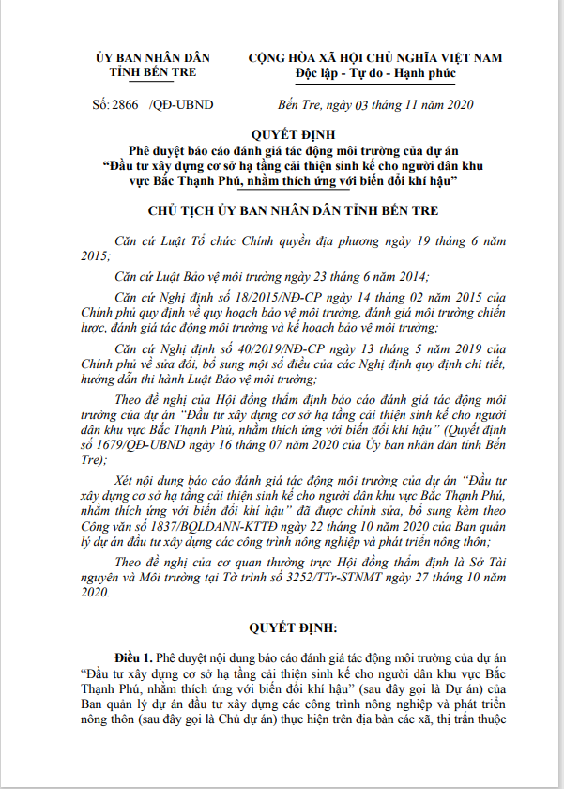

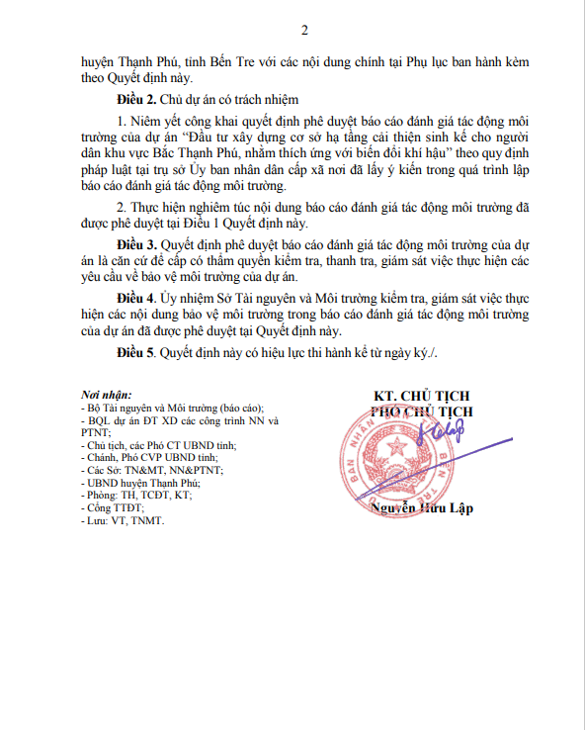

PHỤ LỤC 2: Sơ đồ lấy mẫu giám sát môi trường
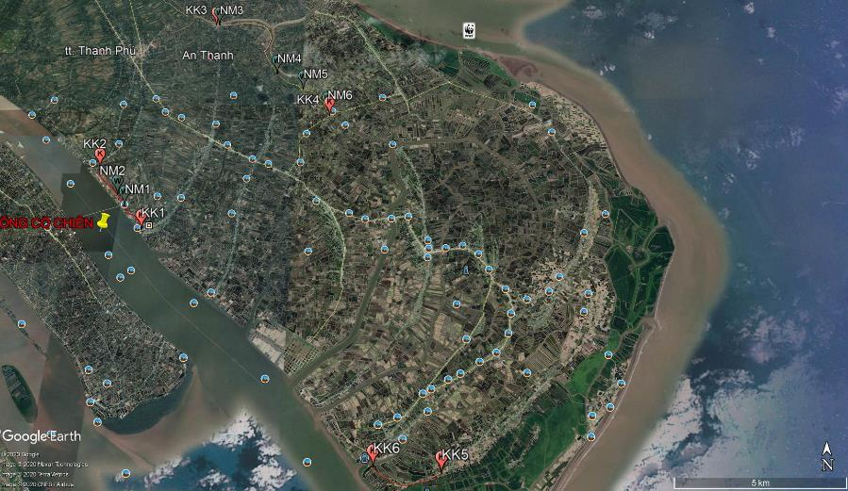

PHỤ LỤC 3: Một số Biên bản tham vấn và thỏa thuận đổ thải
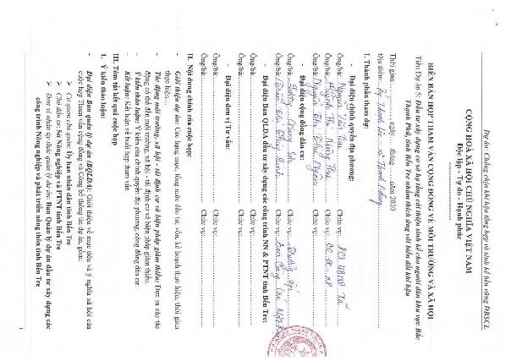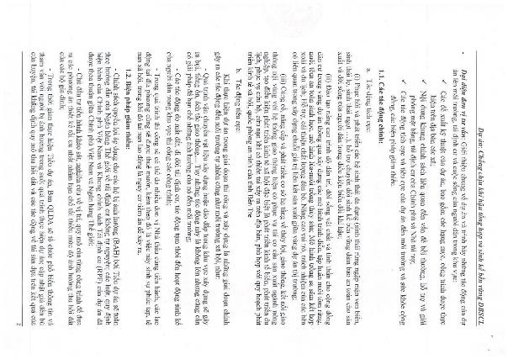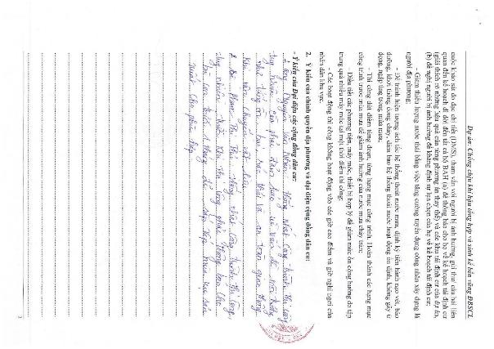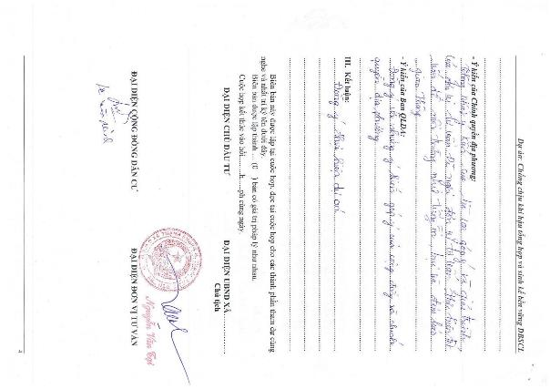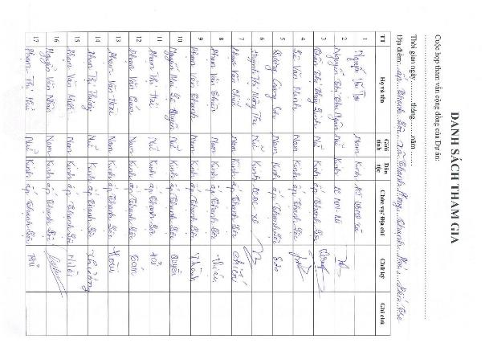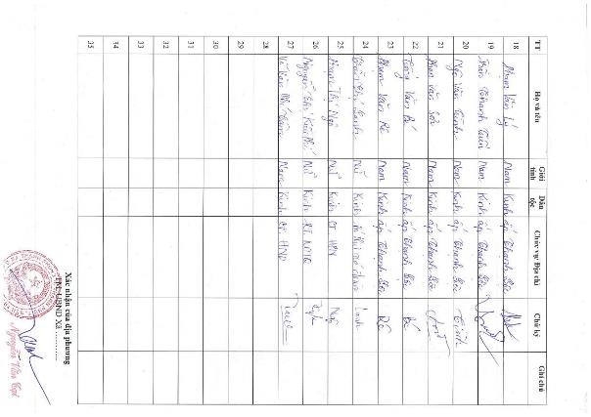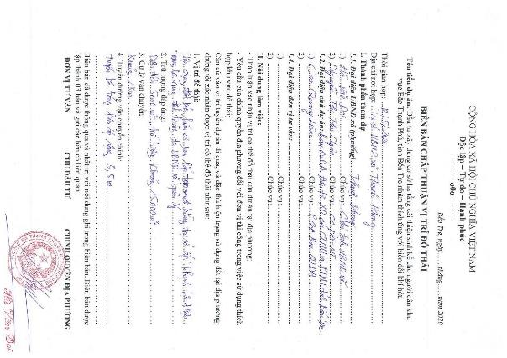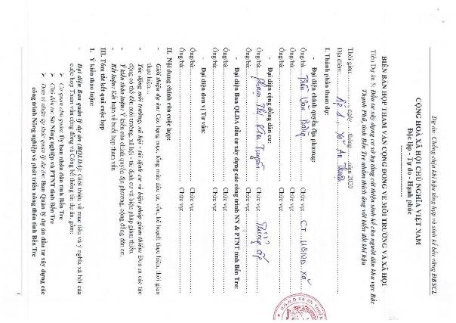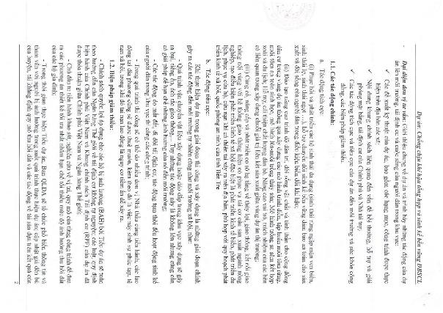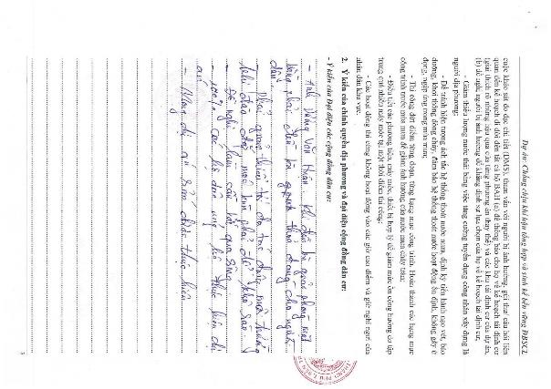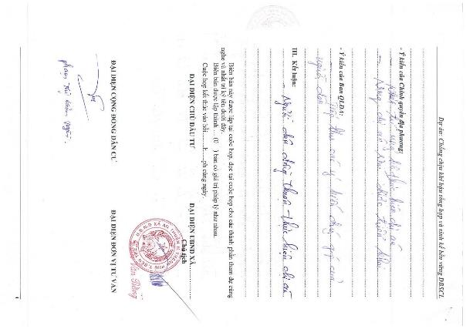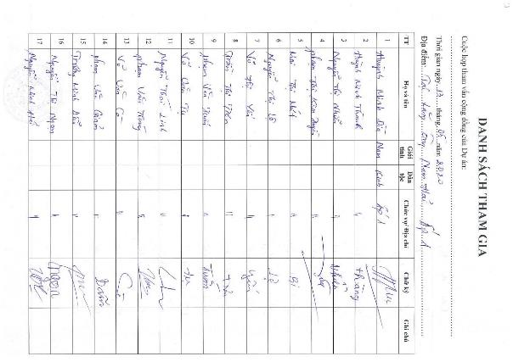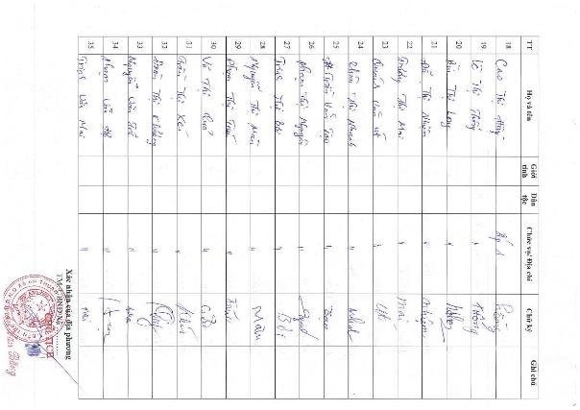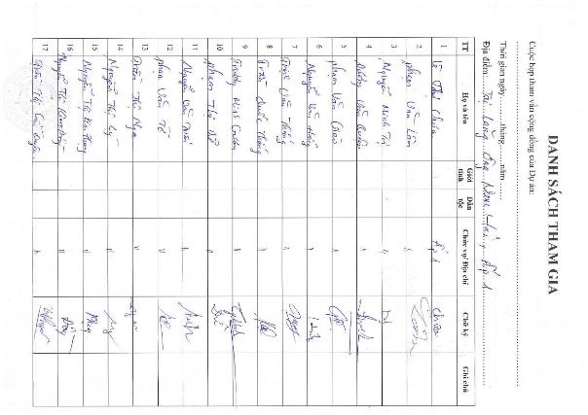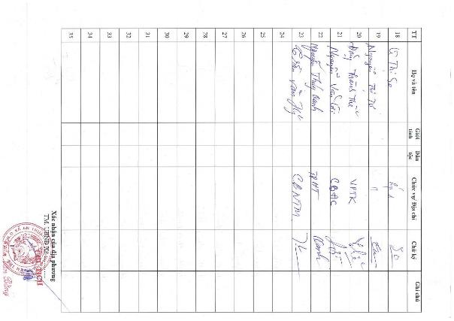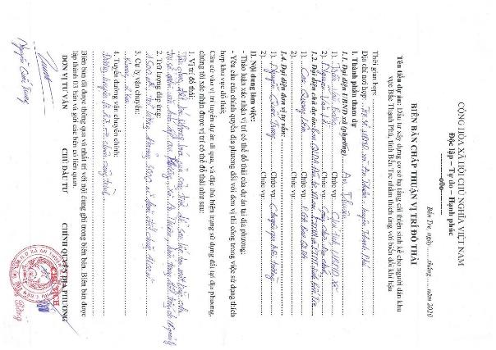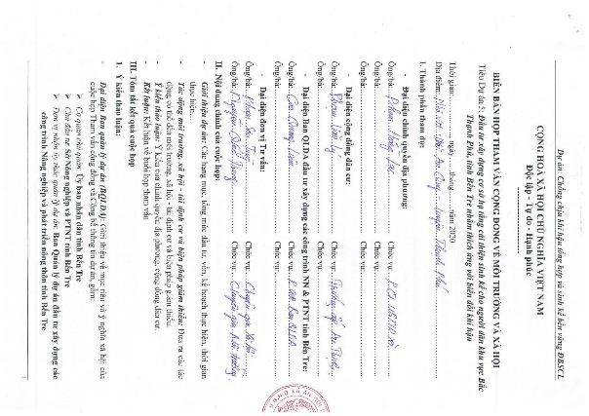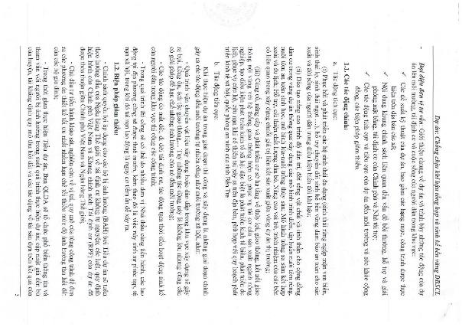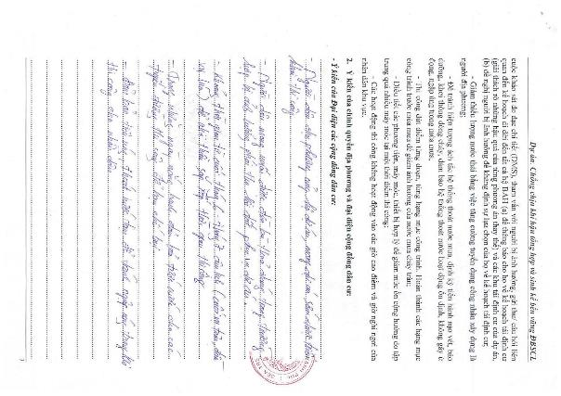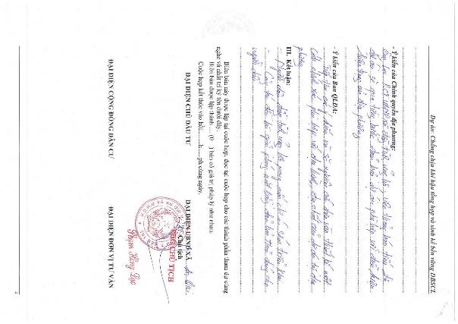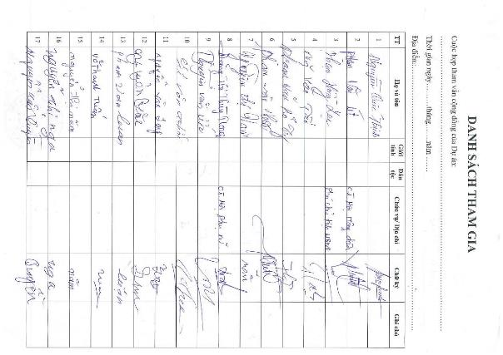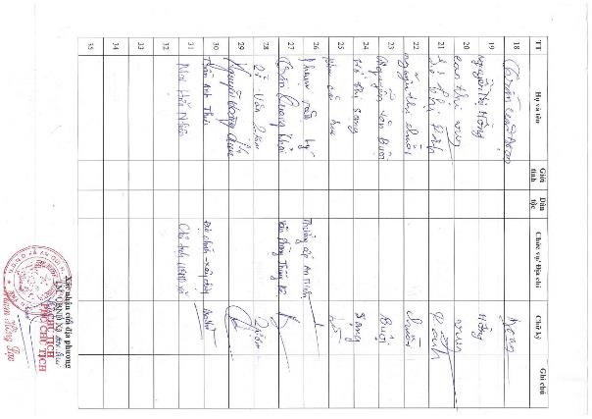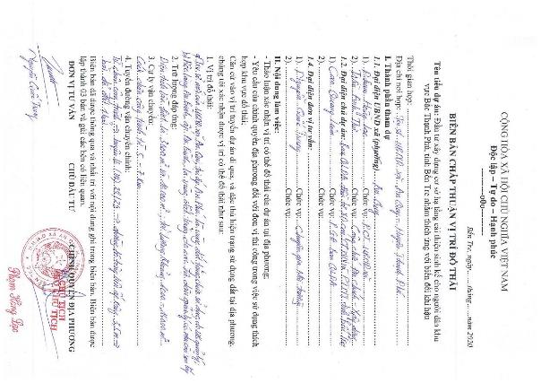

PHỤ LỤC 4: Kết quả quan trắc môi trường các hạng mục công trình của TDA
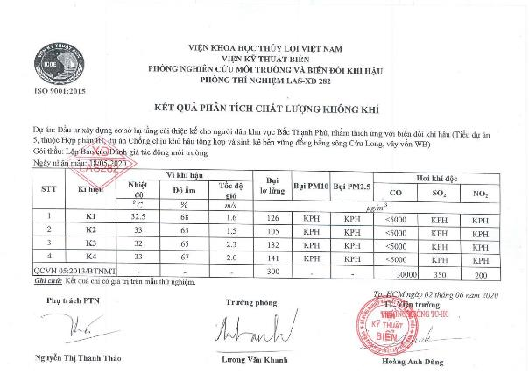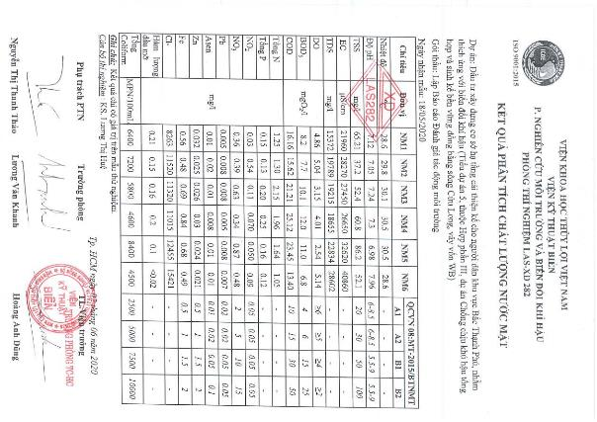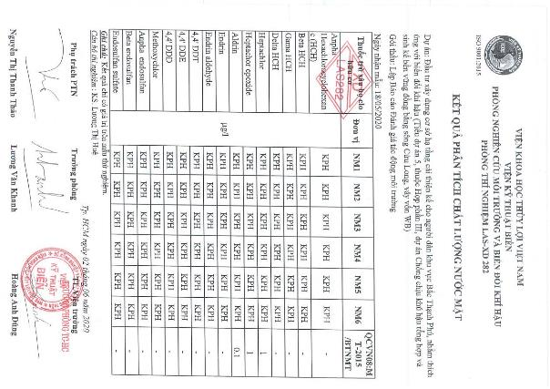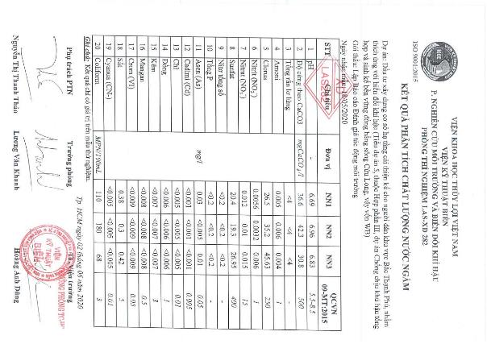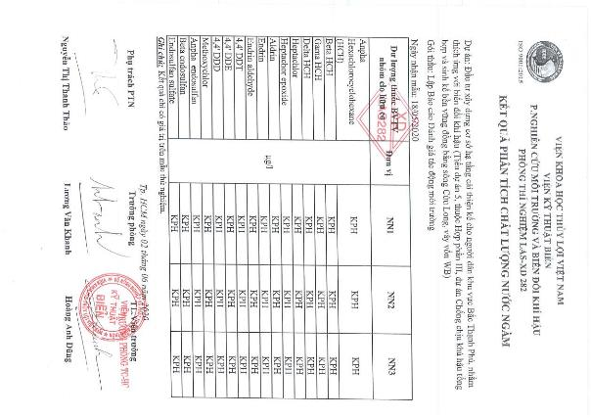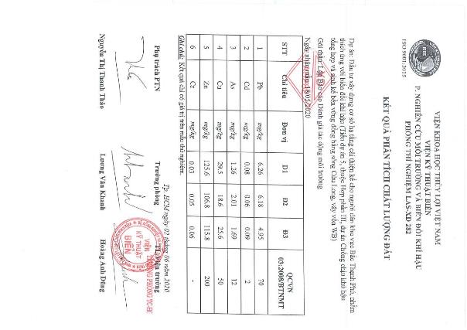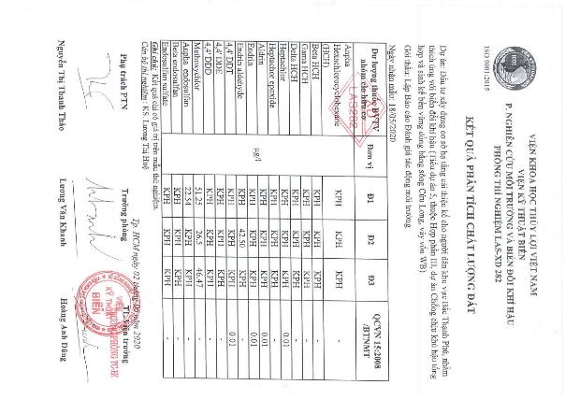

Kết quả khảo sát, đo đạc và phân tích mẫu thủy sinh
Cấu trúc thành phần loài Thực vật phiêu sinh khu vực tiểu dự án
Stt | Ngành tảo | Số loài | Tỷ lệ %
1 | Cyanophyta (tảo Lam) | 4 | 6,9
2 | Bacillariophyta (tảo Silic) | 34 | 58,6
3 | Chlorophyta (tảo Lục) | 4 | 6,9
4 | Charophyta (tảo Vòng) | 1 | 1,7
5 | Euglenophyta (tảo Mắt) | 15 | 25,9
Tổng |  | 58 | 100
Mật độ và Loài ưu thế tại các điểm thu mẫu khu vực tiểu dự án
Ký hiệu | Loài ưu thế | Số loài | Tổng SL | SL LƯT | Tỷ lệ %
TS-01 | Oscillatoria sp. | 42 | 3825 | 1300 | 34,0
TS-02 | Oscillatoria sp. | 36 | 3261 | 1800 | 55,2
TS-03 | Oscillatoria sp. | 21 | 2730 | 1800 | 65,9
TS-04 | Oscillatoria sp. | 37 | 2900 | 1230 | 42,4
TS-05 | Oscillatoria sp. | 30 | 3668 | 2200 | 60,0
Cấu trúc thành phần loài Động vật nổi trên khu vực tiểu dự án
Stt | Nhóm loài | Số loài | Tỷ lệ %
1 | Rotifera (Trùng bánh xe) | 7 | 38,9
2 | Cladocera (Giáp xác râu ngành) | 1 | 5,6
3 | Copepoda (Giáp xác chân chèo) | 6 | 33,3
4 | Larva (Ấu trùng) | 4 | 22,2
Tổng |  | 18 | 100
Mật độ và Loài ưu thế tại các điểm thu mẫu khu vực tiểu dự án
Ký hiệu | Loài ưu thế | Số loài | Tổng SL | SL LƯT | Tỷ lệ %
TS-01 | Copepoda nauplius | 17 | 105617 | 55833 | 52,9
TS-02 | Copepoda nauplius | 10 | 125500 | 83333 | 66,4
TS-03 | Copepoda nauplius | 7 | 219500 | 212500 | 96,8
TS-04 | Copepoda nauplius | 10 | 102200 | 86667 | 84,8
TS-05 | Copepoda nauplius | 12 | 203033 | 196667 | 96,9

Cấu trúc thành phần loài Động vật đáy khu vực khảo sát
Stt | Nhóm ngành | Số loài | Tỷ lệ %
 | Mollusca (Thân mềm)
1 | Gastropoda (Chân bụng) | 6 | 40,0
 | Annelida (Giun đốt)
2 | Polychaeta (Giun nhiều tơ) | 7 | 46,7
 | Arthropoda (Chân khớp)
3 | Insecta (Côn trùng) | 2 | 13,3
Tổng |  | 15 | 100
Mật độ và Loài ưu thế tại các điểm thu mẫu khu vực tiểu dự án
Ký hiệu | Loài ưu thế | Số loài | Tổng SL | SL LƯT | Tỷ lệ %
TS-01 | Notomastus sp. | 3 | 100 | 50 | 50,0
TS-02 | Nephtys polybranchia | 6 | 170 | 90 | 52,9
TS-03 | Chironomus sp. | 5 | 490 | 260 | 53,1
TS-04 | Namalycastis sp. | 5 | 90 | 50 | 55,6
TS-05 | Laonice cirrata | 5 | 160 | 70 | 43,8

PHỤ LỤC 5: Mội số hình ảnh họp tham vấn cộng đồng

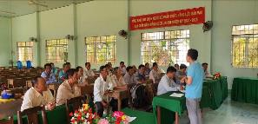  Xã An Qui | Xã An Thạnh
Xã An Thuận | 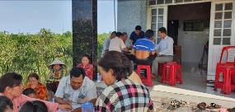  Xã Thạnh Phong
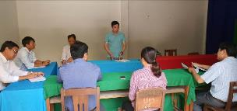 | 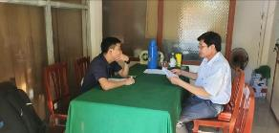
Xã Bình Thạnh

PHỤ LỤC 6: VỊ TRÍ LẤY MẪU MÔI TRƯỜNG NỀN
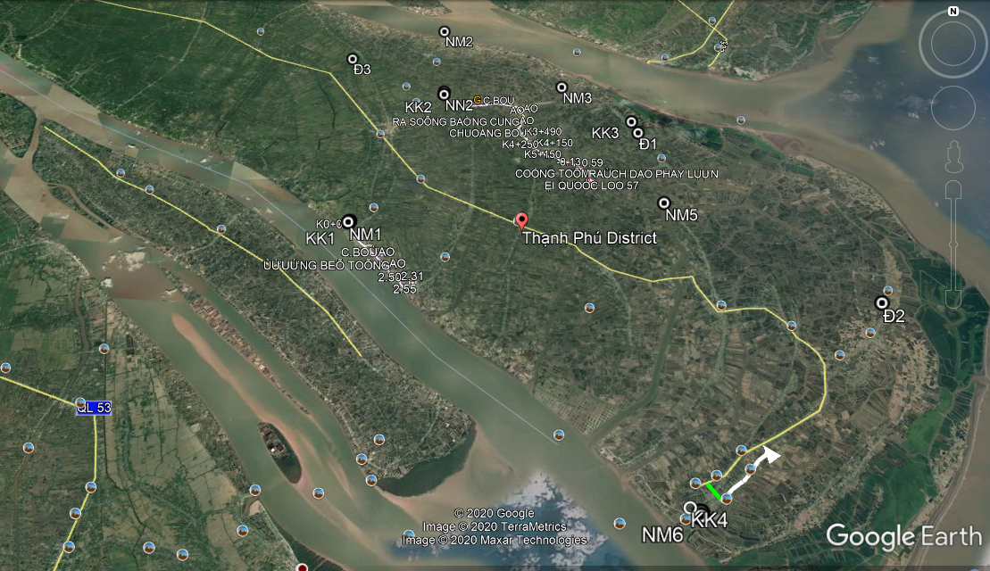

PHỤ LỤC 7: KẾ HOẠCH QUẢN LÝ DỊCH HẠI TỔNG HỢP (IPM)
1. Mục tiêu
a, Mục tiêu chung
Tăng cường công tác bảo vệ thực vật ở địa phương, giảm lượng thuốc sử dụng trên đồng ruộng, nâng cao hiệu quả phòng trừ, quản lý tốt thuốc bảo vệ thực vật và quá trình sử dụng thuốc, nhằm giảm nguy cơ ô nhiễm do thuốc BVTV đối với môi trường và ảnh hưởng đến sức khỏe con người
b, Mục tiêu cụ thể
- Hỗ trợ Trạm Bảo vệ thực vật huyện Thạnh Phú, tỉnh Bến Tre tăng cường công tác quản lý dịch hại và quản lý thuốc bảo vệ thực vật phù hợp với các kế hoạch hành động quốc gia về vệ sinh an toàn thực phẩm, an ninh lương thực, ứng phó với biến đổi khí hậu và các công ước quốc tế có liên quan mà Chính phủ đã phê chuẩn;
- Tăng cường công tác bảo vệ môi trường, an toàn vệ sinh thực phẩm nhờ tăng cường vai trò của ký sinh thiên địch; giảm dư lượng thuốc BVTV, đảm bảo vệ sinh an toàn thực phẩm; giảm ô nhiễm môi trường (nguồn nước, đất, không khí)
- Nâng cao hiểu biết cho nông dân trong vùng TDA: phân biệt các loại sâu bệnh chủ yếu, thứ yếu; nhận biết các thiên địch và vai trò của chúng trên đồng ruộng; hiểu rõ tác dụng hai mặt của thuốc BVTV, biết sử dụng thuốc hợp lý; biết cách điều tra sâu bệnh hại, và sử dụng ngưỡng phòng trừ; hiểu biết và áp dụng các biện pháp phòng trừ sâu bệnh theo quản lý dịch hại tổng hợp tăng thu nhập cho nông dân.
2. Các nguyên tắc cơ bản trong Kế hoạch quản lý dịch hại tổng hợp
Các nguyên tắc sau đây sẽ được áp dụng đối với Tiểu dự án như sau:
- “Danh sách cấm”: Khi xác định trong các tiêu chí sàng lọc ở Khung Quản lý Môi trường –xã hội, Dự án sẽ không tài trợ cho việc mua thuốc trừ sâu, không kích hoạt chính sách Quản lý dịch hại (OP 4.09) do tiêu chí của dự án là việc sửa chữa các công trình đầu mối chỉ để nâng cao an toàn đập mà không làm tăng dung tích chứa và không tăng diện tích tưới vùng hạ du. Tuy nhiên, nếu xảy ra dịch hại phá hoại nghiêm trọng trong khu vực, việc mua bán thuốc trừ sâu, lưu trữ và vận chuyển sẽ được tuân theo quy định của Chính phủ. Những loại thuốc BVTV thuộc danh sách cấm sẽ không được lưu hành và sử dụng
- Chương trình quản lý dịch hại tổng hợp và hỗ trợ dự án: Hỗ trợ thực hiện chương trình quản lý dịch hại tổng hợp là một phần của Kế hoạch Quản lý Môi trường và Xã hội cho các tiểu dự án. Dự án hỗ trợ sẽ bao gồm hỗ trợ kỹ thuật (tư vấn) để thực hiện các lựa chọn không hóa chất và ưu tiên hỗ trợ cho các dịch vụ khuyến nông, bao gồm cả chi phí vận hành gia tăng. Ngân hàng hỗ trợ kinh phí thực hiện Kế hoạch quản lý dịch hại tổng hợp của Tiểu dự án thông qua một phần của kế hoạch quản lý Môi trường và Xã hội. Một khoản kinh phí dự kiến đã được phân bổ để thực hiện các chương trình quản lý dịch hại tổng hợp cho các hộ vùng hạ du. Kế hoạch chi tiết công việc sẽ được hoàn thiện thông qua tham vấn chặt chẽ với nông dân, cơ quan, địa phương, và địa phương tổ chức/các tổ chức PCP.
- Tiểu dự án sẽ áp dụng chương trình quản lý dịch hại tổng hợp như một phương pháp để giảm thiểu tác động tiêu cực tiềm tàng trong việc gia tăng sử dụng phân bón và thuốc BVTV. Tuy nhiên, việc nâng cao kiến thức, kinh nghiệm trong việc sử dụng phân bón và thuốc BVTV đều phải thông qua các chuyến khảo sát nghiên cứu và các lớp đào tạo trong công việc về việc lựa chọn an toàn và sử dụng thuốc BVTV cũng như lựa chọn không hóa chất và các kỹ thuật khác, đang được điều tra và/ hoặc áp dụng tại Việt Nam. Chương trình quản lý dịch hại tổng hợp Quốc gia cũng đã có những tổng kết về kết quả thực hiện và rút ra những bài kinh nghiệm. Tiểu dự án sẽ áp dụng các kết quả của chương trình quản lý dịch hại tổng hợp Quốc gia và có hướng dẫn kỹ thuật quy định chi tiết.
- Chương trình quản lý dịch hại tổng hợp của Tiểu dự án có thể được thiết lập để hỗ trợ thực hiện các chính sách của Chính phủ với mục tiêu cần tập trung vào việc giảm sử dụng phân bón hóa học và thuốc trừ sâu.
- Trong điều kiện bình thường, nếu sử dụng thuốc trừ sâu được xem là một lựa chọn cần thiết thì chỉ có những loại thuốc đã được đăng ký với Chính phủ và được Quốc tế công nhận mới được sử dụng và các dự án cũng sẽ cung cấp thông tin kỹ thuật và kinh tế cho nhu cầu sử dụng đối với hóa chất. Cần xem xét các lựa chọn trong việc quản lý hoá chất không gây hại mà cũng có thể làm giảm sự phụ thuộc vào việc sử dụng thuốc trừ sâu. Các biện pháp sẽ được đưa vào thiết kế của dự án để giảm bớt rủi ro liên quan đến việc xử lý và sử dụng thuốc trừ sâu đến mức độ có thể cho phép và được quản lý bởi người sử dụng.
Việc lên kế hoạch và thực hiện các biện pháp giảm thiểu và hoạt đông khác sẽ được thực hiện chặt chẽ với các cơ quan chức năng, thẩm quyền và các bên liên quan, bao gồm cả các nhà cung cấp hóa chất, để tạo điều kiện cho phối hợp và hiểu biết lẫn nhau.
3. Phương pháp tiếp cận trong quản lý dịch hại tổng hợp
Chú trọng nhiều hơn về các nguy cơ do việc lạm dụng và sử dụng quá mức thuốc bảo vệ thực vật hóa học.
Tập trung vào giáo dục cộng đồng, các nghiên cứu khảo sát ban đầu sẽ được đưa vào nhiệm vụ với mục đích làm sáng tỏ nguyên nhân gốc rễ của việc lạm dụng và sử dụng quá mức thuốc bảo vệ thực vật và các nguy cơ kèm theo. Hỗ trợ việc xây dựng năng lực của người hướng dẫn (giảng viên) Chương trình quản lý dịch hại tổng hợp. Các chương trình hiện hành sẽ cần được rà soát lại và các modul mới sẽ được bổ sung nhằm tăng cường các phần liên quan đến việc giảm thiểu nguy cơ của thuốc bảo vệ thực vật. Chương trình đào tạo sẽ được làm phong phú thêm với sự lồng ghép nhiều hoạt động như Hệ thống thâm canh lúa (System Rice Intensification – SRI), làm đất tối thiểu (minimum tillage), cộng đồng sản xuất và sử dụng chế phẩm sinh học thay thế hóa chất bảo vệ thực vật… những hoạt động tập huấn, ứng dụng sẽ được thực hiện trong các mô hình áp dụng diện rộng.
Để thực hiện các nôi dung này cần thực hiện các bước sau:
- Bước 0: Thuê chuyên gia tư vấn: Một nhóm chuyên gia tư vấn (tư vấn Chương trình quản lý dịch hại tổng hợp) sẽ được thuê để giúp ban QLDA trong việc thực hiện các chương trình quản lý dịch hại tổng hợp bao gồm cả việc đảm bảo kết quả và hợp tác giữa các cơ quan, người nông dân và các bên liên quan. Nhiệm vụ cho các nhà tư vấn sẽ được thực hiện ở giai đoạn đầu của việc thực hiện dự án.
- Bước 1: Thiết lập yêu cầu cơ bản và đăng ký chương trình của nông dân. Bước này nên được thực hiện càng sớm càng tốt với bảng câu hỏi phù hợp để xác lập cơ sở cho việc sử dụng phân bón và thuốc trừ sâu trong các khu vực dự án. Tư vấn với các cơ quan chủ chốt về việc tiến hành đào tạo, đăng ký tham gia chương trình của nông dân.
- Bước 2: Thiết lập mục tiêu chương trình và chuẩn bị kế hoạch làm việc. Dựa trên kết quả từ các câu hỏi và tham khảo ý kiến ​​ở Bước 1, kế hoạch công tác và lịch trình sẽ được chuẩn bị, bao gồm cả ngân sách và các đối tượng thực hiện. Kế hoạch làm việc sẽ được trình lên Ban QLDA phê duyệt và WB để xem xét và nhận xét.
- Bước 3: Thực hiện và đánh giá hàng năm. Sau khi phê duyệt kế hoạch công tác, các hoạt động sẽ được thực hiện. Tiến độ thực hiện sẽ được đưa vào báo cáo tiến độ dự án. Một báo cáo đánh giá hàng năm sẽ được thực hiện bởi Ban QLDA và Chi cục bảo vệ thực vật.
- Bước 4: Đánh giá tác động. Một chuyên gia tư vấn độc lập sẽ được thuê để thực hiện việc đánh giá tác động. Điều này là để đánh giá hoạt động của dự án và đưa ra các bài học kinh nghiệm. Ban QLDA sẽ thuê một nhà tư vấn trong nước để thực hiện đánh giá tác động của chương trình quản lý dịch hại tổng hợp.
4. Các nội dung thực hiện ở tiểu dự án
(i) Thu thập thông tin và lựa chọn giải pháp
Trước khi triển khai chương trình quản lý dịch hại tổng hợp, tư vấn phải có những điều tra ban đầu để có những thông tin cần thiết như:
- Điều tra thu thập số liệu về: cây trồng chủ lực có ý nghĩa kinh tế tại vùng thực hiện dự án: giống, mùa vụ, đặc điểm sinh trưởng, kỹ thuật canh tác,
- Điều tra thu thập số liệu về điều kiện đất đai, thổ nhưỡng, thời tiết khí hậu ở địa phương
- Điều tra tình hình sâu bệnh hại chính, quy luật phát sinh gây hại,thiệt hại kinh tế của chúng gây ra trên cây trồng chính tại các vùng thực hiện dự án
- Điều tra thành phần, vai trò của ký sinh thiên địch của sâu hại trên loại cây trồng chính tại các vùng thực hiện dự án
- Điều tra tình hình thực tế các biện pháp phòng trừ sâu bệnh, sử dụng thuốc BVTV và hiệu quả của chúng tại địa phương
- Điều tra điều kiện kinh tế xã hội: thu nhập, hiểu biết về kỹ thuật, tập quán…
Trên cơ sở các kết quả điều tra, đánh giá tiến hành đề xuất các biện pháp quản lý dịch hại tổng hợp sẽ áp dụng trên các đối tượng cây trồng cụ thể tại các vùng, địa phương như:
  - Biện pháp canh tác: Làm đất, vệ sinh đồng ruộng; luân canh, xen canh; thời vụ thích hợp; gieo, trồng mật độ hợp lý; sử dụng phân bón hợp lý; các biện pháp chăm sóc phù hợp
  - Sử dụng giống : các giống truyền thống và các giống đề xuất sử dụng
  - Các biện pháp sinh học: lợi dụng thiên địch sẵn có trên đồng ruộng, sử dụng chế phẩm sinh học…
  - Xác định mức gây hại và ngưỡng phòng trừ
  - Biện pháp hóa học: sử dụng thuốc an toàn với thiên địch; theo ngưỡng kinh tế; sử dụng thuốc 4 đúng;
(ii) Huấn luyện và đào tạo cán bộ Chương trình quản lý dịch hại tổng hợp
TOT (đào tạo người hướng dẫn) và nông dân làm việc trực tiếp (FFS):
- Mỗi TDA sẽ tổ chức các lớp huấn luyện và đào tạo cán bộ quản lý dịch hại tổng hợp. Nội dung các lớp huấn luyện bao gồm:
  - Phân biệt các loại sâu bệnh hại chủ yếu và thứ yếu
  - Nhận biết các loài thiên địch của sâu, bệnh hại trên đồng ruộng
  - Phương pháp điều tra phát hiện sâu, bệnh hại
  - Hiểu rõ tác động 2 mặt của thuốc BVTV, cách sử dụng hợp lý thuốc BVTV
  - Các kỹ thuật phòng trừ sâu bệnh theo những nguyên tắc quản lý dịch hại tổng hợp
  - Kỹ thuật canh tác tiến bộ
    - Các hiểu biết này phải được huấn luyện về mặt lý thuyết và vận dụng trên thực tế đồng ruộng. Các nội dung trên có thể được huấn luyện theo các nhóm chuyên đề: chuyên đề canh tác, chuyên đề nhận biết và phương pháp điều tra phát hiện sâu bệnh hại và thiên địch của chúng, chuyên đề về các biện pháp kỹ thuật quản lý dịch hại tổng hợp trong sản xuất…
    - Đối tượng huấn luyện: Các cán bộ kỹ thuật thuộc phòng nông nghiệp, Chi cục BVTV, Trung tâm khuyến nông huyện, xã, hợp tác xã. Các học viên này sẽ là người đi huấn luyện lại cho nông dân tại các vùng thực hiện dự án, thực hiện các mô hình
    - Qui mô của mỗi lớp học từ 20-30 học viên, tổ chức lớp học theo từng xã. Thời gian học tập theo từng đợt theo các chuyên đề mỗi đợt học có thể 3-5 ngày vừa học lý thuyết, vừa thực hành
    - Giảng viên: thuê các chuyên gia từ các trường ĐH, Viện nghiên cứu, trung tâm khuyến nông….
(iii) Huấn luyện và đào tạo nông dân
Đào tạo nông dân (TOF) dạy theo kiểu thực tế ngoài đồng ruộng (FFS):
- Huấn huấn luyện lý thuyết và dựa vào thực tế đồng ruộng của nông dân và mô hình mẫu về quản lý dịch hại tổng hợp trình diễn trong khu mẫu
- Nội dung, phương pháp huấn luyện như đối với cán bộ quản lý dịch hại tổng hợp
- Đối tượng tham gia: nông dân tham gia dự án, nông dân trực tiếp thực hiện các mô hình và nông dân bên ngoài nếu có quan tâm
- Tổ chức lớp huấn luyện theo từng xã
- Giáo viên dạy là do các cán bộ đã tham dự lớp TOT giảng dạy
(iv) Tổ chức đánh giá và tham quan đầu bờ dựa trên các ruộng áp dụng quản lý dịch hại tổng hợp theo mô hình của nông dân
Tiến hành tổ chức tham quan hội nghị đầu bờ, các nông dân thực hiện mô hình là các báo cáo viên, các nông dân trực tiếp thực hiện mô hình cùng với các đại biểu, nông dân tham quan sẽ tính toán, so sánh hiệu quả kinh tế, rút ra bài học kinh nghiệm, những hạn chế cần khắc phục, những việc đã làm được, chưa làm được cần khắc phục
(v) Hội thảo khoa học, đánh giá kết quả, trao đổi thông tin kinh nghiệm, mở rộng mô hình
Mời các chuyên gia thuộc các lĩnh vực liên quan tham gia đánh giá, phân tích đánh giá bổ xung, hoàn thiện quy trình; các phương tiện thông tin đại chúng, các cơ quan khuyến nông tuyên truyền, chuyển giao mở rộng các kết quả, các tiến bộ kỹ thuật tới các hộ nông dân, các vùng sản xuất có điều kiện tương tự
5. Các kết quả dự kiến
Dự kiến dự án sẽ đạt được các kết quả sau:
- Các nguy cơ về an toàn thực phẩm và môi trường được giảm thiểu thông qua việc thực hiện Quy định trong quản lý hiện kinh doanh và sử dụng thuốc bảo vệ thực vật và các quy định khác trong chính sách quốc gia và việc thực thi.
- Năng lực của Trạm BVTV huyện Thạnh Phú, các giảng viên nông dân được nâng cao đáp ứng công tác đào tạo, tập huấn Chương trình quản lý dịch hại tổng hợp và tuyên truyền thực hành quản lý dịch hại tổng hợp được duy trì.
- Hỗ trợ cho các nhóm nông dân sau khi đã học Chương trình quản lý dịch hại tổng hợp tiếp tục thực nghiệm để xác định những tiến bộ kỹ thuật ứng dụng có hiệu quả hơn trong sản xuất và phổ biến cho cộng đồng.
- Hỗ trợ cho địa phương cấp xã tăng cường, củng cố công tác quản lý thuốc BVTV bao gồm việc thực hiện và thi hành các văn bản pháp quy kiểm soát thuốc bảo vệ thực vật. Xây dựng và phân phát một danh mục ngắn các thuốc bảo vệ thực vật đặc hiệu đề xuất sử dụng cho sản xuất lúa, rau an toàn.
6. Tổ chức thực hiện chương trình quản lý dịch hại tổng hợp
Hiện nay ở Việt nam đang thực hiện chương trình quản lý dịch hại tổng hợp quốc gia, vì vậy các TDA cần có kế hoạch phối kết hợp và lồng ghép với chương trình quản lý dịch hại tổng hợp Quốc gia để thực hiện hiệu quả hơn trong phạm vi của từng tiểu dự án.
- Ban quản lý dự án địa phương PPMU:
  - Xây dựng và tổ chức thực hiện chương trình quản lý dịch hại tổng hợp
  - Có trách nhiệm chuẩn bị các báo cáo thực hiện định kỳ, để báo cáo CPO, WB. Kế hoạch cuối cùng và kinh phí sẽ được hoàn thành và thảo luận với CPO. Tất cả các tài liệu sẽ được lưu trong hồ sơ dự án.
- Chi cục Bảo vệ thực vật (BVTV) tỉnh Bến Tre:
  - Cung cấp chính sách và hướng dẫn kỹ thuật cho việc thực hiện các chương trình quản lý dịch hại tổng hợp.
  - Tham gia huấn luyện và đào tạo cán bộ quản lý dịch hại tổng hợp
    - Trạm Bảo vệ thực vật huyện Thạnh Phú
      - Phối hợp với cán bộ quản lý dịch hại tổng hợp thực hiện huấn luyện và đào tạo nông dân thực hiện Chương trình quản lý dịch hại tổng hợp Chương trình quản lý dịch hại tổng hợp thông qua việc tiếp cận và cung cấp kiến thức, hỗ trợ cho nông dân việc sử dụng an toàn thuốc trừ sâu khi cần thiết.
      - Hướng dẫn danh mục các loại thuốc BVTV bị cấm sử dụng
      - Kiểm tra các cơ sở phân phối cung cấp thuốc BVTV để đảm bảo cung cấp các loại thuốc an toàn cho nông dân
        - UBND các xã trong vùng Tiểu dự án
Tổ chức cho nông dân quyết định duy trì nếp sinh hoạt quản lý dịch hại tổng hợp đã hình thành từ lớp tập huấn bằng cách tự tổ chức thành các câu lạc bộ quản lý dịch hại tổng hợp hoặc nhóm nông dân với những cấp độ tổ chức và cơ cấu khác nhau cùng nhiều hoạt động đa dạng (trong đó có lồng ghép cả nội dung về chăn nuôi gia súc, cho vay tín dụng, tiếp cận thị trường, v.v...)
- Các hộ dân trong vùng dự án:
  - Thực hiện quản lý dịch hại tổng hợp theo chương trình đã được đào tạo
  - Các hội viên trong câu lạc bộ quản lý dịch hại tổng hợp cùng hoạt động và hỗ trợ lẫn nhau để phát triển hoạt động nông nghiệp chung của họ. Họ cũng đóng vai trò trung tâm trong nhiệm vụ tổ chức các chương trình quản lý dịch hại tổng hợp cộng đồng cũng như lập kế hoạch nông nghiệp chung ở xã và huyện.
    - Tư vấn giám sát an toàn môi trường
      - Giám sát việc thực hiện chương trình quản lý dịch hại tổng hợp của các TDA
      - Hướng dẫn Ban QLDA địa phương thực hiện chương
      - Kiến nghị các biện pháp nâng cao hiệu quả thực hiện chương trình quản lý dịch hại tổng hợp của các TDA
7. Kinh phí thực hiện chương trình quản lý dịch hại tổng hợp
Các TDA dự toán kinh phí thực hiện chương trình quản lý dịch hại tổng hợp bao gồm các hạng mục:
(i) Kinh phí huấn luyện và đào tạo cán bộ quản lý dịch hại tổng hợp: Tính cho việc tổ chức lớp học cho 1 xã = đơn giá x số lớp của mỗi TDA
(ii) Kinh phí huấn luyện và đào tạo nông dân: Tính cho việc tổ chức lớp học theo từng thôn = đơn giá x số lớp của mỗi TDA
(iii) Kinh phí tổ chức đánh giá và tham quan đầu bờ dựa trên các ruộng áp dụng quản lý dịch hại tổng hợp theo mô hình của nông dân. Mỗi xã tổ chức 1 hội nghị tham quan đầu bờ trong 1 ngày

PHỤ LỤC 8: KẾT QUẢ THỬ NGHIỆM NƯỚC CẤP
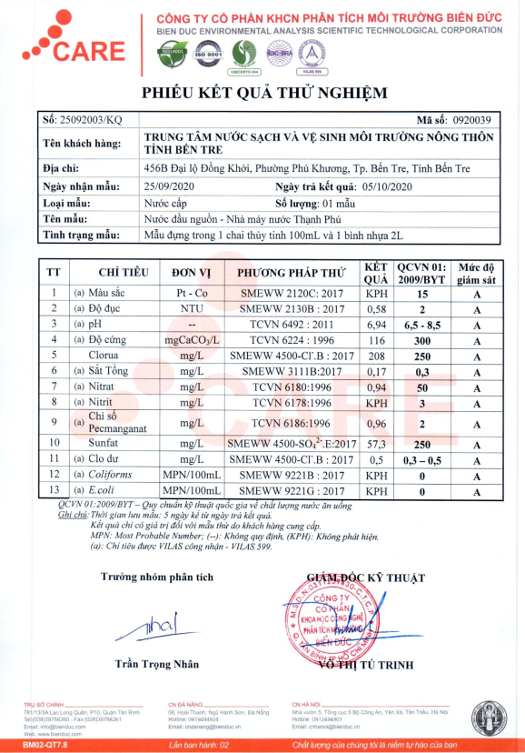

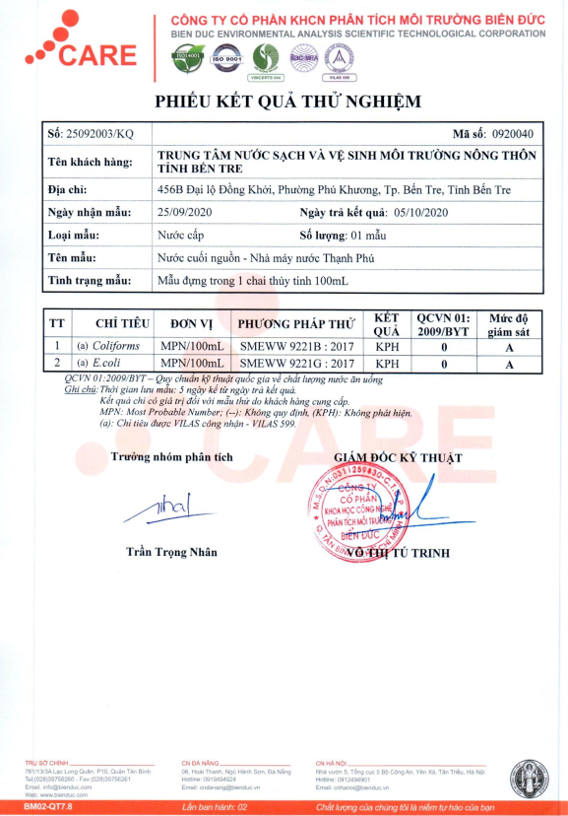

Nội dung đầy đủ của OP/BP 4.01 được trình bày tại http://web.worldbank.org/WBSITE/EXTERNAL/ PROJECTS/EXTPOLICIES/EXTSAFEPOL/0,,contentMDK:20543912~menuPK:1286357~pagePK:64168445~piPK:64168309~theSitePK:584435,00.html
Nội dung đầy đủ của OP/BP 4.36 được trình bày tại http://web.worldbank.org/WBSITE/EXTERNAL/ PROJECTS/EXTPOLICIES/EXTSAFEPOL/0,,contentMDK:20543943~menuPK:1286597~pagePK:64168445~piPK:64168309~theSitePK:584435,00.html
Nội dung đầy đủ của OP/BP 4.12 được trình bày tại http://web.worldbank.org/WBSITE/EXTERNAL/PROJECTS/EXTPOLICIES/EXTSAFEPOL/0,,contentMDK:20543978~menuPK:1286647~pagePK:64168445~piPK:64168309~theSitePK:584435,00.html
Tham khảo Hướng dẫn EHS tại www.ifc.org/ifcext/enviro.nsf/Content/EnvironmentalGuidelines.

